

ACTUALIZACIÓN, AJUSTES Y COMPLEMENTACIÓN DE LA FACTIBILIDAD Y LOS ESTUDIOS Y DISEÑOS DEL CABLE AÉREO EN SAN CRISTÓBAL,

EN BOGOTÁ D.C.”

CONTRATO DE CONSULTORÍA No. 1630 DE 2020

INF-AMB--CASC-073-21
“FACTIBILIDAD AMBIENTAL.”

COMPONENTE AMBIENTAL

CONSORCIO CS



BOGOTÁ, 2022 –Enero
PRODUCTO DOCUMENTAL
INF-AMB--CASC-073-21
INFORME DE FACTIBILIDAD AMBIENTAL
COMPONENTE AMBIENTAL
CONTROL DE VERSIONES
Versión | Fecha | Descripción de la Modificación | Folios
Versión 00 | 07/05/2021 | Creación del documento | 240
Versión 01 | 25/05/2021 | Observaciones ISC-CAI-P1580 228 | 256
Versión 02 | 11/06/2021 | Observaciones ISC-CAI-P1580 268 | 271
Versión 02 | 25/06/2021 | R1. Observaciones ISC-CAI-P1580 288 | 224
Versión 02 | 15/07/2021 | R1. Observaciones ISC-CAI-P1580 288R2. Observaciones IDU 20210001081441 | 236
Versión 02 | 27/12/2021 | R3. Observaciones IDU 20211751865691 | 258
Versión 02 | 20/01/2022 | R3. R1. Observaciones ISC-CAI-P1580 751 | 243

EMPRESA CONTRATISTA
ELABORADO POR |  | REVISADO POR | APROBADO POR
Jhonn Stidh Pabón Moreno
Especialista Ambiental Consultoría

Brayan Leandro Torres Especialista Forestal Consultoría |  | Luis Antonio Espinosa  Coordinador de Consultoría | Mario Ernesto Vacca G.  Director de proyecto Consultoría
Ariel Mauricio Alfonso  Biólogo Consultoría |  | Luis Antonio Espinosa  Coordinador de Consultoría | Mario Ernesto Vacca G.  Director de proyecto Consultoría

EMPRESA INTERVENTORIA
REVISADO POR |  | AVALADO POR | APROBADO POR
Alfredo Villamizar.
Especialista Ambiental Interventoría
Edgar López González  Especialista Forestal Interventoría |  | Wilmer Rozo  Coordinador de Interventoría | Ing. Oscar Andrés Rico Gómez  Director de Interventoría
Paula Pardo Gómez  Bióloga Interventoría |  | Wilmer Rozo  Coordinador de Interventoría | Ing. Oscar Andrés Rico Gómez  Director de Interventoría

tabla de contenido
1 GENERALIDADES 14
1.1 GENERALIDADES 14
1.2 LOCALIZACION DEL PROYECTO 14
1.3 ANTECEDENTES 16
2 DESCRIPCIÓN DEL PROYECTO 17
2.1 Características generales de localización y acceso 19
2.1.1 Antecedentes de las Alternativas Preseleccionadas 19
2.1.2 Propuestas para ubicación de estaciones y trazados por tramo 23
2.1.2.1 Tramo 1 Portal 20 de Julio – La Victoria 23
2.1.2.2 Tramo 2 La Victoria – Zona de Altamira 26
2.1.2.3 Tramo 3 – Ramal Juan Rey; Propuestas Ubicación Estaciones de Transferencia y de Retorno 31
3 OBJETIVOS 35
3.1 Objetivo General 35
3.2 Objetivos Específicos 35
4 MARCO NORMATIVO 37
4.1 Físico (Ambiental) 37
4.2 Biótico (Flora) 38
4.3 Biótico (Forestal) 40
4.4 Biótico (Fauna silvestre) 43
5 METODOLOGÍA 46
5.1 Identificación de los permisos ambientales, autorizaciones y/o lineamientos a tramitar en la etapa de estudios y diseños 46
5.2 Análisis preliminar de amenazas naturales 46
5.3 Preinventario de individuos arbóreos 47
5.4 Estimación de volúmenes de generación de RCD 48
5.5 Pre – balance de zonas verdes 48
5.6 Fauna silvestre 49
5.7 Evaluación ambiental 52
5.8 Definición y Calificación de criterios ambientales para la matriz multicriterio – MMC 52
5.9 Consolidación de las consultas y/o Actas y/o trámites con otras entidades o ESP 52
5.10 Estimación de cantidades o índices 53
5.11 Matriz de Riesgos asociados a la alternativa seleccionada 54
5.12 Conclusiones y/o recomendaciones generales y/o específicas del proyecto 54
6 AREA DE INFLUENCIA 55
6.1 AREA DE INTERVENCIÓN 58
6.2 CARACTERIZACIÓN DEL ÁREA DE INFLUENCIA PRELIMINAR 61
6.3 RESTRICCIONES AMBIENTALES 62
6.3.1 Antecedentes Contractuales 62
6.3.2 Marco Conceptual 63
6.3.3 Consideraciones Legales 64
6.3.3.1 Estructura Ecológica Principal – EEP 65
6.3.3.2 Interferencias con los elementos de la Estructura Ecológica Principal – EEP 70
6.3.3.2.1 Tramo 1: De Estación 20 de Julio (incluyente) a estación La Victoria 70
6.3.3.2.2 Tramo 2: De Estación La Victoria (excluyente) a Estación Altamira 74
6.3.3.2.3 Tramo 3: De Estación La Victoria a Estación Juan Rey 74
7 IDENTIFICACIÓN DE LOS PERMISOS AMBIENTALES Y AUTORIZACIONES A TRAMITAR EN LA ETAPA DE ESTUDIOS Y DISEÑOS 86
7.1 INSUMOS Y PRODUCTOS REQUERIDOS PARA TRÁMITES Y PERMISOS AMBIENTALES 89
7.1.1 Permiso de Ocupación de Cauce 89
7.1.2 Solicitud de Permiso de aprovechamiento forestal 90
7.1.3 Balance de Zonas Verdes – Secretaría Distrital de Ambiente (SDA) 93
7.1.4 Diseño Paisajístico - Secretaría Distrital de Ambiente (SDA) 93
8 ANÁLISIS PRELIMINAR DE AMENAZAS NATURALES CON BASE EN LA INFORMACIÓN SUMINISTRADA POR LA ENTIDAD COMPETENTE 96
8.1 ENTORNO GEOLÓGICO 96
8.1.1 Formación Sabana 98
8.1.2 Formación Siecha 98
8.1.3 Formación Bogotá 99
8.1.4 Geología Estructural, AI preliminar 99
8.2 RESPUESTA SÍSMICA 100
8.2.1 Tronco Principal (Estación 20 Julio – Estación Altamira) 100
8.2.2 Ramal Juan Rey (Estación 20 Julio – Estación Juan Rey) 101
8.3 AMENAZA POR MOVIMIENTOS DE REMOCIÓN EN MASA 102
8.3.1 Tronco Principal (Estación 20 Julio – Estación Altamira) 103
8.3.2 Ramal Juan Rey (Estación 20 Julio – Estación Juan Rey) 104
8.3.3 Análisis de asmenazas por remoción en masa 105
8.4 AMENAZA DE INUNDACIONES 106
9 PRE-INVENTARIO DE INDIVIDUOS ARBÓREOS 109
9.1 GENERALIDADES 109
9.2 RESULTADOS 109
9.2.1 Tronco Principal (Estación 20 Julio – Estación Altamira) 110
9.2.2 Ramal Juan Rey (Estación 20 Julio – Estación Juan Rey) 115
9.2.3 Análisis de abundancia 120
9.2.3.1 Tramo 1 (Estación 20 Julio – Estación La Victoria) 121
9.2.3.2 Tramo 2 - Estación La Victoria – Estación Altamira 125
9.2.3.3 Ramal Juan Rey (Estación 20 Julio – Estación Juan Rey) 130
9.2.4 Clases de altimétricas 135
9.2.4.1 Tramo 1 (Estación 20 Julio – Estación La Victoria 136
9.2.4.2 Tramo 2 - Estación La Victoria – Estación Altamira 138
9.2.4.3 Ramal Juan Rey (Estación 20 Julio – Estación Juan Rey) 138
9.2.5 Análisis de Individuos Con Restricciones 140
9.2.5.1 Veda 140
9.2.5.2 Restricción de Tala 140
9.2.5.3 Análisis de solicitud de permisos 140
9.2.6 Tratamientos Silviculturales Recomendados 142
9.2.7 Recomendaciones Técnicas Silviculturales para el Diseño Paisajístico 145
9.2.7.1 Especies Propuestas a Plantar 145
10 ESTIMACIÓN DE VOLÚMENES DE GENERACIÓN DE RCD 148
10.1 ALCANCE 148
10.2 ACTIVIDADES 148
10.2.1 Clasificación y/o Tipos de Residuos Provenientes de la Obra 149
10.3 METODOLOGÍA PARA LA ESTIMACIÓN DE RCD 150
11 ANÁLISIS DE LA COBERTURA VEGETAL 155
11.1 DEFINICIÓN DE ÁREA DE INTERVENCIÓN 155
11.2 ANÁLISIS DE COBERTURAS DE LA TIERRA 155
11.3 ANÁLISIS DEL PROYECTO POR TIPOS DE SUELO 155
11.4 PRE – INVENTARIO DE ZONAS VERDES 155
11.4.1 Resultados 158
11.4.1.1 Tramo 1 (Estación 20 de Julio – Estación La Victoria) 158
11.4.1.2 Tramo 2 (Estación La Victoria – Estación Altamira) 160
11.4.1.3 Tramo 3 – Estación Juan Rey 162
11.5 COBERTURAS VEGETALES Y EL COMPONENTE FAUNA SILVESTRE SILVESTRE 164
11.5.1 Aves 164
11.5.1.1 Especies CITES 172
11.5.1.2 Especies Endémicas 172
11.5.1.3 Especies migratorias 172
11.5.2 Especies de herpetofauna silvestre de posible distribución en la zona 172
11.5.2.1 Especies CITES 173
11.5.2.2 Especies Endémicas 173
11.5.3 Especies de mastofauna silvestre de posible distribución en la zona 173
11.5.3.1 Especies CITES 173
11.5.3.2 Especies Endémicas 173
12 EVALUACIÓN AMBIENTAL 174
12.1 DESCRIPCIÓN DE LAS ACTIVIDADES DEL PROYECTO 174
12.2 Descripción de los Impactos Ambientales 177
12.3 IDENTIFICACIÓN DE IMPACTOS 179
12.4 CALIFICACIÓN DE IMPACTOS 181
12.4.1 Escala de Valores de los Parámetros a Analizar 181
12.4.2 Resultados Tramo 1 (20 De Julio – La Victoria) 186
12.4.3 Resultados Tramo 2 (Estación La Victoria – Estación Altamira) 195
12.4.4 Resultados Tramo 3 (Ramal Juan Rey) 203
13 VALORACIÓN DE LA MATRIZ MULTICRITERIO 212
13.1 GENERALIDADES DE LA MMC 212
13.1.1 Escala cualitativa para el componente Fauna silvestre 214
13.1.2 Escala de Valoración MMC para Etapa de Factibilidad 217
13.1.3 Definición de Cada Criterio 219
13.1.3.1 Afectación de elementos en la estructura ecológica principal - EEP 219
13.1.3.2 Afectación Arbolado urbano 220
13.1.3.3 Afectación zonas verdes 220
13.1.3.4 Cambios a las comunidades faunísticas 221
13.1.3.5 Generación de RCD 221
13.1.4 Alternativa Seleccionada 222
13.1.4.1 Asignación de preferencia por Alternativa – Área Ambiental 222
13.1.4.2 Aplicación de la Metodología de Matriz Multicriterio – Área Ambiental 231
14 GESTION ADELANTADA ANTE LAS PARTES INTERESADAS EN EL PROYECTO 236
15 ESTIMACIÓN DE CANTIDADES O ÍNDICES (PRESUPUESTO) 238
16 MATRIZ DE RIESGOS DE LA ALTERNATIVA SELECCIONADA 239
17 CONCLUSIONES Y RECOMENDACIONES A TENER EN CUENTA EN LA ETAPA DE ESTUDIOS Y DISEÑOS 241
17.1 CONCLUSIONES Y RECOMENDACIONES AMBIENTALES 241
17.2 RECOMENDACIONES Y CONCLUSIONES COMPONENTE BIÓTICO 243
17.3. RECOMENDACIONES FORESTALES 243

Listado de ilusttraciones
Ilustración 1 Localización del Proyecto 15
Ilustración 2 Factibilidad Tronco principal y Ramal Juan Rey 17
Ilustración 3 Trazado sistema cable aéreo San Cristobal (2012) 18
Ilustración 4. Alternativas estación transferencia Portal 20 de Julio 20
Ilustración 5. Alternativas estación retorno Zona Altamira y Zona Moralba 21
Ilustración 6. Macrozonas para Ramal Juan Rey 22
Ilustración 7 Tramo 1 Estación de Transferencia Portal 20 de Julio – Estación La Victoria 23
Ilustración 8 Alternativa 1 Estación Transferencia patio central buses Portal 20 de Julio 24
Ilustración 9 Alt. 4 Est. Transferencia parq. vehículos particulares Portal 20 de Julio 25
Ilustración 10 Alternativa 6 Estación de Transferencia Portal 20 de Julio 26
Ilustración 11 Tramo 2 Estación Intermedia La Victoria – Estación Retorno Altamira 27
Ilustración 12 Alternativa 2 Estación de Retorno Tronco Principal 28
Ilustración 13 Alternativa 3 Estación de Retorno Tronco Principal 29
Ilustración 14 Alternativa 5 Estación de Retorno Tronco Principal 30
Ilustración 15 Tramo 3 Estación Intermedia La Victoria – Estación Retorno Juan Rey 31
Ilustración 16 Alternativa 1 Estación de Retorno Juan Rey 1 32
Ilustración 17 Alternativa 3 Estación de Retorno Juan Rey 2 33
Ilustración 18 Alternativa 3 Estación de Retorno Juan Rey 3 34
Ilustración 19 Áreas de Influencia Preliminar Tramos 1, 2 y 3 57
Ilustración 20 Áreas de Intervención Tramos 1 y 2 59
Ilustración 21 Áreas de Intervención Tramo 3 60
Ilustración 22 EEP en el Área de Influencia preliminar 67
Ilustración 23 Conflicto Parque Vecinal Atenas I 70
Ilustración 24 Conflicto Parque Vecinal Urbanización Colmena 71
Ilustración 25 Posible reubicación Pilona 10 72
Ilustración 26 Pilona 7 en Parque Vecinal Urbanización Atenas 73
Ilustración 27 Ubicación Pilonas 7 y 8 en el CER Quebrada Chiguaza 74
Ilustración 28 Ubicación estación retorno Juan Rey – CER Quebrada Morales 76
Ilustración 29 Ubicación estación retorno Juan Rey – CER Quebrada Morales 77
Ilustración 30 Afectación CER Quebrada Nueva Delhi en implantación estación retorno Juan Rey 81
Ilustración 31 Pilona 7 en Parque Vecinal El Pinar 85
Ilustración 32 Geología Local proyecto Cable Aéreo San Cristobal 97
Ilustración 33 Nivel de amenaza remoción en masa en Tramos 1 y 2 101
Ilustración 34 Nivel de amenaza remoción en masa en Tramo 3 102
Ilustración 35 Nivel de amenaza remoción en masa en Tramos 1 y 2 104
Ilustración 36 Nivel de amenaza remoción en masa Tramo 3 (20 de Julio – La Victoria) 105
Ilustración 37 Escenario de amenazas por inundaciones 107
Ilustración 38 Arbolado urbano en AI preliminar Tramos 1 y 2 111
Ilustración 39 Ramal Juan Rey – Tramo 3 116
Ilustración 40 Afectación Arbolado Urbano Tramo 1 – Alternativa 6 121
Ilustración 41 Afectación Arbolado Urbano Tramo 1 – Alternativa 1 122
Ilustración 42 Afectación Arbolado Urbano Tramo 1 – Alternativa 4 123
Ilustración 43 Abundancia de individuos arbóreos, arbustivos y palmas para Tramo 1 del proyecto 125
Ilustración 44 Afectación Arbolado Urbano Tramo 2 – Alternativa 2 126
Ilustración 45 Afectación Arbolado Urbano Tramo 2 – Alternativa 5 127
Ilustración 46 Afectación Arbolado Urbano Tramo 2 – Alternativa 3 128
Ilustración 47 Abundancia individuos arbóreos, arbustivos y palmas Tramo 2 130
Ilustración 48 Afectación Arbolado Urbano Tramo 3 – Alternativa 1 131
Ilustración 49 Afectación Arbolado Urbano Tramo 3 – Alternativa 2 132
Ilustración 50 Afectación Arbolado Urbano Tramo 3 – Alternativa 3 133
Ilustración 51 Abundancia individuos arbóreos, arbustivos y palmas Tramo 3 135
Ilustración 52 Precipitaciones Medias Mensuales Anuales vs Area de Influencia del Proyecto. 146
Ilustración 53 Humedad relativa vs el area de Influencia del proyecto 146
Ilustración 54 Resultado del preinventario de zonas verdes para el Tramo 1 159
Ilustración 55 Resultado del preinventario de zonas verdes para el Tramo 2 161
Ilustración 56 Resultado del preinventario de zonas verdes para el Tramo 3 163
Ilustración 57 Matriz de riesgos Alternativas Seleccionadas en cada Tramo 240

lista de tablas
Tabla 1 Estructura Ecológica principal – Área de influencia preliminar 68
Tabla 2 Cuerpos de agua – Área de influencia preliminar 69
Tabla 3 Corrientes de agua – Área de influencia preliminar 69
Tabla 4 Posibles trámites y permisos ambientales para la ejecución del proyecto 88
Tabla 5 Respuesta sísmica Tramo 1 100
Tabla 6 Respuesta sísmica Tramo 3 101
Tabla 7 Amenaza de Remoción en masa Tramo 1 103
Tabla 8 Amenaza de Remoción en masa Tramo 3 104
Tabla 9 Abundancia por especie Tramos 1 y 2 115
Tabla 10 Abundancia por especie Ramal Juan Rey – Tramo 3 120
Tabla 11 Abundancia individuos arbóreos, arbustivos y palmas Tramo 1 124
Tabla 12 Abundancia individuos arbóreos, arbustivos y palmas Tramo 2 129
Tabla 13 Abundancia individuos arbóreos, arbustivos y palmas Tramo 3 134
Tabla 14 Clases Altimétricas definidas en el proyecto 135
Tabla 15 Clases Altimétricas definidas por alternativa Tramo 1 137
Tabla 16 Clases Altimétricas definidas por alternativa Tramo 2 138
Tabla 17 Clases Altimétricas definidas por alternativa Tramo 3 139
Tabla 18 Resumen individuos con restricción de tala (LEY 61 DE 1985) – Tramos Proyecto 140
Tabla 19 Resumen de individuos que no requieren permiso para los Tramos del proyecto 141
Tabla 20 Tratamientos silviculturales recomendados Tramo 1 143
Tabla 21 Tratamientos silviculturales recomendados Tramo 2 143
Tabla 22 Tratamientos silviculturales recomendados Tramo 3 144
Tabla 23 Especies recomendadas para implementar en el proyecto 147
Tabla 24 Clasificación RCD 150
Tabla 25 Totales RCD de Mampostería por Alternativa Tramo 1 151
Tabla 26Totales RCD de Mampostería por Alternativa Tramo 2 151
Tabla 27 Totales RCD de Mampostería por Alternativa Tramo 3 151
Tabla 28 Totales RCD de Acero por Alternativa Tramo 1 151
Tabla 29 Totales RCD de Acero por Alternativa Tramo 2 151
Tabla 30 Totales RCD de Acero por Alternativa Tramo 3 152
Tabla 31 Totales RCD de Demolición de Asfalto por Alternativa Tramo 1 153
Tabla 32 Totales RCD de Demolición de Asfalto por Alternativa Tramo 2 153
Tabla 33 Totales RCD de Demolición de Asfalto por Alternativa Tramo 3 153
Tabla 34 Totales RCD de Demolición de Concreto por Alternativa Tramo 1 153
Tabla 35 Totales RCD de Demolición de Concreto por Alternativa Tramo 2 153
Tabla 36 Totales RCD de Demolición de Concreto por Alternativa Tramo 3 154
Tabla 37 Totales RCD 154
Tabla 38 Zonas Verdes según Elementos Constitutivos (Res. 073/17) 156
Tabla 39 Zonas Verdes según Elementos Constitutivos (Res. 001/19) 157
Tabla 40 Resultado del preinventario de zonas verdes para el Tramo 1 160
Tabla 41 Resultado del preinventario de zonas verdes para el Tramo 2 162
Tabla 42 Resultado del preinventario de zonas verdes para el Tramo 3 164
Tabla 43 Censo de avifauna ¡Error! Marcador no definido.
Tabla 44 Actividades del Proyecto 177
Tabla 45 Impactos Ambientales 179
Tabla 46 Identificación de Impactos Ambientales 180
Tabla 47 Atributos y Criterios de Calificación para la Evaluación de Impactos 186
Tabla 48 Equivalencias para la Evaluación de Impactos Ambientales 186
Tabla 49 Calificación de Impactos Tramo 1 192
Tabla 50 Interacciones por Componente y Magnitud Tramo 1 195
Tabla 51 Calificación de Impactos Tramo 2 200
Tabla 52 Interacciones por Componente y Magnitud Tramo 2 203
Tabla 53 Calificación de Impactos Tramo 3 208
Tabla 54 Interacciones por Componente y Magnitud Tramo 3 211
Tabla 55 Componentes ambientales afectados por el Proyecto 213
Tabla 56 Criterios ambientales definidos para MMC 213
Tabla 57 Estandarización de cualificación de valores para criterio Fauna silvestre 216
Tabla 58 Matriz para valoración cualitativa de cambios en comunidades faunísticas 216
Tabla 59 Homologación cualidades a escala de valores Cambios en comunidades faunísticas 217
Tabla 60 Escala valores para la selección de la alternativa 217
Tabla 61 Peso específico y ponderado Criterios de valoración MMC Tramo 1 218
Tabla 62 Peso específico y ponderado Criterios de valoración MMC Tramo 2 218
Tabla 63 Peso específico y ponderado Criterios de valoración MMC Tramo 3 219
Tabla 64 Resumen Valoración Preferencia Tramos 1, 2 y 3 componente Ambiental 223
Tabla 65 Justificación Criterio 1 Afectación de elementos en la Estructura Ecológica Principal – EEP 225
Tabla 66 Justificación Criterio 2 Afectación Arbolado Urbano 227
Tabla 67 Justificación Criterio 3 Afectación Zonas verdes 228
Tabla 68 Justificación Criterio 4 Cambios en las comunidades faunísticas 230
Tabla 69 Justificación Criterio 3 Generación de RCD 231
Tabla 70 Resultado MMC Área Ambiental para Tramo 1 233
Tabla 71 Resultado MMC Área Ambiental para Tramo 2 233
Tabla 72 Resultado MMC Área Ambiental para Tramo 3 233
Tabla 73 Resultado consolidado MMC para Tramo 3 234
Tabla 74 Resultado consolidado MMC para Tramo 2 234
Tabla 75 Resultado consolidado MMC para Tramo 3 235
Tabla 76 Comunicaciones remitidas a entidades distritales 236
Tabla 77 Comunicaciones recibidas de entidades distritales 237
Tabla 78 CAPEX Ambiental 238

lista de anexos
DOCUMENTOS

Anexo 0. Trámite ante entidades
Anexo 1. Evaluación de impactos Ambientales
Anexo 2. Matriz de Riesgos
Anexo 3. Matriz Multicriterio – MMC
Anexo 4. Presupuesto Ambiental
Anexo 5. Pre inventario Forestal
Anexo 6. Zonas Verdes
Anexo 7. Estimación de RCD a generar

PLANOS TÉCNICOS (DWG, PDF)

Anexo 8. Alternativas
Anexo 9. Arbolado y Zonas Verdes
Anexo 10. Estación Retorno Juan Rey

MAPAS TEMÁTICOS (Generales: EEP; Específicos: Por tramo)

Tramo 1 (KMZ, SHP)
- Amenaza Remoción en masa
- Árboles SIGAU
- Área de influencia (preliminar)
- Área de intervención
- Parques
- Respuesta sísmica
- Zonas verdes a intervenir

Tramo 2 (KMZ, SHP)
- Amenaza Remoción en masa
- Árboles SIGAU
- Área de influencia (preliminar)
- Área de intervención
- Parques
- Respuesta sísmica
- Zonas verdes a intervenir

Tramo 3 (KMZ, SHP)
- Amenaza Remoción en masa
- Árboles SIGAU
- Área de influencia (preliminar)
- Área de intervención
- Parques
- EEP
- Respuesta sísmica
- Zonas verdes a intervenir

GENERALIDADES

GENERALIDADES
El presente documento atiende al cumplimiento de las obligaciones contractuales ambientales asociadas a la elaboración de los Estudios y Diseños a nivel de Factibilidad, para la “ACTUALIZACIÓN, AJUSTES Y COMPLEMENTACIÓN DE LA FACTIBILIDAD Y LOS ESTUDIOS Y DISEÑOS DEL CABLE AÉREO EN SAN CRISTÓBAL, EN BOGOTÁ D.C.”, a cargo del Consorcio CS, según el Contrato de Consultoría IDU No. 1630 de 2020.

De acuerdo con la priorización de corredores efectuada por la Empresa de Transporte Masivo del Valle de Aburrá Limitada, en adelante ETMVAL, consultor responsable ante la Secretaria Distrital de Movilidad del según contrato 1463 de 2009, el cable aéreo de San Cristóbal es el primero en la lista de ejecución, luego de la construcción y entrada en operación del TransMicable en la localidad de Ciudad Bolívar el 29 de diciembre de 2018.

Dentro del Plan de Desarrollo 2020-2024 “Un nuevo contrato social y ambiental para la Bogotá del Siglo XXI” de la actual administración distrital, adoptado mediante el acuerdo 761 de 2020, dentro del Propósito 4: Hacer de Bogotá región un modelo de movilidad multimodal, incluyente y sostenible se establece como programa estratégico avanzar en la construcción del cable aéreo de San Cristóbal y la estructuración de otros dos.

LOCALIZACION DEL PROYECTO
El proyecto se desarrolla al oriente de la ciudad de Bogotá, en la localidad cuatro (4) de San Cristóbal. Las UPZ afectadas por el proyecto corresponden a: San Blas (UPZ 32), 20 de julio (UPZ 34), La Gloria (UPZ 50) y los Libertadores (UPZ 51).

Los límites físicos de la Localidad de San Cristóbal son:
- Norte: Avenida 1 Sur con la localidad de Santa Fe.
- Sur: Calle 73 Sur y Parque Entre nubes con la localidad de Usme.
- Oriente: Cerros Orientales con los municipios de Ubaque y Chipaque (Cundinamarca).
- Occidente: Carrera Décima con las localidades de Rafael Uribe Uribe y Antonio Nariño. Juan Rey pertenece a la Localidad de San Cristóbal, y no a la Localidad de Usme como se creía.
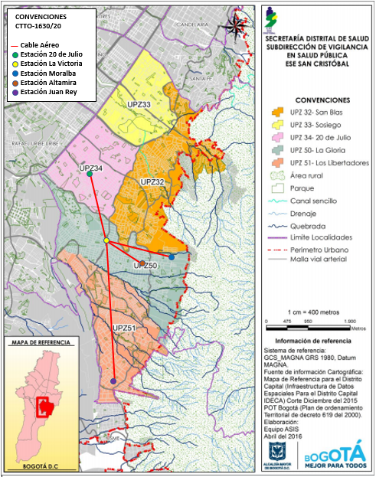
Ilustración 1 Localización del Proyecto
Fuente: Secretaría Distrital de Salud (2016), editado Consorcio CS (2021).

ANTECEDENTES
Mediante Contrato Interadministrativo No. 20121531 del 7 de noviembre 2012, suscrito entre la Secretaria Distrital de Movilidad y la Empresa de Transporte Masivo del Valle de Aburrá Limitada, se desarrolló el estudio a nivel de factibilidad, del sistema de transporte por cable aéreo para la Localidad de San Cristóbal. De acuerdo con el citado estudio, el recorrido inicia en el Portal 20 de Julio donde hace transferencia con el sistema Transmilenio, y continúa hacia las laderas de los Cerros del Sur, hacia los sectores La Victoria y Altamira / Moralba.

El cable aéreo cruza barrios de diversa índole desde lo social y lo urbano, donde se pueden observar sectores de estrato cuatro, en el barrio 20 de Julio, estratos tres y dos, en los barrios aledaños a la Victoria y estrato uno en el área de influencia de Altamira. La topografía es variable, se encuentra desde áreas completamente planas (en cercanía al Portal 20 de Julio) hasta pendientes que oscilan entre el 12% y 20 % (bordes de la ladera sector Moralba).

La factibilidad realizada en el año 2013 contempló una línea de cable que se integraría con el sistema masivo BRT de TransMilenio en el Portal del 20 de julio, y luego, continuaría al oriente hacia el barrio La Victoria (estación intermedia), para, finalmente llegar al barrio Altamira donde está ubicada la estación de retorno. En el citado estudio, también se contempló la opción de mover la estación retorno hacia el sur-oriente, al barrio Moralba.

De acuerdo con la priorización de corredores llevada a cabo con los estudios contratados en el año 2012 se analizó, además, un trazado desde la estación 20 de Julio (Portal TransMilenio) hasta el sector de Juan Rey, al sur de la Localidad. No obstante, lo anterior, no existe un estudio topográfico para dicho trazado.

Por lo anterior, parte del alcance del contrato de Consultoría IDU 1630/20 es la valoración de alternativas (estudio a nivel de factibilidad) para el ramal entre la estación 20 de Julio y Juan Rey. Ver Ilustración 2.
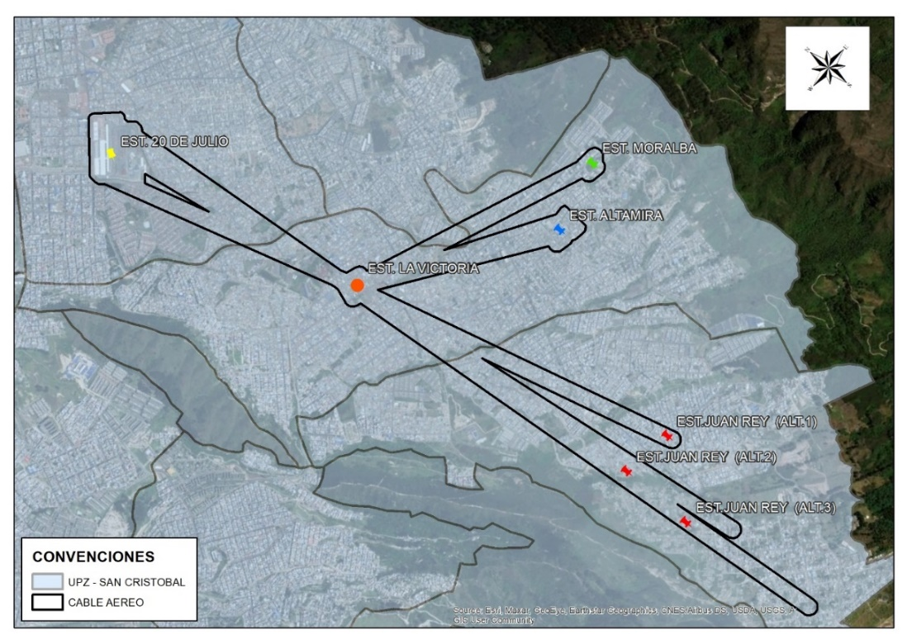
Ilustración 2 Factibilidad Tronco principal y Ramal Juan Rey
Fuente: Propia. Google EARTH.

DESCRIPCIÓN DEL PROYECTO

Como se describe en el anexo técnico No 1; “El sistema de transporte por cable aéreo está ubicado en la Localidad de San Cristóbal hacia el sur de Bogotá. El recorrido inicia en el Portal 20 de Julio donde hace transferencia con el sistema Transmilenio, y continúa hacia las laderas de los Cerros del Sur, hacia los sectores La Victoria y Altamira / Moralba. La localidad está caracterizada por su diversidad constructiva, su versatilidad de usos, consolidación urbana y una variedad muy interesante de tipologías de arquitectura residencial e institucional. Cabe destacar que esta localidad tiene un gran potencial de desarrollo y de centralidad por el acopio de infraestructura a escala urbana, como la Iglesia del Divino Niño, el Hospital de La Victoria, y algunos colegios.

El cable aéreo cruza barrios de diversa índole desde lo social y urbano, donde se pueden observar sectores de estrato cuatro, en el barrio 20 de Julio, estratos tres y dos, en los barrios aledaños a la Victoria y estrato uno en el área de influencia de Altamira. La topografía es variable, se encuentra desde áreas completamente planas (cercanías del Portal 20 de Julio) hasta pendientes de 12 y 20 % (bordes de la ladera sector Moralba).

La factibilidad realizada en el año 2012 contempló una línea de cable que se integraría con el sistema masivo BRT TransMilenio en su Portal 20 de julio para posteriormente continuar hacia el barrio La Victoria (estación intermedia) y finalmente llegar al barrio Altamira donde está ubicada la estación de retorno. Ver Ilustración 3.

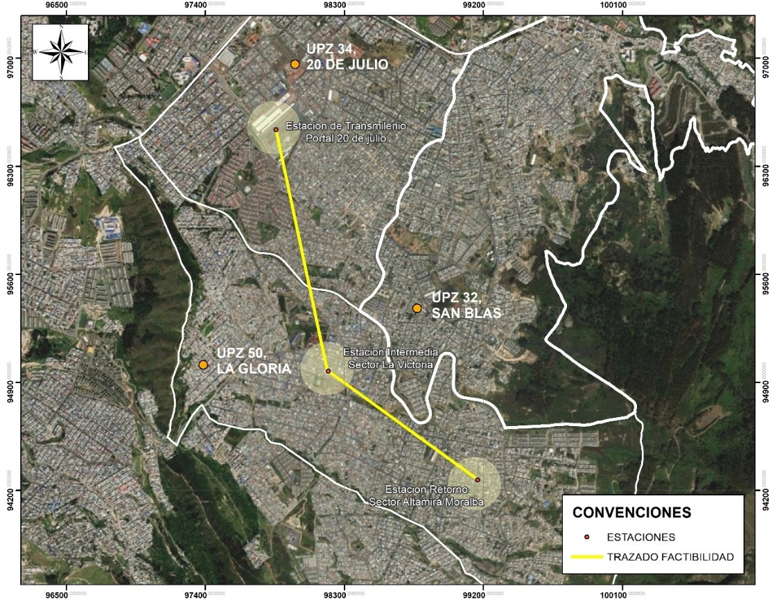
Ilustración 3 Trazado sistema cable aéreo San Cristobal (2012)
Fuente: Estudio de Factibilidad Contrato SDM- ETMVA 1531/12.

En dicha factibilidad, se estructuró un proyecto de cable aéreo que contempla la implantación de un sistema de Góndola monocable desenganchable. El sistema propuesto cuenta con tres estaciones: transferencia, intermedia- motriz y retorno, tiene una longitud total de 2802.56m y un desnivel total de 258.05 m.

Como resultado del estudio de factibilidad según Contrato Interadministrativo No. 20121531 de 2012, suscrito entre la Secretaria Distrital de Movilidad y la Empresa de Transporte Masivo del Valle de Aburrá Limitada – ETMVA, en la actualidad se cuenta con un estudio topográfico para el corredor principal (20 de Julio – Altamira/Moralba), no así, para el ramal entre la estación 20 de Julio y el sector de Juan Rey. El informe técnico de Factibilidad Ambiental para el Ramal de Juan Rey se incluye en el presente documento.

Características generales de localización y acceso

El Equipo Consultor ha formulado la metodología de trabajo, en el marco de lo señalado en el Pliego de Condiciones del Contrato, lo cual, permitirá – a partir de una evaluación preliminar de todos los aspectos técnicos, legales, ambientales, sociales, patrimoniales arqueológicos, económicos, administrativos y prediales que puedan afectar o impedir el normal desarrollo del Proyecto –, definir la alternativa de localización y trazado que satisface, en esta etapa del proyecto, en mayor medida los requisitos técnicos, financieros y legales establecidos.

A partir de las reuniones de coordinación mantenidas con los diferentes responsables de las diferentes especialidades que conforman el equipo del Consultor, dentro de las que se destacan aspectos como, la accesibilidad, movilidad, integración con el sistema Transmilenio y arquitectura, entre otras, se han planteado diferentes alternativas de trazo en los tres Tramos que componen el proyecto.

Se han preseleccionado 3 alternativas de trazo para el primer tramo, 3 alternativas de trazo para el segundo tramo, y, 3 alternativas de trazo para el tercer tramo.

Antecedentes de las Alternativas Preseleccionadas

Después de haber surtido un proceso de análisis de seis (6) propuestas de localización para la estación de transferencia (tres (3) de ellas presentadas en el estudio de factibilidad del año 2012) se seleccionaron tres (3) alternativas, donde una de ellas corresponde a la elegida en el estudio de factibilidad del 2012. Las otras dos (2) opciones corresponden a las alternativas planteadas por la presente consultoría, las cuales ofrecen mejores condiciones respecto de ocasionar una menor afectación en la operación de buses al interior del portal TransMilenio 20 de Julio. Otro aspecto relevante, considerado en la definición de alternativas para la estación de transferencia, fue el de mejorar la conectividad peatonal, buscando que las alternativas permitieran recorridos cortos y directos, y así evitar, en lo posible, el entrecruzamiento de usuarios en las diferentes plataformas (alimentadores y troncales) que funcionan dentro del portal.

Teniendo en cuenta los requerimientos del Anexo Técnico, donde se solicita realizar análisis y consideraciones adicionales a la ubicación de la Estación de transferencia en el Portal 20 de Julio, con el objeto de mitigar la afectación a la operación del Portal de TransMilenio 20 de Julio, a causa de la implantación de la Estación de transferencia, la presente consultoría realiza los análisis solicitados y los incorpora dentro de los criterios de la Matriz Multicriterio, para lograr unas mejores condiciones de implantación, a las logradas por el Estudio del año 2012. De lo anterior, se llegó a la preselección de las alternativas 1, 4 y 6.

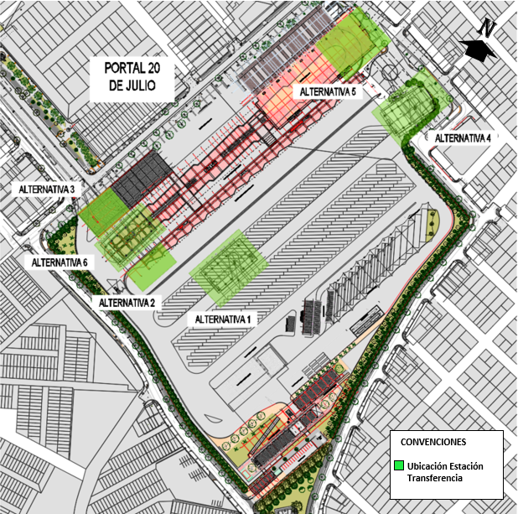
Ilustración 4. Alternativas estación transferencia Portal 20 de Julio
Fuente: Elaboración propia. Plano lotes y trazos

Para el caso de la definición de alternativas para la Estación Retorno del tronco principal del Cable, el Estudio de Factibilidad de 2012, estableció dos (2) alternativas en los sectores de Moralba y Altamira, de los cuales, se recomendó seleccionar el sector de Altamira. La actual consultoría hizo previamente el análisis de las dos (2) propuestas de factibilidad presentadas por la consultoría del año 2012, y adicionalmente analizó tres (3) nuevas propuestas para un total de cinco (5). De las cinco (5) opciones evaluadas mediante un análisis entre especialidades, se seleccionaron tres (3), las cuales corresponden a las evaluadas mediante el análisis multicriterio que se presenta en el capítulo 13 del presente documento. La selección de estas tres (3) alternativas incluye la alternativa recomendada en la factibilidad del 2012, y las otras dos, corresponden a aquellas localizaciones que ofrecían una mayor captación de demanda y que por su localización dentro de la zona de estudio, presentaban mejores condiciones de conectividad con la infraestructura de modos de transporte existente en la zona especialmente con la Avenida del Cerro, así como con los hitos más relevantes del sector (hospitales, colegios, jardines infantiles, centros de salud, iglesias supermercados, entre otros).

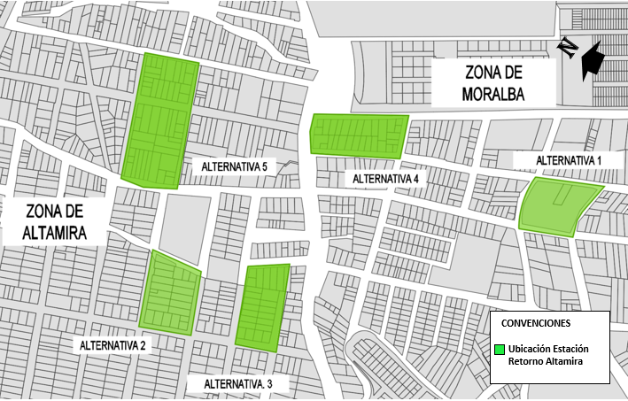
Ilustración 5. Alternativas estación retorno Zona Altamira y Zona Moralba
Fuente: Elaboración propia. Plano lotes y trazos

Dentro de los trabajos realizados en el año 2020 para el proceso de actualización de demanda elaborado por la Secretaría Distrital de Movilidad se planteó un sector macro para la posible localización de dicha estación. Sin embargo, no existe una definición detallada de la ubicación. Es por ello que el equipo de consultoría estableció inicialmente cinco posibles zonas de localización con base en una revisión de las condiciones de la topografía, la orografía, el sistema vial, la densidad urbanística y la disposición espacial de la zona de Juan Rey mediante el uso de Zonas de Análisis de Transporte ZAT. De lo anterior, se llegó a la preselección de las alternativas 2, 3 y 5.
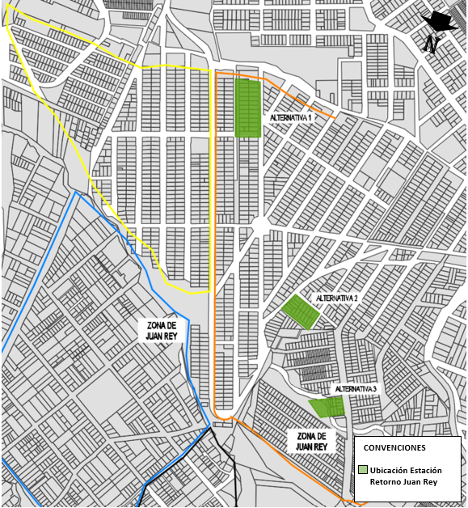
Ilustración 6. Macrozonas para Ramal Juan Rey
Fuente: Elaboración propia. Plano lotes y trazos

Para el análisis de las alternativas de la estación de retorno en el sector a Juan Rey, se tuvieron en cuenta las mismas consideraciones que para la estación de retorno en el tronco principal, tomando como principales ejes conectores la Transversal 15 Este y la Carrera 11 Este, pero además se incluyó un criterio que evaluaba el potencial desarrollo urbano y de vivienda que la estación podría traer a la zona. Por lo anterior, y luego de llevar a cabo el ejercicio de preselección de alternativas para el Ramal de Juan Rey, se tuvieron en cuenta las propuestas correspondientes a las alternativas 1, 2 y 3.

Propuestas para ubicación de estaciones y trazados por tramo

Tramo 1 Portal 20 de Julio – La Victoria

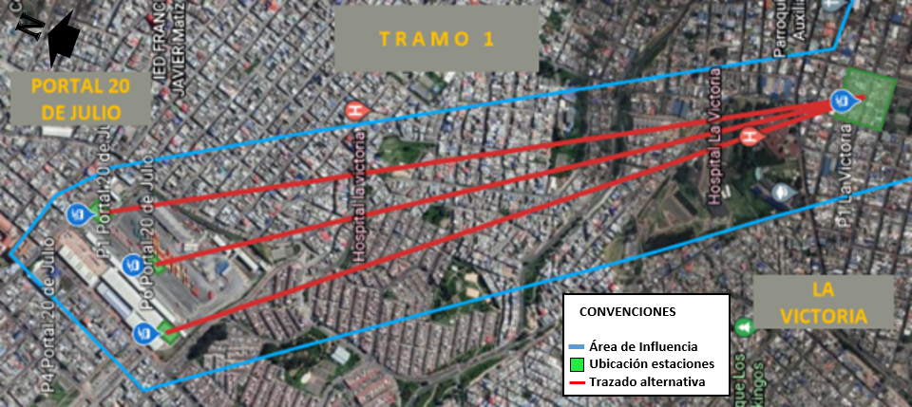
Ilustración 7 Tramo 1 Estación de Transferencia Portal 20 de Julio – Estación La Victoria
Fuente: Informe Técnico de Factibilidad componente Electromecánico (Consorcio CS).

- Estación de Transferencia (Portal TransMilenio 20 de Julio)

En el Estudio de las Características de la Estación Portal 20 de Julio, se identificaron varias posibilidades de localización que fueron analizadas desde las ópticas operacionales y de integración con el Sistema de TransMilenio. Las alternativas propuestas corresponden a:

- Alternativa 1

La localización de la estación se encuentra sobre la losa existente cuyo uso actual es para parqueadero de buses justo en frente de la zona de ascenso y descenso de alimentadores y buses del SITP. Entre las características que hicieron sobresalir esta alternativa en el Estudio de Factibilidad es la disponibilidad de espacio plano para su construcción y el aprovechamiento del espacio disponible en el primer piso ya que la plataforma de abordaje se daría en un segundo nivel. Sin embargo, al encontrarse en una zona de maniobra y parqueo de buses troncales la operación puede llegarse a ver afectada de manera considerable.
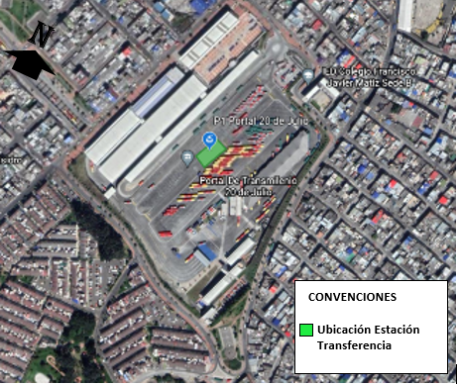
Ilustración 8 Alternativa 1 Estación Transferencia patio central buses Portal 20 de Julio
Fuente: Informe Técnico de Factibilidad componente Electromecánico (Consorcio CS).

- Alternativa 4

La ubicación corresponde al parqueadero de vehículos particulares ubicado al costado izquierdo de la losa de estacionamiento de articulados sobre la calle 30ª Sur. Las ventajas que ofrece esta propuesta es que afecta de manera mínima la operación de los buses dentro del portal y también permitiría contar con un acceso independiente a la futura estación de transferencia, permitiendo accesos y salidas de usuario del sistema de Cable de manera independiente a la Operación del Portal, evitando cruzamiento de flujos en zonas comprometidas al interior. Para los usuarios del Cable cuyo destino final requiera continuar con el uso de transporte público terrestre del portal, se tendrá una conexión con una pasarela elevada para confinar y mantener en resguardo a los usuarios.

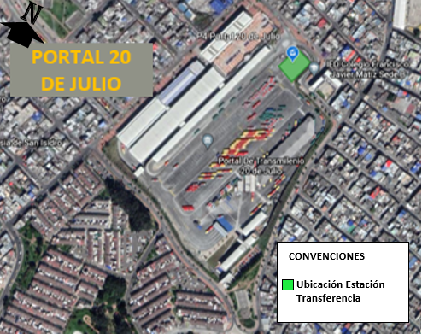
Ilustración 9 Alt. 4 Est. Transferencia parq. vehículos particulares Portal 20 de Julio
Fuente: Informe Técnico de Factibilidad componente Electromecánico (Consorcio CS).

- Alternativa 6

Las ventajas que puede ofrecer esta opción de localización es que su ubicación potencial se da en un sector donde actualmente solo existe una cubierta y un espacio peatonal que es usado para acceder a los buses articulados, se prevé tener menor afectación a infraestructura de servicios y existe una conexión más inmediata con el resto de rutas de transporte al estar inmersa en las instalaciones del Portal Transmilenio 20. De Julio.
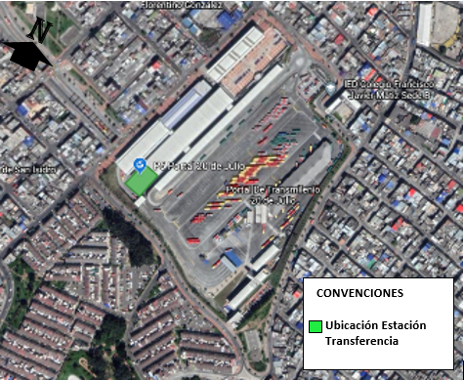
Ilustración 10 Alternativa 6 Estación de Transferencia Portal 20 de Julio
Fuente: Informe Técnico de Factibilidad componente Electromecánico (Consorcio CS).

Tramo 2 La Victoria – Zona de Altamira

- Estaciones de Transferencia (La Victoria) y de Retorno (Altamira)

El estudio de localización de trazado definió la ubicación de la Estación Intermedia en el barrio La Victoria, en un sector de gran actividad urbana y con vías importantes aledañas; de igual forma, para la propuesta de ubicación de la estación de retorno, consideró los conceptos de cobertura, el potencial de desarrollo urbano y social, el menor impacto por compra de predios y la cercanía a vías importantes que faciliten la conexión con el sistema vial principal, permitiendo así la conexión con otros modos de transporte. A continuación de la Ilustración 11, se incluyen las alternativas preseleccionadas para el tramo 2.

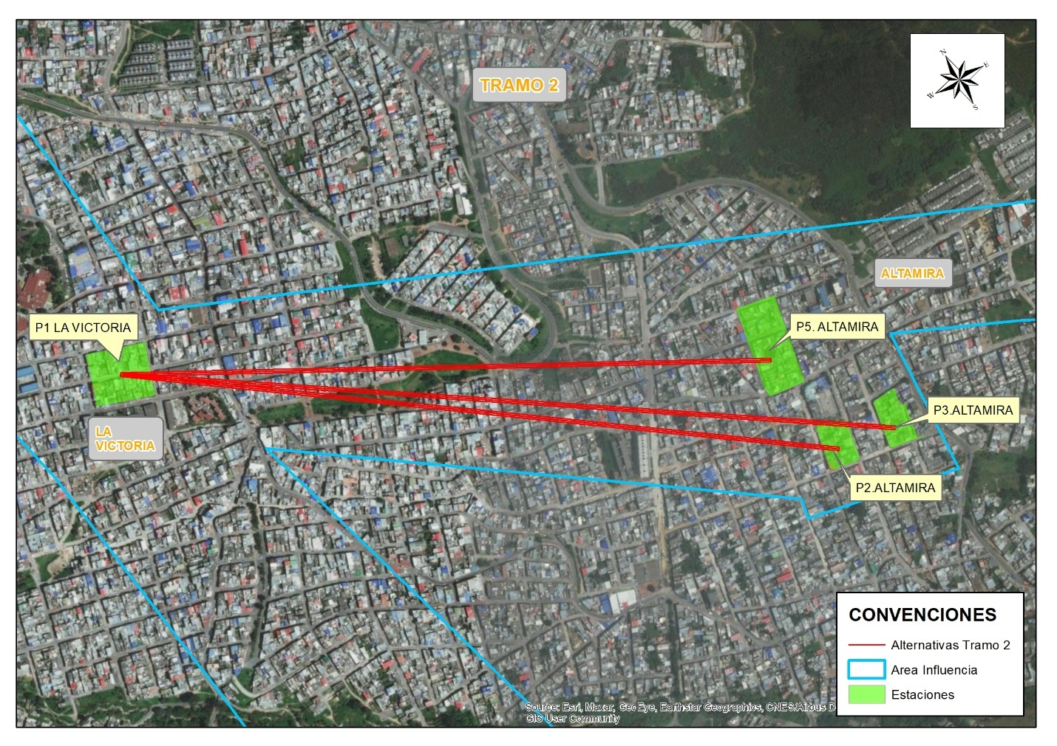
Ilustración 11 Tramo 2 Estación Intermedia La Victoria – Estación Retorno Altamira
Fuente: Informe Técnico de Factibilidad componente Electromecánico (Consorcio CS).

- Alternativa 2

La Alternativa 2 se propone ubicar entre las Calles 42a Sur, Carrera 12a Este y Carrera 12b Este. Siendo esta condición favorable para la implantación de la Estación.

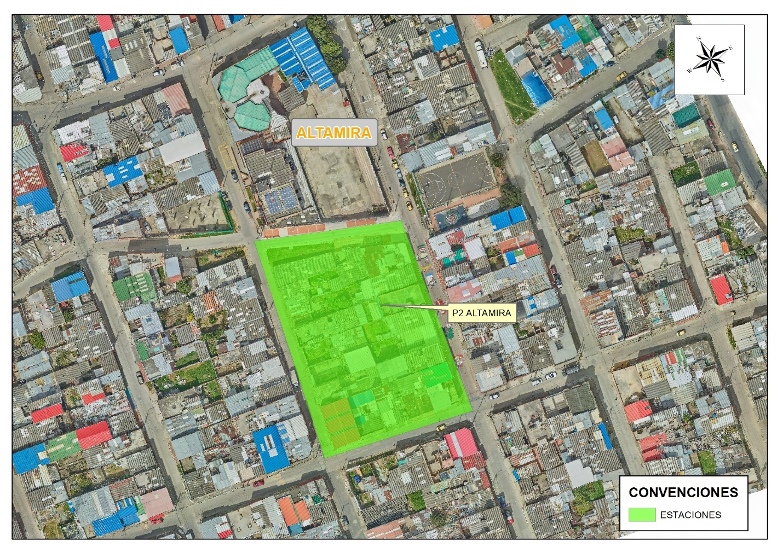
Ilustración 12 Alternativa 2 Estación de Retorno Tronco Principal
Fuente: Informe Técnico de Factibilidad componente Electromecánico (Consorcio CS).

- Alternativa 3

Ubicada al margen de la reserva vial de la Avenida Los Cerros, siendo esta condición favorable para la implantación de la Estación. Se propone ubicar entre las carreras 13 y 13ª Este y las calles 42c y 43c Sur.
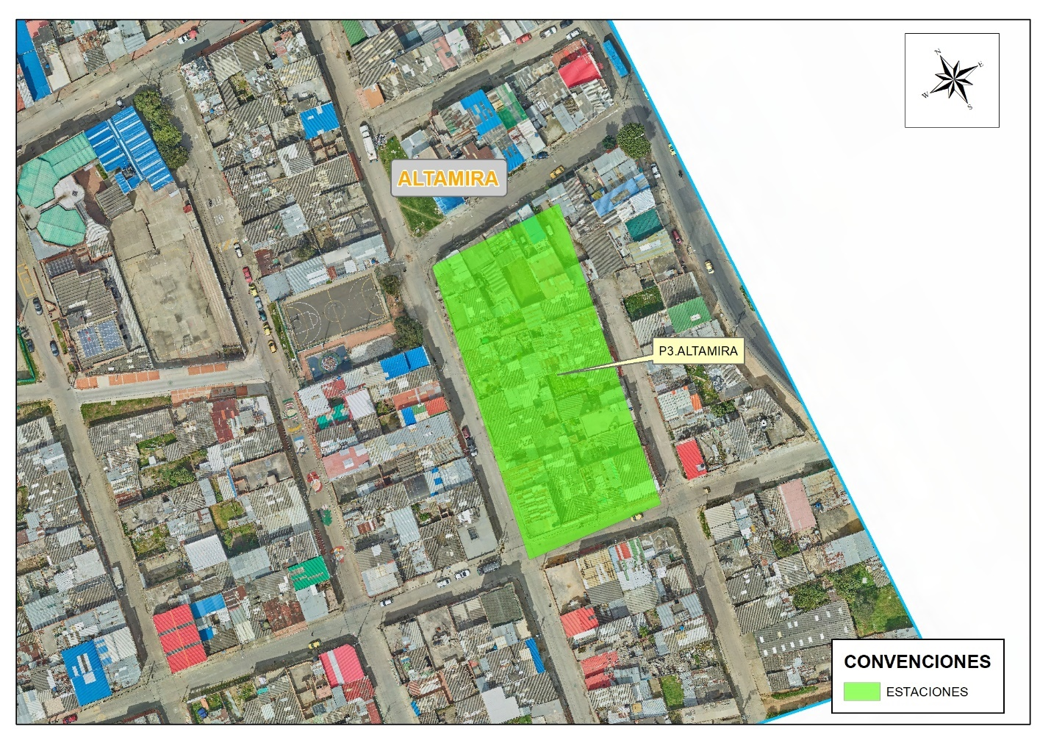
Ilustración 13 Alternativa 3 Estación de Retorno Tronco Principal
Fuente: Informe Técnico de Factibilidad componente Electromecánico (Consorcio CS).

- Alternativa 5

Esta Alternativa, busca que la estación se ubique cerca de un equipamiento urbano existente en el sector, y para ello se propone implantarla entre las calles 41a y 42 Sur y entre las carreras 12 y 12a Este.
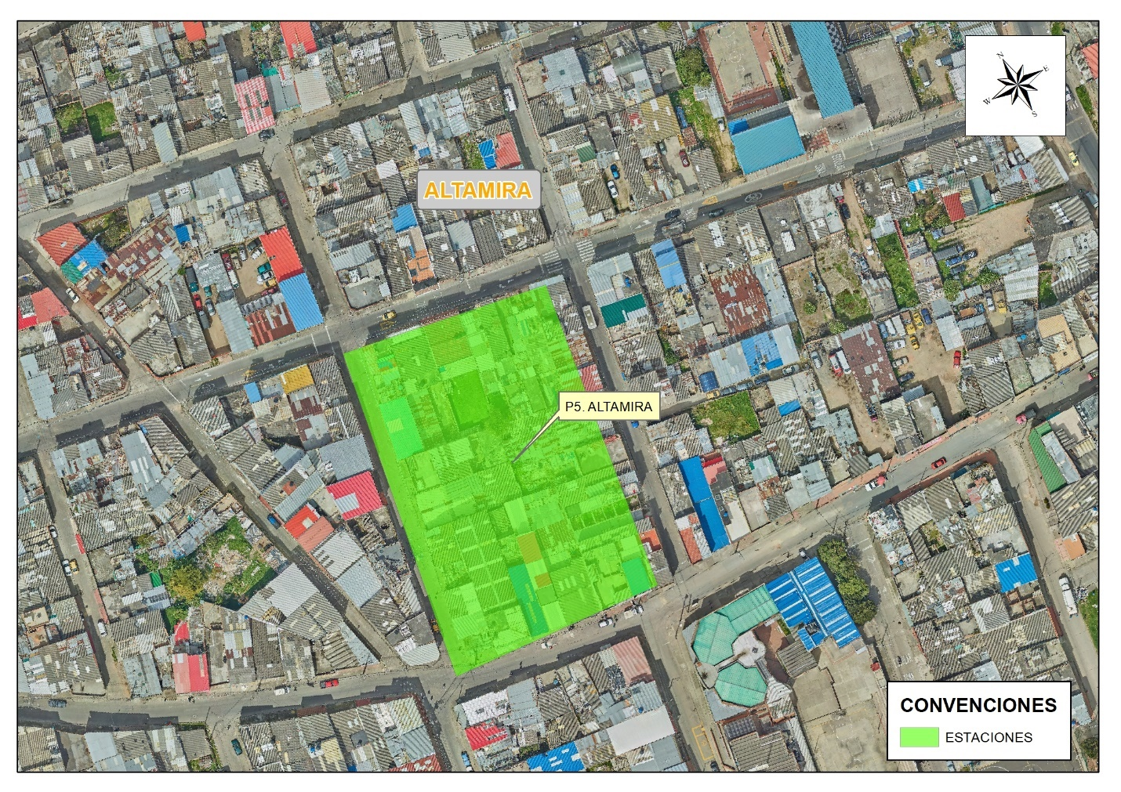
Ilustración 14 Alternativa 5 Estación de Retorno Tronco Principal
Fuente: Informe Técnico de avance de Factibilidad componente Electromecánico (Consorcio CS).

Tramo 3 – Ramal Juan Rey; Propuestas Ubicación Estaciones de Transferencia y de Retorno
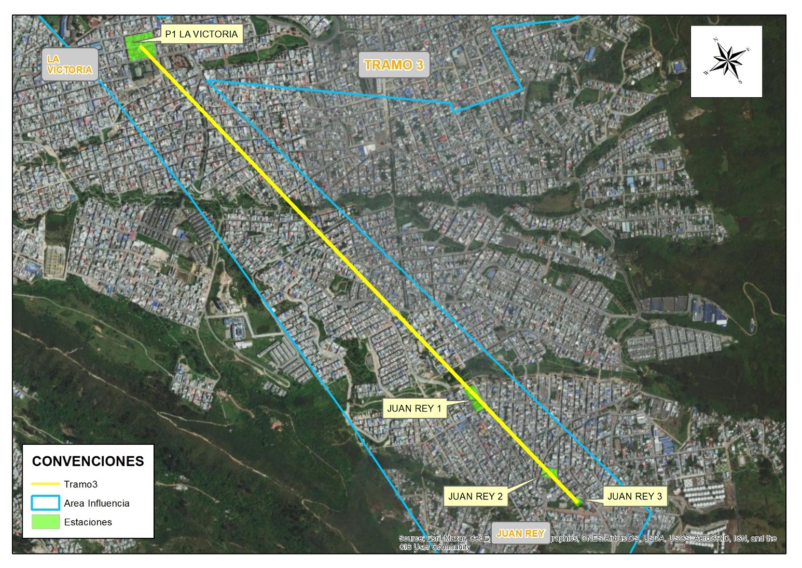
Ilustración 15 Tramo 3 Estación Intermedia La Victoria – Estación Retorno Juan Rey
Fuente: Informe Área técnica (Consorcio CS, 2021)
- Alternativa 1

El tramo inicia en la estación intermedia La Victoria, en la ubicación determinada en el Tramo 1. Para el caso de la estación de retorno Altamira, esta se ubica en la cuenca geográfica limitada al oriente por la Avenida Carrera 15 Este, al occidente por la Transversal 11 Este, al sur por la Diagonal 61ª Sur y al norte por la carrera 13F Este. Corresponde a una distancia de 2.052 metros entre estación intermedia de La Victoria y la estación de retorno, para una longitud total desde el Portal 20 de Julio de 3.648 metros y un desnivel total de 321 metros.
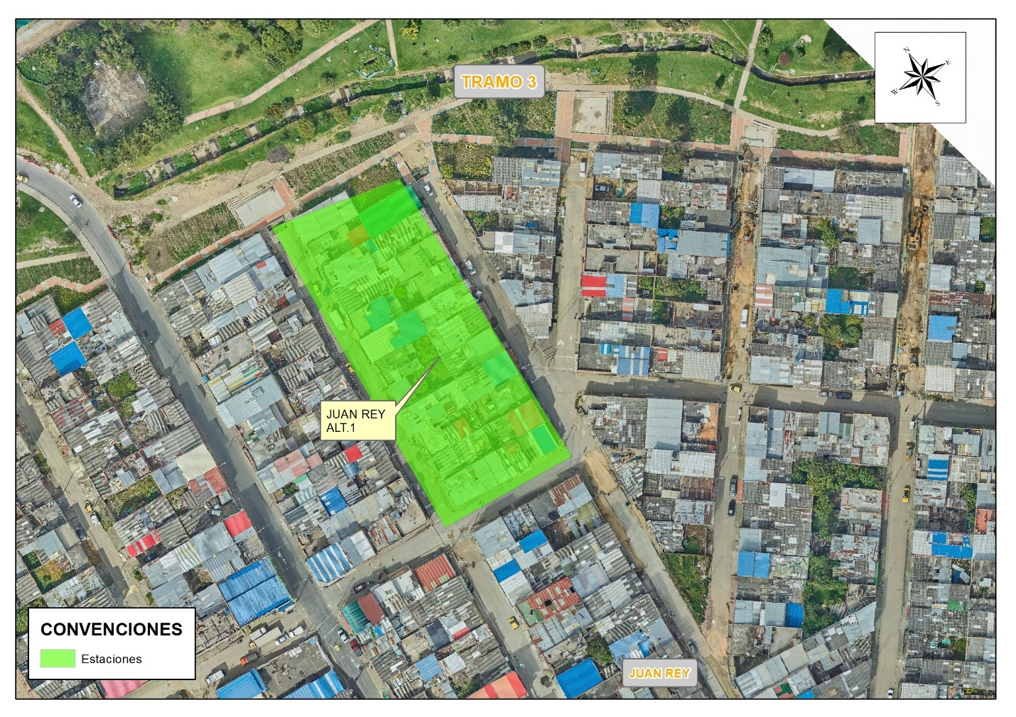
Ilustración 16 Alternativa 1 Estación de Retorno Juan Rey 1
Fuente: Informe Técnico de avance de Factibilidad componente Electromecánico (Consorcio CS).

- Alternativa 2

Se ubica al sur de la zona establecida en la Alternativa 1 y al norte de la Alternativa 3, en la cuenca geográfica limitada al oriente por la Transversal 14 Este, al occidente por la Diagonal 67 Sur, al sur por la calle 69 Sur y al norte por la Diagonal 61ª Sur. Corresponde a una distancia entre la estación intermedia de La Victoria y la estación de retorno de 2.622 metros, para una longitud total desde el Portal 20 de Julio de 4.218 metros y un desnivel total de 352 metros. En la ilustración 17 se presenta la localización de esta Alternativa.

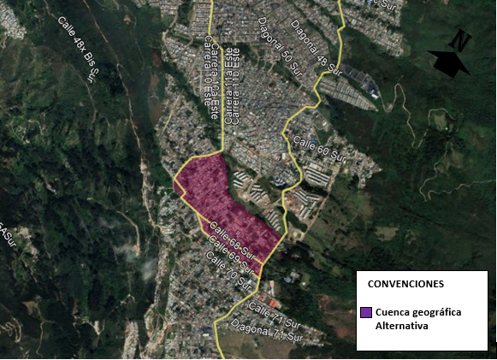
Ilustración 17 Alternativa 3 Estación de Retorno Juan Rey 2
Fuente: Informe Técnico de Factibilidad componente Electromecánico (Consorcio CS).

- Alternativa 3

Se ubica en la cuenca geográfica limitada al sur por la calle 74 Sur y al norte por la calle 69 Sur. Corresponde a una distancia entre la estación intermedia de La Victoria y la estación de retorno de 3.236 metros, para una longitud total desde el Portal 20 de Julio de 4.832 metros y un desnivel total de 415 metros.
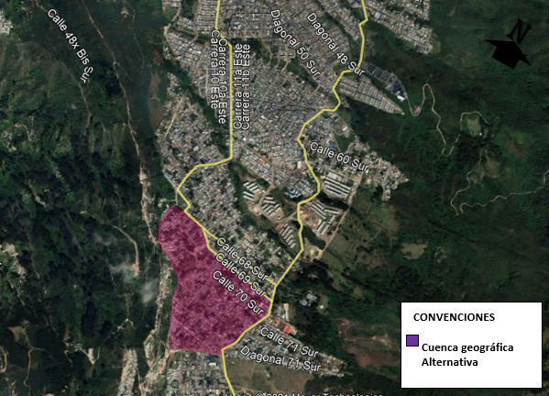
Ilustración 18 Alternativa 3 Estación de Retorno Juan Rey 3
Fuente: Informe Técnico de Factibilidad componente Electromecánico (Consorcio CS).

Es pertinente aclarar, que, el presente documento se desarrollará considerando la misma nomenclatura designada por el área técnica a cada una de las alternativas preseleccionadas en los tres (3) tramos, sin embargo, dado el enfoque espacial efectuado por el área ambiental de la consultoría durante la etapa de Factibilidad, el orden en el que se presenta cada alternativa es el siguiente:

TRAMO 1

- Primera Alternativa: Corresponde a la Alternativa preseleccionada No. 6
- Segunda Alternativa: Corresponde a la Alternativa preseleccionada No. 1
- Tercera Alternativa: Corresponde a la Alternativa preseleccionada No. 4

TRAMO 2

- Primera Alternativa: Corresponde a la Alternativa preseleccionada No. 2
- Segunda Alternativa: Corresponde a la Alternativa preseleccionada No. 5
- Tercera Alternativa: Corresponde a la Alternativa preseleccionada No. 3

TRAMO 3

- Primera Alternativa: Corresponde a la Alternativa preseleccionada No. 1
- Segunda Alternativa: Corresponde a la Alternativa preseleccionada No. 2
- Tercera Alternativa: Corresponde a la Alternativa preseleccionada No. 3

OBJETIVOS

Objetivo General

Elaborar el producto denominado Estudio de Factibilidad Ambiental, para el Contrato IDU 1630/20 “Actualización, Ajustes y Complementación de la Factibilidad y los Estudios y Diseños del Cable Aéreo en San Cristóbal, en Bogotá D.C.”, de acuerdo con el alcance definido por la entidad contratante, y, los documentos “Guía Alcance de los entregables de Factibilidad”, y “FO-FP-02. LISTA DE CHEQUEO ENTREGA DE PRODUCTOS ETAPA FACTIBILIDAD (V.3.0)”.

Objetivos Específicos

- Identificar los permisos ambientales, autorizaciones y otros posibles trámites a requerir en la Etapa de Estudios y Diseños; así como, los insumos necesarios para su gestión.

- Presentar un análisis preliminar de las amenazas naturales y/o antrópicas identificadas en el área de influencia del proyecto.

- Estimar los volúmenes de Residuos de Construcción y Demolición – RCD, generados en cada una de las alternativas propuestas.

- Estimar el balance de zonas verdes para el proyecto, de acuerdo con la normatividad vigente, para lo cual, se inventariarán de manera preliminar las zonas verdes existentes, se determinarán las zonas verdes a endurecer según las líneas de intervención en cada alternativa, y las posibles áreas a compensar.
- Efectuar un preinventario de árboles presentes en el área de influencia del proyecto para cada alternativa, con base en información secundaria disponible en la Base de Datos SIGAU (Sistema de Información para la Gestión del Arbolado Urbano) del Jardín Botánico de Bogotá – JBB.

- Determinar número de árboles que presentan restricción por veda, dentro del área de influencia del proyecto.

- Hacer un análisis de coberturas vegetales presentes en el área de influencia del proyecto.

- Desarrollar la metodología de evaluación de impacto ambiental preliminar, para cada una de las alternativas propuestas.

- Presentar y desarrollar la metodología propuesta por la Consultoría, para valorar, a través de una Matriz Multicriterio – MMC, las alternativas de trazado propuestas durante la etapa de factibilidad.

- Resumir la gestión efectuada por el Consultor, ante algunas entidades distritales y otras, durante la etapa de factibilidad.

- Presentar los índices de los costos asociados a la gestión ambiental que requeriría cada una de las alternativas del proyecto en su etapa de ejecución (construcción).

- Definir los riesgos asociados a la alternativa seleccionada.

- Establecer las conclusiones del análisis efectuado durante el desarrollo del informe de factibilidad ambiental.

- Elaborar las recomendaciones a tener en cuenta en la Etapa de Estudios y Diseños.

MARCO NORMATIVO

A continuación, se presenta el marco normativo aplicable al proyecto, para los diferentes componentes del área ambiental.

Físico (Ambiental)

- Ley 1682/2013. Ley de Infraestructura. Min. Transporte.
- Decreto 948/1995. Por el cual se reglamentan, parcialmente, la Ley 23 de 1973, los artículos 33, 73, 74, 75 y 76 del Decreto - Ley 2811 de 1974; los artículos 41, 42, 43, 44, 45, 48 y 49 de la Ley 9 de 1979; y la Ley 99 de 1993, en relación con la prevención y control de la contaminación atmosférica y la protección de la calidad del aire. MAVDT (Hoy MADS).
- Decreto 2107/1995. Por medio del cual se modifica parcialmente el Decreto 948 de 1995 que contiene el Reglamento de Protección y Control de la Calidad del Aire. MAVDT (Hoy MADS).
- Decreto 190/2004. Plan de Ordenamiento Territorial - POT, para Bogotá. Alcaldía de Bogotá.
- Decreto 528/2014. Por medio de la cual se establece el Sistema de Drenaje Pluvial Sostenible del Distrito Capital…y se dictan otras disposiciones. Alcaldía de Bogotá.
- Decreto 2041/2014. Por el cual se reglamenta el Titulo VII de la Ley 99 de 1993 sobre licencias ambientales. MADS.
- Decreto 1076/2015. Decreto Único Reglamentario Sector Ambiente. MADS.
- Decreto 442/2015. Por medio del cual se crea el Programa de aprovechamiento y/o valorización de llantas usadas en el Distrito Capital y se adoptan otras disposiciones. Secretaría Distrital del Hábitat.
- Decreto 586/2015. Por medio del cual se adopta el modelo eficiente y sostenible de gestión de los residuos de construcción y Demolición - RCD en Bogotá D.C. SDA.
- Decreto 265/2016. Por la cual se modifica el Decreto Distrital 442 de 2015 y se adoptan otras disposiciones. SDA.
- Resolución 627/2006. Por la cual se establece la norma nacional de emisión de ruido y ruido ambiental. MAVDT. SDA.
- Resolución 1138/2013. Guía de manejo ambiental para el sector de la construcción. SDA.
- Resolución 650/2010. Por la cual se adopta el Protocolo para el Monitoreo y Seguimiento de la Calidad del Aire. MAVDT.
- Resolución 01115/2012. Por medio de la cual se adoptan los lineamientos técnico- ambientales para las actividades de aprovechamiento y tratamiento de los residuos de construcción y demolición en el distrito capital. SDA.
- Resolución 00715/2013. Por medio de la cual se modifica el artículo 3 de la Resolución 1115 del 26 de septiembre de 2012. SDA.
- Resolución 0932/2015. Por la cual se modifica y adiciona la resolución 1115 del 26 de septiembre de 2012. Plan de Gestión RCD. SDA.
- Resolución 2254/2017. Por la cual se adopta la norma de calidad del aire ambiente y se dictan otras disposiciones. MADS.
- Resolución 2711/2017. Por la cual se adopta el MG-AC-02 Manual Único de Control y Seguimiento Ambiental y de Seguridad y Salud en el Trabajo - SST del IDU. IDU.
- Resolución 6210/2017. Por la cual se modifica la res. 2711/17 "Por la cual adopta el MG-AC-02 Manual Único de Control y Seguimiento Ambiental y de Seguridad y Salud en el Trabajo - SST del IDU". IDU.
- Resolución 1257 de 2021 “por medio de la cual se modifica la Resolución 0472 de 2017 sobre la gestión integral de Residuos de Construcción y demolición – RCD y se adoptan otras disposiciones.
- Resolución 4474 de 2021 “Por la cual se modifica la Resolución 5453 de 2009 respecto de las condiciones y requisitos de ubicación de los pendones y pasacalles en el distrito capital”
- NTC-ISO 14001. 2015. Sistema de gestión Ambiental. Requisitos con orientación para uso. ICONTEC.
- NS-166-Criterios para diseño y construcción de sistemas urbanos de drenaje sostenible. EAB. 2018. EAB.

Biótico (Flora)

- Ley 61/85. Por la cual se adopta la Palma de cera (Ceroxylon quindiuense) como Árbol Nacional. Declara a la especie como árbol nacional y símbolo patrio de Colombia, y prohíbe su tala de manera indefinida y en todo el territorio nacional. Ministerio de Agricultura.
- Ley 388/97. Por la cual se modifica la Ley 9 de 1989, y la Ley 2 de 1991 y se dictan otras disposiciones.
- Decreto 190/04. Por medio del cual se compilan las disposiciones contenidas en los Decretos Distritales 619 de 2000 y 469 de 2003." Plan de Ordenamiento Territorial de Bogotá, D. C. Alcaldía mayor de Bogotá.
- Decreto 531/10. Por el cual se reglamenta la silvicultura urbana, zonas verdes y la jardinería en Bogotá y se definen las responsabilidades de las Entidades Distritales en relación con el tema y se dictan otras disposiciones. Alcaldía mayor de Bogotá.
- Decreto 2041/14. Por el cual se reglamenta el Titulo VII de la Ley 99 de 1993 sobre licencias ambientales.
- Decreto-Ley 2106/19. Por el cual se dictan normas para simplificar, suprimir y reformar trámites, procesos y procedimientos innecesarios existentes en la administración pública. Presidencia de la República.
- Decreto 1076/15. Decreto Único Reglamentario Sector Ambiente. Parte 2 -Reglamentaciones - Título 2 (sic) - Biodiversidad - Capítulo 1 Flora silvestre -Sección 9: Del aprovechamiento de árboles aislados. Título 2- Gestión ambiental - Capítulo I - Áreas de manejo especial - Sección 2 - Categorías de áreas protegidas - Sección 4 - Zonificación y usos permitidos. MADS.
- Decreto 970/18. Por medio de la cual se definen los límites del cauce, la ronda hidráulica y la Zona de Manejo y Preservación Ambiental - ZMPA del Parque Ecológico Distrital de Humedal - PEDH Juan Amarillo - Tibabuyes, y se toman otras determinaciones. SDA.
- Decreto 383/2018. Por medio de la cual se modifica el decreto 531 de 2010. Se definen las responsabilidades de las entidades Distritales relacionadas al tema y se dictan otras disposiciones. Alcaldía Mayor de Bogotá.
- Resolución 0316/74. Establece en todo el territorio nacional y por tiempo indefinido, la veda para el aprovechamiento de las especies maderables: Pino colombiano (Podocarpus rospigliosii, Podocarpus montanus y Podocarpus oleifolius), Nogal (Juglans spp.), Hojarasco (Talauma caricifragans), Molinillo (Talauma hernandezii), Caparrapí (Ocotea caparrapí) y Comino de la Macarena (Erythroxylon spp.) y Roble (Quercus humboldtii). Instituto Nacional de los Recursos Naturales Renovables y del Ambiente - INDERENA -.
- Resolución 475/07. Por la cual se delegan funciones al establecimiento público Jardín Botánico José Celestino Mutis.
- Resolución 4090/07. Por medio del cual se adoptó el manual de Arborización para Bogotá D.C. SDA.
- Resolución 5589/11. Por el cual se fija las tarifas de los servicios de evaluación y seguimiento ambiental para los diferentes trámites a cargo de la secretaría distrital de ambiente. SDA.
- Resolución 6971/11. Por la cual se declaran árboles patrimoniales y de interés público en Bogotá, D.C. Secretaria Distrital de Ambiente - SDA.
- Resolución 6563/11. Por la cual se dictan disposiciones para la racionalización y el mejoramiento de trámites de arbolado urbano. SDA.
- Resolución 7132/11. Por la cual se establece la compensación por aprovechamiento de arbolado urbano y jardinería en jurisdicción de la Secretaría Distrital de Ambiente. SDA.
- Resolución 359/12. Por la cual se revoca parcialmente el parágrafo del Art. 3 para la Resolución No. 7132 de 2011; que establece la compensación por aprovechamiento de arbolado urbano y jardinería en jurisdicción de la Secretaría Distrital de Ambiente. SDA.
- Resolución Conjunta 00456/14. Por medio de la cual se establecen los lineamientos y procedimientos para la compensación por endurecimiento de zonas verdes por desarrollo de obras de Infraestructura. Secretaría Distrital de Ambiente y Secretaría Distrital de Planeación.
- Resolución Conjunta 3050/14. Por medio de la cual se modifica la Resolución Conjunta 00456 del 11 de febrero de 2014; en la cual se establecen los lineamientos y procedimientos para la compensación por endurecimiento de zonas verdes por desarrollo de obras de infraestructura. Secretaría Distrital de Ambiente y Secretaría Distrital de Planeación.
- Resolución 01998/14. Por la cual se establece la Metodología de Incremento de la proporción a Compensar por Zonas Verdes Endurecidas, establecidas en el Parágrafo 1 del Art.4 de la Resolución Conjunta 00456 de 2014. SDA.
- Resolución Conjunta 001/17. Por la cual se modifica el artículo 4 de la Resolución No 5983 de 2011 por la cual se establecen las especies vegetales que no requieren permiso para tratamientos silviculturales. SDA.
- Resolución Conjunta 073/17. Por medio de la cual se modifican los artículos 3° y 4° de la Resolución conjunta No. 0456 del 11 de febrero de 2014, modificados por los artículos 1° y 3°de la Resolución conjunta No. 3050 de 2014. Secretaría Distrital de Ambiente y Secretaría Distrital de Planeación. SDA.
- Resolución 2350 de 2018. Por medio de la cual aprueban los planes locales de arborización urbana - PLAU, establecidos en el Art. 5 del decreto 531 del 2010 Se revisa una a una las tablas y se ajustan. Y se dictan otras disposiciones. Secretaría Distrital de Ambiente SDA.
- Acuerdo 069/02. Por la cual se adopta el Nogal (Juglans neotropicans Diels) como el árbol insignia de Bogotá, Distrito Capital. Alcaldía mayor de Bogotá
- Acuerdo 248/06. Por el cual se modifica el Estatuto General de Protección Ambiental del Distrito Capital y se dictan otras disposiciones. En su Artículo 5° modifica el Artículo 75 del Decreto 190 de 2004 sobre los componentes de la Estructura Ecológica Principal - EEP. Consejo de Bogotá.
- Resolución 684 de 2018. Contiene lineamientos de control esenciales para la protección y conservación de la biodiversidad colombiana. Algunas de las más importantes son implementación de medidas in situ, manejo de los residuos vegetales que se generan, restauración, rehabilitación y recuperación de áreas afectadas por Retamo Espinoso (Ulex europaeus) y Retamo Liso (Genista monspessulana), su respectivo monitoreo y finalmente, una estrategia educativa y divulgativa.
- Resolución Conjunta No. 001/19, conjunta entre la Secretaria Distrital de Ambiente y Secretaria Distrital de Planeación. Por medio de la cual se establecen los lineamientos y procedimiento para la Compensación por endurecimiento de zonas verdes por desarrollo de obras de infraestructura, en cumplimiento del Acuerdo Distrital 327 de 2008.
- Decreto-Ley 2106/19 Por medio del cual se suprimen, se simplifican y se reforman los procesos de levantamiento de veda, que en su capítulo IX desvincula el trámite de levantamiento de Veda con el Ministerios de Ambiente y Desarrollo Sostenible y faculta a la Autoridad Ambiental Competente de cada proyecto en específico.

Biótico (Forestal)

- Ley 61/85. Por la cual se adopta la Palma de cera (Ceroxylon quindiuense) como Árbol Nacional. Declara a la especie como árbol nacional y símbolo patrio de Colombia, y prohíbe su tala de manera indefinida y en todo el territorio nacional. Ministerio de Agricultura.
- Ley 388/97. Por la cual se modifica la Ley 9 de 1989, y la Ley 2 de 1991 y se dictan otras disposiciones.
- Decreto 190/04. Por medio del cual se compilan las disposiciones contenidas en los Decretos Distritales 619 de 2000 y 469 de 2003." Plan de Ordenamiento Territorial de Bogotá, D. C. Alcaldía mayor de Bogotá.
- Decreto 531/10. Por el cual se reglamenta la silvicultura urbana, zonas verdes y la jardinería en Bogotá y se definen las responsabilidades de las Entidades Distritales en relación con el tema y se dictan otras disposiciones. Alcaldía mayor de Bogotá.
- Decreto 2041/14. Por el cual se reglamenta el Titulo VII de la Ley 99 de 1993 sobre licencias ambientales.
- Decreto 1076/15. Decreto Único Reglamentario Sector Ambiente. Parte 2 -Reglamentaciones - Título 2 (sic) - Biodiversidad - Capítulo 1 Flora silvestre -Sección 9: Del aprovechamiento de árboles aislados. Título 2- Gestión ambiental - Capítulo I - Áreas de manejo especial - Sección 2 - Categorías de áreas protegidas - Sección 4 - Zonificación y usos permitidos. MADS.
- Decreto 970/18. Por medio de la cual se definen los límites del cauce, la ronda hidráulica y la Zona de Manejo y Preservación Ambiental - ZMPA del Parque Ecológico Distrital de Humedal - PEDH Juan Amarillo - Tibabuyes, y se toman otras determinaciones. SDA.
- Decreto 383/2018. Por medio de la cual se modifica el decreto 531 de 2010. Se definen las responsabilidades de las entidades Distritales relacionadas al tema y se dictan otras disposiciones. Alcaldía Mayor de Bogotá.
- Resolución 3158 de 2021 “Por la cual se actualizan e incluyen nuevos factores para el cálculo de la compensación por aprovechamiento forestal de árboles aislados en el perímetro urbano de la ciudad de Bogotá D.C. y se adoptan otras determinaciones”
- Resolución 0316/74. Establece en todo el territorio nacional y por tiempo indefinido, la veda para el aprovechamiento de las especies maderables: Pino colombiano (Podocarpus rospigliosii, Podocarpus montanus y Podocarpus oleifolius), Nogal (Juglans spp.), Hojarasco (Talauma caricifragans), Molinillo (Talauma hernandezii), Caparrapí (Ocotea caparrapí) y Comino de la Macarena (Erythroxylon spp.) y Roble (Quercus humboldtii). Instituto Nacional de los Recursos Naturales Renovables y del Ambiente - INDERENA -.
- Resolución 475/07. Por la cual se delegan funciones al establecimiento público Jardín Botánico José Celestino Mutis.
- Resolución 4090/07. Por medio del cual se adoptó el manual de Arborización para Bogotá D.C. SDA.
- Resolución 5589/11. Por el cual se fija las tarifas de los servicios de evaluación y seguimiento ambiental para los diferentes trámites a cargo de la secretaría distrital de ambiente. SDA.
- Resolución 6971/11. Por la cual se declaran árboles patrimoniales y de interés público en Bogotá, D.C. Secretaria Distrital de Ambiente - SDA.
- Resolución 6563/11. Por la cual se dictan disposiciones para la racionalización y el mejoramiento de trámites de arbolado urbano. SDA.
- Resolución 7132/11. Por la cual se establece la compensación por aprovechamiento de arbolado urbano y jardinería en jurisdicción de la Secretaría Distrital de Ambiente. SDA.
- Resolución 359/12. Por la cual se revoca parcialmente el parágrafo del Art. 3 para la Resolución No. 7132 de 2011; que establece la compensación por aprovechamiento de arbolado urbano y jardinería en jurisdicción de la Secretaría Distrital de Ambiente. SDA.
- Resolución Conjunta 00456/14. Por medio de la cual se establecen los lineamientos y procedimientos para la compensación por endurecimiento de zonas verdes por desarrollo de obras de Infraestructura. Secretaría Distrital de Ambiente y Secretaría Distrital de Planeación.
- Resolución Conjunta 3050/14. Por medio de la cual se modifica la Resolución Conjunta 00456 del 11 de febrero de 2014; en la cual se establecen los lineamientos y procedimientos para la compensación por endurecimiento de zonas verdes por desarrollo de obras de infraestructura. Secretaría Distrital de Ambiente y Secretaría Distrital de Planeación.
- Resolución 01998/14. Por la cual se establece la Metodología de Incremento de la proporción a Compensar por Zonas Verdes Endurecidas, establecidas en el Parágrafo 1 del Art.4 de la Resolución Conjunta 00456 de 2014. SDA.
- Resolución Conjunta 001/17. Por la cual se modifica el artículo 4 de la Resolución No 5983 de 2011 por la cual se establecen las especies vegetales que no requieren permiso para tratamientos silviculturales. SDA.
- Resolución Conjunta 073/17. Por medio de la cual se modifican los artículos 3° y 4° de la Resolución conjunta No. 0456 del 11 de febrero de 2014, modificados por los artículos 1° y 3°de la Resolución conjunta No. 3050 de 2014. Secretaría Distrital de Ambiente y Secretaría Distrital de Planeación. SDA.
- Resolución 2350 de 2018. Por medio de la cual aprueban los planes locales de arborización urbana - PLAU, establecidos en el Art. 5 del decreto 531 del 2010 Se revisa una a una las tablas y se ajustan. Y se dictan otras disposiciones. Secretaría Distrital de Ambiente SDA.
- Acuerdo 069/02. Por la cual se adopta el Nogal (Juglans neotropicans Diels) como el árbol insignia de Bogotá, Distrito Capital. Alcaldía mayor de Bogotá
- Acuerdo 248/06. Por el cual se modifica el Estatuto General de Protección Ambiental del Distrito Capital y se dictan otras disposiciones. En su Artículo 5° modifica el Artículo 75 del Decreto 190 de 2004 sobre los componentes de la Estructura Ecológica Principal - EEP. Consejo de Bogotá.
- Resolución 684 de 2018. Contiene lineamientos de control esenciales para la protección y conservación de la biodiversidad colombiana. Algunas de las más importantes son implementación de medidas in situ, manejo de los residuos vegetales que se generan, restauración, rehabilitación y recuperación de áreas afectadas por Retamo Espinoso (Ulex europaeus) y Retamo Liso (Genista monspessulana), su respectivo monitoreo y finalmente, una estrategia educativa y divulgativa.
- Resolución Conjunta No. 001/19, conjunta entre la Secretaria Distrital de Ambiente y Secretaria Distrital de Planeación. Por medio de la cual se establecen los lineamientos y procedimiento para la Compensación por endurecimiento de zonas verdes por desarrollo de obras de infraestructura, en cumplimiento del Acuerdo Distrital 327 de 2008.
- Decreto-Ley 2106/19 Por medio del cual se suprimen, se simplifican y se reforman los procesos de levantamiento de veda, que en su capítulo IX desvincula el trámite de levantamiento de Veda con el Ministerios de Ambiente y Desarrollo Sostenible y faculta a la Autoridad Ambiental Competente de cada proyecto en específico.

Biótico (Fauna silvestre)

- Ley 09/79. Código Sanitario Nacional. Reglamentada Parcialmente por el Decreto Nacional 704 de 1986, Reglamentada Parcialmente por el Decreto Nacional 305 de 1988, Reglamentada Parcialmente por el Decreto Nacional 1172 de 1989, Reglamenta a Parcialmente por el Decreto Nacional 374 de 1994, Reglamentada Parcialmente por el Decreto Nacional 1546 de 1998 , Reglamentada Parcialmente por el Decreto Nacional 2493 de 2004 , Modificada por el art. 36, Decreto Nacional 126 de 2010, en lo relativo a las multas, Modificada por la Ley 1805 de 2016. Ministerio de Salud.
- Ley de la República 1638/3. Por medio de la cual se prohíbe el uso de animales silvestres, ya sean nativos o exóticos, en circos fijos e itinerantes. Congreso Nacional.
- Ley de la República 17 de 1981. Mediante la cual se aprueba para Colombia la Convención sobre el Comercio Internacional de las Especies Amenazadas de Fauna silvestre y Flora Silvestres. Congreso Nacional.
- Ley de la República 84/89. Por la cual se adopta el Estatuto Nacional de Protección de los Animales y se crean unas contravenciones y se regula lo referente a su procedimiento y competencia. Congreso Nacional.
- Ley de la República 165/94. Por medio de la cual se aprueba el "Convenio sobre la Diversidad Biológica", hecho en Río de Janeiro el 5 de junio de 1992. MADS. Congreso Nacional.
- Ley 1774 de 2016 establece las sanciones y multas por maltrato animal. “Los animales son seres que sienten, no son cosas y recibirán especial protección contra el sufrimiento y el dolor, en especial, el causado directa o indirectamente por los humanos”.
- Decreto 1608/78. Por el cual se reglamenta el Código Nacional de los Recursos Naturales Renovables y de Protección al Medio Ambiente y la Ley 23 de 1973 en materia de Fauna silvestre silvestre. INDERENA hoy MADS.
- Decreto 2257/86. Por el cual se Reglamentan parcialmente los Títulos VII y XI de la Ley 09 de 1979, en cuanto a investigación, Prevención y Control de la Zoonosis. MINAGRICULTURA.
- Decreto 309/00. Por el cual se reglamenta la investigación científica sobre diversidad biológica. MADS.
- Decreto 1576/13. Por el cual se reglamenta el permiso de recolección de especímenes silvestres de la diversidad biológica con fines de investigación científica no comercial. MADS.
- Decreto 3016/13. Por el cual se reglamenta el permiso de Estudio para la recolección de especímenes de especies silvestres de la diversidad biológica con fines de Elaboración de Estudios Ambientales. MADS
- Decreto Nacional 1376/13. Por el cual se reglamenta el Permiso de Estudio para la recolección de especímenes de especies silvestres de la diversidad biológica con fines de Elaboración de Estudios Ambientales. MADS.
- Decreto Nacional 242/15. Política Pública Distrital de Protección y Bienestar animal 2014-2038 y se dictan otras disposiciones particulares. MADS.
- Resolución 438/01. Por la cual se establece el Salvoconducto Único Nacional para la movilización de especímenes de la diversidad biológica. MADS.
- Resolución 068/02. Por la cual se define el procedimiento que se deberá adelantar para otorgar los permisos de estudio con fines de investigación científica en diversidad biológica. MADS.
- Resolución 584/02. Por la cual se declaran las especies silvestres que se encuentran amenazadas en el territorio nacional y se adoptan otras disposiciones. MADS.
- Resolución 1172/04. Por la cual se establece el Sistema Nacional de Identificación y Registro de los Especímenes de Fauna silvestre Silvestre en condiciones Ex Situ. MADS.
- Resolución 572/05. Por la cual se modifica la Resolución 584 del 26 de junio de 2002 y se adoptan otras determinaciones. MADS.
- Resolución 1263/06. Por la cual se establece el procedimiento y se fija el valor para expedir los permisos a que se refiere la Convención sobre el Comercio Internacional de Especies Amenazadas de Fauna silvestre y Flora Silvestres -CITES-, y se dictan otras disposiciones. MADS.
- Resolución 848/08. Por la cual se declaran unas especies exóticas como invasoras y se señalan las especies introducidas irregularmente al país que pueden ser objeto de cría en ciclo cerrado y se adoptan otras determinaciones. MADS.
- Resolución 2064/10. Por la cual se reglamentan las medidas posteriores a la aprehensión preventiva, restitución o decomiso de especímenes de especies silvestres de Fauna silvestre y Flora Terrestre y Acuática y se dictan otras disposiciones. MADS.
- Resolución 383/10. Por el cual se declaran las especies silvestres que se encuentran amenazadas en el territorio nacional y se toman otras determinaciones. MADS.
- Resolución 1609/15. Por la cual se adopta el Plan de Regularización y Manejo del Centro de Recepción y Rehabilitación de Flora y Fauna silvestre Silvestre, emitida por la Secretaría Distrital de Planeación. SDA.
- Resolución 1912/17. Por la cual se establece el listado de especies silvestres amenazadas de la biodiversidad biológica colombiana continental y marino costera que encuentran en territorio nacional y se dictan otras disposiciones. MADS.
- Resolución 1909 de 2017. Por la cual se establece el Salvoconducto Único Nacional en Línea para los especímenes de la diversidad biológica. MADS.
- Acuerdo 653/16. Por el cual se implementan acciones para el manejo integral de la población de palomas en el Distrito Capital, esto debido a que estas especies sinantropicas se consideran generalmente indeseables, pues pueden transmitir enfermedades y generar una sobrepoblación de ejemplares específicos. Concejo de Bogotá D.C.

METODOLOGÍA

La metodología aplicada por el área ambiental de Consultoría, para la presente etapa de factibilidad, consistió en, identificar, para cada una de las alternativas de diseño propuestas, sus posibles implicaciones de índole ambiental (elementos de la Estructura Ecológica Principal – EEP, restricciones ambientales, y su respectivo análisis), y, de manera posterior, en, desarrollar para cada capítulo del estudio, el alcance que establecen los documentos “Guía Alcance de los entregables de Factibilidad” y “FO-FP-02. LISTA DE CHEQUEO ENTREGA DE PRODUCTOS ETAPA FACTIBILIDAD (V.3.0)”, del IDU.

En cuanto a la oferta ambiental en el espacio urbano asociado a la ACTUALIZACIÓN, AJUSTES Y COMPLEMENTACIÓN DE LA FACTIBILIDAD Y LOS ESTUDIOS Y DISEÑOS DEL CABLE AÉREO EN SAN CRISTÓBAL, EN BOGOTÁ D.C., según contrato IDU 1630/20, es oportuno indicar que, ya se encuentra intervenido con actividades antrópicas.

En el área de estudio discurren cinco quebradas y sus afluentes, hay presencia de 31 parques urbanos, de los cuales, 19 son vecinales, 1 es zonal y 11 son parques de Bolsillo y; al sur-oriente y al noroccidente se encuentran espacios urbanos pertenecientes al Sistema de Áreas protegidas de Distrito Capital, como es el caso del Parque Ecológico Distrital de Montaña Entre Nubes, y la Franja de Adecuación de los Cerros Orientales, respectivamente.

Identificación de los permisos ambientales, autorizaciones Y LINEAMIENTOS a tramitar en la etapa de estudios y diseños

Con base en la identificación de los elementos de la Estructura Ecológica Principal – EEP, y las restricciones ambientales asociadas, así como, respecto del marco normativo aplicable al proyecto en materia ambiental, se relacionaron, para los corredores, principal, y Ramal Juan Rey, los posibles permisos y trámites ambientales a requerirse durante la etapa de estudios y diseños.

Análisis preliminar de amenazas naturales

En cuanto al análisis preliminar de amenazas, este se llevó a cabo, para cada una de las alternativas, identificando las amenazas naturales imperantes en el área de influencia preliminar del proyecto, con base en la información secundaria consultada ante el Instituto Distrital para la Gestión de Riesgos y Cambio Climático – IDIGER. En los Anexos, subcarpeta “MAPAS TEMÁTICOS” se incluyen los formatos KMZ y SHP se incluyen las imágenes de las amenazas naturales identificadas en el sector del proyecto, para cada Tramo.

Preinventario de individuos arbóreos

Para llevar a cabo el preinventario forestal, se realizó una visita a la zona del proyecto, tanto en el corredor principal (Estación 20 de Julio – Estación Altamira/Moralba) como, al Ramal de Juan Rey (Estación 20 de Julio – Estación Juan Rey). Ver Anexo 5 de la subcarpeta DOCUMENTOS.

Posteriormente, se realizó una revisión de la información secundaria de Estudios Ambientales – Inventarios forestales, balance de zonas verdes y avifauna realizados en contratos de consultoría referentes al objeto contractual. Así mismo, se verificó la normatividad vigente y aplicable al proyecto, además se hizo la solicitud de información que competa al proyecto a las Autoridades Ambientales Competentes – AAC con jurisdicción en el área de intervención del proyecto.
La propuesta metodológica que se planteó para la realización del preinventario forestal en predios y espacios públicos, con base en la toma de información secundaria correspondiente al Sistema de Información para la Gestión del Arbolado Urbano de Bogotá D.C. (SIGAU) del Jardín Botánico de Bogotá – JBB. Esto por la amplitud del área de influencia para el análisis de alternativas y con objeto de optimizar al máximo los recursos.

Para llevar a cabo el preinventario forestal, se incluyeron todos los individuos arbóreos, arbustivos y palmas registradas en el SIGAU, que se encontraban sobre el área influencia determinada para el proyecto, por tramos, en cada una de las alternativas propuestas. Se tuvieron en cuenta las especies de la resolución 001 de 2017, sin embargo, se manifiesta que no se tienen en cuenta para el análisis en esta etapa, pero si en la parte de los costos.

A partir de la información obtenida, se realizó un análisis de distribuciones por clases altimétricas, abundancia de árboles, especies vedadas y/o con restricciones de tala, especies patrimoniales y de importancia histórica de Bogotá, composición florística entre otras, con el fin de dar un concepto técnico de selección de la alternativa más adecuada para la ejecución del proyecto.

El preinventario también incluyó información de árboles en predios privados.

Estimación de volúmenes de generación de RCD

Se estimaron los volúmenes de Residuos de Construcción y Demolición – RCD, entre los que se consideraron las excavaciones provenientes de las alternativas asociadas al diseño de cada alternativa, tanto para el tramo principal, como para el Ramal Juan Rey; así mismo, se consideraron los volúmenes de llenos, y demoliciones de concreto y asfalto. A través del área de pavimentos de la Consultoría, se llevaron a cabo labores de campo, con el propósito de identificar estructuras existentes (andenes, separadores, predios, otros) afectadas por cada alternativa, con el objeto de obtener información real del entorno a intervenir, y así, poder estimar los volúmenes de RCD. La estimación de volúmenes de RCD se incluye en el Anexo 7, subcarpeta DOCUMENTOS.

Principalmente, el método para la estimación de RCD, comprendió:

- Se toman los volúmenes aproximados de excavación para cada una de las alternativas, de acuerdo con el diseño geométrico.
- Se toman los volúmenes aproximados de llenos para cada una de las alternativas, de acuerdo con el diseño geométrico
- Se toman los volúmenes aproximados de demoliciones de asfalto para cada una de las alternativas, de acuerdo con el diseño geométrico
- Se toman los volúmenes aproximados de demoliciones de concreto para cada una de las alternativas, de acuerdo con el diseño geométrico.
- Por último, se realiza la sumatoria de todos los volúmenes de los diferentes tipos de RCD, para cada una de las Alternativas.

Pre – balance de zonas verdes

En la presente fase del proyecto, se identificaron las zonas verdes existentes dentro del área de influencia del proyecto. Así miso, se cuantificó el área de zonas verdes que podría verse afectada por la implantación da las alternativas propuestas en cada Tramo.
Sin embargo, para realizar el pre-balance de zonas verdes se requiere no solamente, el dato de las zonas verdes existentes y las áreas las zonas a endurecer, sino también, las áreas verdes propuestas por el proyecto. Para realizar el pre-balance se restan de las áreas de zonas verdes propuestas las áreas a endurecer por el proyecto; motivo por el cual, solo podrá llevarse a cabo este ejercicio aritmético, una vez se conozcan las áreas propuestas en el diseño de urbanismo y el diseño paisajístico, lo cual, solo será posible en la fase de Estudios y Diseños.

Para actualizar el Pre - inventario de zonas verdes y estimación de áreas a compensar, una vez definida el área de influencia, se identificarán los elementos constitutivos del espacio público – privado, con base en información secundaria. Acto seguido, se caracterizarán, espacialmente, las zonas verdes de acuerdo con los lineamientos establecidos en la Resolución Conjunta 001 de 2019 “Por medio de la cual se modifican los artículos 3° y 4° de la Resolución Conjunta N°0456 del 11 de febrero de 2014, modificados por los artículos 1° y 3° de la Resolución No 3050 de 2014”.

Para determinar la afectación de zonas verdes por parte de cada alternativa en la fase de Factibilidad, se tuvo en cuenta un polígono de 10 m x 10 m en cada sitio donde se ha propuesto ubicar pilonas. Aunque, en promedio, cada pilona podría tener un diámetro aproximado de 3 m, se estima este sobre ancho, considerando un área aferente adicional, prevista para labores constructivas y también de mantenimiento. Del mismo modo, en los sitios donde se ubican las estaciones, se prevé un sobre ancho de 5 m a cada lado de tales áreas.

Como criterio general, en relación con la intervención de las zonas verdes existentes los diseños a proponer propenderán por incorporar estas al proyecto (en la medida de lo posible), con el objeto de evitar que tales espacios permeables queden como áreas residuales e inconexas una vez se lleve a cabo la etapa constructiva del proyecto; en tal sentido, el paisajismo propuesto busca incorporar los espacios urbanos permeables, así como las coberturas vegetales asociadas a estos, y ocasionar la menor fragmentación posible de hábitats urbanos prevalentes en el área de estudio, reconociendo así, la importancia ecológica y ambiental de estos, como conectores de los elementos de la Estructura Ecológica Principal – EEP, que, para el caso, refieren de manera particular al bosque de la reserva forestal protectora de los Cerros Orientales de Bogotá, el Parque Ecológico Distrital de Montaña Entre Nubes y la cuenca media del Río Tunjuelito, a través del sistema hídrico de la ciudad. Ver Anexo 3, subcarpeta DOCUMENTOS.

Para las tres zonas verdes (existentes, endurecidas y propuestas) se trabajó sobre el diseño geométrico de cinco (5,0m) metros adicionales en contorno a estaciones y pilonas.

Fauna silvestre

En el presente informe técnico se incluye un listado potencial de especies de los cuatro grupos faunísticos (mamíferos, anfibios, aves y reptiles). La información presentada para el componente Biótico – Fauna silvestre se hace a partir de la revisión de información secundaria y se retomó la información consultada en la etapa de RAI información de proyectos ejecutados en el área de estudio que aportan al análisis del componente., así como referencias bibliográficas como: Humboldt, TCo3.0, la ABO, SiB Colombia, Tremarctos Colombia, Especies focales de aves de Cundinamarca
Así mismo se realizaron visitas a la zona del proyecto y la valoración de alternativas en función de los impactos potenciales asociados a las mismas entre los que se encuentran, la interrupción potencial de las rutas de movilidad de las especies y otros asociados a la disponibilidad de hábitat y alimento.

La identificación de potenciales especies presentes en el área del proyecto se hace a partir del análisis de las características faunísticas asociada al entorno dentro de dicha área, partiendo de la información secundaria, es decir de información de las especies potenciales o de posible presencia; siguiendo con la descripción y análisis de la información primaria.
Esta información faunística es básica para establecer en qué condiciones actuales está dentro del área de intervención por el proyecto, los impactos ambientales que se pueden generar por el desarrollo de las obras hacia ella y finalmente elaborar las estrategias o medidas de Manejo Ambiental para su protección.

Para ello inicialmente se realizó un recorrido preliminar de localización del proyecto el 11/03/2021 donde se verificó la presencia del arbolado urbano y zonas verdes como hábitats potenciales de fauna silvestre.

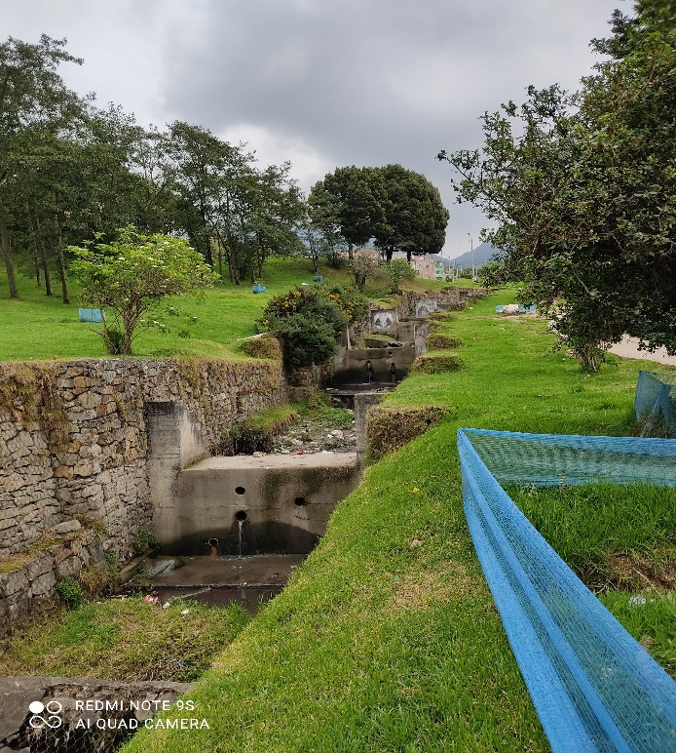

Quebrada Chiguaza, en el sector del Juan Rey, la cuál hace parte de la EEP presente en el área inicial definida para análisis de posibles restricciones
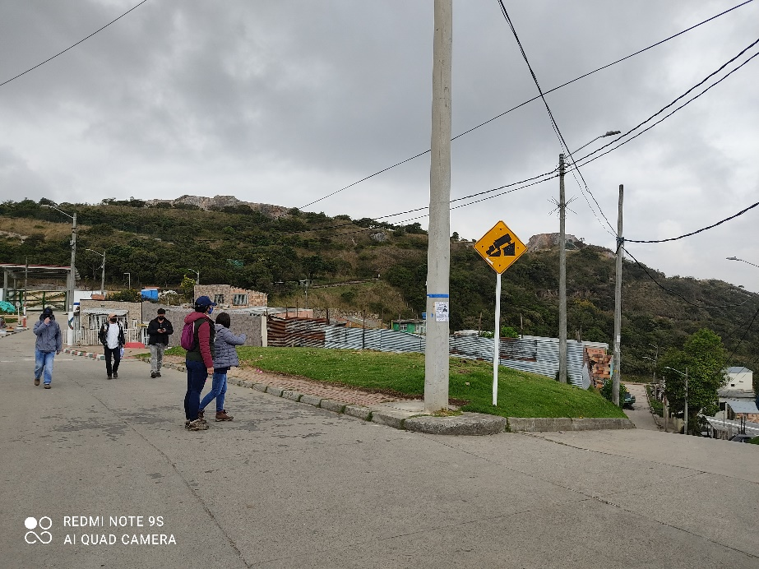
Al fondo el Parque Entre nubes, cercano a la propuesta de localización de alternativa de estación No 3 Juan Rey

Evaluación ambiental

Una vez definidas las alternativas de trazado para cada Tramo, se determinó llevar a cabo la evaluación de los impactos ambientales por tramo y no por alternativa, dado que, las actividades previstas a desarrollarse en las etapas, preliminar, construcción y operación en cualquiera de las alternativas propuestas, es indistinta, al tratarse del mismo proceso constructivo, la misma infraestructura asociada y el mismo espacio urbano. Para ello, se empleó la metodología de Conesa Fernández. En el Anexo 1, subcarpeta DOCUMENTOS, se incluye el archivo Excel, en el cual se desarrolló la metodología para evaluación ambiental antes mencionada.

Definición y Calificación de criterios ambientales para la matriz multicriterio – MMC

De acuerdo con la metodología para MMC definida por el área técnica de la Consultoría, y, con base en la oferta ambiental imperante en el área de influencia del proyecto, se llevaron a cabo, reuniones entre los profesionales que conforman el área ambiental, y se establecieron los criterios a valorar durante la selección de la alternativa más factible. Para ello, se procedió a construir los criterios (variables), que fueran lo más exhaustivos posibles, y, en todo caso, mutuamente excluyentes. De este modo, se definieron cinco (5) criterios (variables), todos ellos, cuantitativos. Ver Anexo 3, subcarpeta DOCUMENTOS.

Consolidación de las consultas y/o Actas y/o trámites con otras entidades o ESP

Conforme la gestión de la información, por parte del área ambiental de la consultoría, se relacionan los comunicados enviados y recibidos, y los temas tratados, con base en las consultas y solicitudes presentadas ante las entidades distritales y otras entidades con algún tipo de injerencia en el proyecto.

Estimación de cantidades o índices

Se presentan los índices asociados a los costos derivados de la gestión ambiental para cada Tramo, de manera similar a lo descrito en el numeral 5.7, considerando que los costos ambientales asociados a cada alternativa, se encuentran determinados por las actividades de gestión ambiental en cada caso; lo cual, solo difiere, para una u otra alternativa (en cada tramo) por la necesidad de ubicar 1, 2 o 3 pilonas adicionales. Lo cual, en términos de presupuesto, y de factor diferenciador para la selección de alternativas, resulta irrelevante. Se incluyen los costos asociados al componente ambiental del medio físico, y, los componentes, forestal y Fauna silvestre del medio biótico. Ver Anexo 4, subcarpeta DOCUMENTOS, en la cual se incluyen las memorias técnicas y los valores asociados.

Matriz de Riesgos asociados a la alternativa seleccionada

Con base en la alternativa seleccionada en cada escenario, se incluyen los riesgos posibles identificados, desde el punto de vista contractual, jurídico, económico, en relación con el alcance ambiental del proyecto. En el Anexo 2, subcarpeta DOCUMENTOS, se incluye la Matriz de riesgos mencionada.

Conclusiones y/o recomendaciones generales y/o específicas del proyecto

Producto del análisis efectuado a cada capítulo del presente documento, se presentan las conclusiones y recomendaciones a considerar durante la etapa de estudios y diseños.

AREA DE INFLUENCIA

Si bien es cierto, el presente proyecto no se encuentra sujeto a Licenciamiento Ambiental, para efectos de circunscribir un marco teórico sobrio que permita, a posteriori, ir desarrollando el presente estudio ambiental, de la manera más objetiva y eficaz posible, se tomará como referente, para lo concerniente a la definición del Área de Influencia del proyecto, lo establecido por la Autoridad Nacional de Licencias Ambientales – ANLA durante el presente año en la Guía para Definición, Identificación y Delimitación del Área de Influencia, la definición del Área de Influencia, constituye una actividad tan importante, al punto, casi, de definir el éxito de un estudio ambiental.
“La definición del área de influencia de un proyecto, obra o actividad reviste gran importancia dentro del licenciamiento ambiental, por cuanto tiene implicaciones en el desarrollo de todo el Estudio de Impacto Ambiental, en sus diferentes capítulos: caracterización ambiental; zonificación ambiental y de manejo, demanda, uso, aprovechamiento y/o afectación de los recursos naturales; evaluación ambiental y planes y programas.”

Por lo anterior, y consecuentemente con lo que se ha indicado durante el desarrollo del presente documento, la definición, identificación y delimitación del Área de Influencia, es una labor, no solo posible, sino también útil, durante la etapa de estudios y diseños, dado que, es en esta etapa cuando se dispondrá de la información primaria que permita los análisis correspondientes.

Ello no obsta, para que, durante la etapa de factibilidad, se lleve a cabo una definición y delimitación preliminar del Área de Influencia, con base la información disponible.

“ • Teniendo en cuenta lo anterior, obtener, definir y/o delimitar un área de influencia preliminar: trazar un polígono preliminar, con base en la información secundaria indicada, estableciendo el área donde se manifestarían los impactos ambientales significativos para cada uno de los componentes de los medios abiótico, biótico y socioeconómico, utilizando criterios y variables relacionados con la presencia de elementos o condiciones que se evidencian como factores que inciden en la trascendencia de los posibles impactos, como: cambios de coberturas de la tierra, geoformas, puntos de convergencia de dos cuerpos de agua, cambios de pendiente, posibles puntos de captación y vertimiento, divisiones territoriales, entre otros.”

Por lo anterior, para los medios físico y biótico, se definió un área de influencia preliminar de quince metros (15m) a lado y lado del eje definido a lo largo del corredor en cada alternativa, y, en las estaciones, cinco metros (5m) adicionales a cado lado, en el espacio predial proyectado.

Durante la elaboración del Estudio Ambiental, que tendrá lugar en la fase de ingeniería detallada, se requerirá ajustar el Área de Influencia en cada alternativa en virtud de la distribución de coberturas vegetales, para evitar la fragmentación de hábitats, incluso, en algunos casos, por componente.

De acuerdo con lo anterior es necesario aclarar que, aunque los parques tienen una connotación urbanística y paisajística (asociada al medio abiótico), durante la etapa de Estudios y Diseños, todos los parques urbanos presentes en el área de influencia del proyecto tendrán, además, un abordaje desde el medio biótico, por cuenta del resultado que se obtenga al desarrollar la caracterización de los grupos faunísticos (mamíferos, aves, anfibios y reptiles).

En los Anexos, subcarpeta “MAPAS TEMÁTICOS” se incluyen los formatos KMZ y SHP de las áreas de influencia preliminar para cada alternativa.

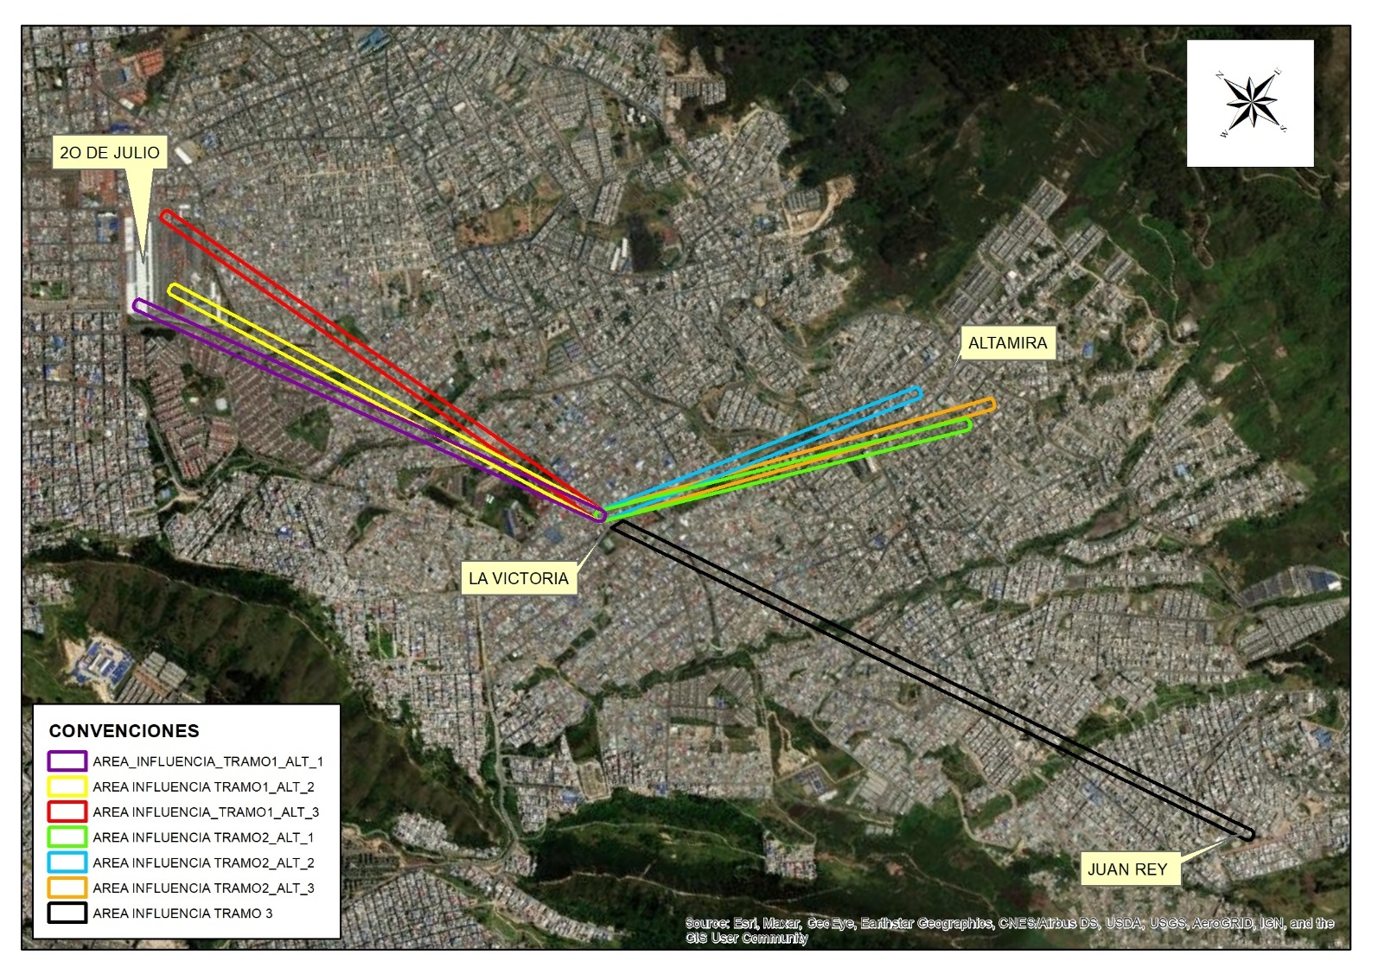
Ilustración 19 Áreas de Influencia Preliminar Tramos 1, 2 y 3
Fuente: Consorcio CS, 2021.

AREA DE INTERVENCIÓN

Para efectos de elaboración del informe de Factibilidad Ambiental, y, mientras se ajusta el área de influencia, se ha definido un área de intervención para cada alternativa, así:

Considerando que, el proyecto del cable aéreo prevé una intervención muy localizada en el territorio, afectando de manera puntual los sitios en los cuales se ubican la pilonas (torres), así como, los predios donde se construirán las estaciones. Por lo anterior, el área de intervención establecida para el proyecto (en cada una de sus alternativas), corresponde a un polígono de 10 m x 10 m, en cada sitio donde se ha propuesto ubicar pilonas. Aunque, en promedio, cada pilona podría tener un diámetro aproximado de 3 m, se estima este sobre ancho, considerando un área aferente adicional, prevista para labores constructivas y también de mantenimiento. Del mismo modo, en los sitios donde se ubican las estaciones, se prevé un sobre ancho de 5 m a cada lado de tales áreas. En las Ilustraciones 20 y 21 se presentan las áreas de influencia preliminar, para los tres (3) tramos del proyecto.

Cabe aclarar, que, para efectos de caracterización, se tendrá en cuenta el área de influencia preliminar, y, para llevar a cabo la valoración a través de Matriz Multicriterio – MMC, se tendrá en cuenta el área de intervención antes definida.

En los Anexos, subcarpeta “MAPAS TEMÁTICOS” se incluyen los formatos KMZ y SHP de las áreas de intervención para cada alternativa
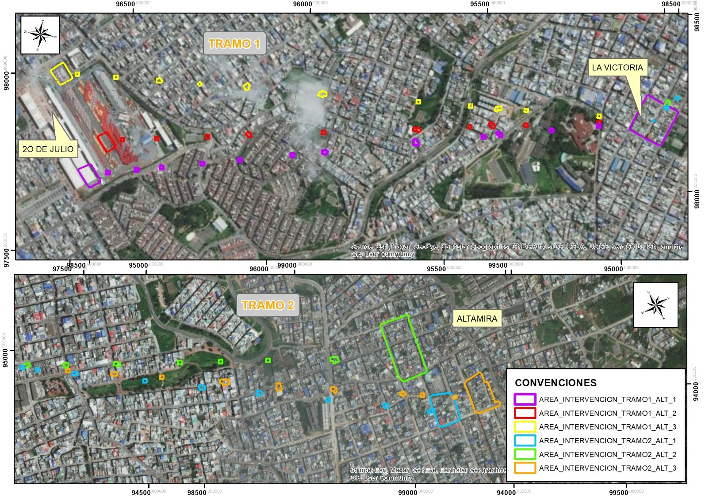
Ilustración 20 Áreas de Intervención Tramos 1 y 2
Fuente: Consorcio CS, 2021.
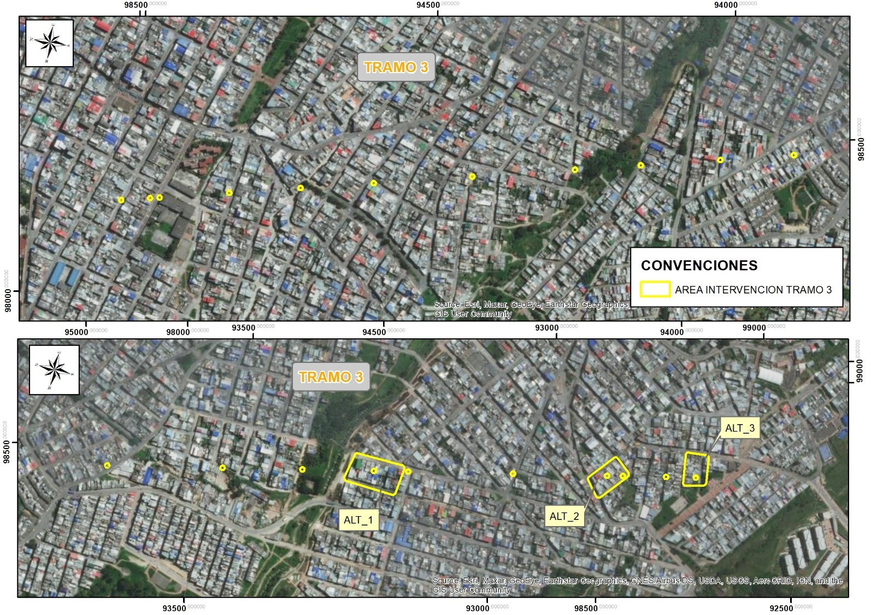
Ilustración 21 Áreas de Intervención Tramo 3
Fuente: Consorcio CS, 2021.

CARACTERIZACIÓN DEL ÁREA DE INFLUENCIA PRELIMINAR

Es pertinente aclarar, de acuerdo con lo contenido en la “Guía Alcance de los entregables de Factibilidad”, y el formato IDU “FO-FP-02. LISTA DE CHEQUEO ENTREGA DE PRODUCTOS ETAPA FACTIBILIDAD (V.3.0)”, que, dentro del alcance de la etapa de factibilidad no se incluye la caracterización ambiental, así como, otros capítulos que son propios del estudio Ambiental, de conformidad con lo establecido en el capítulo 10 del pliego de condiciones:

“El documento final del Estudio Ambiental y de Seguridad y Salud en el Trabajo que se presente debe contener como mínimo la siguiente estructura:
- Resumen Ejecutivo.
- Generalidades: Introducción, Objetivos generales y específicos, Antecedentes, Normatividad aplicable, Alcance, metodología, Clasificación del proyecto.
- Localización y descripción del proyecto (incluir planos y fotografías)
- Caracterización del área de influencia del proyecto: (Definición del área de influencia directa e indirecta, línea base ambiental, descripción del medio Biótico y Abiótico, los criterios tenidos en cuenta para la definición de las áreas y/o zonas). En la descripción del medio biótico se debe identificar y tipificar las especies faunísticas de la zona del proyecto, para las especies que han sido detectadas o se han reportado en el área del proyecto, realizando la descripción de sus principales características, densidades y status de protección.
- Zonificación Ambiental: (…)
- Demanda de recursos: (…).”

Por lo tanto, no se presenta un capítulo exclusivo de caracterización ambiental.

No obstante, lo anterior, y, de manera consecuente con la información secundaria incluida en el presente documento, para cada medio y componente, se aclara que, sin exceder el alcance del mismo para la etapa de factibilidad, conforme es requerido, en cada capítulo se irán presentando las características ambientales del área de influencia preliminar para aspectos como: i) Estructura ecológica Principal – EEP, ii) Amenazas naturales, iii) Coberturas Vegetales, iv) Código SIGAU, y, v) RCD, principalmente.

RESTRICCIONES AMBIENTALES

En el presente capítulo, se desarrollará el tema de restricciones ambientales del proyecto, para lo cual, se estima necesario definir los marcos, contractual y conceptual, para proceder a la identificación de los conflictos e interferencias que podrían condicionar las restricciones ambientales.

Para considerar las posibles interferencias oferta de los elementos que conforman la Estructura Ecológica Principal – EEP, como quebradas y demás elementos del sistema hídrico (Corredores Ecológicos de Ronda – CER) y parques urbanos, durante la presente etapa, se consideró tomar como referente, el área de intervención definida en el numeral 6.1 del presente documento. Por lo anterior, el área de intervención establecida para el proyecto (en cada una de sus alternativas), corresponde a un polígono de 10 m x 10 m, en cada sitio donde se ha propuesto ubicar pilonas. Aunque, en promedio, cada pilona podría tener un diámetro aproximado de 3 m, se estima este sobre ancho, considerando un área aferente adicional, prevista para labores constructivas y también de mantenimiento. Del mismo modo, en los sitios donde se ubican las estaciones, se prevé un sobre ancho de 5 m a cada lado de tales áreas.

Antecedentes Contractuales

En el Anexo 1 – Anexo Técnico, respecto de las obligaciones contractuales en materia ambiental, se indica:

“El Consultor deberá elaborar un documento técnico que contenga la información necesaria para evaluar y comparar, desde el punto de vista técnico – ambiental y de seguridad y salud en el trabajo, las diferentes alternativas bajo las cuales sea factible desarrollar el proyecto, con el fin de optimizar y racionalizar el uso de los recursos naturales, evitar y/o mitigar los riesgos, efectos e impactos negativos que puedan provocarse por el proyecto. Se debe establecer los principales determinantes ambientales, restricciones ambientales, identificando los permisos, autorizaciones que se deben tramitar ante la autoridad ambiental competente; realizando una caracterización y evaluación del componente ambiental; estimar volúmenes de RCD, identificar zonas verdes a compensar, realizar preinventario forestal, identificar posibles amenazas y riesgos, emitir recomendaciones para la etapa de diseños de detalle.”

De acuerdo con lo establecido en el capítulo 10 del Pliego de Condiciones (Obligaciones del contratista Estudios Ambientales y de Seguridad y Salud en el Trabajo –SST), dentro de las actividades a desarrollar por el Consultor durante la etapa de Factibilidad, se encuentra, considerar las restricciones ambientales que pueda sufrir el proyecto teniendo en cuenta su interferencia con los elementos de la estructura ecológica Principal – EEP, así:

“El contratista deberá elaborar un documento técnico que contenga la información necesaria para evaluar y comparar, desde el punto de vista técnico–ambiental y de seguridad y salud en el trabajo, las diferentes alternativas bajo las cuales sea factible desarrollar el proyecto, con el fin de optimizar y racionalizar el uso de los recursos naturales, evitar y/o mitigar los riesgos, efectos e impactos negativos que puedan provocarse por el proyecto. Se debe adelantar un análisis de alternativas con el fin de cuantificar los posibles impactos ambientales generados por el proyecto según lo contemplado en el objeto contractual.
(…)
El documento final de la fase de factibilidad que se presente debe contener como mínimo la siguiente estructura:
(…)
Establecer los principales determinantes ambientales, restricciones ambientales, identificando los permisos, autorizaciones que se deben tramitar ante la autoridad ambiental competente; realizando una caracterización y evaluación del componente ambiental; estimar volúmenes de RCD, identificar zonas verdes a compensar, realizar preinventario forestal, identificar posibles amenazas y riesgos, emitir recomendaciones para la fase de diseños de detalle.”

Marco Conceptual

Antes de presentar las restricciones ambientales evidenciadas para el proyecto, es pertinente definir el marco conceptual necesario respecto de lo que significa una “Restricción Ambiental”, para proceder a abordar el proyecto para la etapa actual, desde esta perspectiva; así mismo, se requiere establecer el alcance posible para la identificación de restricciones ambientales para la etapa de factibilidad, toda vez, que, se esperaría, este sea el resultado de la Evaluación de Impactos Ambientales.

Si bien es cierto (de acuerdo con el alcance requerido por el IDU), en la etapa de Factibilidad se llevó a cabo un evaluación de Impactos Ambientales para cada alternativa, la Evaluación de Impactos Ambientales del proyecto, solo se tendrá al culminar la etapa de Estudios y Diseños, dada la necesidad de contar con una Línea Base Ambiental, la cual permita llevar a cabo el análisis de brecha necesario para comparar los impactos ambientales sin proyecto, y con proyecto, en función de la oferta ambiental identificada en el área de influencia.

Consecuentemente con lo anterior, se debe entender una restricción ambiental, como:

“Una restricción ambiental se puede definir como la limitación total impuesta para la realización de un proyecto sobre un área geográfica determinada en razón de las características ambientales, y definida en función de la legislación específica, de la extrema fragilidad del ambiente, de la amenaza grave del ambiente al proyecto, de los altos costos que impone la complejidad técnica o tecnológica que requiere la implantación del proyecto y de la incompatibilidad con otros proyectos (Isainer, 1998).”

Con base en la definición acabada de presentar, se presentará un análisis preliminar de restricciones ambientales, a partir de las obligaciones legales impuestas en materia ambiental asociada a los elementos de la estructura ecológica Principal – EEP.

Consideraciones Legales

Desde el punto de vista legal, los principales conflictos que el proyecto podría ocasionar, tienen que ver con definición los usos principales, compatibles y restringidos, en las áreas destinadas como suelo de protección.

El suelo de protección, según la Ley 388 de 1997 (Reglamentado mediante Decreto Distrital 0462/08), es el constituido por las zonas y áreas, las cuales, por sus características geográficas, paisajísticas o ambientales, o por poseer infraestructura para la provisión de servicios públicos domiciliarios, o, por encontrarse en áreas de amenazas y riesgo no mitigable, están restringidos para ser urbanizados.

En cuanto al suelo de protección, es pertinente citar, que, de acuerdo con el Parágrafo único del Artículo 75, del Decreto 190 de 2004, todas las áreas de la Estructura ecológica principal – EEP constituyen suelo de protección.

“Parágrafo. Todas las áreas de la Estructura Ecológica Principal en cualquiera de sus componentes constituyen suelo de protección con excepción de los Corredores Ecológicos Viales que se rigen por las normas del sistema de movilidad.”

En el área de influencia preliminar del proyecto, se han identificado los siguientes elementos de la Estructura Ecológica Principal – EEP:

Estructura Ecológica Principal – EEP

La Estructura Ecológica Principal – EEP, es una de las tres (3) estructuras que se superponen y se interconectan dentro del entorno urbano, de acuerdo con lo descrito en el Artículo 16 del Decreto 190 de 004 (POT para Bogotá). Así mismo, el Artículo 16, antes citado, define la EEP como:

“1. La estructura ecológica principal está constituida por una red de corredores ambientales localizados en jurisdicción del DISTRITO CAPITAL e integrados a la estructura ecológica regional, y cuyos componentes básicos son el sistema de áreas protegidas; los parques urbanos; los corredores ecológicos y el área de manejo Especial del río Bogotá.
Por sus valores ambientales, paisajísticos y culturales, los elementos que hacen parte de la Estructura Ecológica Principal se constituyen en el sustrato de base para el ordenamiento de la ciudad. La recuperación, preservación, integración y tutela son las determinantes que gobiernan la regulación que se fija para cada uno de ellos.
Los cerros orientales y el río Bogotá, conjuntamente con los suelos rurales del D.C conforman un continuo ambiental y protegido alrededor de la ciudad, cuya finalidad principal es evitar los procesos de conurbación con los municipios vecinos.”

De acuerdo con la Secretaría Distrital de Ambiente – SDA, la Estructura Ecológica Principal se integra por tres componentes: i) Sistema de áreas protegidas Distritales, ii) parques, en la categoría de parques metropolitanos y urbanos, y, iii) Área de Manejo Especial del Valle Aluvial del Río Bogotá. Ver Ilustración 22.

- El Sistema de Áreas Protegidas Distritales: Es el conjunto de espacios con valores singulares para el patrimonio natural del distrito, la región y la nación, cuya conservación resulta imprescindible para el funcionamiento de los ecosistemas, la conservación de la biodiversidad y la evolución de la cultura en el distrito. Todos sus elementos son suelo de protección.

- Los parques, en la categoría de parques metropolitanos y urbanos, que agrupan aquellos elementos del espacio público, destinados a la recreación pública, cuya función principal dentro de la Estructura Ecológica Principal es la de establecer la conexión espacial entre los elementos del sistema de áreas protegidas, dando continuidad a la estructura. Todos sus elementos son suelo de protección.

- El Área de Manejo Especial del Valle Aluvial del Río Bogotá. Dentro de la cual sólo es suelo de protección, la franja de terreno desde el Puente del Común hasta Alicachín, que incluye la ronda hidráulica y la zona de manejo y preservación ambiental del río, definida con el fin de coordinar las acciones distritales requeridas para potenciar el río como el principal eje de articulación con el contexto regional.

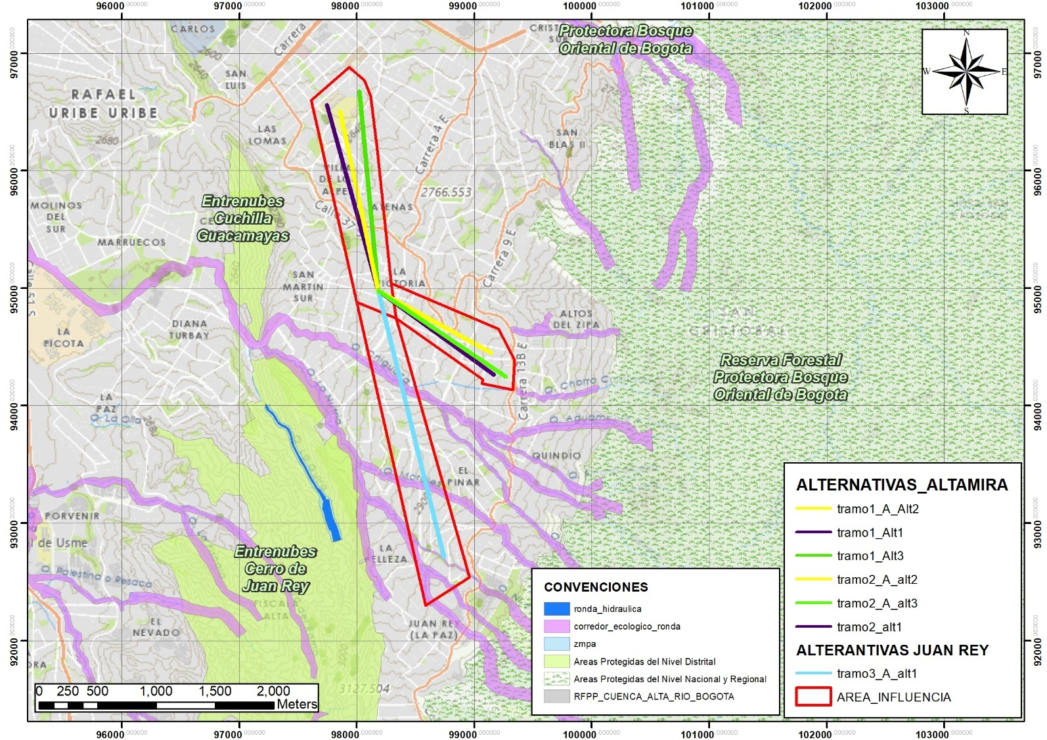
Ilustración 22 EEP en el Área de Influencia preliminar
Fuente:https.datosabiertos.bogota.gov.co, editado Consorcio CS (2021).
Componente | Categoría | Normatividad | Elemento
Sistema de Áreas Protegidas | Reserva Forestal Nacional | N.A. – No Aplica | N.A. – No Aplica
Sistema de Áreas Protegidas | Reserva Forestal Distrital | N.A. – No Aplica | N.A. – No Aplica
Sistema de Áreas Protegidas | Parque Ecológico Distrital | N.A. – No Aplica | N.A. – No Aplica
Parques Urbanos | Recreación Pasiva  (Ríos y Canales) | El artículo 101 del Decreto 190 de 2004. Identifica y Alindera los corredores Ecológicos de Ronda. Para las quebradas, Chiguaza, Morales, Nueva Delhi y Verejones. | Quebradas, Chiguaza, Morales, Nueva Delhi y Verejones.
Parques Urbanos | Recreación Activa  (Parques Metropolitanos, Zonales, Vecinales, de Bolsillo) | Art. 97. Decreto 190/04. POT para Bogotá. Como elementos tanto a la estructura ecológica Principal como al Sistema del espacio Público, lo relacionado con los Parques Urbanos en todas sus categorías. | 31 parques en las categorías, zonal (1), Vecinal (19), de Bolsillo (11). En el pre-inventario de zonas verdes se incluye el listado.
Área de manejo especial del Río Bogotá | Río Bogotá | No Aplica | No Aplica
Tabla 1 Estructura Ecológica principal – Área de influencia preliminar
Fuente: Propia. Consulta efectuada en marzo y abril de 2021.
NA. El elemento de la EEP no se encuentra dentro del AI preliminar determinada para el proyecto

Respecto de la información presentada en la Tabla 1, hay que mencionar que, aunque no hacen parte del AI preliminar definida para el proyecto, en inmediaciones de la misma, se encuentran dos elementos importantes de la EEP de la ciudad; uno es, el Parque Ecológico Distrital de Montaña Entre Nubes, y el otro, la Reserva forestal protectora Bosque oriental de Bogotá.

El alcance de las alternativas estudiadas en la presente fase no prevé afectar estas áreas, y, de hecho, por as características propias del mismo, y la distancia imperante a cada zona, tampoco se prevé que los posibles impactos ambientales asociados al desarrollo del proyecto, tenga incidencia sobre estas zonas. En el Capítulo 6.3 se desarrolla mejor este tema.

Con base en la información presentada, a continuación, se relacionan las quebradas y corrientes de agua del Sistema Hídrico Distrital, las cuales se encuentran localizadas dentro del área de influencia preliminar. En la Tabla 2 se presentan las quebradas antes mencionadas.
Cada una de estas quebradas cuenta con el alinderamiento de su Corredor Ecológico de Ronda – CER, por parte de la SDA, según el Art. 101 del Decreto 190 de 2004 (POT Bogotá). En cuanto a las corrientes de agua, estas se encuentran conducidas a través de tubería, y hacen parte de las redes hidráulicas a cargo de la Empresa de Acueducto de Bogotá – EAB. Ver Tabla 3.

Cuenca | Subcuenca | Cuerpo de agua | Afluente | Marco Normativo
Río Tunjuelito | Quebrada Chiguaza | Quebrada Chiguaza | Quebrada Los Toches | Dec. 190/04 (Art. 101)
Río Tunjuelito | Quebrada Chiguaza | Quebrada Chiguaza | Quebrada Chorro Colorado | Dec. 190/04 (Art. 101)
Río Tunjuelito | Quebrada Chiguaza | Quebrada Chiguaza | Quebrada El Zuque | Dec. 190/04 (Art. 101)
Río Tunjuelito | Quebrada Chiguaza | Quebrada Chiguaza | Quebrada Chorro Silverio | Dec. 190/04 (Art. 101)
Río Tunjuelito | Quebrada Chiguaza | Quebrada Chiguaza | Quebrada Vidriera | Dec. 190/04 (Art. 101)
Río Tunjuelito | Quebrada Chiguaza | Quebrada Chiguaza | Quebrada Seca | Dec. 190/04 (Art. 101)
Quebrada Chiguaza | Quebrada La Nutria | Quebrada Morales | NA | Dec. 190/04 (Art. 101)
Quebrada Chiguaza | Quebrada La Nutria | Quebrada Verejones | Quebrada Nueva Delhi | Dec. 190/04 (Art. 101)
Quebrada Chiguaza | Quebrada La Nutria | Quebrada Verejones | Quebrada San Camilo | Dec. 190/04 (Art. 101)
Tabla 2 Cuerpos de agua – Área de influencia preliminar
Fuente: Propia.
Cuenca | Subcuenca | Corriente de agua | Marco Normativo | Observación
Río Tunjuelito | Quebrada Chiguaza | Quebrada Los Toches | Por definir | Conducida por tubería de 32”
Río Tunjuelito | Quebrada Chiguaza | Quebrada Chorro Colorado | Por definir | Conducida por tubería de 36”
Río Tunjuelito | Quebrada Chiguaza | Quebrada Nueva Delhi | Por definir | Conducida por tubería 54”
Tabla 3 Corrientes de agua – Área de influencia preliminar
Fuente: Propia.

Interferencias con los elementos de la Estructura Ecológica Principal – EEP

Como se indicó, todas las interferencias del proyecto tienen que ver con el suelo de protección; en la actualidad, las alternativas propuestas para cada uno de los tramos, se encuentra siendo revisada de manera conjunta con el área técnica, con el objeto llevar a cabo los ajustes correspondientes para establecer de manera definitiva, y por así, continuar con la valoración de alternativas mediante la Matriz Multicriterio – MMC, y llevar a cabo los análisis correspondientes. A continuación, de descripción de algunos conflictos hallados por el área ambiental,

Tramo 1: De Estación 20 de Julio (incluyente) a estación La Victoria

- Parques Urbanos (Parque Vecinal Atenas I, 04-059)

En el Parque Vecinal Atenas I, con código 04-059, la alternativa cinco (5) se presenta conflicto con la ubicación de la Pilona 5. El área afectada en el parque equivale a 102,04 m2.

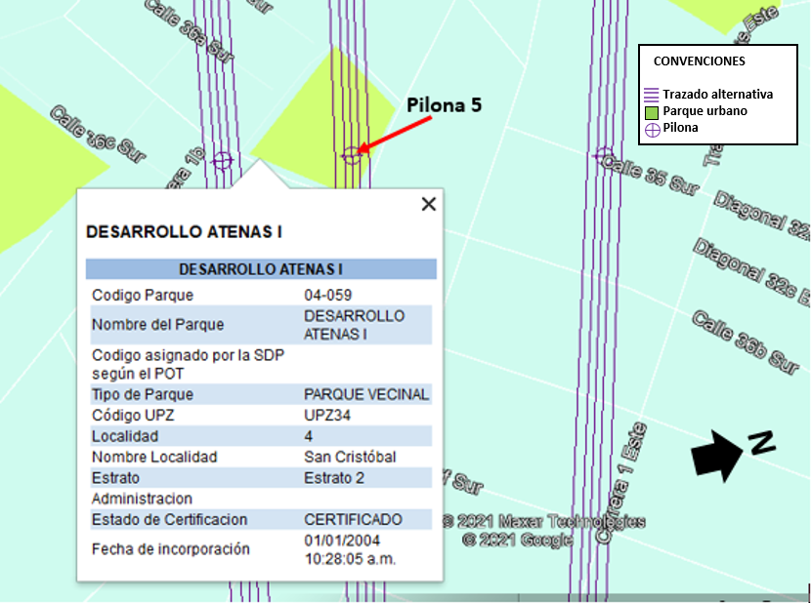
Ilustración 23 Conflicto Parque Vecinal Atenas I
Fuente:https.datosabiertos.bogota.gov.co, editado Consorcio CS (2021).
Se hace la valoración de alternativas, considerando esta interferencia. No obstante, conforme se avanza en los estudios de los demás componentes asociados a esta interferencia, se ha recomendado al área técnica estudiar la posibilidad de desplazar la pilona a lo largo del eje, haci0a la parte más perimetral o incluso, fuera del parque. Así mismo, se recomendó que el Especialista en urbanismo verificara si el ancho del andén y las normas aplicables en la materia, permiten la ubicación de pilonas en los andenes.

- Parques Urbanos (Parque Vecinal Urbanización Colmena, 04-474)

En el Parque Vecinal Urbanización Colmena, con código 04-474, la alternativa dos (2) se presenta conflicto con la ubicación de la Pilona 10. El área afectada en el parque equivale a 56,31 m2.

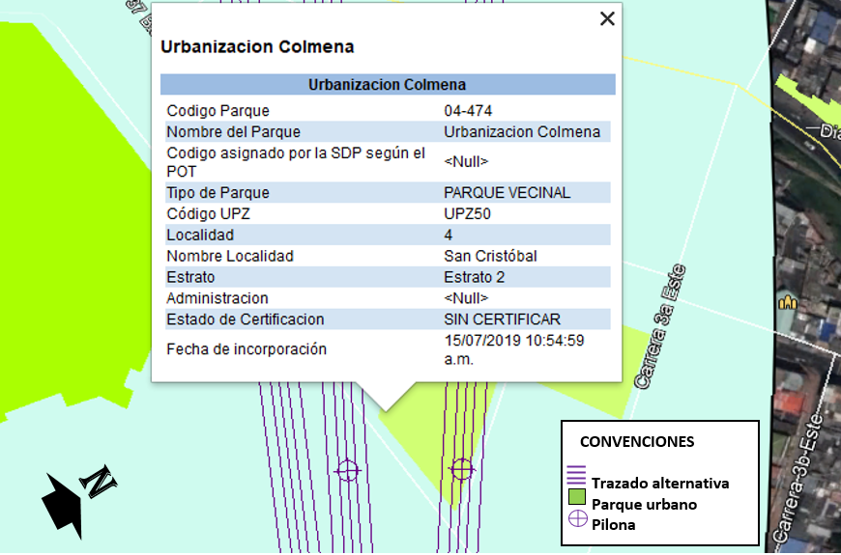
Ilustración 24 Conflicto Parque Vecinal Urbanización Colmena
Fuente:https.datosabiertos.bogota.gov.co, editado Consorcio CS (2021).

Se hace la valoración de alternativas, considerando esta interferencia. No obstante, conforme se avanza en los estudios de los demás componentes asociados a esta interferencia, se ha recomendado al área técnica estudiar la posibilidad de desplazar la pilona a lo largo del eje, hacia la parte más perimetral o incluso, fuera del parque. Así mismo, se recomendó que el Especialista en urbanismo verificara si el ancho del andén y las normas aplicables en la materia, permiten la ubicación de pilonas en los andenes.

En este caso, se recomendó desplazar la pilona a lo largo del eje, aprox. 45 m hacia la estación La Victoria, como se muestra en la Ilustración 25.
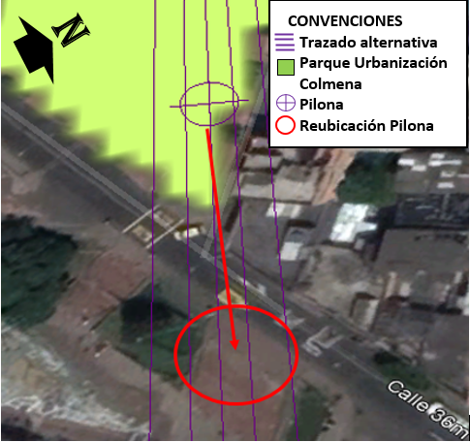
Ilustración 25 Posible reubicación Pilona 10
Fuente:https.datosabiertos.bogota.gov.co, editado Consorcio CS (2021).

- Parques Urbanos (Parque Vecinal Urbanización Atenas, 04-057)

En el Parque Vecinal Urbanización Atenas, con código 04-057, la alternativa dos (2) se presenta conflicto con la ubicación de la Pilona 10. El área afectada en el parque equivale a 92,59 m2.

Se hace la valoración de alternativas, considerando esta interferencia. No obstante, conforme se avanza en los estudios de los demás componentes asociados a esta interferencia, se ha recomendado al área técnica estudiar la posibilidad de desplazar la pilona a lo largo del eje, hacia la parte más perimetral o incluso, fuera del parque.

Es pertinente que cualquier modificación contemple el nivel de amenaza por remoción en masa y las obras de mitigación correspondientes, a proponer por la presente consultoría.
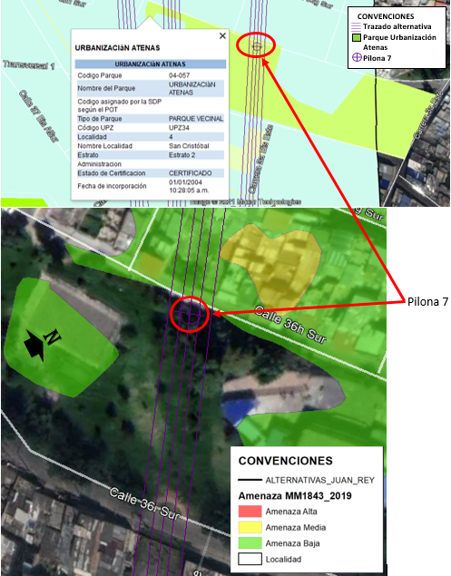
Ilustración 26 Pilona 7 en Parque Vecinal Urbanización Atenas
Fuente:https.datosabiertos.bogota.gov.co, editado Consorcio CS (2021).

Tramo 2: De Estación La Victoria (excluyente) a Estación Altamira

Sin restricciones

Tramo 3: De Estación La Victoria a Estación Juan Rey

- Corredor Ecológico de Ronda – CER Quebrada Chiguaza

Con las tres (3) alternativas se afecta el Corredor Ecológico de Ronda – CER de la Quebrada Chiguaza. Se ubican las pilonas 7 y 8 en ambas márgenes del CER; precisamente, en la calle Cll. 45A sur con Cra. 6B Este, y, en la Cll. 46B sur con Cra. 7 Este, como se indica en la Ilustración 27.
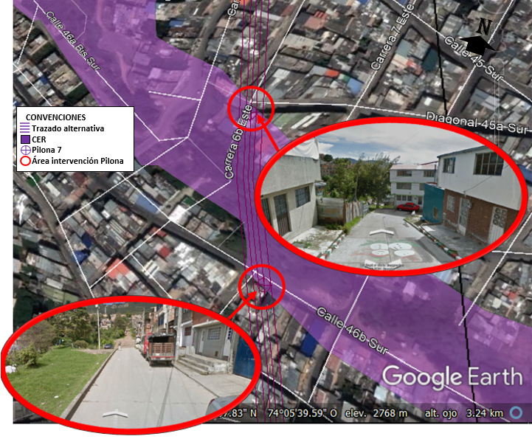
Ilustración 27 Ubicación Pilonas 7 y 8 en el CER Quebrada Chiguaza
Fuente:https.datosabiertos.bogota.gov.co, editado Consorcio CS (2021).
Se hace la valoración de alternativas, considerando esta interferencia. No obstante, conforme se avanza en los estudios de los demás componentes asociados a esta interferencia, se ha recomendado al área técnica para que, en la etapa de Estudios y Diseños, se estudie la posibilidad de desplazar la pilona a lo largo del eje, hacia la parte más perimetral o incluso, fuera del CER de la Quebrada Chiguaza. Es oportuno indicar que, en ambas márgenes del cuerpo de agua, las zonas afectadas por ubicación de pilonas ya se encuentran consolidadas con predios, mediante procesos de autoconstrucción.

No obstante, es pertinente revisar la posibilidad de los desplazamientos solicitados, a la luz del nivel de amenaza (ALTO) por remoción en masa en este sector, como lo indica el área en color rojo (Fuente: IDIGER), dado que, en esta consideración también se incluye lo relacionado con las obras para mitigación de riesgos que vayan a ser propuestas por la presente consultoría.

Como parte de la información sumistrada por le área técnica de la consultoría, respecto de la ubicación de las pilonas dentro del CER de la quebrada La Chiguaza, se tiene:

- El procedimiento de la perforación para pilas de cimentación (5 pilas) a una profundidad de 28 m y una zapata de cimentación de 5.5X5.5 m por lado.

Dado lo anterior, se aclara que ninguna de las actividades constructivas asociadas a la construcción de las pilonas 7 y 8 en el CER de la Quebrada La Chiguaza, prevé afectar el cauce de este cuerpo de agua.

- Corredor Ecológico de Ronda – CER Quebrada Morales

La alternativa dos (2) afecta de manera mínima el Corredor Ecológico de Ronda – CER de la Quebrada Morales, por la ubicación del predio propuesto para la estación de retorno en la Cra. 11B Este con Cll. 55 sur. Ver Ilustración 28. En color lila la delimitación del área para estación retorno, en color magenta, la capa del CER.

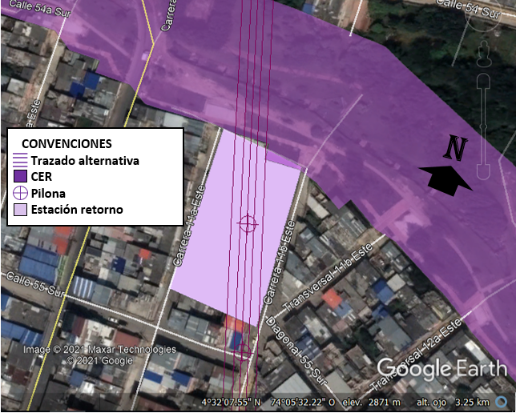
Ilustración 28 Ubicación estación retorno Juan Rey – CER Quebrada Morales
Fuente:https.datosabiertos.bogota.gov.co, editado Consorcio CS (2021).

Se hace la valoración de alternativas, considerando esta interferencia. No obstante, conforme se avanza en los estudios de los demás componentes asociados a esta interferencia, se ha recomendado al área técnica estudiar la posibilidad de desafectar el predio propuesta, en la franja que se superpone al CER de la Quebrada Morales.

En los análisis efectuados por el área ambiental de la consultoría, se observa en el sitio, el amojonamiento del CER por parte de la Empresa de Acueducto de Bogotá – EAB. Al parecer, el predio más distal, ubicado en el costado NE de la manzana pertenece al suelo de protección según Decreto 462/08. Como parte de los ajustes que se lleven a cabo por parte del área de urbanismo, durante la etapa de Estudios y Diseños, se recomienda validar la información existente con la base de datos de la Secretaría Distrital del Hábitat (o ante la entidad competente) para verificar el usos y destinación del suelo en este predio.

En el círculo de la imagen superior derecha de la Ilustración 29 se muestra el mojón que delimita el CER.
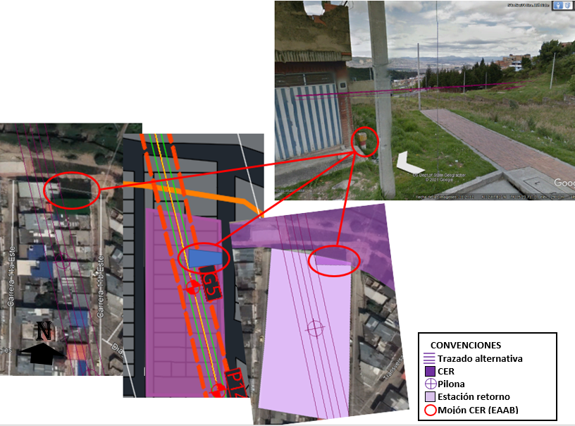
Ilustración 29 Ubicación estación retorno Juan Rey – CER Quebrada Morales
Fuente:https.datosabiertos.bogota.gov.co, editado Consorcio CS (2021).

Para el caso de la afectación parcial del CER por cuenta de la ubicación de la estación de retorno sea un hecho, como muestra la imagen extraída del archivo KMZ, se recomienda al área técnica proponer un diseño urbano que considere la construcción de alamedas y otro tipo de superficies de espacio público con destinación al suelo de protección (en concordancia con el ART. 103 del Decreto 190 de 2004 – POT Bogotá).

- Corredor Ecológico de Ronda – CER Quebrada Nueva Delhi

La alternativa tres (3) afecta el Corredor Ecológico de Ronda – CER de la Quebrada Nueva Delhi, por la ubicación del predio propuesto para la estación de retorno en la Cra. 13 Este con Cll. 60C sur. Ver Ilustración 30.

Se hace la valoración de alternativas, considerando esta interferencia. No obstante, conforme se avanza en los estudios de los demás componentes asociados a esta interferencia, se recomendó al área técnica de la consultoría, estudiar la posibilidad de que se evite la afectación del CER en la Quebrada Nueva Delhi.

Es oportuno indicar que, las zonas afectadas por la superposición con la estación Juan Rey ya se encuentran consolidadas con presencia de predios, producto de procesos de autoconstrucción; asimismo, como parte de la información suministrada por el área técnica de la consultoría, respecto de la ubicación de la estación retorno en inmediaciones del CER de la quebrada Nueva Delhi, se tiene:
La Quebrada Nueva Delhi se encuentra entibada desde la Cra. 15a Este mediante un colector en concreto reforzado, de 1.20 m de diámetro; tubería que pertenece a la red de alcantarillado pluvial.

Como parte de las recomendaciones efectuadas por el área ambiental de la consultoría, se incluye la incorporación dentro del diseño urbano, de alamedas y otro tipo de superficies de espacio público con destinación al suelo de protección (en concordancia con el ART. 103 del Decreto 190 de 2004 – POT Bogotá) que sean compatibles con los usos reglamentados.

Dentro de los aspectos principales de la estación a diseñar en inmediaciones del CER de la quebrada Nueva Delhi, de acuerdo con información sumistrada por el área técnica de la consultoría, se tiene:

- En cuanto a las excavaciones, el sistema principal de resistencia sísmica está conformado por pórticos resistentes a momentos en concreto reforzado. Las vigas del sistema tienen unas secciónes típicas de 80x90 cm, 50x90 cm y 80x105 cm para las luces mas grandes, las columnas cuentan con una sección típica de 80x200 cm, 60x200 cm y 50x200 cm. El sistema de entrepiso se resuelve mediante una losa nervada con viguetas de 20x90 cm y un espesor de torta superior de 10 cm. La luz mínima de la estructura es de 5,13 m y su luz máxima es de 15 m.
- En relación con las redes a acueducto existentes en la zona de implantación de la estación, de la información analizada, se puede mencionar que, en la zona existen redes de AC 3” y AC 6” de diámetro. Con la implantación de la estación, estas redes se deberán actualizar a norma de la EAAB, es decir la red de 3” se deberá ampliar a PVC 4” y la red de AC 6” se debe renovar a AC 6”.
- Al respecto de las redes de alcantarillado sanitario, por las calles 60B Sur y 60C Sur, se encuentran redes del alcantarillado sanitario en concreto de 8” de diámetro. Estas tuberías drenan en sentido de la carrera 12 Este, en donde existe una tubería de 8”.

Al respecto de las redes de alcantarillado pluvial, como se indicó, la Quebrada Nueva Delhi se encuentra entibada desde la Cra. 15a Este, mediante un colector en concreto reforzado, de 1.20 m de diámetro; además, por la carrera 14 Este existe una tubería de alcantarillado en concreto de 16” de diámetro, la cual gira por la calle 60C Sur en igual diámetro, hasta llegar a un colector pluvial de diámetro 1.30 m. En las restantes vías perimetrales del sector, no se observan otras redes del alcantarillado pluvial. En los Anexos, subcarpeta Planos Técnicos (Anexo 10), se presentan los planos de la localización de la Alternativa 3; en caso de que esta alternativa afecte la calle 60C Sur, se deberán efectuar los trámites respectivos ante la EAAB-ESP para la relocalización de estas tuberías.

Concepto Técnico

Sobre lo anterior, se aclara que, para la etapa de Factibilidad se empleó información suministrada por el área técnica de la consultoría, sobre las redes de alcantarillado pluvial, y, que de acuerdo con la información secundaria consultada, así como, con base en la información de campo, se observó que, en la zona adyacente a los predios ubicados entre calles 60B sur y 60C sur, en inmediaciones de la carrera 13 Este (lugar seleccionado para el diseño de la estación de retorno de la ALT. 3), no hay un cuerpo de agua superficial activo, o, la evidencia orográfica de la existencia de este, debido principalmente, al alto grado de consolidación del sector. Las calles aferentes a la zona, en especial, en aquellas que son interceptadas por la citada Q. Nueva Delhi (de acuerdo con la información geográfica consultada en base de datos del Distrito Capital), tampoco muestran evidencias del paso de este cuerpo de agua; no hay pontones o estructuras semejantes que hagan suponer el flujo de agua superficial de manera permanente. Como se indicó, aproximadamente 450m al sur oriente, específicamente en la Cra. 15 Este, la Quebrada se entuba en un ducto de concreto reforzado de 1,20m.

Lo anterior deberá ser considerado durante la etapa de Estudios y Diseños, dado que, la ausencia del cuerpo de agua puede estar asociada al alto grado de consolidación de la zona, y, al impacto ambiental severo y acumulado sobre la Quebrada Nueva Delhi, ocasionando su conducción por tubería. En la etapa de Estudios y Diseños, deberá llevarse a cabo solicitud de requisitos por parte de la SDA, para obtener Permiso de Ocupación de Cauce – POC, en caso que se requiera trasladar, hacer mantenimiento, o cualquier otra actividad de obra que contemble afectar la tubería que actualmente conduce la Quebrada Nueva Delhi; lo anterior, no obsta, para que se lleve a cabo la gestión que corresponde ante la EAAB.
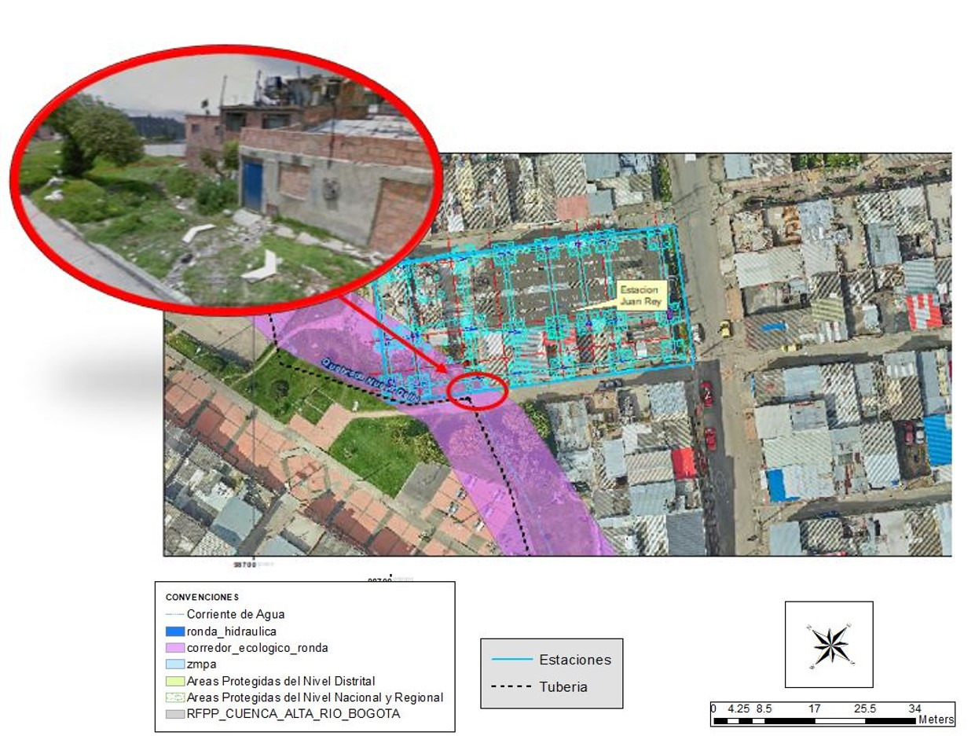

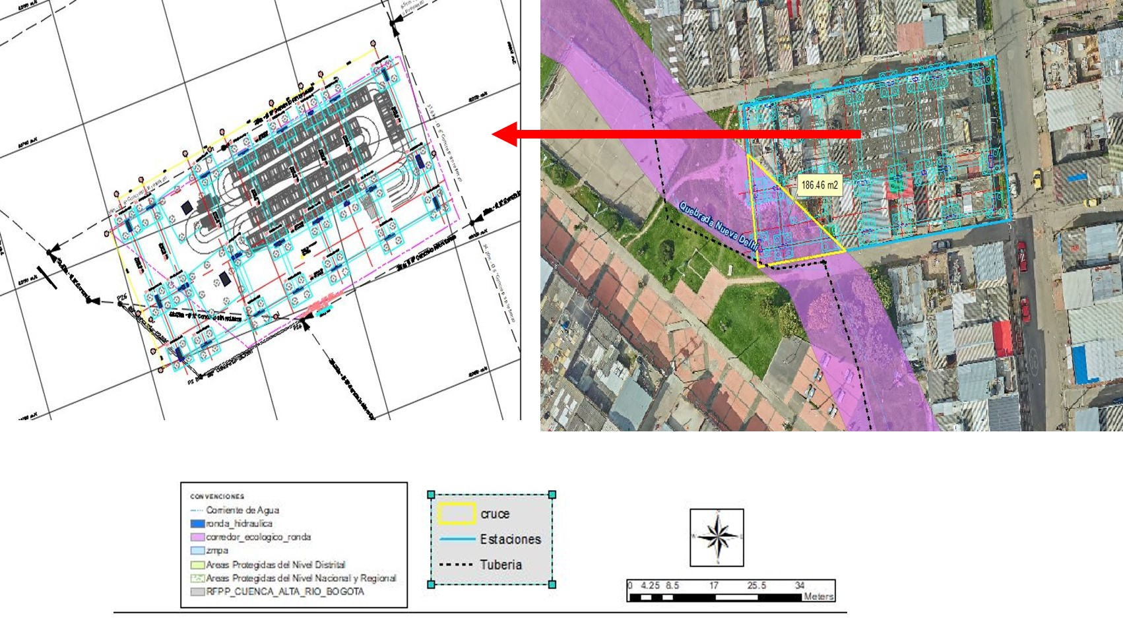
Ilustración 30 Afectación CER Quebrada Nueva Delhi en implantación estación retorno Juan Rey
Fuente:https.datosabiertos.bogota.gov.co, editado Consorcio CS (2021).
Como se observa en la Ilustración 30, el área afectada en el CER, por cuenta de la implantación de la estación de retorno Juan Rey, es de 186,5 m2. En todo caso, para efectos del proyecto de Cable Aéreo, así como para aspectos asociados a trámites ante entidades, por parte del área ambiental se indica que la condición actual de esta quebrada, no reviste una restricción ambiental, y que, cabe el trámite de afectación del CER, lo cual, y de acuerdo con la propuesta de diseño urbano y paisajístico que se estructure, tendría una aceptable acogida por parte de la SDA, siempre y cuando se lleve a cabo la mencionada consulta para obtención de requisitos para obtención de POC.

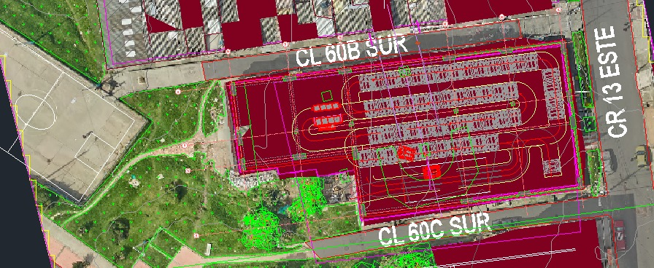
Como se aprecia en la imagen anterior, el área proyectada para la etapa de factibilidad difiere del área propuesta para la propuesta de diseño arquitectónico, principalmente en que:

- La valoración efectuada a través de MMC en la etapa de Factibilidad, contempló áreas totales de predios a requerir para la implantación de estaciones en cada alternativa. Dado que, el grado de detalle para la etapa de factibilidad en cuanto a la implantación de estaciones no era un factor de comparación etre alternativas, solo se tuvo en cuenta el área afectada en cada estación, respecto de los elementos valorados por el área ambiental.
- El diseño arquitectónico de la imagen anterior corresponde al ante proyecto desarrollado por el Consultor para las estaciones de las alternativas seleccionadas, únicamente.
- En la propuesta actual de diseño, se sustrae área de la inicialmente definida, circunscribiendo al área de la estación, únicamente a los límites catastrales de la Cl 60C sur.
- Se incluye un área adicional no contemplada antes, hacia el costado noroccidental del polígono inicial.

Por lo anterior, se presentan dos novedades respecto de lo registrado en el informe técnico de Factibilidad Ambiental, así:

- En cuanto a la disminución de área en la Cl. 60C sur, esto permite una mejor propuesta de diseño, dado que, el trazo de la quebrada, en la zona más distal al occidente, sobre la Cl. 60C sur, coincide casi con el paramento de la vía.
- Para la mayor área de afectación, hay que tener en cuenta que, la afectación del CER por cuenta del proyecto, se reduciría de 342,08 m² a un área de 186,5 m² del CER de la Q. Nueva Delhi.

Como se indicó, el área ambiental no entrevé que una mayor afectada de CER pueda ser óbice para que la SDA (y, en lo que corresponda a la EAAB), niegue los permisos correspondientes.

Los Corredores Ecológicos de Ronda – CER, que hacen parte del suelo de protección del Distrito, tienen entre otras, las siguientes funciones (de acuerdo con el Decreto 462/08):

- Provisión y aumento de espacio público accesible e incluyente, para el encuentro de los ciudadanos, la valoración de las diferencias y la construcción de identidad colectiva.
- Provisión de suelo reservado específicamente para el desarrollo futuro de servicios y espacios públicos.

Así mismo, y de acuerdo con el régimen de usos definido por el Art. 103 del Decreto 190/04 (POT para Bogotá), los Corredores Ecológicos de Ronda – CER, tienen los siguientes:

- En la zona de manejo y preservación ambiental: Arborización urbana, protección de avifauna, ciclorutas, alamedas y recreación pasiva.

Por lo anterior, y, ante la condición actual de la zona mencionada al noroccidente del polígono propuesto para la estación de retorno de la ALT. 3 en la fase de Factibilidad, la cual actualmente se encuentra urbanizada, la presentación de una propuesta de diseño urbano y de paisajismo en esta zona, donde, se indica por parte del área técnica que se prevé diseñar una plazoleta, podría tener alta acogida por parte de la SDA, en relación, con la mejora de las condiciones actuales del CER en este sitio.

Dentro de las propuestas de diseño, podría considerarse el uso de materiales permeables como adoquines con esa característica, el diseño de sistemas de drenaje asociados a propuestas de SUDS, considerando la proximidad del parque vecinal Urbanización Nueva Delhi (04-017), con el objeto de presentar a la SDA una propuesta que fuera atractiva, en relación con la recuperación de permeabilidad en este sector (claro, en la medida que técnicamente sea posible para los componentes de estructuras, urbanismo, arquitectura, redes húmedas, otras).

En relación con la superposición del polígono propuesto para la estación de retorno de la ALT. 3, con el parque vecinal Urbanización Nueva Delhi (04-017), como se indica en la Tabla 4 (página 95) del informe técnico de Factibilidad Ambiental, es posible solicitar ante el Departamento Administrativo de la Defensoría del Espacio Público – DADEP, el cambio en la destinación del suelo del parque afectado. En especial, si la propuesta de espacio público en estos sectores es atractiva desde el punto de vista paisajístico, es compatible, está armonizada y, sobre todo, conserva las rasantes existentes en el parque.

- Parques Urbanos (Parque Vecinal El Pinar, 04-118)

En el Parque Vecinal Desarrollo El Pinar (República de Canadá II sector), con código 04-118, la alternativa 1 presenta conflicto con la ubicación de la Pilona 13.

En la Ilustración 31 se indica la superposición de áreas entre la pilona 13 y el el Parque Vecinal Desarrollo El Pinar (República de Canadá II sector); en magenta, el CER de la quebrada Morales; en color lila, el predio seleccionado para la ubicación de la Estación de retorno Juan Rey; en color verde el parque vecinal Desarrollo El Pinar. En este sitio no se afecta el CER de la Quebrada Morales.

Se hace la valoración de alternativas, considerando esta interferencia. No obstante, conforme se avanza en los estudios de los demás componentes asociados a esta interferencia, se ha recomendado al área técnica estudiar la posibilidad de desplazar la pilona a lo largo del eje, hacia la parte más perimetral o incluso, fuera del parque; o, en su defecto, llevar a cabo el trámite que corresponde ante el DADEP, para cambiar la destinación del suelo en la franja afectada del parque vecinal.

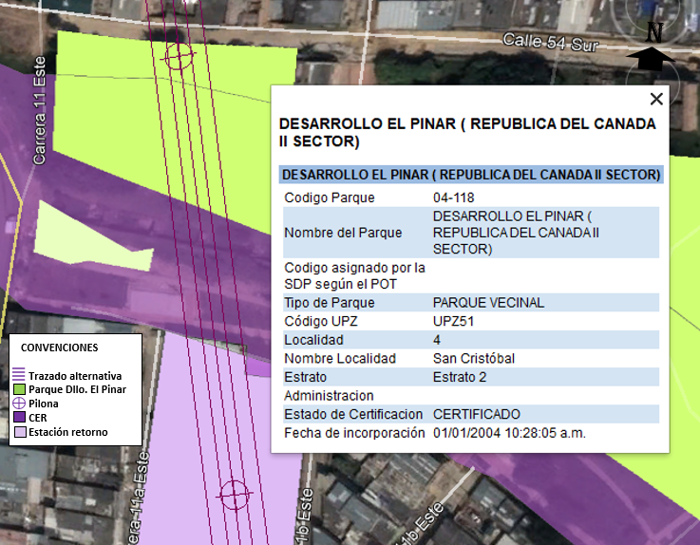
Ilustración 31 Pilona 7 en Parque Vecinal El Pinar
Fuente:https.datosabiertos.bogota.gov.co, editado Consorcio CS (2021).

IDENTIFICACIÓN DE LOS PERMISOS AMBIENTALES Y AUTORIZACIONES A TRAMITAR EN LA ETAPA DE ESTUDIOS Y DISEÑOS
De acuerdo con las obligaciones definidas en el capítulo 10 del Pliego de Condiciones (Obligaciones del Contratista Estudios Ambientales y de Seguridad y Salud en el Trabajo – SST), durante la etapa de Factibilidad se deben identificar los permisos ambientales, y demás trámites a efectuarse ante la autoridad ambiental competente, que sean necesarios para la ejecución de las obras a contratar por el IDU, para la etapa constructiva, de acuerdo con lo establecido en los entregables contemplados para la etapa de Factibilidad

De conformidad con lo anterior, el citado capítulo 10 del Pliego de Condiciones, establece:
“El documento final de la fase de factibilidad que se presente debe contener como mínimo la siguiente estructura:
1. Identificación de los permisos ambientales, autorizaciones y/o lineamientos a tramitar en la etapa de estudios y diseños: Listado de todos los permisos ambientales y autorizaciones a tramitar en la etapa de estudios y diseños. incluyendo los que se definieron en la etapa de prefactibilidad, más los adicionales identificados en esta etapa.”
Consecuentemente con lo anterior, en la “Guía Alcance de los entregables de Factibilidad” al respecto de los trámites y permisos se indica, que, el Informe de Factibilidad Ambiental debe contener:

“C. Productos – entregables
- Listado de todos los permisos ambientales y autorizaciones a tramitar en la etapa de estudios y diseños, incluyendo los que se definieron en la etapa de prefactibilidad, más los adicionales identificados en esta etapa.”

Por lo anterior, una vez establecidas las alternativas de diseño, para cada uno de los tres (3) Tramos que componen el proyecto, y, de acuerdo con el marco legal ambiental aplicable dentro del Distrito Capital, así como, en consideración de las obras y actividades a desarrollarse durante la etapa constructiva, se prevén los trámites y permisos ambientales que se describen en la Tabla 4.

Es importante mencionar que el proyecto se desarrolla dentro de la jurisdicción de la autoridad ambiental del Distrito Capital, la Secretaria Distrital de Ambiente – SDA.

Área | Tipo |  | Denominación | Entidad (es) | Justificación | Tramo
Área | P | T
Forestal | X |  | Tratamiento silvicultural | Secretaría Distrital de Ambiente (SDA) | La implementación de tratamientos al arbolado urbano de acuerdo con el resultado del inventario forestal requerirá la solicitud ante la autoridad competente, del permiso correspondiente. | 1, 2
Forestal |  | X | Balance de Zonas Verdes | Secretaría Distrital de Ambiente (SDA) | El endurecimiento de zonas verdes, y su relación con las nuevas zonas verdes propuestas por el diseño urbanístico, ameritarán la revisión y aprobación de la autoridad ambiental competente, sobre las compensaciones a las que haya lugar. | 1, 2
Forestal |  | X | Actualización y Generación Código SIGAU | JARDÍN BOTÁNICO | En campo se pueden encontrar individuos nuevos producto de la regeneración natural o que fueron plantados por la comunidad, a los que se les debe generar su respectivo código SIGAU, además se pueden encontrar individuos con código SIGAU a los que se les reporta otra especie en la plataforma y se les debe pasar la actualización. | 1, 2
Forestal y Urbanismo | X | X | Aprobación de diseños paisajísticos | Secretaría Distrital de Ambiente (SDA)/ JARDÍN BOTÁNICO | Una vez definidos los diseños, urbanístico y paisajístico, se presentará la propuesta (a manera de trámite consultivo) ante el JBB, y como trámite de aprobación ante la SDA. | 1, 2
Ambiental | X |  | POC | Secretaría Distrital de Ambiente (SDA) | Aunque ninguna de las obras propuestas se proyecta en zona de cauce o ronda hídrica, dados los lineamientos que la SDA ha establecido dentro de la presente administración distrital, es posible que, cualquier intervención en el CER de quebradas, como, cualquier intervención de las tuberías que conducen quebradas ocasione el requerimiento por parte de la AAC, de la solicitud de Permiso de Ocupación de Cauce – POC. | 2, 3
Ambiental |  | X | Manejo de residuos de construcción y demolición -RCD | Secretaría Distrital de Ambiente (SDA) | De acuerdo con lo establecido en la Res. 932/15, proyectos con área > 5.000 m2, o volumen de RCD a generar > 1000 m3, requerirán registro ante la SDA. La identificación de este requisito deberá hacerse desde la etapa de estudios y diseños. | 1, 2
Ambiental |  | X | Traslado EDS | SDA, Min Minas | La alternativa 3 en el tramo comprendido entre el 20 de julio y La Victoria, prevé afectar la EDS presente en el patio de maniobras del portal TM, lo cual condicionaría el traslado de esta. | 1
Ambiental |  | X | Solicitud de cambio en destinación del suelo | DADEP | Por causa de la ubicación de pilonas, se requerirá ubicar pilonas en algunos parques urbanos, por lo cual, es necesario cambiar la destinación del suelo en las zonas donde se hincarán estas estructuras. | 1
Tabla 4 Posibles trámites y permisos ambientales para la ejecución del proyecto
P: Permiso; T: Trámite

INSUMOS Y PRODUCTOS REQUERIDOS PARA TRÁMITES Y PERMISOS AMBIENTALES
Es pertinente aclarar, de acuerdo con las obligaciones contractuales para cada una de las etapas del proyecto, que los permisos antes referidos, deberán tramitarse durante la etapa de Estudios y Diseños. A continuación, discriminan los insumos que serán necesarios para dar inicio a los diferentes trámites ante la AAC y ante otras entidades.

Permiso de Ocupación de Cauce

Se aclara que, cualquier trámite asociado a la posible afectación de cuerpos de agua durante la ejecución del proyecto, se tendrá en cuenta lo establecido en el Artículo 101 del Decreto 190/04 (POT para Bogotá).

Para proceder al tramitar los POC se requerirán, los siguientes documentos y productos:

Los trámites de permiso de ocupación de cauce se adelantarán ante la Secretaria Distrital de Ambiente, atenderán al diligenciamiento del formulario de solicitud de permiso de ocupación de cauce de la Alcaldía Mayor de Bogotá D.C. Anexos al formulario, se deben incluir los siguientes documentos:

Aspectos administrativos
- Documentos que acrediten la personería jurídica del solicitante. Certificado de existencia y representación legal o del documento que haga sus veces, expedido con una antelación no superior a tres (3) meses previos a la fecha de presentación de la solicitud y/o cédula de ciudadanía cuando sea persona natural, cuando se actúe por medio de apoderado debe adjuntar poder debidamente otorgado.
- Formulario de Solicitud de Permiso de Ocupación de Cauce completamente diligenciado. Resolución 1391 de 2003.
- Concepto técnico o diagnóstico emitido por el IDIGER o la entidad que haga sus veces para los casos de obras en áreas de alto riesgo no mitigable, crecientes extraordinarios u otras emergencias, en cumplimiento del Art. 124 Decreto Ley 2811 de 1974 y Art. 196 del Decreto 1541 1978. Este ítem aplica para los trámites que sean solicitados por emergencia.
- Recibo de consignación del pago realizado por concepto de evaluación de la solicitud ambiental, debidamente sellado por Secretaria Distrital de Hacienda (en original) o constancia por pantallazo de la transferencia electrónica que acredita el pago (se debe citar a que pagos corresponde).
- Cuando la solicitud sea efectuada por un usuario diferente a la EAB, debe anexar comunicación de esa entidad que otorgue concepto favorable de las obras propuestas en el cuerpo de agua objeto de intervención, en el marco de sus competencias.
- Autoliquidación del cobro por el servicio de evaluación según formato que puede ser consultado en la página web www.ambientebogota.gov.co.

Aspectos Técnicos
- Descripción del proyecto: nombre del proyecto, objetivos, justificación, descripción de las actividades detalladas a desarrollar, listado de coordenadas planas de los puntos a intervenir en Sistema de Referencia Magna Sirgas Bogotá.
- Planos: Plano de localización de los puntos a intervenir en la fuente hídrica y su área de influencia debidamente georreferenciados. El (los) plano(s) deben ir firmado por el profesional responsable con número de Tarjeta profesional, a escalas 1:500 a 1:1.000.
- Planos topográficos: Planos longitudinales en perfil del total de la sección a intervenir y planos transversales en planta y perfil de los puntos donde se ejecutarán las obras proyectadas en escalas 1:500 a 1:1.000, según el detalle del proyecto y demás información en caso de requerirse.
- Memorias técnicas de las obras a ejecutar: Especificaciones técnicas detalladas de las estructuras, materiales a utilizar y sus procesos constructivos en cada punto de intervención; adjuntando los planos en planta y perfil de cada tipo de estructura debidamente firmadas por el profesional responsable con número de Tarjeta Profesional.
- Fichas de manejo ambiental por componente: agua, suelo, aire, paisaje, flora y fauna; con las medidas ambientales propuestas para prevenir, mitigar, corregir y/o compensar los potenciales impactos ambientales identificados, precisando: los objetivos, justificación y descripción acciones a desarrollar.
- Compensaciones: Matriz que relacione el total de áreas verdes del área de intervención Vs Total áreas a endurecer como producto de la obra, con los puntos a endurecer indicando coordenadas origen Magna Sirgas planas Bogotá. Este ítem aplica para obras ejecutadas con recursos públicos.
Condición especial: En caso de que las obras a ejecutar se adelanten en Parques Ecológicos Distritales de Humedales, se deberá allegar la descripción florística y faunística del área de influencia directa de la obra a ejecutar. Para el presente proyecto esta condición especial técnica no aplica dado que las obras de ocupación de cauce no interfieren en Parques Ecológicos Distritales de Humedales de Bogotá

Solicitud de Permiso de aprovechamiento forestal

Este permiso refiera a la obtención del derecho para talar, trasplantar o aprovechar árboles aislados de bosques naturales o plantados, localizados en terrenos de dominio público o en predios de propiedad privada, que se encuentren caídos o muertos por causas naturales, o que por razones de orden sanitario o de ubicación y/o por daños mecánicos que estén causando perjuicio a estabilidad de los suelos, a quebradas, andenes, calles, obras de infraestructura o edificaciones.
Teniendo en cuenta el diseño geométrico, es posible que se deba levantar dicho permiso ante Secretaria Distrital de Ambiente (Resolución Conjunta 383 de 2018). A continuación, se relacionan los documentos necesarios para radicar el producto forestal ante cada Autoridad Ambiental.

Para realizar la solicitud de permiso, para llevar a cabo tratamientos silviculturales ante la Secretaria Distrital de Ambiente – SDA, se deberán cumplir los requisitos contemplados en el Formulario Único Nacional de Solicitud de Aprovechamiento Forestal de Árboles Aislados, el cual contempla, dependiendo si la actividad se desarrollará en predios públicos o privados, lo siguiente:

Espacio público:

- Formulario de recolección de información silvicultural por individuo (Ficha 1), del Inventario forestal al 100%, exceptuando especies de jardinería, esta información debe ser presentada en medio físico y digital. Marcando cada ejemplar con pintura de aceite amarillo tránsito, el fuste o tronco principal y en forma consecutiva cada espécimen valorado.
- Ficha técnica de registro (Ficha 2) con las fotos general y detalle del individuo a color, del Inventario forestal al 100%, exceptuando especies de jardinería, este inventario debe ser realizado por un Ingeniero Forestal y las fichas deben estar firmadas por el mismo. Los formatos se pueden descargar de la página www.ambientebogota.gov.co esta información debe ser presentada en medio físico y digital, además las fotos digitales deben entregarse en una carpeta independiente en formato JPG numeradas con el consecutivo del árbol, y con 1, si es la foto general, y con 2, si es una foto detalle (Ej.: La foto 1 del árbol uno, debe llamarse 1-1, la foto 2 del árbol uno, debe llamarse 1-2; La foto 1 del árbol dos, debe llamar 2-1 y así sucesivamente) cada una con un tamaño menor a 80Kb.
- En la Ficha técnica de registro (Ficha 2) y el Formulario de recolección de información silvicultural por individuo (Ficha 1) se debe diligenciar la casilla 12 "CODIGO DISTRITAL", para los árboles que se encuentran ubicados en espacio público de uso público, en el caso que el código SIGAU no exista se debe solicitar la creación del mismo al JBB y consignarlo en las fichas, si el tratamiento a realizar es traslado deberá solicitarse con la nueva localización al JBB la creación del nuevo código
- Fotocopia de la tarjeta profesional vigente del Ingeniero Forestal que llevó a cabo el inventario forestal.
- Plano de ubicación exacta (Georreferenciado) de cada uno de los árboles ubicados en el área del proyecto (Superponiendo el proyecto definitivo con cada uno de los individuos vegetales afectados), a escala 1:500 o la requerida para apreciar la ubicación, numeración e identificación de especie de los individuos. Si hay endurecimiento de zonas verdes incluir la superposición de las zonas a endurecer con la zona a compensar, el mapa debe contener los elementos básicos de un mapa (Orientación, localización, escala, convenciones, leyenda, grilla, coordenadas, toponimia, título, autor y firma).
- Si se está interesado en realizar compensación con plantación:
- Obra en espacio público que no interviene áreas de especial importancia ecológica. Para elaborar los diseños paisajísticos, se debe consultar la pestaña de "REQUISITOS DISEÑOS PAISAJÍSTICOS", en la dirección web. www.ambientebogota.gov.co.
- Si la obra a desarrollar afecta espacio público de especial importancia ecológica, y requiere aprobación de Plan de Manejo Ambiental – PMA y/o plan de Manejo y restauración Ambiental – PMRRA del Distrito Capital, se deberá cumplir con lo previsto en la normatividad vigente.
- Si tiene previsto endurecer zonas verdes:
- Deberá presentar a través de plano a escala 1:500 el inventario de áreas verdes existentes en el área de intervención, donde se evidencie el total de m2 que tiene previsto endurecer, adjuntando la propuesta para su compensación, con el balance de zonas verdes.
- Si dentro de la obra requiere intervenir espacio privado, tenga en cuenta los documentos que se solicitan para espacio privado.
- SIGAU: Las entidades públicas o privadas que requieren intervención del Arbolado Urbano en espacio público de uso público, deberán entregar al Jardín Botánico la información de Inventario Forestal solicitada en este capítulo, con base en la información proporcionada por el SIGAU.

Espacio privado:

- Formulario de recolección de información silvicultural por individuo (Ficha 1), del Inventario forestal al 100%, exceptuando especies de jardinería, esta información debe ser presentada en medio físico y digital. Marcando cada ejemplar con pintura de aceite amarillo tránsito el fuste o tronco principal y en forma consecutiva cada espécimen valorado.
- Ficha técnica de registro (Ficha 2) con las fotos general y detalle del individuo a color, del Inventario forestal al 100%, exceptuando especies de jardinería, este inventario debe ser realizado por un Ingeniero Forestal y las fichas deben estar firmadas por el mismo. Los formatos se pueden descargar de la página www.ambientebogota.gov.co esta información debe ser presentada en medio físico y digital, además las fotos digitales deben entregarse en una carpeta independiente en formato JPG numeradas con el consecutivo del árbol y con 1 si es la foto general y con 2 si es una foto detalle (Ej.: La foto 1 del árbol uno, debe llamarse 1-1, la foto 2 del árbol uno, debe llamarse 1-2; La foto 1 del árbol dos, debe llamar 2-1 y así sucesivamente) cada una con un tamaño menor a 80Kb.
- Fotocopia de la tarjeta profesional vigente del Ingeniero Forestal que hizo el inventario forestal.
- Plano de ubicación exacto (Georreferenciado) de cada uno de los árboles ubicados en el área del proyecto (Superponiendo el proyecto definitivo con cada uno de los individuos vegetales afectados), a escala 1:500 o la requerida para apreciar la ubicación, numeración e identificación de especie de los individuos. Si hay endurecimiento de zonas verdes incluir la superposición de las zonas a endurecer con la zona a compensar, el mapa debe contener los elementos básicos de un mapa (Orientación, localización, escala, convenciones, leyenda, grilla, coordenadas, toponimia, título, autor y firma).
- Si este interesado en realizar compensación con plantación:
- Memoria de diseño (paisajística, arquitectónica y urbanística). Para elaborar los diseños paisajísticos consulte la pestaña de “REQUISITOS DISEÑOS PAISAJÍSTICOS”
- "Si se contemplan zonas de cesión con intervención del arbolado urbano o afectación de zonas verdes o permeables con endurecimiento:
- Anexar acta de revisión y aprobación de los diseños paisajísticos por el Sector Ambiente (JBB-SDA), además los lineamientos de diseño deben estar sujetos a los manuales y cartillas relacionados con la silvicultura urbana, jardinería y zonas verdes e incorporar lineamientos o determinantes de ecourbanismo que permitan mitigar los impactos generados por el desarrollo urbano. Art.15 Decreto 531/2010 y acuerdo 435/2010.

Balance de Zonas Verdes – Secretaría Distrital de Ambiente (SDA)

Para el balance de zonas verdes se deben entregar los siguientes documentos y archivos:
- Documento Memoria Técnica que articule las zonas verdes existentes, zonas verdes a endurecer y zonas verdes propuestas en el diseño paisajístico.
- Se debe entregar Shape file (*.shp) de las zonas existentes, a endurecer y propuestas en el diseño paisajístico con sus respectivos planos.
- Acta de aprobación del jardín botánico donde se presenta el diseño paisajístico y balance de zonas verdes para todo el proyecto.

Diseño Paisajístico - Secretaría Distrital de Ambiente (SDA)

Para el Diseño Paisajístico se deben entregar los siguientes documentos y archivos:
- Memoria Técnica
  - Ubicación exacta del proyecto
  - Descripción general del proyecto.
  - Dos (2) imágenes panorámicas del área del proyecto.
  - Definir claramente el tipo de diseño paisajístico (Diseño de restauración Ecológica o Diseño Urbano). Si es restauración es competencia de la SER, si es arborización urbana es competencia de SEGAE en conjunto con JBB.
  - Cuadro de cantidades de vegetación a incorporar (número de árboles y área en m² de jardinería y especies rastreras a establecer).
  - Identificación taxonómica de las especies vegetales seleccionadas a establecer.
- El plano del diseño paisajístico deberá contener como mínimo lo siguiente:
  - El plano de diseño paisajístico presentado deberá poseer una escala gráfica de máximo 1:500 con el fin de visualizar detalladamente los elementos naturales y artificiales que lo componen.
  - Ubicación exacta de la vegetación existente a conservar e incorporar al proyecto, diferenciándola de las especies propuestas con el dibujo de un círculo perfecto de color azul y la palabra (AE) abreviatura correspondiente a árbol existente.
  - Ubicación exacta de las especies propuestas a incorporar al diseño, con su respectiva tipología, según los lineamientos del Manual de Silvicultura Urbana para Bogotá. Ver Tipologías.
  - Se deberá realizar la proyección real del tamaño de la copa, de las especies forestales propuestas teniendo en cuenta la tipología definida para cada especie en el manual de Silvicultura Urbana de Bogotá.
  - Tabla de convenciones de las especies vegetales propuestas, con cantidades tanto de arbolado como jardinería propuesta.
  - Ubicación de redes aéreas y subterráneas de servicios públicos, principalmente alumbrado público propuesto en el proyecto.
  - Se deberá propender por favorecer la conservación de las zonas verdes existentes e incorporar materiales permeables y ecoeficientes en las plazoletas y demás zonas duras al aire libre y de permanencia. Para lo cual se deberá incluir en el plano de diseño, el cuadro de áreas duras y áreas verdes propuestas en el diseño paisajístico.
  - En el caso que se contemplen contenedores de raíz, estos deben favorecer el establecimiento y desarrollo del arbolado nuevo a incorporar, para lo cual se deberá tener en cuenta el tamaño del contenedor y el porte de la especie forestal seleccionada.
  - Nombre y firma del responsable del Diseño.
- Tanto la memoria técnica como el plano de diseño, deberá ser presentado en magnético (1 CD).
Es importante aclarar que los diseños paisajísticos ubicados en espacio púbico serán revisados conjuntamente entre el Jardín Botánico y la Secretaría Distrital de Ambiente, en concordancia con lo establecido en la Resolución No 6563 de 2011 y el Decreto 531 de 2011.

ANÁLISIS PRELIMINAR DE AMENAZAS NATURALES CON BASE EN LA INFORMACIÓN SUMINISTRADA POR LA ENTIDAD COMPETENTE
Para la etapa de factibilidad del proyecto "ACTUALIZACIÓN, AJUSTES Y COMPLEMENTACIÓN DE LA FACTIBILIDAD Y LOS ESTUDIOS Y DISEÑOS DEL CABLE AÉREO EN SAN CRISTÓBAL, EN BOGOTÁ D.C.", se realiza un análisis preliminar de las amenazas naturales, con información secundaria referenciada por el Instituto Distrital de Gestión de Riesgos y Cambio Climático (IDIGER) y el Decreto Distrital 190 de 2004 (el cual que recoge las disposiciones contenidas en los Decretos 619 de 2000 y 469 de 2003) Plan de Ordenamiento Territorial de Bogotá – POT.

Otra información secundaria útil para llevar a cabo un análisis preliminar de amenazas está asociada a composición del suelo subyacente en el área de estudio, asociada, de manera directa a temas de estabilidad del terreno.

Además de su importancia ambiental, por su injerencia sobre aspectos como, la estabilidad del terreno, en especial para llevar a cabo obras de ingeniería que implican cimentaciones profundas, excavaciones, movimiento de tierras, también serán consideradas dentro del análisis de amenazas, no solo en la presente etapa, sino también, durante el desarrollo de la etapa de estudios y Diseños.

Con el propósito de ofrecer mayor comprensión de los escenarios de riesgo identificados el área de estudio, se hará una descripción de la geología local, con base en lo documentado al respecto, por el Consultor responsable de la consultoría de 2012, en su Estudio Ambiental.

ENTORNO GEOLÓGICO

El área que comprende las UPZ afectadas por las alternativas estudiadas en el presente informe técnico de factibilidad ambiental, pertenece a las formaciones, Bogotá (E1b), Siecha (Q1si) y Sabana (Q1sa) [INGEOMINAS, 2005]. Ver Ilustración 32.

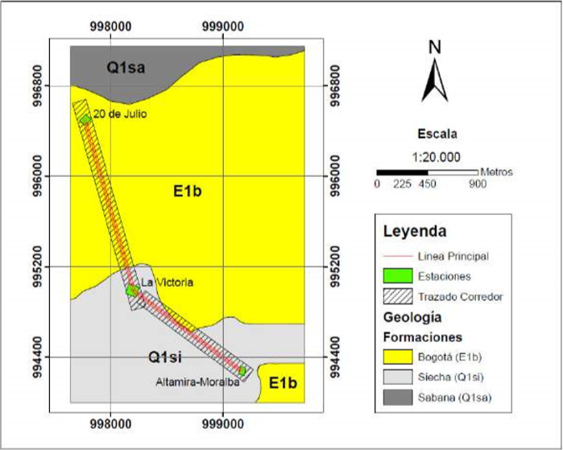
Ilustración 32 Geología Local proyecto Cable Aéreo San Cristobal
Fuente: Estudio Ambiental Consultoría Contrato Interadministrativo No. 20121531 de 2012.

Formación Sabana
Son depósitos lacustres que afloran en la zona plana que hace parte de la sabana de Bogotá, los cuales se encuentra sobre la Formación Subachoque.

Esta formación tiene aproximadamente 320 metros de espesor, formados por suelos de cenizas volcánicas en la parte superior y sedimentos finos, generalmente arcillolitas grises con intercalaciones locales de arenas finas y algunos niveles de turbas y gravas.

Ha sido clasificada en tres partes: Suelos de la Sabana, Terraza Alta y Terraza Baja. En los Suelos de la Sabana, han sido identificados tres niveles, que de base a techo son: limos rojos, limos marrones y suelos negros.

La Terraza Alta se limita al sector del piedemonte, constituida por diversos materiales transportados y depositados en la zona de transición entre las formaciones rocosas y la zona plana.

La Terraza Baja, formada por los mismos materiales de los Suelos de La Sabana, con la diferencia en que la morfología es suave. Aflora en los valles de los ríos Tunjuelito y San Cristóbal.

Formación Siecha

Esta formación aflora como parches en el anticlinal de Bogotá y en los flancos y valle del sinclinal de Usme, su origen es periglaciar y se pueden encontrar abanicos fluvioglaciares, conos de gelifracción y planicies de sobrelavado que se dan por corrientes torrenciales y flujos lentos, formados por el deshielo de masas glaciares en su parte distal y material superficial en zonas periglaciares.

Los abanicos son de largas longitudes con laderas rectas, convexas e inclinadas; los conos de gelifracción son largos con formas cóncavas y convexas mientras que las planicies son cortas y rectas, suavemente inclinadas.

Es un depósito formado por capas gruesas de gravas mal seleccionadas y redondeadas con intercalaciones de arenas, capas de arcillas orgánicas y paleosuelos húmicos, también tiene capas gruesas de clastos subangulares en una matriz arcillosa.

Formación Bogotá

Aflora en los núcleos de varios sinclinales entre ellos los sinclinales de Sisga y Sesquilé, ubicados al noreste de la zona de estudio y en un flanco del sinclinal de Usme al Suroccidente; en el área de interés se encuentra en la localidad de San Cristóbal entre los ríos Tunjuelito y San Cristóbal, es la unidad por la que pasa la mayor parte del trazado del cable.

Se encuentra por encima de la Formación Cacho y debajo de la Formación Regadera. Tiene una morfología suave de valles, constituida por intercalaciones de bancos de arcillolitas con esporádicas crestas formadas por areniscas.
Está formada en la base por secuencias granocrecientes de areniscas consolidadas en la parte inferior que pasan a arcillolitas y limolitas de color gris y violeta, seguidas por rocas de grano más grueso que van de areniscas a arcillolitas; tiene intervalos granodecrecientes de areniscas de colores verdes y grises muy finas a limolitas rojas y violetas con niveles de arcillolita negra, también presenta niveles de areniscas de grano medio a fino, limolitas y arcillolitas, y bancos de areniscas de grano grueso a fino con lentes de gravas. Las areniscas muestran estratificación cruzada, paralela o inclinada y las arcillolitas concreciones.

Esta formación es explotada para la fabricación de ladrillos y tubos, y por su carácter impermeable se ha usado zonas de afloramientos para depósitos de basuras.

Geología Estructural, AI preliminar

La Localidad de San Cristóbal está ubicada en la parte sur oriental de la Sabana de Bogotá, que a nivel regional fue afectada por los eventos tectónicos relacionados al levantamiento de la cordillera oriental, donde se originaron áreas deprimidas y zonas plegadas, además tiene asociadas fallas de importancia regional y fallas menores. En esta zona las fallas principales son de cabalgamiento con vergencia al Este y las fallas menores se comportan como retrocabalgamientos con vergencia al Oeste, también se encuentran estructuras sinclinales amplios y continuos y anticlinales asimétricos, discontinuos y deformados por fallas longitudinales de cabalgamiento.

Dentro de los rasgos estructurales regionales más importantes están:
- Falla Bogotá: es una falla inversa, su rumbo general es N10E. Bordea los cerros orientales de la sabana y se extiende desde el Sur de la sabana hasta el Norte de la ciudad de Bogotá donde probablemente continúe enterrada por depósitos cuaternarios. Al Sur cabalgan rocas de la formación Labor-Tierna sobre rocas de la formación Bogotá.

- Falla del Río Tunjuelo: tiene rumbo N5E y un plano inclinado al Oeste, su trazo es destacado morfológicamente, pasa por el sinclinal de Usme y sigue el curso del río Tunjuelito; afecta el contacto entre las rocas de las Formaciones Regadera y Usme. En el estudio de microzonificación sísmica reporta indicios moderados de actividad frente a la localidad de Usme (Ingeominas, 2005).

- Anticlinal de Bogotá: se encuentra al este del área de influencia del cable, orientado NS, su eje tiene un rumbo general N10E, se desarrolla principalmente en rocas del Grupo Guadalupe, formando el borde oriental de la Sabana de Bogotá. De manera general el eje del anticlinal se hunde de Sur a Norte, presentando en su núcleo primero las rocas más antiguas del Cretáceo (Formaciones: Chipaque, Arenisca Dura, Arenisca Tierna); el flanco Occidental se encuentra afectado por la falla Bogotá y el oriental por la falla Nemocón.

- Sinclinal de Usme: ubicado al Sur del área de estudio. El rumbo de su eje es N10E y está orientado N-S, es la terminación Sur de la depresión tectónica de la Sabana de Bogotá; es una estructura asimétrica, fallado en su flanco occidental solo en la parte más Norte mientras que su flanco oriental es afectado por la falla Bogotá.

De acuerdo con lo afirmado por el consultor responsable del estudio ambiental del año 2012, a nivel local no se encontraron expresiones de la actividad tectónica, debido a la escasa evidencia de afloramientos de roca, y las características geológicas de la zona, dentro de las que se encuentran, la predominancia de llenos antrópicos, suelos residuales y formaciones sedimentarias recientes (cuaternarias); lo que dificulta identificar cualquier rasgo estructural como diaclasas, cizallas , pliegues y deformaciones.

RESPUESTA SÍSMICA

Tronco Principal (Estación 20 Julio – Estación Altamira)

De acuerdo con la información consultada en el sitio web Datos Abiertos Bogotá, el área de influencia del proyecto se encuentra ubicada en las zonas sísmicas Cerros (30,59%), Depósito de ladera (44,36%) y Piedemonte B (25,06%), como se presenta en la Tabla 5 y la Ilustración 33.

Tabla 5 Respuesta sísmica Tramo 1
Fuente: Consultor (con base en información IDIGER)

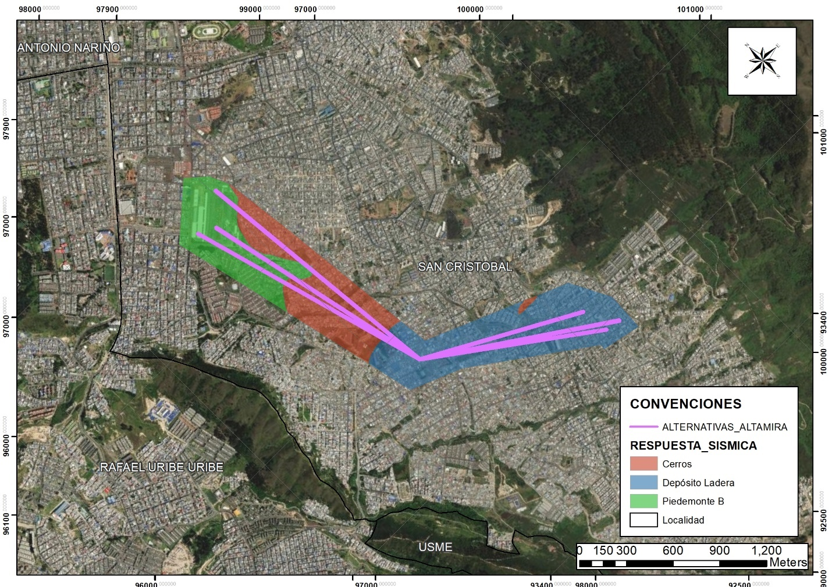
Ilustración 33 Nivel de amenaza remoción en masa en Tramos 1 y 2
Fuente: IDIGER

Ramal Juan Rey (Estación 20 Julio – Estación Juan Rey)

De acuerdo con la información consultada en el sitio web Datos Abiertos Bogotá, el área de influencia del proyecto se encuentra ubicada en las zonas sísmicas Cerros (39,07%), Depósito de ladera (42,87%) y Piedemonte B (18,06%), como se presenta en la Tabla 6 y la Ilustración 34.

Tabla 6 Respuesta sísmica Tramo 3
Fuente: Consultor (con base en información IDIGER)

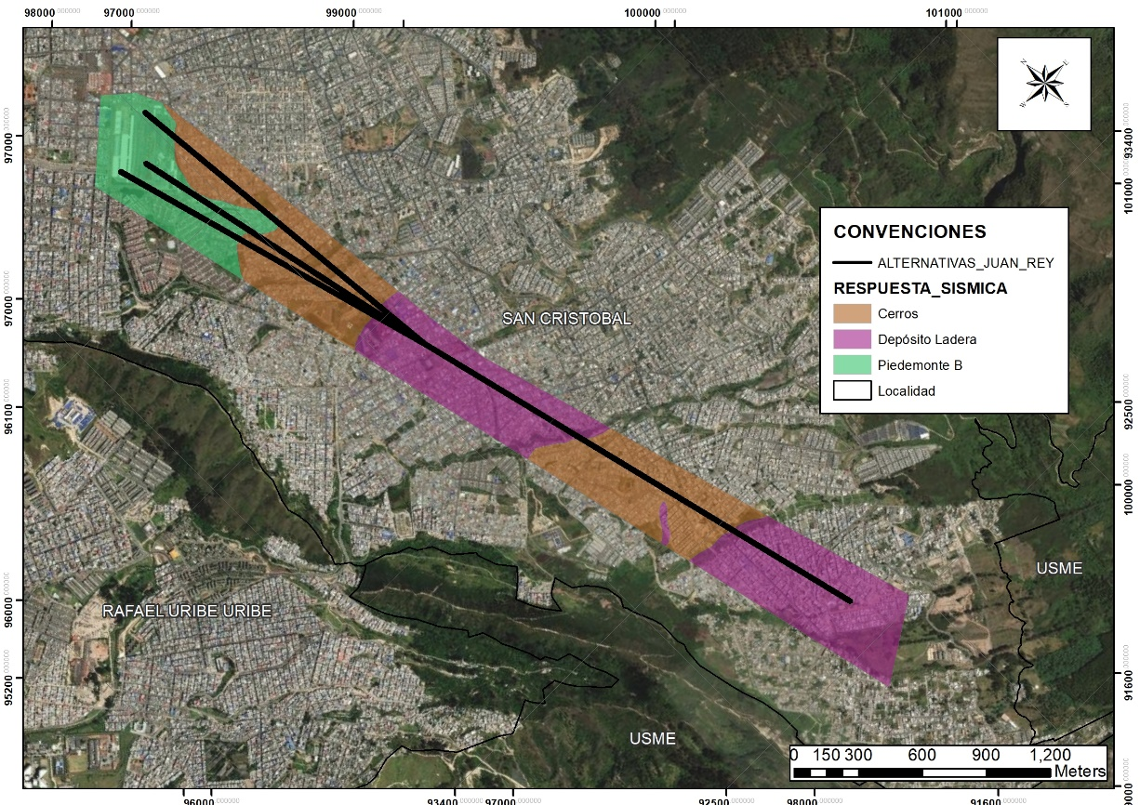
Ilustración 34 Nivel de amenaza remoción en masa en Tramo 3
Fuente: IDIGER

AMENAZA POR MOVIMIENTOS DE REMOCIÓN EN MASA

Como se indicó, el Distrito Capital cuenta con el Plano Normativo de Amenaza por remoción en masa (tomado de IDIGER Instituto Distrital de Gestión de Riesgos y Cambio Climático), de acuerdo con el Decreto Distrital 190 de 2004 Plan de Ordenamiento Territorial de Bogotá – POT. Lo anterior, permite deducir que, del total del área de suelo urbano del Distrito Capital, aproximadamente el 4% se encuentra categorizada en amenaza alta por movimientos en masa (2.776 Ha), 15% en amenaza media (16.600 Ha), y un 12% en amenaza baja (11.400 Ha).

Las localidades donde se concentran antecedentes por movimientos en masa son: Usaquén, Chapinero, San Cristóbal, Usme, Suba, Rafael Uribe y Ciudad Bolívar, correspondiente a más del 30% del área urbana. Se estima que más de 2’300.000 personas se encuentran ubicadas en zonas de amenaza por movimientos en masa, correspondiente al 20% de la población del Distrito.

Tronco Principal (Estación 20 Julio – Estación Altamira)

La amenaza alta por remoción en masa se presenta principalmente en las áreas de extracción minera, rellenos, las laderas marginales de cauces en los cerros y en otros sectores que, por condiciones naturales o actividad antrópica, presentan alta probabilidad de deslizamientos. En el área de estudio y de acuerdo con el plano No. 4 del POT (Decreto Distrital 190 de 2004), denominado "Amenaza por remoción en masa", la amenaza derivada de fenómenos de remoción en masa se ha identificado en los tres tramos, en los niveles bajo, medio y alto. Ver Ilustración 35.

Como se indica en la Tabla 7 e Ilustración 35, el 60,88% del área de influencia del proyecto en los tramos 1 y 2 se encuentra en un nivel de amenaza media; el 34,86 nivel de amenaza baja, y el 4,26% amenaza alta.
Tabla 7 Amenaza de Remoción en masa Tramo 1
Fuente: Consultor (con base en información IDIGER)
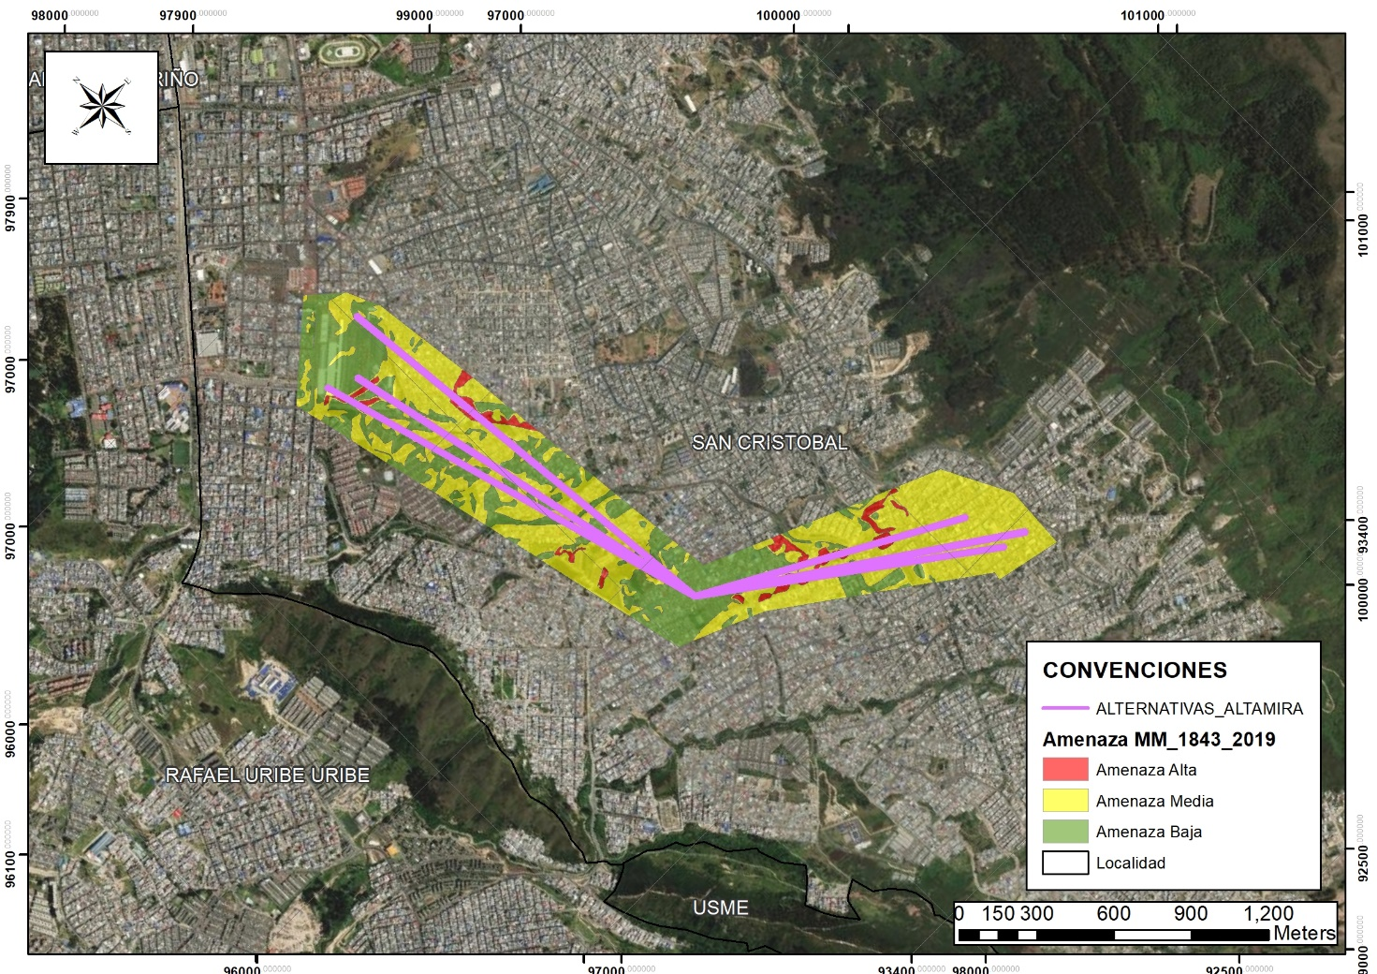
Ilustración 35 Nivel de amenaza remoción en masa en Tramos 1 y 2
Fuente: IDIGER

Ramal Juan Rey (Estación 20 Julio – Estación Juan Rey)

Como se indica en la Tabla 8 e Ilustración 35, el 71,90% del área de influencia del proyecto en el tramo 3 se encuentra en un nivel de amenaza media; el 25,21 nivel de amenaza baja, y solo el 2,89% amenaza alta.

Tabla 8 Amenaza de Remoción en masa Tramo 3
Fuente: Consultor (con base en información IDIGER)
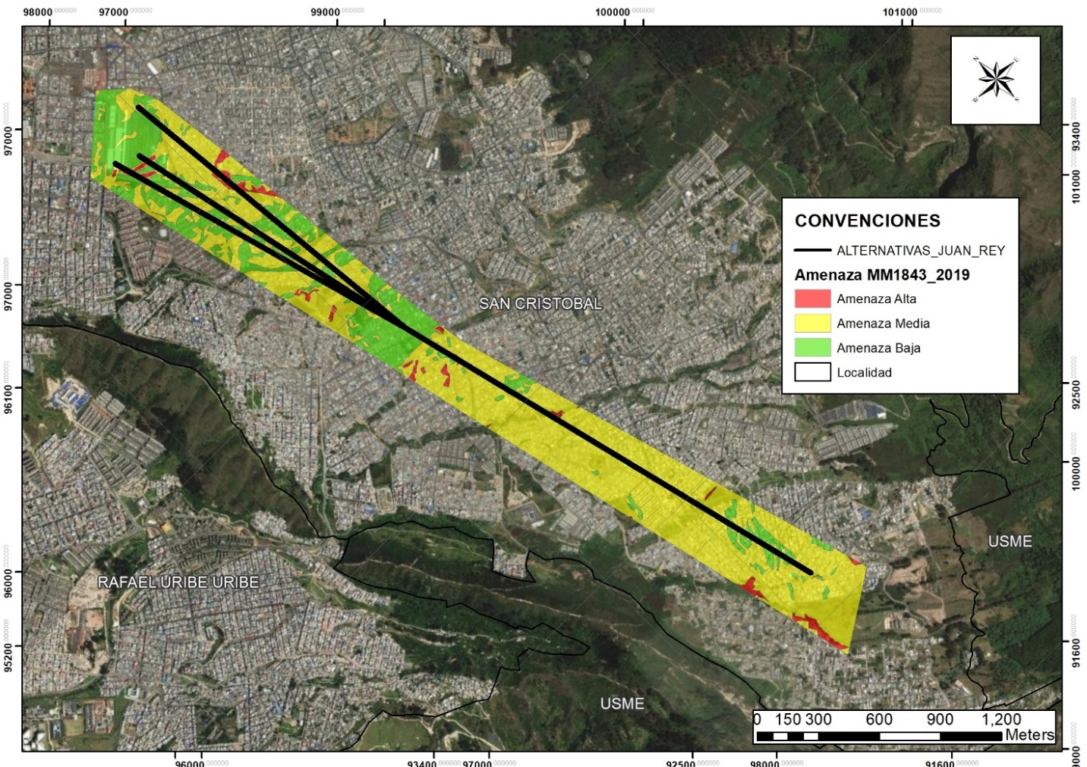
Ilustración 36 Nivel de amenaza remoción en masa Tramo 3 (20 de Julio – La Victoria)
Fuente: Consultor (con base en información IDIGER)

Análisis de asmenazas por remoción en masa
Dadas las características geológicas y geotécnicas del terreno donde se implantará el proyecto, es pertinente acotar, de acuerdo con la información de geotecnia por parte de la actúal consultoría, tanto en las estaciones como en la ubicación de pilonas, no se prevén conflictos de orden técnico en función de nivel de amenaza por remoción en masa.
No obstante, y, considerando las zonas de respuesta sísmica predominantes en el área de influencia del proyecto, se aclara que el diseño de ingeniería detallada a desarrollarse durante la etapa de Estudios y Diseños, contemplará, para cada caso en particular, las especificaciones técnicas correspondientes, en relación con las obras de estabilidad y demás asociadas con la minimización de riesgos y mejora en los factores de seguridad de las estructuras propuestas.
En relación con la consulta efectuada al IDIGER (ver capítulo 14), en las áreas de influencia de los tramos 1, 2 y 3, no se prevén avenidas torrenciales.
Cabe aclarar, que, durante la etapa de Estudios y Diseños, se procederá a efectuar la consulta respectiva ante el IDIGER, respecto de la existencia o no, de zonas de riesgo no mitigable en el área de influencia del proyecto.
De acuerdo con el nivel de amenaza, las pilonas en las alternativas seleccionadas se ubican en cada Tramo así:
T | A | P | Amenaza | T | A | P | Amenaza | T | A | P | Amenaza | T | A | P | Amenaza
1 | 4 | 1 | Bajo | 2 | 2 | 1 | Bajo | 3 | 3 | 1 | Bajo | 3 | 3 | 14 | NA
1 | 4 | 2 | Bajo | 2 | 2 | 2 | Bajo | 3 | 3 | 2 | Bajo | 3 | 3 | 15 | NA
1 | 4 | 3 | NA | 2 | 2 | 3 | Bajo | 3 | 3 | 3 | Bajo | 3 | 3 | 16 | Bajo
1 | 4 | 4 | NA | 2 | 2 | 4 | Bajo | 3 | 3 | 4 | NA | 3 | 3 | 17 | Medio
1 | 4 | 5 | NA | 2 | 2 | 5 | Alto | 3 | 3 | 5 | Alto | 3 | 3 | 18 | Bajo
1 | 4 | 6 | Alto | 2 | 2 | 6 | NA | 3 | 3 | 6 | NA | 3 | 3 | 19 | Bajo
1 | 4 | 7 | NA | 2 | 2 | 7 | NA | 3 | 3 | 7 | Bajo | 3 | 3 | 20 | NA
1 | 4 | 8 | NA | 2 | 2 | 8 | NA | 3 | 3 | 8 | NA | 3 | 3 | 21 | NA
1 | 4 | 9 | Bajo | 2 | 2 | 9 | NA | 3 | 3 | 9 | NA | 3 | 3
1 | 4 | 10 | NA | 2 | 2 | 10 | NA | 3 | 3 | 10 | NA | 3 | 3
1 | 4 | 11 | NA | 2 | 2 | 11 | NA | 3 | 3 | 11 | NA | 3 | 3
1 | 4 | 12 | Medio | 2 | 2 |  |  | 3 | 3 | 12 | NA | 3 | 3
1 | 4 | 13 | Bajo | 2 | 2 |  |  | 3 | 3 | 13 | NA | 3 | 3
T: Tramo; A: Alternativa; P. Pilona; NA: No Aplica
Fuente: Consultor (Con información de IDIGER, 2021)

AMENAZA DE INUNDACIONES

En Bogotá el agua fluye desde los cerros orientales por quebradas, ríos y humedales, canales, colectores y redes locales hasta el río Bogotá, atravesando la ciudad de oriente a occidente. Según el IDIGER, las inundaciones se generan por las lluvias fuertes y de gran duración, generando grandes volúmenes de agua que sobrepasan las cotas máximas de los humedales, quebradas, canales y colectores. Al respecto, es necesario indicar, que lo anterior se ve magnificado, por cuenta de la pérdida de suelo permeable en la ciudad, a causa de los procesos constructivos propios de una urbe; situación que condiciona una mayor demanda y presión sobre la red de alcantarillado pluvial de la ciudad, y, por ende, de los cuerpos de agua que terminan conduciendo la escorrentía superficial de la ciudad.

De la misma manera como se abordó el tema de amenaza por remoción en masa, se tomó en cuenta la información presentada en el Plano Normativo de Amenaza de Inundación por Desbordamiento adoptado mediante la Resolución 858 de 2013; el cual, actualiza el Plano Normativo del Decreto 190 de 2004 (POT para Bogotá). Allí se estima que 6.928,17 Ha., de Bogotá corresponden a zonas o áreas donde existe una probabilidad de ocurrencia de inundaciones por desbordamiento de cauces naturales y/o cuerpos de agua intervenidos en diferentes niveles, con efectos potencialmente dañinos, en las zonas del río Tunjuelo, la quebrada Limas, la quebrada Chiguaza, el río Fucha, el río Juan Amarillo, los humedales Jaboque, Juan Amarillo, Conejera, Guaymaral, Torca y el Río Bogotá. El área en amenaza alta es del orden de 1.904,1 Ha., en amenaza media, el área de 3.920,70 Ha., y en amenaza baja, un total de 1.097,37 Ha.

Diez (10) de las veinte (20) localidades de la capital: Suba, Bosa, Engativá, Kennedy, Fontibón, Tunjuelito, Ciudad Bolívar, Rafael Uribe, Usaquén y Usme, tienen una afectación directa por la ocurrencia de inundaciones por desbordamiento en el Distrito Capital.
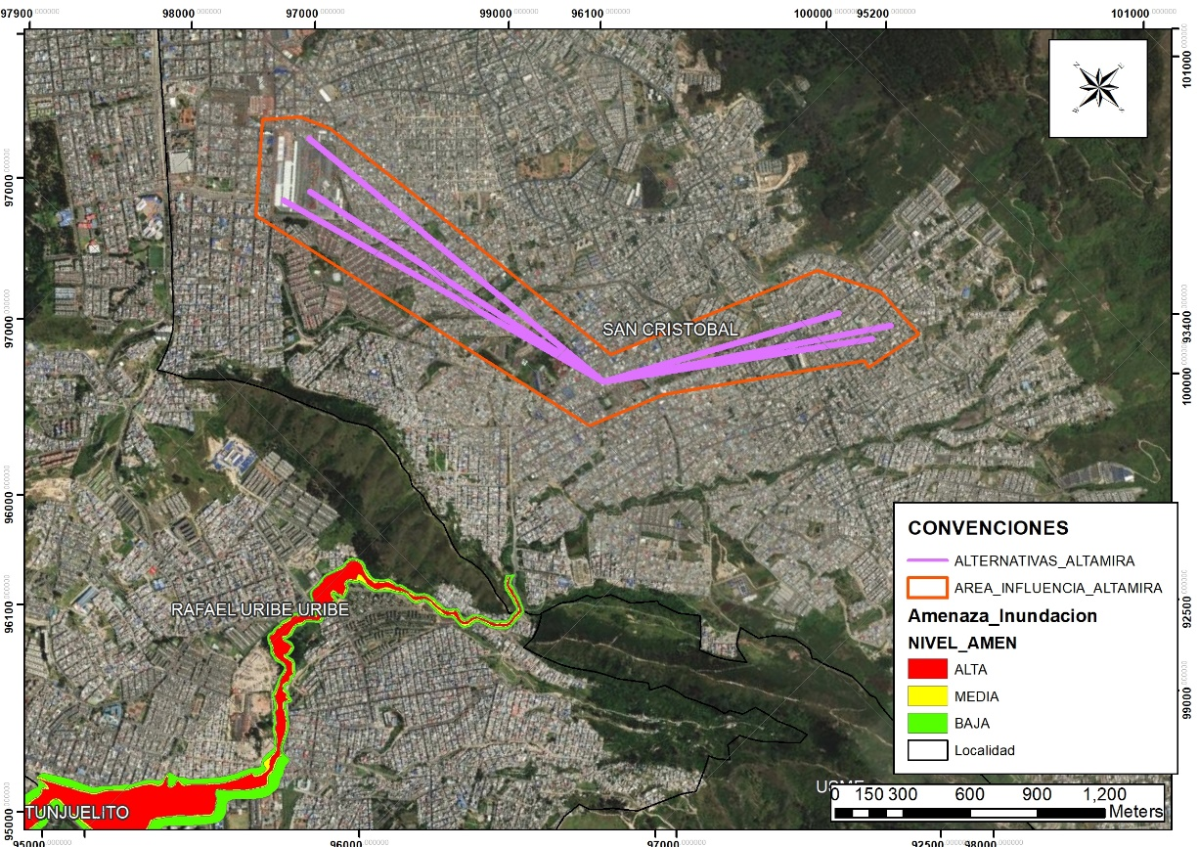
Ilustración 37 Escenario de amenazas por inundaciones
Fuente: Decreto Distrital 190 de 2004. Complementada información IDIGER 2018.
Cómo se observa en la Ilustración 37, en lo que respecta al área de estudio, dentro de las amenazas naturales presentes no se incluyen las inundaciones. De lo anterior se concluye que, puede ser debido, principalmente a: 1) las características orográficas imperantes, lo que incide, tanto en la velocidad de escorrentía, como en la fisiografía misma los cuerpos de agua presentes (cuencas altas), 2) los caudales presentes en los cuerpos de agua de la localidad, situación que está directamente asociada a la parte de la cuenca hidrográfica que los transporta, 3) la oferta hidrológica de la Localidad (22 ríos y quebradas), y, 4) la oferta de zonas verdes (317,2Ha), lo que permite una mayor eficiencia en los procesos de infiltración durante episodios de lluvia.

PRE-INVENTARIO DE INDIVIDUOS ARBÓREOS
El desarrollo de actividades por parte del área ambiental de la Consultoría durante cada etapa del contrato tiene un enfoque por procesos, y busca de manera permanente la obtención, complementación, procesamiento y análisis necesarios para garantizar la entrega de productos ambientales de consultoría, Avifauna, forestal, zonas verdes, coberturas de la tierra y Estructura Ecológica Principal, de conformidad, no solo de los requisitos contractuales aplicables según el contrato IDU No. 1630 de 2020, si no, además, de las especificaciones técnicas que demande el proyecto de acuerdo con sus particularidades.

GENERALIDADES

Para llevar a cabo el preinventario forestal, se tomó información secundaria correspondiente al Sistema de Información para la Gestión del Arbolado Urbano de Bogotá D.C. (SIGAU) del Jardín Botánico de Bogotá – JBB. Ver Anexo 5, subcarpeta DOCUMENTOS. Los planos del arbolado afectado por alternativa se incluyen en la subcarpeta PLANOS, de los Anexos, y, en la subcarpeta MAPAS TEMÁTICOS de los Anexos se incluye la información respectiva para cada tramo.

Se incluyeron todos los individuos arbóreos, arbustivos y palmas registradas en el SIGAU, que se encontraban sobre el área influencia determinada para el proyecto, por tramos, en cada una de las alternativas propuestas. Se tuvieron en cuenta las especies de la resolución 001 de 2017, sin embargo, se manifiesta que no se tienen en cuenta para el análisis en esta etapa, pero si en la parte de los costos.

Se aclara que una vez se realice el inventario forestal en la etapa de estudios y diseños, se procederá a asignar los códigos SIGAU a los árboles que en el momento no lo tienen.

RESULTADOS

Según el PLAU de San Cristóbal, 2018. La localidad de San Cristóbal dispone de 61.745 árboles (54.1% nativos y 45,9 % foráneos) en espacio público de uso público, este arbolado urbano ha surgido, en su mayoría, por iniciativas públicas o privadas que en su momento nacen como solución a la necesidad de una mayor presencia de arbolado, pero que en gran parte han sido realizadas sin la observancia de los criterios técnicos básicos en silvicultura urbana. Por esta razón, se encuentra un gran número de individuos arbóreos que no cumplen con las características deseables para su entorno de plantación, con respecto a la jardinería se cuenta con 82 m² de jardines ubicados en espacio público de uso público.

En cuanto a zonas verdes, se identifican áreas de todas las categorías estipuladas, las cuales ocupan 317,2 ha, que equivalen a 19.18% del área urbana de la localidad; la mayor parte de estas (42,82% del área) corresponden a zonas verdes con pasto y especies asociadas arbustivas o herbáceas, ahora bien, las zonas verdes de San Cristóbal se localizan en mayor proporción en pendientes inclinadas y escarpadas (81.07%), La presencia total de áreas verdes en la EEP es baja (5,6%) en Sistema de Áreas Protegidas, (21,2%) en Rondas Hídricas y (1%) en Parque Ecológico de Montaña, La mayor proporción de área de zonas verdes se encuentra en los parques vecinales (41.62 Ha), seguida de los parques metropolitanos (9.31 ha) y parques metropolitanos propuestos (8.62 ha).

Teniendo en cuenta que se definieron dos tramos para el área de influencia, el Ramal de Juan Rey y el Ramal de Altamira, se va a realizar una descripción de abundancia de las especies que componen cada tramo, es válido aclarar que en la zona cercana al 20 de Julio se encuentran las mismas abundancias porque los tramos comparten esta estación en común

Tronco Principal (Estación 20 Julio – Estación Altamira)

Ahora bien, en la Tabla 7 se presenta el arbolado urbano presente dentro del área de Influencia preliminar del proyecto, para los Tramos, 1 (Estación 20 de Julio – Estación La Victoria) y 2 (Estación La Victoria – Estación Altamira), como se observa en la Ilustración 3800), se encontraron 4.212 individuos, donde las especies más representativas en términos de abundancia son Sambucus nigra con 363 individuos que equivalen a un 8.62% del total, Eucalyptus globulus con 354 individuos vegetales representando un 8.40% y Ligustrum lucidum con 221 árboles y 5.25%.

Desde el componente de Fauna silvestre, la posible afectación de los individuos arbóreos a ser intervenidos por el desarrollo de la obra, va a ser menor en este tramo debido a la menor cantidad de individuos que sirven como fuente de Alimentación (por frutos, presencia de insectos), Fuente de Protección anti predadores naturales, fuente de Refugio y Fuente rica de sitios de Nidación.
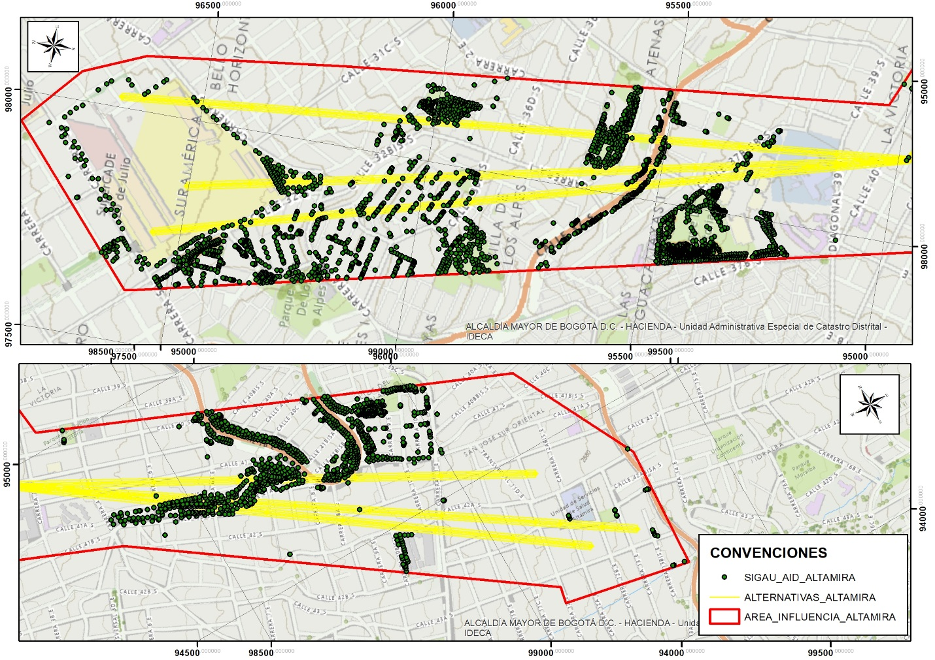
Ilustración 38 Arbolado urbano en AI preliminar Tramos 1 y 2
Fuente: Propia, 2021

Nombre Científico | Abundancia Absoluta (No Individuos) | Abundancia Relativa (%)
Sambucus nigra | 363 | 8,62%
Eucalyptus globulus | 354 | 8,40%
Ligustrum lucidum | 311 | 7,38%
Cotoneaster multiflora | 221 | 5,25%
Pittosporum undulatum | 161 | 3,82%
Prunus capuli | 155 | 3,68%
Eugenia myrtifolia | 148 | 3,51%
Cupressus lusitanica | 132 | 3,13%
Lafoensia acuminata | 119 | 2,83%
Yucca elephantipes | 116 | 2,75%
Tecoma stans | 82 | 1,95%
Acacia melanoxylon | 76 | 1,80%
Fraxinus chinensis | 76 | 1,80%
Ficus soatensis | 70 | 1,66%
Oreopanax floribundum | 64 | 1,52%
Paraserianthes lophanta | 62 | 1,47%
Cytharexylum subflavescens | 59 | 1,40%
Juglans neotropica | 55 | 1,31%
Araucaria excelsa | 54 | 1,28%
Abutilon megapotamicum | 53 | 1,26%
Pinus patula | 48 | 1,14%
Cestrum nocturnum | 47 | 1,12%
Myrcia popayanensis | 47 | 1,12%
Cytharexylon montanum | 46 | 1,09%
Ceroxylon quindiuense | 46 | 1,09%
Prunus persica | 43 | 1,02%
Clusia multiflora | 42 | 1,00%
Ficus benjamina | 42 | 1,00%
Retrophyllum rospigliosii | 37 | 0,88%
Inga bogotensis | 37 | 0,88%
Hibiscus rosa sinensis | 36 | 0,85%
Quercus humboldtii | 32 | 0,76%
Schinus molle | 32 | 0,76%
Psidium catleyanum | 31 | 0,74%
Acacia decurrens | 31 | 0,74%
Myrcianthes leucoxyla | 30 | 0,71%
Liquidambar styraciflua | 30 | 0,71%
Xylosma spiculiferum | 28 | 0,66%
Billia colombiana | 27 | 0,64%
Ledenbergia seguerioides | 27 | 0,64%
Senna multiglandulosa | 24 | 0,57%
Schefflera monticola | 24 | 0,57%
Tibouchina urvilleana | 23 | 0,55%
Callistemon viminalis | 23 | 0,55%
Delostoma integrifolia | 22 | 0,52%
Dodonaea viscosa | 22 | 0,52%
Ficus carica | 22 | 0,52%
Grevillea robusta | 21 | 0,50%
Persea americana | 20 | 0,47%
Citrus limonum | 20 | 0,47%
Ficus tequendamae | 19 | 0,45%
Cedrela montana | 19 | 0,45%
Senna viarum | 19 | 0,45%
Eucalyptus ficifolia | 18 | 0,43%
Pinus radiata | 17 | 0,40%
Psidium guajava | 17 | 0,40%
Alnus acuminata | 16 | 0,38%
Billia rosea | 16 | 0,38%
Schefflera actinophylla | 16 | 0,38%
Caesalpinia spinosa | 15 | 0,36%
Carica pubescens | 14 | 0,33%
Ficus retusa | 13 | 0,31%
Citrus sinensis | 13 | 0,31%
Rhaphiolepis umbellata | 12 | 0,28%
Nageia rospigliosii | 12 | 0,28%
Dombeya wallichii | 11 | 0,26%
Abatia parviflora | 11 | 0,26%
Cytharexylon sulcatum | 11 | 0,26%
Thuja orientalis | 10 | 0,24%
Syzigium jambos | 10 | 0,24%
Poligala | 10 | 0,24%
Croton spp. | 10 | 0,24%
Ficus elastica | 9 | 0,21%
Saurauia scabra | 9 | 0,21%
Euphorbia pulcherrima | 9 | 0,21%
Croton bogotensis | 8 | 0,19%
Salix humboldtiana | 8 | 0,19%
Aegyphilla bogotensis | 8 | 0,19%
Phoenix roebelinii | 7 | 0,17%
Citrus reticulata Blanco | 7 | 0,17%
Vallea stipularis | 7 | 0,17%
Brunellia comocladifolia | 7 | 0,17%
Magnolia grandiflora | 6 | 0,14%
Escallonia paniculata | 6 | 0,14%
Inga sp | 6 | 0,14%
Aegiphila sp. | 6 | 0,14%
Escallonia pendula | 5 | 0,12%
Araucaria araucana | 5 | 0,12%
Prunus domestica | 5 | 0,12%
Yucca aloifolia | 4 | 0,09%
Prunus spp | 4 | 0,09%
Brugmansia candida | 4 | 0,09%
Calliandra carbonaria | 4 | 0,09%
Aegiphila bogotensis | 4 | 0,09%
Cestrum spp. | 4 | 0,09%
Crotalaria agathiflora | 4 | 0,09%
Myrcianthes spp | 4 | 0,09%
Acacia calamifolia | 3 | 0,07%
Acca sellowiana | 3 | 0,07%
Archontophoenix alexandrae | 3 | 0,07%
Cestrum mutiisi | 3 | 0,07%
Smallanthus pyramidalis | 2 | 0,05%
Tibouchina lepidota | 2 | 0,05%
Escallonia sp. | 2 | 0,05%
Acacia baileyana | 2 | 0,05%
Oreopanax bogotensis | 2 | 0,05%
Eryobotria japonica | 2 | 0,05%
Solanum oblongifolium | 2 | 0,05%
Psoralea pinnata | 2 | 0,05%
Phoenix canariensis | 2 | 0,05%
Archontophoenix cunninghamiano | 2 | 0,05%
Trichipteris frigida | 2 | 0,05%
Ricinus communis | 2 | 0,05%
Berberis thunbergii | 2 | 0,05%
Morella pubescens | 1 | 0,02%
Escallonia floribunda | 1 | 0,02%
Verbesina crassiramea | 1 | 0,02%
Cotoneaster panosa | 1 | 0,02%
Duranta mutisii | 1 | 0,02%
Croton magdalenensis | 1 | 0,02%
Callistemon citrinuss | 1 | 0,02%
Vismia sp | 1 | 0,02%
Erythrina rubrinervia | 1 | 0,02%
Cryptomeria japonica | 1 | 0,02%
Paullinia leiocarpa | 1 | 0,02%
Abutilon insigne | 1 | 0,02%
Prunus integrifolia | 1 | 0,02%
NN | 1 | 0,02%
Hesperomeles goudotiana | 1 | 0,02%
Cupressus sempervirens | 1 | 0,02%
Phyllanthus salviaefolius | 1 | 0,02%
Callistemon rigidus | 1 | 0,02%
Casuarina equisetifolia | 1 | 0,02%
Fucsia arborea | 1 | 0,02%
Santalum album | 1 | 0,02%
Eucalyptus pulverulenta | 1 | 0,02%
Myrsine guianensis | 1 | 0,02%
Malus pumila | 1 | 0,02%
Total | 4212 | 100,00%
Tabla 9 Abundancia por especie Tramos 1 y 2
Fuente: Propia

Ramal Juan Rey (Estación 20 Julio – Estación Juan Rey)

En la Tabla 10 se presenta el arbolado Urbano presente dentro del área de Influencia preliminar del proyecto para el Tramo 3 (Ramal Juan Rey), se encontraron 6.459 individuos, donde las especies más representativas en términos de abundancia son Sambucus nigra con 1704 individuos que equivalen a un 26.38% del total, Eucalyptus globulus con 417 individuos vegetales representando un 6.46% y Prunus capuli con 342 árboles y 5.29%, lo anterior, probablemente debido a los tipos de sistemas de reproducción vegetativo y a la rusticidad de las dos primeras especies.

En cuanto a zonas verdes, se identifican áreas de todas las categorías estipuladas, las cuales ocupan 317,2 ha, que equivalen a 19,18% del área urbana de la localidad; la mayor parte de estas (42,82% del área) corresponden a zonas verdes con pasto y especies asociadas arbustivas o herbáceas, ahora bien, las zonas verdes de San Cristóbal se localizan en mayor proporción en pendientes inclinadas y escarpadas (81.07%), La presencia total de áreas verdes en la EEP es baja (5,6%) en Sistema de Áreas Protegidas, (21,2%) en Rondas Hídricas y (1%) en Parque Ecológico de Montaña, la mayor proporción de área de zonas verdes se encuentra en los parques vecinales (41.62 Ha), seguida de los parques metropolitanos (9.31 ha) y parques metropolitanos propuestos (8.62 ha).

Desde el componente de Fauna silvestre, la posible afectación de los individuos arbóreos a ser intervenidos por el desarrollo de la obra, va a ser MAYOR en este tramo debido a la presencia de una mayor cantidad de individuos de flora que sirven como fuente de alimentación (por frutos, presencia de insectos), fuente de protección anti predadores naturales, fuente de refugio y fuente rica de sitios de nidación.

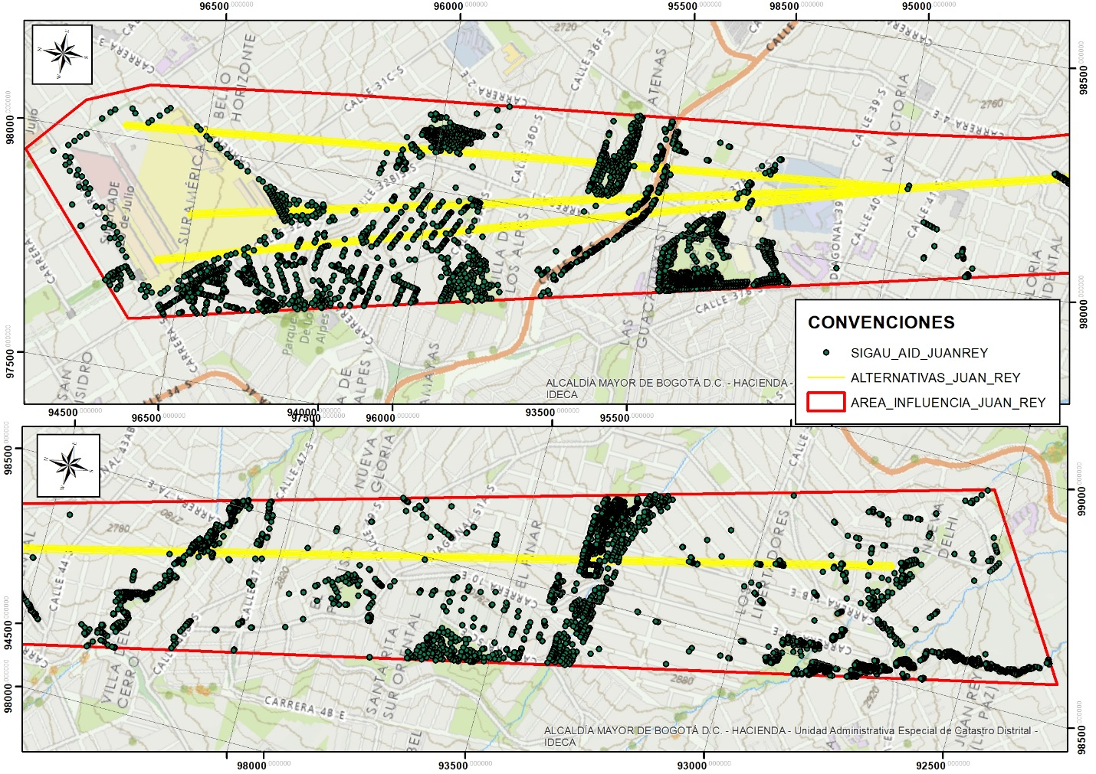
Ilustración 39 Ramal Juan Rey – Tramo 3
Fuente: Propia, 2021

Nombre Científico | Abundancia Absoluta (No Individuos) | Abundancia Relativa (%)
Sambucus nigra | 1704 | 26,38%
Eucalyptus globulus | 417 | 6,46%
Prunus capuli | 342 | 5,29%
Cupressus lusitanica | 315 | 4,88%
Cotoneaster multiflora | 275 | 4,26%
Ligustrum lucidum | 249 | 3,86%
Pittosporum undulatum | 221 | 3,42%
Yucca elephantipes | 153 | 2,37%
Lafoensia acuminata | 147 | 2,28%
Fraxinus chinensis | 127 | 1,97%
Eugenia myrtifolia | 124 | 1,92%
Paraserianthes lophanta | 118 | 1,83%
Cytharexylum subflavescens | 100 | 1,55%
Acacia melanoxylon | 99 | 1,53%
Juglans neotropica | 89 | 1,38%
Alnus acuminata | 77 | 1,19%
Pinus patula | 75 | 1,16%
Tecoma stans | 70 | 1,08%
Vallea stipularis | 65 | 1,01%
Smallanthus pyramidalis | 63 | 0,98%
Acacia decurrens | 63 | 0,98%
Prunus persica | 59 | 0,91%
Araucaria excelsa | 58 | 0,90%
Cestrum nocturnum | 58 | 0,90%
Quercus humboldtii | 57 | 0,88%
Hibiscus rosa sinensis | 56 | 0,87%
Abutilon megapotamicum | 51 | 0,79%
Schinus molle | 48 | 0,74%
Oreopanax floribundum | 48 | 0,74%
Ficus soatensis | 45 | 0,70%
Ficus benjamina | 41 | 0,63%
Tibouchina urvilleana | 38 | 0,59%
Cestrum spp. | 37 | 0,57%
Ledenbergia seguerioides | 37 | 0,57%
Carica pubescens | 36 | 0,56%
Senna multiglandulosa | 35 | 0,54%
Xylosma spiculiferum | 35 | 0,54%
Cedrela montana | 34 | 0,53%
Abatia parviflora | 31 | 0,48%
Persea americana | 27 | 0,42%
Miconia squamulosa | 26 | 0,40%
Retrophyllum rospigliosii | 26 | 0,40%
Ficus carica | 26 | 0,40%
Callistemon viminalis | 26 | 0,40%
Croton bogotensis | 25 | 0,39%
Abutilon insigne | 25 | 0,39%
Schefflera monticola | 24 | 0,37%
Escallonia paniculata | 23 | 0,36%
Pinus radiata | 23 | 0,36%
Grevillea robusta | 21 | 0,33%
Ficus tequendamae | 20 | 0,31%
Citrus limonum | 20 | 0,31%
Senna viarum | 19 | 0,29%
Schefflera actinophylla | 17 | 0,26%
Citrus sinensis | 16 | 0,25%
Psidium catleyanum | 16 | 0,25%
Myrcianthes leucoxyla | 16 | 0,25%
Thuja orientalis | 14 | 0,22%
Acca sellowiana | 13 | 0,20%
Malus pumila | 13 | 0,20%
Ficus retusa | 12 | 0,19%
Escallonia pendula | 12 | 0,19%
Tibouchina lepidota | 12 | 0,19%
Nageia rospigliosii | 12 | 0,19%
Ficus elastica | 11 | 0,17%
Delostoma integrifolia | 10 | 0,15%
Poligala | 10 | 0,15%
Citrus reticulata Blanco | 10 | 0,15%
Dodonaea viscosa | 9 | 0,14%
Brugmansia candida | 9 | 0,14%
Euphorbia pulcherrima | 9 | 0,14%
Cytharexylon montanum | 8 | 0,12%
Geissanthus andinus | 8 | 0,12%
Salix humboldtiana | 8 | 0,12%
Erythrina rubrinervia | 8 | 0,12%
Brunellia comocladifolia | 7 | 0,11%
Liquidambar styraciflua | 7 | 0,11%
Clusia multiflora | 7 | 0,11%
Myrcia popayanensis | 7 | 0,11%
Cordia cylindrostachya | 7 | 0,11%
Phoenix roebelinii | 7 | 0,11%
Cotoneaster panosa | 6 | 0,09%
Brugmansia sanguinea | 6 | 0,09%
Magnolia grandiflora | 6 | 0,09%
Billia rosea | 6 | 0,09%
Escallonia myrtilloides | 5 | 0,08%
Myrsine guianensis | 5 | 0,08%
Viburnum tinoides | 5 | 0,08%
Solanum oblongifolium | 4 | 0,06%
Calliandra carbonaria | 4 | 0,06%
Prunus serotina | 4 | 0,06%
Araucaria araucana | 4 | 0,06%
Chamaecyparis pisifera | 4 | 0,06%
Piper bogotense | 4 | 0,06%
Archontophoenix alexandrae | 3 | 0,05%
Eryobotria japonica | 3 | 0,05%
Eucalyptus ficifolia | 3 | 0,05%
Billia colombiana | 3 | 0,05%
Acacia calamifolia | 3 | 0,05%
Myrcianthes rhopaloides | 3 | 0,05%
Prunus domestica | 2 | 0,03%
Critoniopsis bogotana | 2 | 0,03%
Cupressus sempervirens | 2 | 0,03%
Yucca aloifolia | 2 | 0,03%
Archontophoenix cunninghamiano | 2 | 0,03%
Psoralea pinnata | 2 | 0,03%
Berberis thunbergii | 2 | 0,03%
Ceroxylon quindiuense | 2 | 0,03%
Escallonia sp. | 2 | 0,03%
Ricinus communis | 2 | 0,03%
Bucquetia glutinosa | 2 | 0,03%
Morella pubescens | 2 | 0,03%
Weinmannia tomentosa | 2 | 0,03%
Cestrum mutiisi | 2 | 0,03%
Dombeya wallichii | 2 | 0,03%
Acacia baileyana | 2 | 0,03%
Cryptomeria japonica | 2 | 0,03%
Phoenix canariensis | 1 | 0,02%
Bacharis floribunda | 1 | 0,02%
Rhaphiolepis umbellata | 1 | 0,02%
Casuarina equisetifolia | 1 | 0,02%
Eucalyptus cinerea | 1 | 0,02%
Santalum album | 1 | 0,02%
Phyllanthus salviaefolius | 1 | 0,02%
Cupressus macrocarpa | 1 | 0,02%
Cetronia Brashycera | 1 | 0,02%
Duranta mutisii | 1 | 0,02%
Callistemon rigidus | 1 | 0,02%
NN | 1 | 0,02%
Psidium guajava | 1 | 0,02%
Oreopanax bogotensis | 1 | 0,02%
Hesperomeles goudotiana | 1 | 0,02%
Morella parvifolia | 1 | 0,02%
Eucalyptus pulverulenta | 1 | 0,02%
Brumancia sanguinea | 1 | 0,02%
Fucsia arborea | 1 | 0,02%
Cupressus spp. | 1 | 0,02%
Syzigium jambos | 1 | 0,02%
Total | 6459 | 100,00%
Tabla 10 Abundancia por especie Ramal Juan Rey – Tramo 3
Fuente: Propia

Análisis de abundancia
El análisis de abundancia para cada alternativa de los diferentes tramos se tuvo en cuenta únicamente los individuos que se ven afectados directamente por el establecimiento de las pilonas y las estaciones, pues estas dos estructuras van a generar la afectación real al arbolado presente dentro del área de influencia, por ende, a continuación, se presentan los individuos arbóreos emplazados en espacio público.

Tramo 1 (Estación 20 Julio – Estación La Victoria)

Al discriminar el Tramo 1 por cada alternativa, se observa que, la opción que presenta mayor afectación al arbolado urbano es la Alternativa 3 (9 individuos), siendo la opción 2, la alternativa que presenta menor afectación al arbolado con (3 individuos).

Ahora bien, al discriminar por las especies más abundantes se tiene que, en la Alternativa 6 la más abundante es Sambucus nigra (2 Individuos), seguida por Araucaria excelsa y Ficus benjamina con un (1) individuo cada una. (Ver Tabla 11 e Ilustración 40).

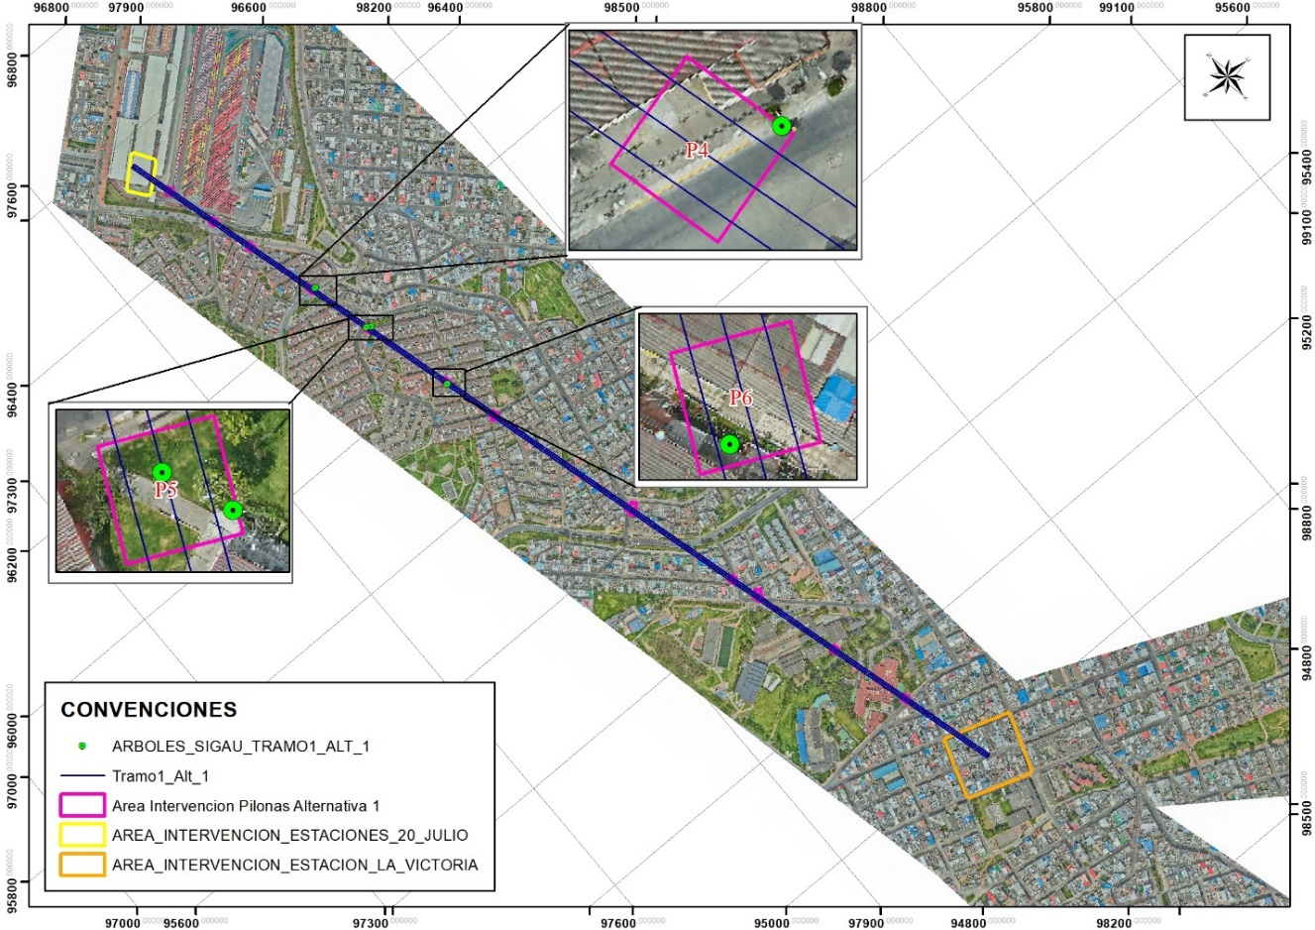
Ilustración 40 Afectación Arbolado Urbano Tramo 1 – Alternativa 6
Fuente: SIGAU, 2021
Para la alternativa 1 se presenta una distribución similar en cuanto a cantidad de especies, pues solo se encontraron dos: Pittosporum undulatum (2) y Acacia decurrens (1), lo anterior debido probablemente a plantaciones Urbanas sin permiso del JBB (Ver Tabla 11 e Ilustración 41).

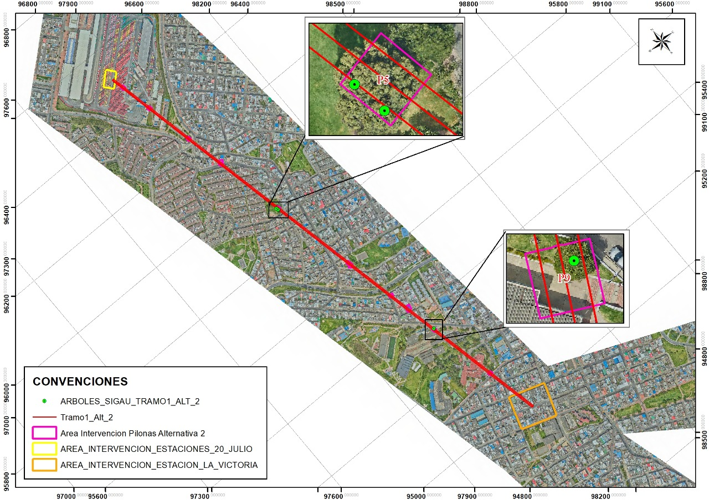
Ilustración 41 Afectación Arbolado Urbano Tramo 1 – Alternativa 1
Fuente: SIGAU, 2021

Por último, en la Alternativa 4 se observa que, las especies más representativas son Cytharexylum subflavescens (3 individuos) y Pittosporum undulatum (2 individuos). Tabla 11 e Ilustraciones 42 y 43.

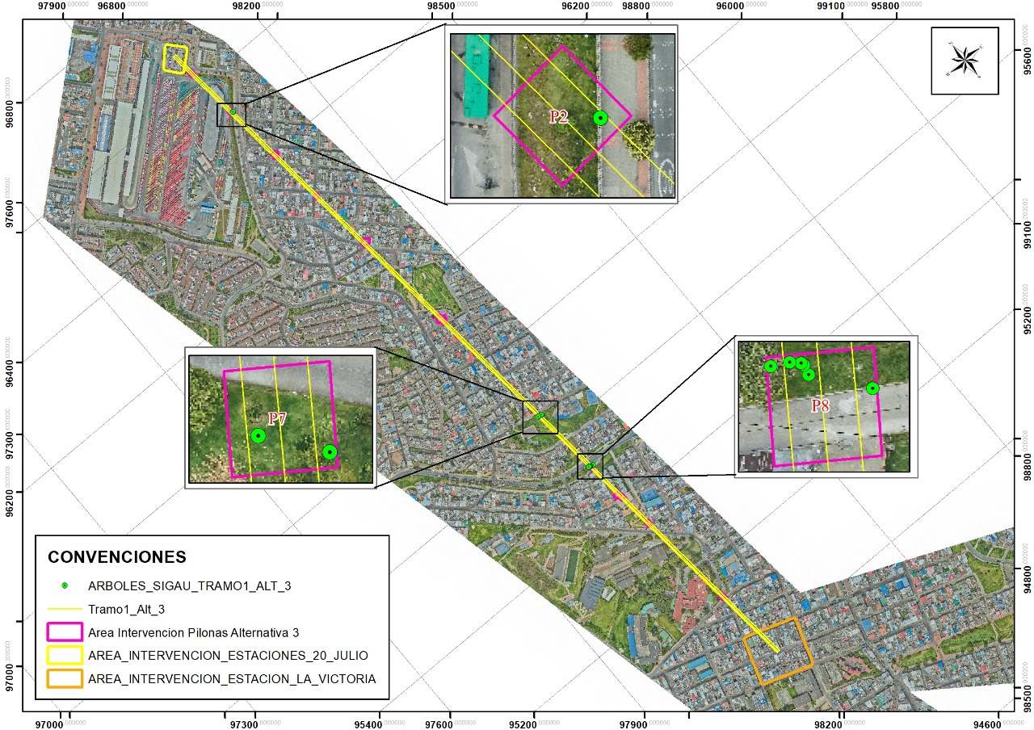
Ilustración 42 Afectación Arbolado Urbano Tramo 1 – Alternativa 4
Fuente: SIGAU, 2021
Tabla 11 Abundancia individuos arbóreos, arbustivos y palmas Tramo 1
Fuente: Propia

Ilustración 43 Abundancia de individuos arbóreos, arbustivos y palmas para Tramo 1 del proyecto
Fuente: SIGAU, 2021

Finalmente se observa que la afectación al arbolado Urbano por las pilonas y estaciones de las alternativas propuestas no es considerable, porque son afectaciones puntuales a lo largo del cable, sin embargo, es necesario seleccionar la alternativa que presente menor afectación al arbolado urbano de la Capital.

Tramo 2 - Estación La Victoria – Estación Altamira

De la verificación del Tramo 2 por alternativa, se observa que, la opción que presenta mayor afectación al arbolado urbano es la Alternativa 3 (7 individuos), siendo la alternativa 5, la que presenta menor afectación al arbolado con únicamente 2 individuos.

Al evaluar las especies más abundantes se tiene que, en la Alternativa 2 solo se encontraron cuatro especies: Aegyphilla bogotensis, Psidium catleyanum, Ceroxylon quindiuense y Clusia multiflora, cada una con un individuo (Ver Tabla 14 e Ilustración 46).
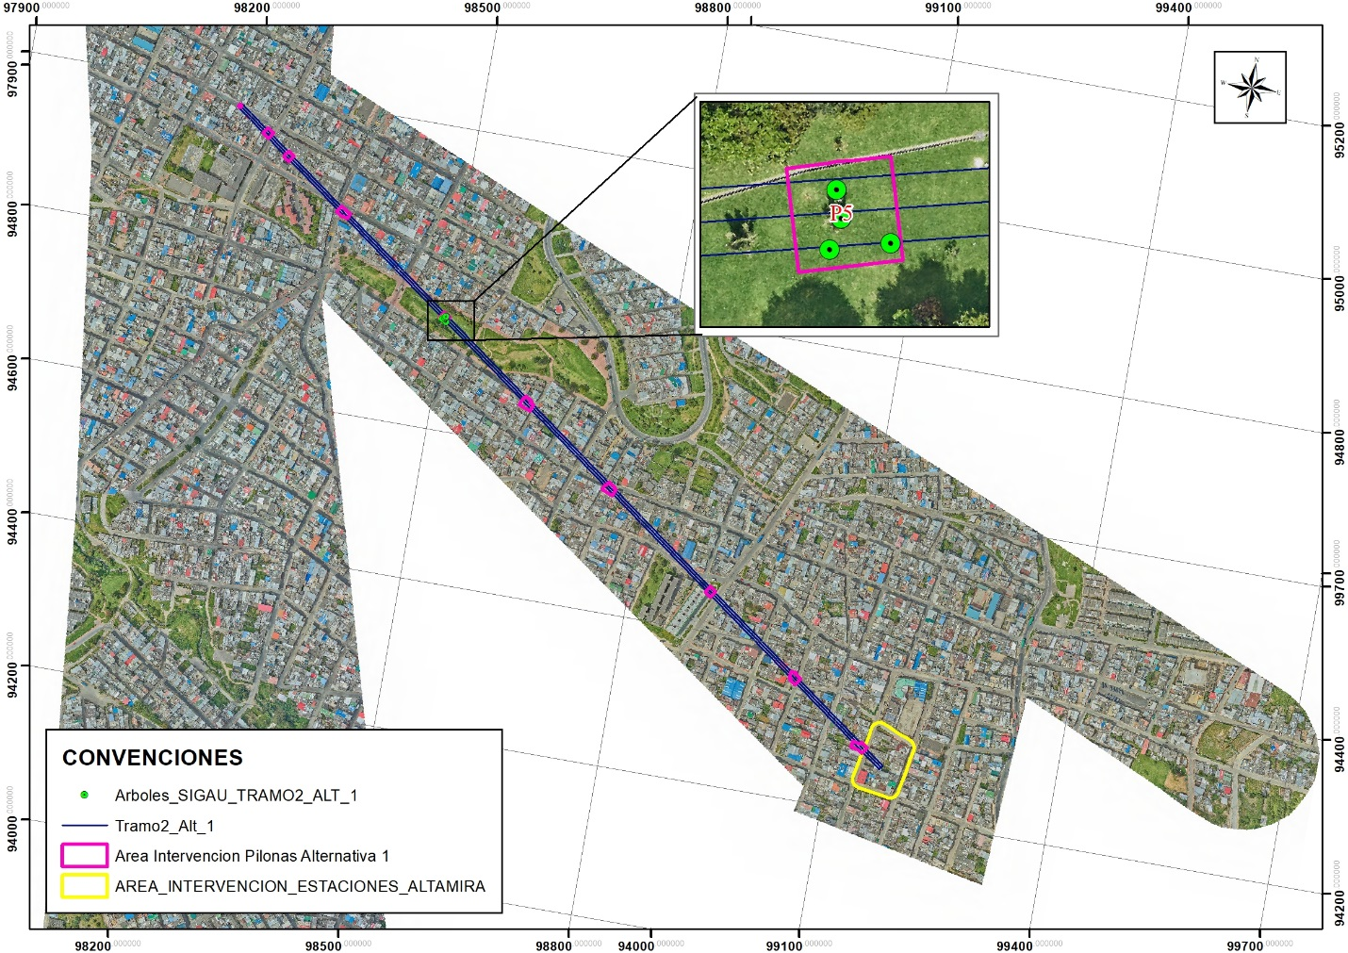
Ilustración 44 Afectación Arbolado Urbano Tramo 2 – Alternativa 2
Fuente: SIGAU, 2021

Para la alternativa 5, solo se encontraron dos especies: Billia colombiana y Oreopanax floribundum, cada una con un individuo, lo anterior corresponde a la plantación de estas especies por parte del JBB. (Ver Tabla 12 e Ilustración 45).

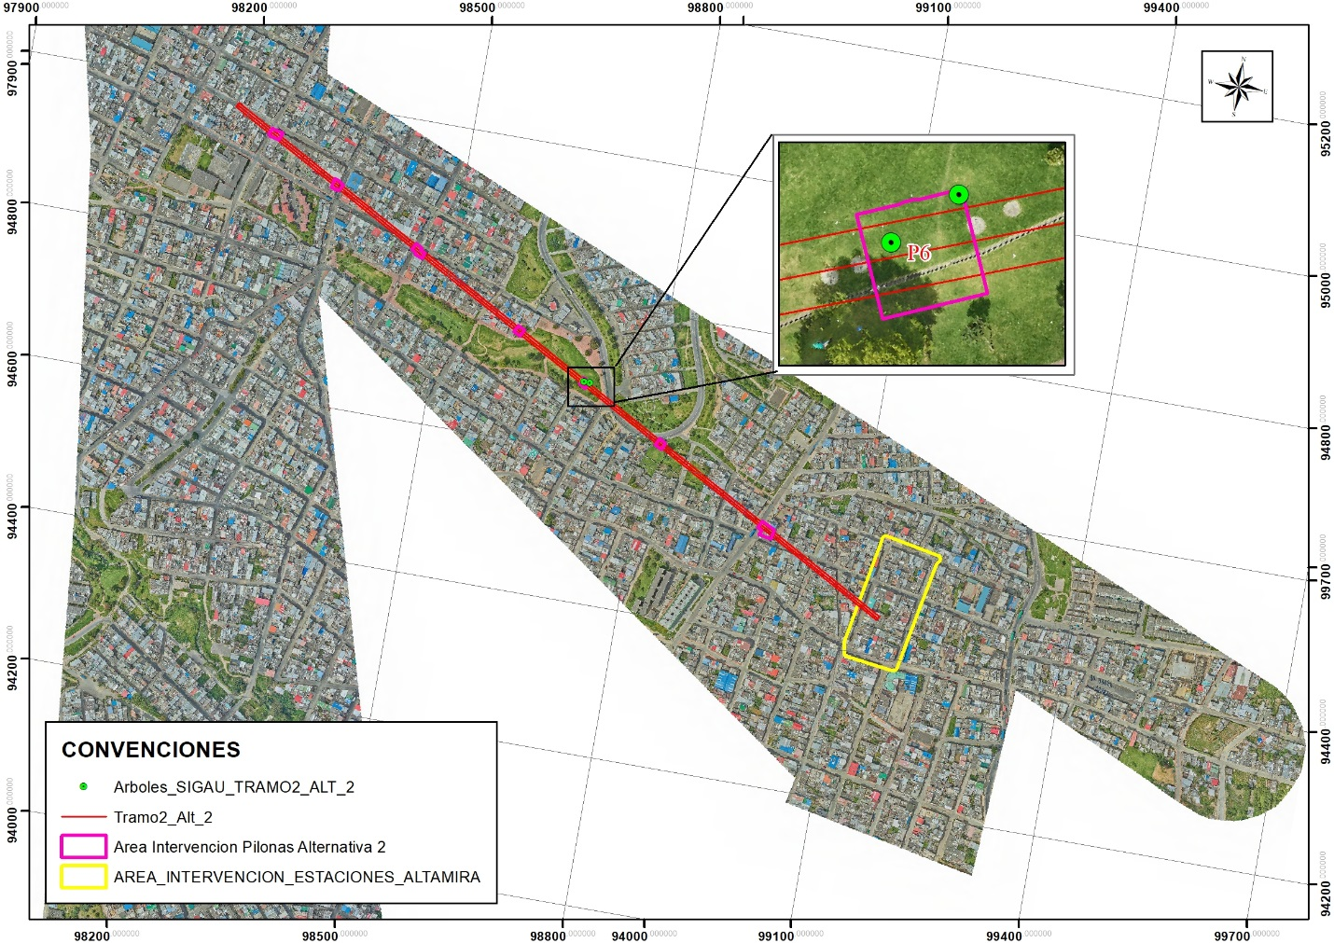
Ilustración 45 Afectación Arbolado Urbano Tramo 2 – Alternativa 5
Fuente: SIGAU, 2021

Por último, en la Alternativa 3 se observa que, las especies más representativas son, Pittosporum undulatum y Tecoma stans con dos individuos cada una. (Tabla 12 e Ilustraciones 46 y 47).

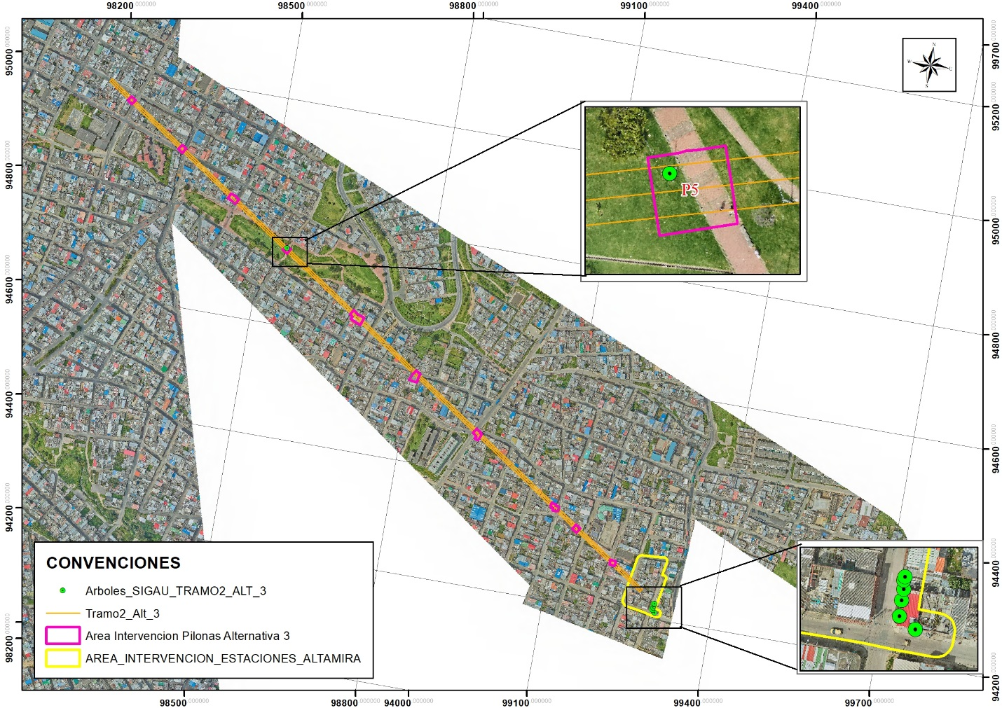
Ilustración 46 Afectación Arbolado Urbano Tramo 2 – Alternativa 3
Fuente: SIGAU, 2021

Familia | Nombre científico | Nombre común | Origen | ABUNDANCIA
 |  |  |  | ALT. 2 |  | ALT. 5 |  | ALT. 3
 |  |  |  | Abs | % | Abs | % | Abs | %
Adoxaceae | Sambucus nigra | Sauco | F |  | 0,00 |  | 0,00 | 1 | 14,29
Araliaceae | Oreopanax floribundum | Mano de oso | N |  | 0,00% | 1 | 50,00 |  | 0,00
Bignoniaceae | Tecoma stans | Chicala, chirlobirlo, flor amarillo | N |  | 0,00 |  | 0,00 | 2 | 28,57
Pittosporaceae | Pittosporum undulatum | Jazmin del cabo, laurel huesito | F |  | 0,00 |  | 0,00 | 2 | 28,57
Lamiaceae | Aegyphilla bogotensis | Cajeto de Bogotá | N | 1 | 25,00 |  | 0,00 |  | 0,00
Myrtaceae | Psidium catleyanum | Guayabo del Perú | F | 1 | 25,00 |  | 0,00 | 1 | 14,29
Arecaceae | Ceroxylon quindiuense | Palma de cera, Palma blanca | N | 1 | 25,00 |  | 0,00 |  | 0,00
Clusiaceae | Clusia multiflora | Gaque | N | 1 | 25,00 |  | 0,00 |  | 0,00
Melastomataceae | Tibouchina urvilleana | Sietecueros nazareno | N |  | 0,00 |  | 0,00 | 1 | 14,29
Sapindaceae | Billia colombiana | Cariseco, Tres hojas | N |  | 0,00 | 1 | 50,00 |  | 0,00
Totales |  |  |  | 4 | 100% | 2 | 100% | 7 | 100%
Tabla 12 Abundancia individuos arbóreos, arbustivos y palmas Tramo 2
F: Especie foránea; N: Especie nativa.
Fuente: SIGAU, 2021

Ilustración 47 Abundancia individuos arbóreos, arbustivos y palmas Tramo 2
Fuente: SIGAU, 2021

Finalmente se observa que la afectación al arbolado urbano por las pilonas y estaciones de las alternativas propuestas no es considerable, porque son afectaciones puntuales a lo largo del cable por cuenta de la ubicación de Pilonas, sin embargo, la alternativa 3 presenta una mayor afectación por la ovación de su estación.

Ramal Juan Rey (Estación 20 Julio – Estación Juan Rey)

Al discriminar Tramo 3 por alternativa, se observa que, la opción que presenta mayor afectación al arbolado urbano es la Alternativa 2 (11 individuos), siendo la alternativa 3, la que presenta menor afectación al arbolado con (5 individuos).

De igual forma, al discriminar por las especies más abundantes se tiene que, en la Alternativa 2 son: Cotoneaster multiflora (4 individuos) y Senna multiglandulosa (3 individuos), lo anterior probablemente, por plantación directa del Jardín Botánico de Bogotá - JBB. (Tabla 13 e Ilustración 48).

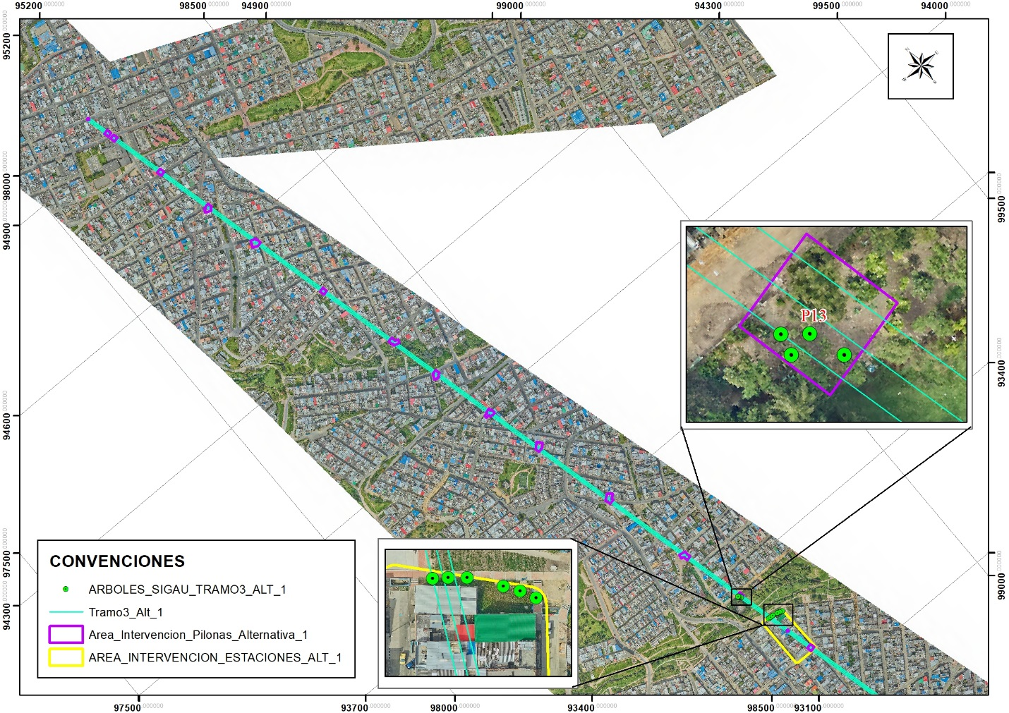
Ilustración 48 Afectación Arbolado Urbano Tramo 3 – Alternativa 1
Fuente: SIGAU, 2021

Para la alternativa 2, se encontró Cotoneaster multiflora (4 individuos) como la especie más abundante. Ver Tabla 13 e Ilustración 49.

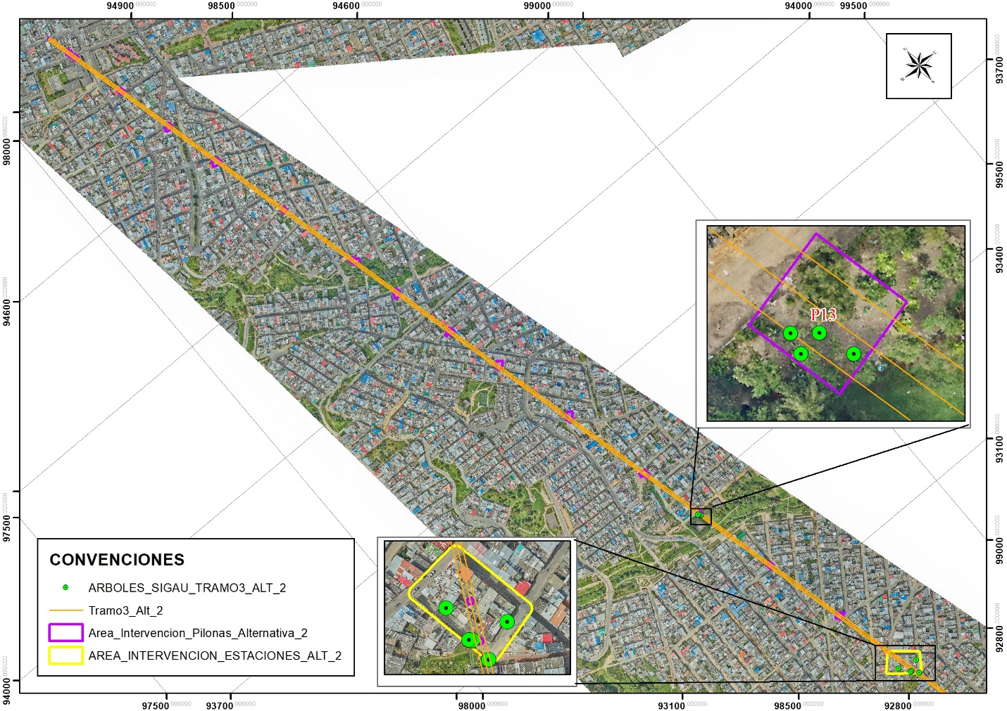
Ilustración 49 Afectación Arbolado Urbano Tramo 3 – Alternativa 2
Fuente: SIGAU, 2021

Por último, en la Alternativa 3 solo se encontraron dos especies: Cotoneaster multiflora (4 individuos) y Sambucus nigra (1 individuo). Ver Tabla 13 e Ilustraciones 50 y 51.
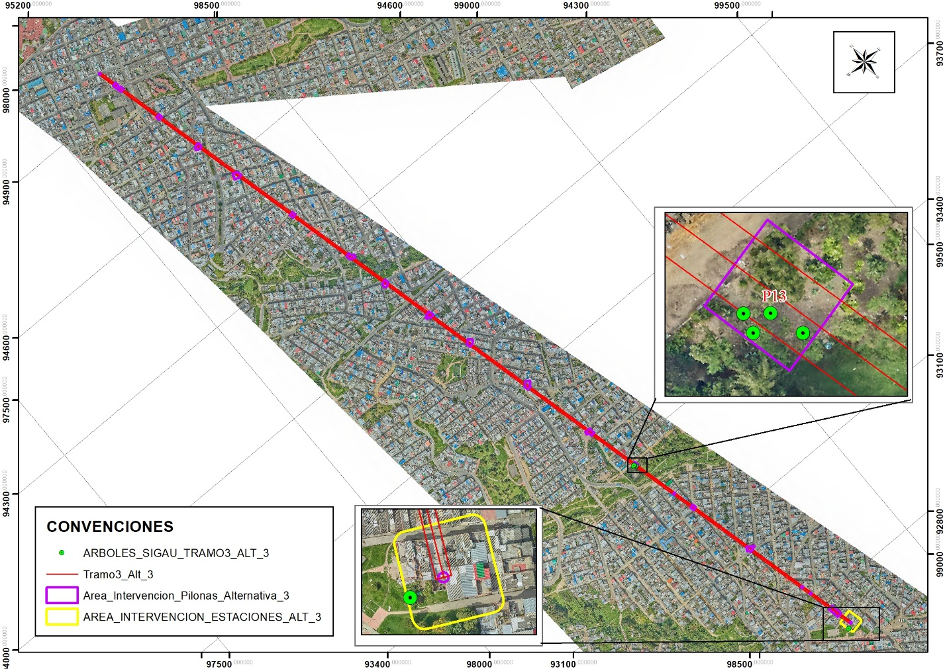
Ilustración 50 Afectación Arbolado Urbano Tramo 3 – Alternativa 3
Fuente: SIGAU, 2021

Tabla 13 Abundancia individuos arbóreos, arbustivos y palmas Tramo 3
F: Especie foránea; N: Especie nativa.
Fuente: SIGAU, 2021

Ilustración 51 Abundancia individuos arbóreos, arbustivos y palmas Tramo 3
Fuente: SIGAU, 2021

Finalmente, se observa que la afectación al arbolado urbano por las pilonas y estaciones de las alternativas propuestas no es considerable, porque son afectaciones puntuales a lo largo del cable, sin embargo, la alternativa 2 presenta una mayor afectación por la ubicación de la estación retorno.

Clases de altimétricas

Para términos prácticos fue necesario definir clases de altura en este proyecto, para tal fin se definió un rango cada 5 metros, así las cosas, quedaron definidas cinco (5) clases de altura (Ver Tabla 14).
Altura (metros) | Clases de altura
0- 5 | I
5-10 | II
10-15 | III
15 - 20 | IV
> 20 | V
Tabla 14 Clases Altimétricas definidas en el proyecto
Fuente: SIGAU, 2021

Tramo 1 (Estación 20 Julio – Estación La Victoria

Al discriminar el Tramo 1 para cada una de las alternativas, se puede observar que la mayoría de los individuos pertenecen a la clase de altura I en todas las alternativas, habiendo más en la Alternativa 4 (6 individuos), seguida por la Alternativa 6 (3 individuos) y por último la Alternativa 1 (2 individuos). En cuanto a especies se encuentra que, Pittosporum undulatum es la más abundante para las alternativas 1 y 4, con dos individuos en cada una, en la Alternativa 6 no hay diferencias entre especies, pues todas están en la Clase I con un individuo. (Ver Tabla 15).

Tabla 15 Clases Altimétricas definidas por alternativa Tramo 1
Fuente: SIGAU, 2021

Tramo 2 - Estación La Victoria – Estación Altamira

En cuanto a los resultados obtenidos de clases altimétricas para el Tramo 2 por alternativas, se puede observar que todos los individuos pertenecen a la clase de altura I en todas las alternativas, ahora bien, en cuanto a especies se encuentra que: para las Alternativas 2 y 5 no hay diferencia entre especies, sin embargo, en la alternativa 3 se encontró que Tecoma stans y Pittosporum undulatum son las más abundante con dos individuos cada una (Ver Tabla 16).

Tabla 16 Clases Altimétricas definidas por alternativa Tramo 2
Fuente: SIGAU, 2021

Ramal Juan Rey (Estación 20 Julio – Estación Juan Rey)

Tramo 3 por alternativas en cuanto a clases altimétricas se evidencia que todos los individuos pertenecen a la clase de altura I en todas las alternativas, ahora bien, en cuanto a especies se encuentra que la especie Cotoneaster multiflora es la más abundante para todas las alternativas con 4 especímenes. (Ver Tabla 17).
Tabla 17 Clases Altimétricas definidas por alternativa Tramo 3
Fuente: SIGAU, 2021

Análisis de Individuos Con Restricciones

Veda

Dentro del Área de Intersección del proyecto no se encontraron individuos arbóreos pertenecientes a especies que estén en veda o con algún tipo de restricción de acuerdo con la normatividad vigente, con el fin de determinar el manejo adecuado para las mismas. Así las cosas, según la Resolución 0316 de 1974 (INDERENA), se encuentran las siguientes especies en veda: Pino Colombiano (Podocarpus rospigliosii, Podocarpus montanus y Podocarpus oleifolius), Nogal (Juglans spp.), Hojarasco (Talauma caricifragans), Molinillo (Talauma hernandezii), Caparrapí (Ocotea caparrapi), Comino de la Macarena (Erythroxylon sp. [sic.]) y la Resolución 0316 de 1974 del INDERENA modificada por la Resolución 096 del 2006 en relación con la veda sobre la especie Roble (Quercus humboldtii). del área de influencia no se encontraron especies en veda de bajo la normatividad vigente, Resolución 0316 de 1974 (INDERENA) y la Resolución 096 del 2006.

Restricción de Tala

La verificación se realizó para especies con restricción de tala según la Ley 61 de 1985, que adopta la palma de cera (Ceroxylon Quindiuense) como Árbol Nacional. Así las cosas, se encontró solamente un individuo perteneciente a esa especie en la Alternativa 2 del Tramo 2.

Tramo | Familia | Nombre científico | Nombre común | ABUNDANCIA
 |  |  |  | ALT. 2 |  | ALT. 5 |  | ALT. 3
 |  |  |  | Abs | % | Abs | % | Abs | %
2 | Arecaceae | Ceroxylon quindiuense | Palma de cera | 1 | 100,00 | 0 | 0,00 | 0 | 0,00
TOTAL |  |  |  | 1 | 100,00 | 0 | 0,00 | 0 | 0,00
Tabla 18 Resumen individuos con restricción de tala (LEY 61 DE 1985) – Tramos Proyecto
Fuente: Ley 61 de 1985; SIGAU, 2021

Análisis de solicitud de permisos

Así mismo se verificaron especies que no requieren permiso de manejo silvicultural Resolución conjunta No 001 de 2017 "por la cual se modifica el artículo 4 de la resolución No 5983 de 2011 por la cual se establecen las especies vegetales que no requieren permiso para tratamientos silviculturales”, y corresponde a las siguientes especies: Borrachero blanco (Brugmansia candida), Borrachero rojo (Brugmansia anguínea), Papayuelo (Carica pubescens), Plátano de tierra fría (Ensete ventricosum), Bouganvill (Bouganvillea glabra), Boj (Buxus sempervirens), Plátano (Mussa paradisiaca), Árboloco (Montanoa quadrangularis Sinónimo. Smallanthus pyramidalis) y Palma Yuca (Yucca spp).

Teniendo como base lo anteriormente mencionado, en Tramo 1 se encontró un individuo arbóreo perteneciente a la especie Yucca elephantipes en la Alternativa 4; mientras que, en el Tramo 2 no se encontraron especímenes que no requieran permiso de aprovechamiento. En el Tramo 3, se encontraron dos especies Yucca elephantipes y Carica pubescens, cada una con un individuo en la alternativa 2 (Ver Tabla 19).
Tramo | Familia | Nombre científico | Nombre común | ABUNDANCIA DE ESPECIES
 |  |  |  | ALT. 6 |  | ALT. 1 |  | ALT. 4
 |  |  |  | Abs | % | Abs | % | Abs | %
1 | Asparagaceae | Yucca elephantipes | Palma yuca, palmiche | 0 | 0,00% | 0 | 0,00% | 1 | 100,00%
TOTAL, TRAMO 1 |  |  |  | 0 | 0,00% | 0 | 0,00% | 1 | 0,00%
Tramo | Familia | Nombre científico | Nombre común | ABUNDANCIA DE ESPECIES
 |  |  |  | ALT. 2 |  | ALT. 5 |  | ALT. 3
 |  |  |  | Abs | % | Abs | % | Abs | %
2 | - | - | - | - | - | - | - | - | -
TOTAL, TRAMO 2 |  |  |  | - | - | - | - | - | -
Tramo | Familia | Nombre científico | Nombre común | ABUNDANCIA DE ESPECIES
 |  |  |  | ALT. 1 |  | ALT. 2 |  | ALT. 3
 |  |  |  | Abs | % | Abs | % | Abs | %
3 | Asparagaceae | Yucca elephantipes | Palma yuca, palmiche | 0 | 0,00% | 1 | 50,00% | 0 | 0,00%
3 | Caricaceae | Carica pubescens | Papayuelo | 0 | 0,00% | 1 | 50,00% | 0 | 0,00%
TOTAL, TRAMO 3 |  |  |  | 0 | 0,00% | 2 | 100,00% | 0 | 0,00%
Tabla 19 Resumen de individuos que no requieren permiso para los Tramos del proyecto
Fuente: Resolución conjunta No 001 de 2017; SIGAU, 2021

Tratamientos Silviculturales Recomendados

Con base a los resultados derivados del pre inventario forestal y la superposición con las propuestas de trazado (ubicación de las Pilonas y Estaciones) en cada alternativa, para los tres (3) tramos, se establecen las diferentes opciones de manejo para los individuos que pueden verse afectados en el desarrollo del proyecto; para este ejercicio de factibilidad se tuvieron en cuenta las recomendaciones del IDU con respecto a disminuir la cantidad de talas propuestas y proponer como tratamientos silviculturales el Bloqueo y traslado, toda vez que se cumplan las condiciones físicas y sanitarias requeridas para soportar el estrés que ejerce en el árbol este tratamiento, sin embargo, en la etapa de factibilidad no se realiza ese tipo de evaluación pues esta se debe hacer durante la etapa de Estudios y Diseños, cuando se cuente con la información primaria del caso (inventario forestal), por ende, en este ejercicio se tuvo en cuenta la procedencia de las especies afectadas y se dio prioridad a las especies nativas para Bloquear y Trasladar, así como el individuo con Restricción de tala en la Alternativa 5 de Tramo 2. Es válido resaltar que, la nueva ubicación de estos individuos se debe hacer en las zonas verdes y/o parques propuestos por el IDU, con el apoyo del JBB y el IDRD, además se deben seleccionar las más accesibles y con mejores condiciones para garantizar la supervivencia del individuo. Así mismo, y teniendo en cuenta la afectación puntual al arbolado urbano ejercida por el Diseño Geométrico de las Pailonas y las Estaciones no se va a recomendar como tratamiento silvicultural la Conservación.

Considerando lo mencionado anteriormente, se tiene que, para la alternativa 6 del tramo 1 se recomiendan talar 3 individuos y Bloquear y Trasladar 1 espécimen para una afectación total de 4; por otro lado, en la alternativa 1 de este mismo tramo, se propone talar la totalidad de especímenes afectados, es decir, 3 individuos; y, en la alternativa 4 se propone talar 15 individuos de los cuales, no se necesita permiso de tala para 1 individuo. Además, se va a realizar el Bloqueo y traslado de 3 especímenes para un total de 9 individuos afectados. Así las cosas, se considera que para el tramo 1, la alternativa que menos presenta afectación al arbolado es la 1 con 3 individuos arbóreos (Ver Tabla 20).

Con respecto a la FAUNA SILVESTRE asociada a los individuos arbóreos presentes en esta alternativa, se evidencia que la afectación a las comunidades faunísticas va a ser menor y no se verá alterada la composición de la misma y no se alteran las condiciones de fuente de alimentación, fuente de protección y sitios de nidación.

En la alternativa 2 del Tramo 2 se recomendó como tratamiento silvicultural la tala de 1 individuo y Bloqueo y Traslado para 3 individuos más, para una afectación total de 4 individuos. En la alternativa 5 se propone el Bloqueo y traslado de la totalidad de individuos afectados, es decir, 2 especímenes. Por último, en la Alternativa 3 se propone talar 4 individuos y Bloquear y trasladar 3, para un total de 7 especímenes afectados. Teniendo en cuenta lo anterior se encontró que la alternativa que menos afecta el arbolado urbano en el Tramo 2, es la Alternativa 5 (Ver Tabla 21).

En el Tramo 3, para la alternativa 1 se recomendó la tala de 6 individuos y el Bloqueo y traslado de 4, para un total de 10 individuos afectados; en cambio, en la alternativa 2 se recomendaron 9 individuos arbóreos para tala, de los cuales, 2 no requieren permiso de aprovechamiento. Por otro lado, se recomendaron 2 especímenes para Bloquear y Trasladar para una afectación total de 11 especímenes en esta alternativa. En cuanto a la alternativa 3, se recomendaron 5 individuos para tala, es decir, todos los individuos dentro del área de intervención.
En este Tramo se evidencia que la alternativa que afecta menos el arbolado es la Numero 3 con solo 5 especímenes, para los cuales se propondría tala (Ver Tabla 22).

Tramo | TRATAMIENTOS SILVICULTURALES RECOMENDADOS
Tramo | ALT. 6 |  |  |  |  | ALT. 1 |  |  |  |  | ALT. 4
Tramo | Tala | Tala (Resolución Conjunta 001 de 2017) | Bloqueo y Traslado | Conservación | Total | Tala | Tala (Resolución Conjunta 001 de 2017) | Bloqueo y Traslado | Conservación | Total | Tala | Tala (Resolución Conjunta 001 de 2017) | Bloqueo y Traslado | Conservación | Total
1 | 3 | 0 | 1 | 0 | 4 | 3 | 0 | 0 | 0 | 3 | 5 | 1 | 3 | 0 | 9
Tabla 20 Tratamientos silviculturales recomendados Tramo 1
Fuente: Propia

Tramo | TRATAMIENTOS SILVICULTURALES RECOMENDADOS
Tramo | ALT. 2 |  |  |  |  | ALT. 5 |  |  |  |  | ALT. 3
Tramo | Tala | Tala (Resolución Conjunta 001 de 2017) | Bloqueo y Traslado | Conservación | Total | Tala | Tala (Resolución Conjunta 001 de 2017) | Bloqueo y Traslado | Conservación | Total | Tala | Tala (Resolución Conjunta 001 de 2017) | Bloqueo y Traslado | Conservación | Total
2 | 1 | 0 | 3 | 0 | 4 | 0 | 0 | 2 | 0 | 2 | 4 | 0 | 3 | 0 | 7
Tabla 21 Tratamientos silviculturales recomendados Tramo 2
Fuente: Propia

Tramo | TRATAMIENTOS SILVICULTURALES RECOMENDADOS
Tramo | ALT. 1 |  |  |  |  | ALT. 2 |  |  |  |  | ALT. 3
Tramo | Tala | Tala (Resolución Conjunta 001 de 2017) | Bloqueo y Traslado | Conservación | Total | Tala | Tala (Resolución Conjunta 001 de 2017) | Bloqueo y Traslado | Conservación | Total | Tala | Tala (Resolución Conjunta 001 de 2017) | Bloqueo y Traslado | Conservación | Total
3 | 6 | 0 | 4 | 0 | 10 | 7 | 2 | 2 | 0 | 11 | 5 | 0 | 0 | 0 | 5
Tabla 22 Tratamientos silviculturales recomendados Tramo 3
Fuente: Propia

Recomendaciones Técnicas Silviculturales para el Diseño Paisajístico

Para el Proyecto cable Aéreo San Cristóbal, de acuerdo con las condiciones físicas y ambientales de la zona, es necesaria la implementación del diseño paisajístico que asegure la compensación y permanencia del componente arbóreo en el área de influencia directa del proyecto.

El diseño y manejo de paisaje del Proyecto Cable Aéreo San Cristóbal, se realizará con base a los Lineamientos para la Arborización Urbana del Jardín Botánico de Bogotá José Celestino Mutis, Manual de Mobiliario Urbano, la Cartilla de Andenes del Departamento Administrativo de Planeación Distrital, el Plan de Ordenamiento Territorial de Bogotá, la Guía de Árboles y Complemento al Manual Verde “Elaboración de las Guías de Procedimiento y Lineamientos Ambientales de Diseño para Obras de Infraestructura en Bogotá D.C.”

Teniendo estos factores en cuenta, se procedió a verificar las recomendaciones de selección de especies que expone el Manual de Silvicultura Urbana para Bogotá del Jardín Botánico de Bogotá - JBB. Esta se realiza considerando el condicionante ambiental más importante que corresponde a la disponibilidad de humedad ambiental. La precipitación total y el balance hídrico del Distrito Capital permiten zonificar el espacio urbano en términos de oferta hídrica para el desarrollo de las especies destinadas a la arborización de la ciudad. Una vez establecidas las especies que mejor se adaptan a estas condiciones ambientales se evalúan la oferta de los diferentes espacios urbanos y los proyectos de infraestructura, de acuerdo con las características y las funciones que podrían cumplir dichas especies. Lo anterior con el fin de evitar costos adicionales posteriores para el mejoramiento de las condiciones de desarrollo de las especies plantadas, plasmados en excesivos mantenimientos y en solucionar deterioros potenciales de infraestructura por efecto del crecimiento de los árboles –deterioro de andenes, interferencia con líneas eléctricas, entre otros.

Especies Propuestas a Plantar

Teniendo en cuenta lo anterior se realizó la revisión de la zona húmeda en la cual se encuentra el proyecto, para ello se utilizó el plano de humedad relativa incluido en el manual de silvicultura urbana en donde se observa que el proyecto se ubica en tres zonas de humedad: Zona Húmeda y zona subhúmeda, en cuanto a Precipitaciones se encuentra entre 800 – 1000 mm.
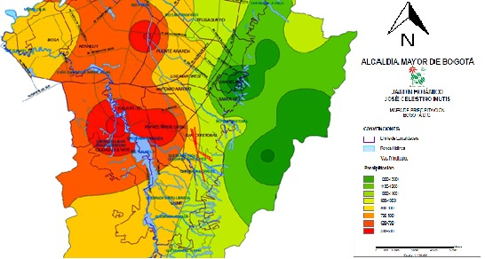
Ilustración 52 Precipitaciones Medias Mensuales Anuales vs Area de Influencia del Proyecto.
Fuente: SIGAU, 2021

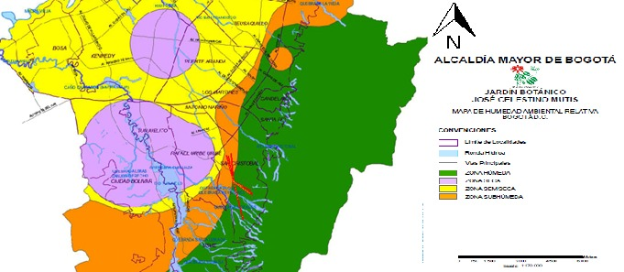
Ilustración 53 Humedad relativa vs el area de Influencia del proyecto
Fuente: SIGAU, 2021

Así las cosas, en la Tabla 23 se proponen especies de manera preliminar especies que tengan una buena capacidad adaptativa a estos dos tipos de humedad.

Nombre Común | Nombre científico
Cajeto | Cytharexylum subflavescens
Alcaparro enano | Senna multiglandulosa
Chicalá | Tecoma stans
Corono | Xylosma spiculiferum
Cucharo | Myrsine guianensis
Laurel de cera (h. menuda) | Myrica parvifolia
Chilco | Bacharis floribunda
Dividivi de tierra fría | Caesalpinia spinosa
Hayuelo | Dodonaea viscosa
Durazno común | Prunus persica
Feijoa | Acca sellowiana
Cedro | Cedrela montana
Pino chaquiro | Podocarpus oleifolius
Sangregao | Croton bogotanus
Alcaparro doble | Senna viarum
Amarrabollo | Meriania nobilis
Carbonero | Calliandria pittieri
Mangle de tierra fría | Escallonia pendula
Mortiño | Hesperomeles goudotiana
Raque | Vallea stipularis
Sietecueros | Tibouchina lepidota
Ciro | Baccharis nitida
Gurrubo | Solanum lycioides
Palma coquito | Parajubaea cocoides
Palma de cera | Ceroxylon quindiuense
Tabla 23 Especies recomendadas para implementar en el proyecto
Fuente: Manual de Silvicultura Urbana para Bogotá, 2010

ESTIMACIÓN DE VOLÚMENES DE GENERACIÓN DE RCD
De acuerdo con los pliegos de condiciones se deben establecer los volúmenes de generación de Residuos de Construcción y Demolición – RCD.

RCD para cada alternativa, por lo tanto, en este capítulo se presenta un estimativo de los residuos de demolición y construcción que se generarán en cada una de las alternativas propuestas; los cálculos definitivos serán presentados para la alternativa seleccionada en la etapa de estudios y diseños. Ver Anexo 7, subcarpeta DOCUMENTOS.

ALCANCE
La estimación de volúmenes de RCD, se realiza, exclusivamente para los tramos intervenir, de acuerdo con los diseños propuestos en cada una de las alternativas estudiadas, para el proyecto de Cable Aéreo de San Cristóbal (contrato de consultoría IDU 1630/20), de acuerdo con la “Guía Alcance de los entregables de Factibilidad”.

ACTIVIDADES
Las actividades constructivas, que podrían estar asociadas de manera directa con la generación de RCD, comprenden:
- Demolición de pavimentos existentes (hidráulico y asfaltico)
- Demolición de predios
- Demolición de andenes
- Descapote
- Tratamientos silviculturales
- Excavaciones

De acuerdo con las actividades que se prevé realizar durante la etapa constructiva, y de conformidad con lo establecido en la Cartilla para el manejo de RCD, de la Secretaría Distrital de Ambiente, los RCD que se generen se clasifican como se presenta a continuación.

Clasificación y/o Tipos de Residuos Provenientes de la Obra
De acuerdo con lo establecido en la Guía para la elaboración del Plan de Gestión de Residuos de Construcción y Demolición (RCD) en obra, de la SDA, en la siguiente tabla, se indican los posibles tipos de residuos a generarse por las actividades de ejecución del proyecto.

Categoría | Residuos de Construcción y Demolición (RCD)
Categoría | Grupo | Clase | Componentes
RCD  Aprovechables | I-Residuos mezclados | I-Residuos Pétreos | Concretos
RCD  Aprovechables | I-Residuos mezclados | I-Residuos Pétreos | Ladrillo
RCD  Aprovechables | I-Residuos mezclados | I-Residuos Pétreos | Baldosín
RCD  Aprovechables | II-Residuos de material fino | 1-Residuos fino no expansivos | Limos, residuos inertes
RCD  Aprovechables | II-Residuos de material fino | 1-Residuos fino-expansivos | No se genera
RCD  Aprovechables | III-Otros Residuos | 1-Residuos no pétreos | Plásticos
RCD  Aprovechables | III-Otros Residuos | 1-Residuos no pétreos | Maderas
RCD  Aprovechables | III-Otros Residuos | 1-Residuos no pétreos | Cartones
RCD  Aprovechables | III-Otros Residuos | 1-Residuos no pétreos | Papel de oficina
RCD  Aprovechables | III-Otros Residuos | 1-Residuos no pétreos | Vidrio
RCD  Aprovechables | III-Otros Residuos | 2-Residuos de carácter metálico | Acero, hierro
RCD  Aprovechables | III-Otros Residuos | 3-Residuos orgánicos de pedones | Residuos de tierra negra
RCD  Aprovechables | III-Otros Residuos | 4-Residuos orgánicos de cespedones | Residuos vegetales
RCD No aprovechables | IV-Residuos Peligrosos | 1-Residuos Corrosivos  Contaminantes | Luminarias
RCD No aprovechables | V-Residuos Especiales | No definida | Poliestireno
RCD No aprovechables | V-Residuos Especiales | No definida | Icopor
RCD No aprovechables | V-Residuos Especiales | No definida | Cartón
RCD No aprovechables | VI-Residuos Contaminados con otros Residuos | 1-Residuos contaminados con residuos peligrosos | Residuos de lubricantes, aceites, tintas.
RCD No aprovechables | VI-Residuos Contaminados con otros Residuos | No definida
RCD No aprovechables | VII-Otros Residuos | No definida
Tabla 24 Clasificación RCD
Fuente: Cartilla RCD – SDA. Bogotá D.C., 2015.

Con base en lo establecido en el FO-FP-02 “PRODUCTOS DE ESTUDIOS DE FACTIBILIDAD - LISTA DE CHEQUEO, aplicable al presente contrato de Consultoría, en la siguiente tabla se presenta el estimado de RCD por alternativa, diferenciados (para esta etapa), entre RCD provenientes de pavimento asfáltico, RCD de demolición de concreto hidráulico, y los RCD provenientes de la demolición de predios. Durante la etapa de Estudios y Diseños, se presentará el cálculo de los RCD de la alternativa seleccionada, de acuerdo con su clasificación, según la Tabla 24.

METODOLOGÍA PARA LA ESTIMACIÓN DE RCD
Para estimar los volúmenes de Residuos de Construcción y Demolición – RCD, dado el alcance del presente Informe de Factibilidad Ambiental, como se indicó, según la “Guía Alcance de los entregables de Factibilidad, se procedió como se describe en las tablas 25 a 37.

- Se toman los volúmenes aproximados de excavación para cada una de las alternativas, de acuerdo con el diseño geométrico.

CANTIDADES MAMPOSTERÍA (m³)
TOTAL, MAMPOSTERÍA ALT 6 | 2080,90
TOTAL, MAMPOSTERÍA ALT 1 | 2080,90
TOTAL, MAMPOSTERÍA ALT 4 | 2080,90
Tabla 25 Totales RCD de Mampostería por Alternativa Tramo 1
Fuente: Propia

CANTIDADES MAMPOSTERÍA (m³)
TOTAL, MAMPOSTERÍA ALT 2 | 1236,12
TOTAL, MAMPOSTERÍA ALT 5 | 1236,12
TOTAL, MAMPOSTERÍA ALT 3 | 1113,29
Tabla 26Totales RCD de Mampostería por Alternativa Tramo 2
Fuente: Propia
CANTIDADES MAMPOSTERÍA (m³)
TOTAL, MAMPOSTERÍA ALT 1 | 1236,12
TOTAL, MAMPOSTERÍA ALT 2 | 1144,50
TOTAL, MAMPOSTERÍA ALT 3 | 1035,00
Tabla 27 Totales RCD de Mampostería por Alternativa Tramo 3
Fuente: Propia

- Se toman los volúmenes estimados de llenos para cada una de las alternativas, de acuerdo con el diseño geométrico.

CANTIDADES ACERO (m³)
TOTAL, ACERO ALT 6 | 1505,14
TOTAL, ACERO ALT 1 | 00,00
TOTAL, ACERO ALT 4 | 00,00
Tabla 28 Totales RCD de Acero por Alternativa Tramo 1
Fuente: Propia

CANTIDADES ACERO (m³)
TOTAL, ACERO ALT 2 | 00,00
TOTAL, ACERO ALT 5 | 00,00
TOTAL, ACERO ALT 3 | 00,00
Tabla 29 Totales RCD de Acero por Alternativa Tramo 2
Fuente: Propia

CANTIDADES ACERO (m³)
TOTAL, ACERO ALT 1 | 00,00
TOTAL, ACERO ALT 2 | 00,00
TOTAL, ACERO ALT 3 | 00,00
Tabla 30 Totales RCD de Acero por Alternativa Tramo 3
Fuente: Propia

- Se toman los volúmenes aproximados de demoliciones de asfalto para cada una de las alternativas, de acuerdo con el diseño geométrico.

CANTIDADES DEMOLICIÓN ASFALTO (m³)
TOTAL, DEMOLICION ASFALTO ALT 6 | 00,00
TOTAL, DEMOLICION ASFALTO ALT 1 | 262,85
TOTAL, DEMOLICION ASFALTO ALT 4 | 262,85
Tabla 31 Totales RCD de Demolición de Asfalto por Alternativa Tramo 1
Fuente: Propia

CANTIDADES DEMOLICIÓN ASFALTO (m³)
TOTAL, DEMOLICION ASFALTO ALT 2 | 00,00
TOTAL, DEMOLICION ASFALTO ALT 5 | 00,00
TOTAL, DEMOLICION ASFALTO ALT 3 | 00,00
Tabla 32 Totales RCD de Demolición de Asfalto por Alternativa Tramo 2
Fuente: Propia

CANTIDADES DEMOLICIÓN ASFALTO (m³)
TOTAL, DEMOLICION ASFALTO ALT 1 | 00,00
TOTAL, DEMOLICION ASFALTO ALT 2 | 00,00
TOTAL, DEMOLICION ASFALTO ALT 3 | 00,00
Tabla 33 Totales RCD de Demolición de Asfalto por Alternativa Tramo 3

- Se toman los volúmenes aproximados de demoliciones de concreto para cada una de las alternativas, de acuerdo con el diseño geométrico.

CANTIDADES DEMOLICIÓN CONCRETO (m³)
TOTAL, DEMOLICION CONCRETO ALT 6 | 394,60
TOTAL, DEMOLICION CONCRETO ALT 1 | 9,00
TOTAL, DEMOLICION CONCRETO ALT 4 | 242,50
Tabla 34 Totales RCD de Demolición de Concreto por Alternativa Tramo 1
Fuente: Propia

CANTIDADES DEMOLICIÓN CONCRETO (m³)
TOTAL, DEMOLICION CONCRETO ALT 2 | 00,00
TOTAL, DEMOLICION CONCRETO ALT 5 | 00,00
TOTAL, DEMOLICION CONCRETO ALT 3 | 00,00
Tabla 35 Totales RCD de Demolición de Concreto por Alternativa Tramo 2
Fuente: Propia

CANTIDADES DEMOLICIÓN CONCRETO (m³)
TOTAL, DEMOLICION CONCRETO ALT 1 | 00,00
TOTAL, DEMOLICION CONCRETO ALT 2 | 00,00
TOTAL, DEMOLICION CONCRETO ALT 3 | 00,00
Tabla 36 Totales RCD de Demolición de Concreto por Alternativa Tramo 3
Fuente: Propia

- Por último, se realiza la sumatoria de todos los volúmenes de los diferentes tipos de RCD, para cada una de las Alternativas.

A continuación, los volúmenes estimados de RCD según su tipo, para cada una de las Alternativas.

TOTALES VOLUMENES RCD POR TRAMO |  |  |  |  | TOTALES
ALT | VOLUMEN RCD (m3) |  |  |  | TOTALES
ALT | Mampostería* | Acero | Asfalto | Concreto | TOTALES
TRAMO 1
6 | 2080,90 | 1505,14 | 00,00 | 394,60 | 3980,64
1 | 2080,90 | 00,00 | 262,85 | 9,00 | 2352,75
4 | 2080,90 | 00,00 | 262,85 | 242,50 | 2586,25
TRAMO 2
2 | 1236,12 | 00,00 | 00,00 | 00,00 | 1236,12
5 | 1236,12 | 00,00 | 00,00 | 00,00 | 1236,12
3 | 1113,29 | 00,00 | 00,00 | 00,00 | 1113,29
TRAMO 3
1 | 1236,12 | 00,00 | 00,00 | 00,00 | 1236,12
2 | 1144,50 | 00,00 | 00,00 | 00,00 | 1144,5
3 | 1035,00 | 00,00 | 00,00 | 00,00 | 1035,00
*Mampostería (Demolición predios)
Tabla 37 Totales RCD
Fuente: Propia

ANÁLISIS DE LA COBERTURA VEGETAL

DEFINICIÓN DE ÁREA DE INTERVENCIÓN

Como se indicó en 6.1, en la etapa de factibilidad se definió un área de intervención, la cual, también fue considerada por el componente biótico flora, entre otras, para llevar a cabo el análisis de coberturas. Corresponde a un polígono de 10 m x 10 m, en cada sitio donde se ha propuesto ubicar pilonas. Aunque, en promedio, cada pilona podría tener un diámetro aproximado de 3 m, se estima este sobre ancho, considerando un área aferente adicional, prevista para labores constructivas y también de mantenimiento. Del mismo modo, en los sitios donde se ubican las estaciones, se prevé un sobre ancho de 5 m a cada lado de tales áreas. En los Anexos, subcarpeta “MAPAS TEMÁTICOS” se incluyen los formatos KMZ y SHP de las áreas de influencia de intervención para cada alternativa.

ANÁLISIS DE COBERTURAS DE LA TIERRA

Se realizó una interpretación de las coberturas de la tierra mediante imagen satelital, realizando las respectivas verificaciones de campo y de esta manera realizando los ajustes necesarios en escala y tipo de coberturas; esta interpretación se cruzó contra las diferentes alternativas por tramos del proyecto. La leyenda se ajustó según Corine Land Cover para Colombia.

ANÁLISIS DEL PROYECTO POR TIPOS DE SUELO
Se realizó una interpretación de las diferentes alternativas por tramos del proyecto, versus de los tipos de suelo: urbano, rural y/o de expansión urbana, se utilizó como base los mapas IDECA y se realizó las respectivas verificaciones de campo.

PRE – INVENTARIO DE ZONAS VERDES
Las zonas verdes son bienes de uso público, que pueden ser públicas o privadas, establecidas con el objeto de incrementar la generación y sostenimiento ecosistémico de la ciudad y de garantizar el espacio mínimo vital, para el desarrollo de los elementos naturales que cumplen funciones de pulmón verde para la cuidad. La caracterización de las áreas verdes desde un punto de vista físico espacial resulta a través del inventario de la vegetación que posee y de los elementos de mobiliario y equipamiento urbano de que disponen. Ver Anexo 6, subcarpeta DOCUMENTOS.

De acuerdo a lo anterior, una vez definida el área de influencia establecida en esta etapa, los elementos constitutivos del espacio público – privado e información secundaria, se caracterizaron espacialmente las zonas mediante un pre inventario, de acuerdo con los lineamientos establecidos en la Resolución Conjunta 073 de 2017 “Por medio de la cual se modifican los artículos 3° y 4° de la Resolución Conjunta N°0456 del 11 de febrero de 2014, modificados por los artículos 1° y 3° de la No 3050 de 2014”, de la siguiente manera:

“Artículo 3°. - Ámbito de Aplicación. Para efectos del cumplimiento de la presente resolución, serán de compensación, las zonas que sean endurecidas que hagan parte de los siguientes elementos constitutivos de espacio público del Distrito Capital:”

Sistema Hídrico | Zonas de Manejo y Preservación Ambiental y Ronda Hidráulica
Constitutivos Artificiales o Construidos
Articuladores de Espacio Público | Parque (Metropolitanos, Zonales, Vecinales y Bolsillo.
Articuladores de Espacio Público | Plazas
Articuladores de Espacio Público | Plazoletas
Circulación Peatonal y Vehicular | Corredor Ecológico Vial – Correspondiente a zonas verdes y las áreas de control ambiental de las vías urbanas V-0, V-1, V-2 y V-3 (Art. 100 Decreto 190 de 2004).
Circulación Peatonal y Vehicular | Separadores Viales (ver párrafo 2)
Circulación Peatonal y Vehicular | Glorietas (ver párrafo 2)
En espacio privado | Antejardines en desarrollo de obras de utilidad pública.
Tabla 38 Zonas Verdes según Elementos Constitutivos (Res. 073/17)
Fuente: SDA y SDP- Resolución Conjunta 073 de 2017.

Para el Preinventario de zonas verdes, se definen los diferentes tipos de zonas verdes, de acuerdo con la normatividad existente. Se acude a información secundaria pues es un Pre -Inventario, en la siguiente etapa se realizará mediante medición directa en campo y/o levantamiento topográfico.

Posteriormente, se realiza un recorrido de campo, para verificar y revisar las condiciones particulares de cada zona.

Se aclara que, las zonas verdes denominadas andenes (abordadores), predios privados y antejardines en predios privados se incluyen en los análisis; no obstante, estas no hacen parte de los elementos constitutivos del espacio público. Este dato es importante, dado que, es una de las razones por las cuales los cálculos de zonas verdes no concuerdan exactamente con los cálculos de coberturas de suelo.

Hecho lo anterior, se calculan las áreas y se elabora un plano a escala 1:500, con el fin de presentar el preinventario de áreas verdes existentes en el área de influencia establecida.
De acuerdo a lo anterior, una vez definida el área de influencia establecida en esta etapa, los elementos constitutivos del espacio público – privado e información secundaria, se caracterizaron espacialmente las zonas mediante un pre inventario, de acuerdo con los lineamientos establecidos en la Resolución Conjunta 073 de 2017 “Por medio de la cual se modifican los artículos 3° y 4° de la Resolución Conjunta N°0456 del 11 de febrero de 2014, modificados por los artículos 1° y 3° de la No 3050 de 2014”, de la siguiente manera:

“Artículo 3°. - Ámbito de Aplicación. Para efectos del cumplimiento de la presente resolución, serán de compensación, las zonas que sean endurecidas que hagan parte de los siguientes elementos constitutivos de espacio público del Distrito Capital:”

Corredores ecológicos | Corredor Ecológico de Ronda, conformado por la ronda hidráulica y la zona de manejo y preservación ambiental.
Constitutivos Artificiales o Construidos
Articuladores de Espacio Público | Parque (Metropolitanos, Zonales, Vecinales y Bolsillo.
Articuladores de Espacio Público | Plazas
Articuladores de Espacio Público | Plazoletas
Circulación Peatonal y Vehicular | Corredor Ecológico Vial – Correspondiente a zonas verdes y las áreas de control ambiental de las vías urbanas V-0, V-1, V-2 y V-3 (Art. 100 Decreto 190 de 2004).
Circulación Peatonal y Vehicular | Separadores Viales (ver párrafo 2)
Circulación Peatonal y Vehicular | Glorietas (ver párrafo 2)
En espacio privado | Antejardines en desarrollo de obras de utilidad pública.
Tabla 39 Zonas Verdes según Elementos Constitutivos (Res. 001/19)
Fuente: SDA y SDP- Resolución Conjunta 073 de 2017.

Para el Preinventario de zonas verdes, se definieron los diferentes tipos de zonas verdes, de acuerdo con la normatividad existente. Se acudió a información secundaria pues es un Pre -Inventario, en la siguiente etapa se realizará mediante medición directa en campo y/o levantamiento topográfico. Posteriormente, se realizó un recorrido de campo, para realizar la respectiva verificación y revisión de condiciones particulares de las zonas.

Se anota que las zonas verdes denominadas andenes (abordadores), pues no hacen parte de los elementos constitutivos. Este dato es importante porque, es una de las razones por la cual los cálculos de zonas verdes no concuerdan exactamente con los cálculos de coberturas de suelo.

Posteriormente, se calcularon las áreas y se elaboraron imágenes, con el fin de presentar el preinventario de áreas verdes existentes en el área de intervención establecida.

Resultados

El preinventario de zonas verdes se llevó a cabo, mediante la superposición de áreas en cada una de las alternativas, respecto de la oferta de zonas verdes en el área de influencia de intervención, se obtuvo, para cada uno de los tramos del proyecto, la siguiente información:

Tramo 1 (Estación 20 de Julio – Estación La Victoria)

En Tramo 1 se puede observar que la afectación por la alternativa 6 es la menor con 73.19 m2 y se concentra en antejardines, ahora bien, la alternativa 4 afecta parques (136.94 m2) y separadores viales (39.30 m2) para un total de 176.24 m2, por ende, la alternativa 4 es la que menos se prefiere pues afecta un área mayor representado (295.48 m2). Ver Ilustración 54 y Tabla 40.

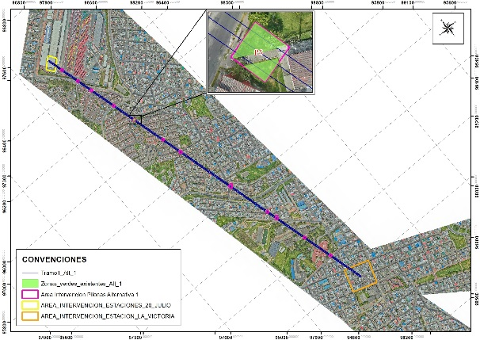 | 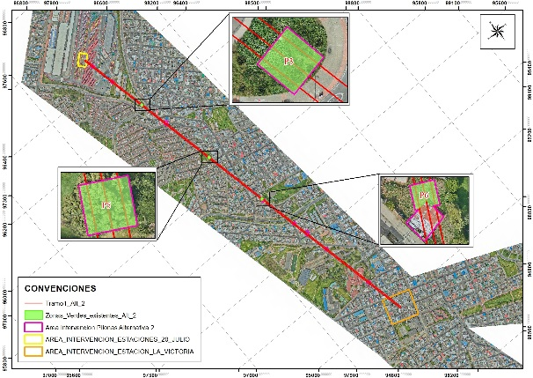
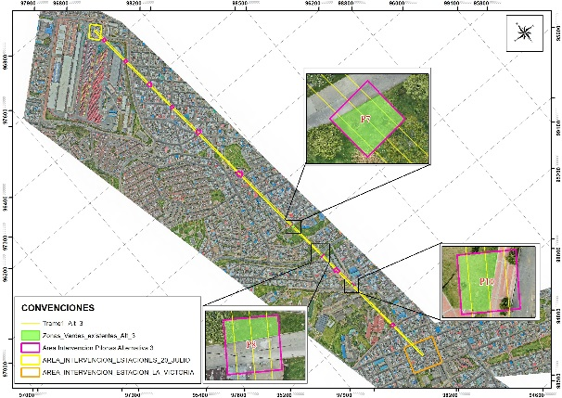
Ilustración 54 Resultado del preinventario de zonas verdes para el Tramo 1
Fuente: Basado en el Artículo 3°, Resolución conjunta 001/19.

ZONA | DESCRIPCIÓN | ÁREA TOTAL (ha)
ZONA | DESCRIPCIÓN | ALT. 6 | ALT. 1 | ALT. 4
Constitutivos Naturales
Corredores ecológicos | Corredor Ecológico de Ronda, conformado por la ronda hidráulica y la zona de manejo y preservación ambiental. | 0,00 | 0,00 | 0,00
Constitutivos Artificiales o Construidos
Articuladores de Espacio Público | Parque (Metropolitanos, Zonales, Vecinales y Bolsillo. | 0,00 | 295,49 | 136,94
Circulación Peatonal y Vehicular | Corredor Ecológico Vial – Correspondiente a zonas verdes y las áreas de control ambiental de las vías urbanas V-0, V-1, V-2 y V-3 (Art. 100 Decreto 190 de 2004). | 0,00 | 0,00 | 0,00
Circulación Peatonal y Vehicular | Glorieta Vial (ver párrafo 2) | 0,00 | 0,00 | 0,00
Circulación Peatonal y Vehicular | Separadores Viales (ver párrafo 2) | 0,00 | 0,00 | 39,30
En espacio privado | Antejardines en desarrollo de obras de utilidad pública. | 73,192556 | 0,00 | 0,00
ÁREA TOTAL (ha) |  | 73,19 | 295,49 | 176,24
Tabla 40 Resultado del preinventario de zonas verdes para el Tramo 1
Fuente: Basado en el Artículo 3°, Resolución conjunta 001/19.

Tramo 2 (Estación La Victoria – Estación Altamira)

Las zonas verdes existentes encontradas en el cruce de cada alternativa del tramo 2 indican que la alternativa con menor afectación es la 3 afectando únicamente 58.64 m2 de un separador vial, seguida por la 2 con 114.83 m2 correspondiente un separador vial (110.82 m2) y un Antejardín (14.01 m2) y por último encontramos la alternativa 3 que afecta 179.66 m2 de separador vial. Ver Ilustración 55 y Tabla 41.

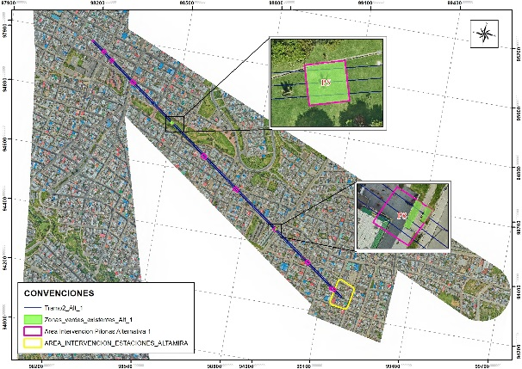 | 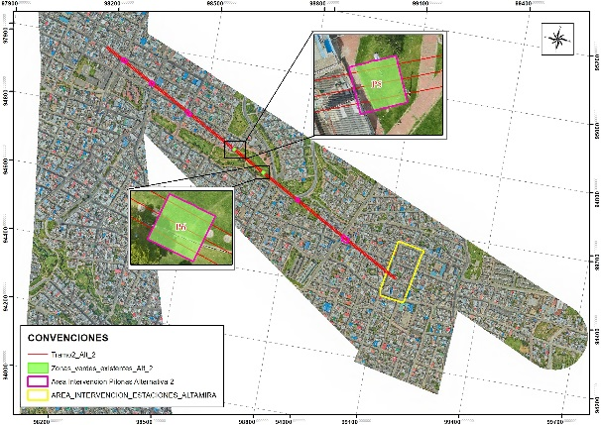
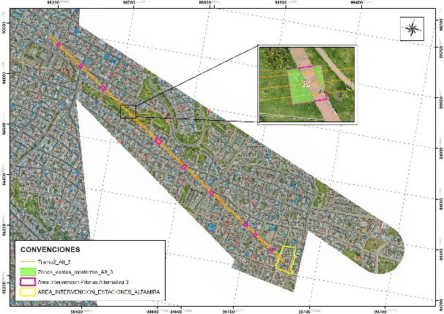
Ilustración 55 Resultado del preinventario de zonas verdes para el Tramo 2
Fuente: SIGAU, 2021.

ZONA | DESCRIPCIÓN | ÁREA TOTAL (ha)
ZONA | DESCRIPCIÓN | ALT. 2 | ALT. 5 | ALT. 3
Constitutivos Naturales
Corredores ecológicos | Corredor Ecológico de Ronda, conformado por la ronda hidráulica y la zona de manejo y preservación ambiental. | 0,00 | 0,00 | 0,00
Constitutivos Artificiales o Construidos
Articuladores de Espacio Público | Parque (Metropolitanos, Zonales, Vecinales y Bolsillo. | 0,00 | 0,00 | 0,00
Circulación Peatonal y Vehicular | Corredor Ecológico Vial – Correspondiente a zonas verdes y las áreas de control ambiental de las vías urbanas V-0, V-1, V-2 y V-3 (Art. 100 Decreto 190 de 2004). | 0,00 | 0,00 | 0,00
Circulación Peatonal y Vehicular | Glorieta Vial (ver párrafo 2) | 0,00 | 0,00 | 0,00
Circulación Peatonal y Vehicular | Separadores Viales (ver párrafo 2) | 100,82 | 179,66 | 58,64
En espacio privado | Antejardines en desarrollo de obras de utilidad pública. | 14,01 | 0,00 | 0,00
ÁREA TOTAL (ha) |  | 114,83 | 179,66 | 58,64
Tabla 41 Resultado del preinventario de zonas verdes para el Tramo 2
Fuente: Basado en el Artículo 3°, Resolución conjunta 001/19.

Tramo 3 – Estación Juan Rey

Para Tramo 3 se encuentra que la alternativa 1 presenta una afectación menor con 190.91 m2, seguida por la alternativa 2 (226.54 m2), y, por ultimo con mayor afectación es la alternativa 3 (488.03 m2), los elementos que se afectan por las tres alternativas corresponden a Parques y el Corredor Ecológicos de Ronda – CER de la quebrada Chiguaza, es válido resaltar que esta última hace parte de la Estructura Ecológica Principal de Bogotá y por esta razón, y, aunque en E&D se puede ajustar el diseño para salir del CER, en esta etapa del proyecto, se penaliza de manera severa esta interferencia en la valoración de MMC. Ver Tabla 42 e Ilustración 56.

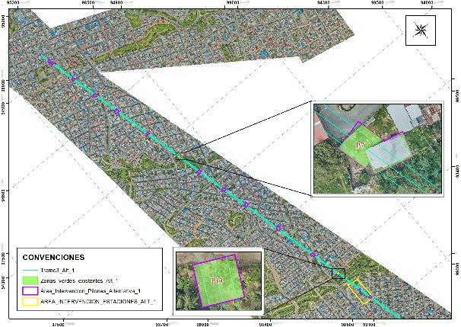 | 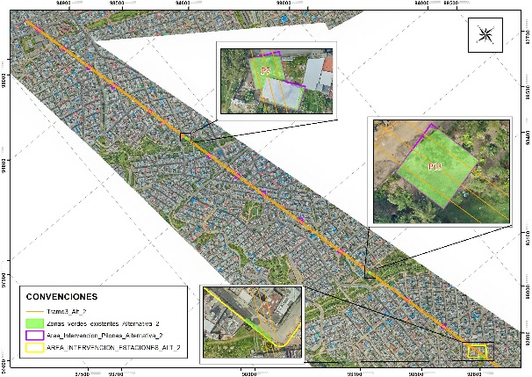
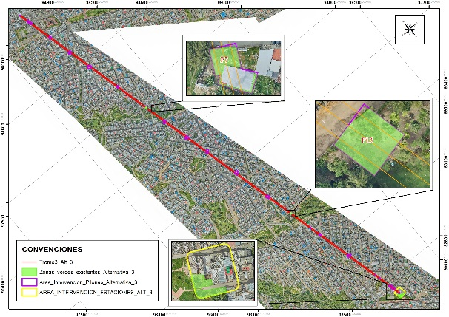
Ilustración 56 Resultado del preinventario de zonas verdes para el Tramo 3
Fuente: SIGAU, 2021.

ZONA | DESCRIPCIÓN | ÁREA TOTAL (ha)
ZONA | DESCRIPCIÓN | ALT. 1 | ALT. 2 | ALT. 3
Constitutivos Naturales
Corredores ecológicos | Corredor Ecológico de Ronda, conformado por la ronda hidráulica y la zona de manejo y preservación ambiental. | 93,10 | 93,10 | 93,10
Constitutivos Artificiales o Construidos
Articuladores de Espacio Público | Parque (Metropolitanos, Zonales, Vecinales y Bolsillo. | 97,82 | 133,44 | 394,93
Circulación Peatonal y Vehicular | Corredor Ecológico Vial – Correspondiente a zonas verdes y las áreas de control ambiental de las vías urbanas V-0, V-1, V-2 y V-3 (Art. 100 Decreto 190 de 2004). | 0,00 | 0,00 | 0,00
Circulación Peatonal y Vehicular | Glorieta Vial (ver párrafo 2) | 0,00 | 0,00 | 0,00
Circulación Peatonal y Vehicular | Separadores Viales (ver párrafo 2) | 0,00 | 0,00 | 0,00
En espacio privado | Antejardines en desarrollo de obras de utilidad pública. | 0,00 | 0,00
ÁREA TOTAL (ha) |  | 190,91 | 226,54 | 488,03
Tabla 42 Resultado del preinventario de zonas verdes para el Tramo 3
Fuente: Basado en el Artículo 3°, Resolución conjunta 001/19.

COBERTURAS VEGETALES Y EL COMPONENTE FAUNA SILVESTRE SILVESTRE

Aves

Se hizo análisis de estudios efectuados en los ecosistemas asociados al área del proyecto, para identificar las especies potenciales de avifauna, que han sido registradas (Tabla 43). En este sentido, Agudelo (2007) evaluó un corredor de las aves de la sabana de Bogotá desde los Cerros Orientales hasta la avenida caracas (Sector quebrada Chiguaza), registrando un total de 78 especies de aves, de las cuales, 57 correspondieron a entidades biológicas residentes y 21 a migratorias boreales.

_{Orden} | _{Familia} | _{Nombre Científico} | _{Nombre común} | _{FUENTE DE CONSULTA} |  | _{PATRONES ECOLÓGICOS} |  |  |  |  | _{CATEGORÍAS DE CONSERVACIÓN}
 |  |  |  | _{e-Bird (Todos los años)} | _{Agudelo, 2007} | _{Altitud} | _{Endemismo} | _{Migración} | _{Gremio trófico} | _{IUCN} |  | _{Res. 1912 2017} | _{Libro Rojo} | _{CITES}
_{Pelecaniformes} | _{Ardeidae} | _{Bubulcus ibis} | _{Garzita bueyera} |  | _{x} | _{<4080} |  | _{Longitudinal} | _{Insectívoro} | _{LC}
_{Cathartiformes} | _{Cathartidae} | _{Coragyps atratus} | _{Gallinazo} | _{X} | _{x} | _{<2800} |  |  | _{Carnívoro} | _{LC}
_{Accipitriformes} | _{Accipitridae} | _{Buteo platypterus} | _{Gavilán aliancho} |  | _{x} | _{<2500} |  | _{Latitudinal} | _{Carnívoro} | _{LC} |  |  |  | _{Apéndice II}
_{Accipitriformes} | _{Accipitridae} | _{Elanus leucurus} | _{Gavilan maromero} |  | _{x} | _{<2800} |  |  | _{Carnívoro} | _{LC} |  |  |  | _{Apéndice II}
_{Falconiformes} | _{Falconidae} | _{Falco sparverius} | _{Cernícalo americano} |  | _{x} | _{<3000} |  |  | _{Carnívoro} | _{LC} |  |  |  | _{Apéndice II}
_{Charadriiformes} | _{Charadriidae} | _{Vanellus chilensis} | _{Alcaraván} |  | _{x} | _{<3000} |  |  | _{Insectívoro} | _{LC}
_{Charadriiformes} | _{Scolopacidae} | _{Actitis macularius} | _{Andarrios manchado} |  | _{x} | _{<3300} |  | _{Latitudinal} | _{Insectívoro} | _{LC}
_{Charadriiformes} | _{Scolopacidae} | _{Tringa solitaria} | _{Andarrio solitario} |  | _{x} | _{<3000} |  | _{Latitudinal} | _{Insectívoro} | _{LC}
_{Columbiformes} | _{Columbidae} | _{Columba livia} | _{Paloma domestica} |  | _{x} | _{<2700} |  |  | _{Granívoro} | _{LC}
_{Columbiformes} | _{Columbidae} | _{Zenaida auriculata} | _{Tortolita nagublanca} | _{x} | _{x} | _{<3000} |  |  | _{Frugívoro} | _{LC}
_{Strigiformes} | _{Strigidae} | _{Asio stygius} | _{Búho negruzco} | _{x} |  | ₁₅₀₀₋₃₀₀₀ |  |  | _{Carnívoro} | _{LC} |  |  |  | _{Apéndice II}
_{Apodiformes} | _{Trochilidae} | _{Chaetocercus mulsant} | _{Colibrí de Mulsant} |  | _{x} | ₁₅₀₀₋₃₂₀₀ |  |  | _{Nectarívoro} | _{LC} |  |  |  | _{Apéndice II}
_{Apodiformes} | _{Trochilidae} | _{Coeligena bonapartei} | _{Inca buchidorado} |  | _{x} | ₁₄₀₀₋₂₃₀₀ | _{Casi Endémica} |  | _{Nectarívoro} | _{LC} |  |  |  | _{Apéndice II}
_{Apodiformes} | _{Trochilidae} | _{Colibri coruscans} | _{Colibrí rutilante} | _{x} | _{x} | ₁₄₀₀₋₃₅₀₀ |  |  | _{Nectarívoro} | _{LC} |  |  |  | _{Apéndice II}
_{Apodiformes} | _{Trochilidae} | _{Eriocnemis vestita} | _{Zamarrito luciente} |  | _{x} | ₂₃₀₀₋₃₇₀₀ |  |  | _{Nectarívoro} | _{LC} |  |  |  | _{Apendice II}
_{Apodiformes} | _{Trochilidae} | _{Lafresnaya lafresnayi} | _{Colibrí terciopelo} |  | _{x} | ₂₀₀₀₋₃₃₀₀ |  |  | _{Nectarívoro} | _{LC} |  |  |  | _{Apendice II}
_{Apodiformes} | _{Trochilidae} | _{Lesbia nuna} | _{Colacinta coliverde} |  | _{x} | ₂₂₀₀₋₃₃₀₀ |  |  | _{Nectarívoro} | _{LC} |  |  |  | _{Apendice II}
_{Apodiformes} | _{Trochilidae} | _{Metallura tyrianthina} | _{Metalura tiria} |  | _{x} | ₂₀₀₀₋₃₆₀₀ |  |  | _{Nectarívoro} | _{LC} |  |  |  | _{Apendice II}
_{Piciformes} | _{Picidae} | _{Picoides fumigatus} | _{Carpintero ahumado} |  | _{x} | ₇₀₀₋₂₇₀₀ |  |  | _{Insectivoro} | _{LC}
_{Passeriformes} | _{Grallariidae} | _{Grallaria ruficapilla} | _{Compra pan} |  | _{x} | ₁₂₀₀₋₃₀₀₀ |  |  | _{Insectivoro} | _{LC}
_{Passeriformes} | _{Furnariidae} | _{Synallaxis subpudica} | _{Chamicero Cundiboyacense} |  | _{x} | ₂₁₀₀₋₃₂₀₀ | _{Endémica} |  | _{Insectivoro} | _{LC}
_{Passeriformes} | _{Tyrannidae} | Contopus sordidulus | _{Espatulilla Occidental} |  | _{x} | ₉₀₀₋₃₀₀₀ |  | _{Latitudinal} | _{Insectivoro} | _{LC}
_{Passeriformes} | _{Tyrannidae} | Contopus virens | _{Espatulilla Oriental} |  | _{x} | _{<2600} |  | _{Latitudinal} | _{Insectivoro} | _{LC}
_{Passeriformes} | _{Tyrannidae} | _{Elaenia frantzii} | _{Elaenia montañera} |  | _{x} | ₆₀₀₋₃₀₀₀ |  | _{Altitudinal} | _{Frugívoro} | _{LC}
_{Passeriformes} | _{Tyrannidae} | _{Mecocerculus leucophrys} | _{Atrapamoscas buchiamarillo} |  | _{x} | ₂₅₀₀₋₃₆₀₀ |  |  | _{Insectivoro} | _{LC}
_{Passeriformes} | _{Tyrannidae} | _{Myiodynastes luteiventris} | _{Atrapamosca sulfurado} |  | _{x} | _{<2500} |  | _{Latitudinal} | _{Insectivoro} | _{LC}
_{Passeriformes} | _{Tyrannidae} | _{Pyrocephalus rubinus} | _{Atrapamoscas pechirrojo} |  | _{x} | _{<2800} |  | _{Latitudinal} | _{Insectivoro} | _{LC}
_{Passeriformes} | _{Tyrannidae} | _{Sayornis nigricans} | _{Atrapamoscas negro} |  | _{x} | ₁₀₀₋₂₈₀₀ |  |  | _{Insectivoro} | _{LC}
_{Passeriformes} | _{Tyrannidae} | _{Tyrannus melancholicus} | _{Siriri Comun} | _{x} | _{x} | _{<2800} |  | _{Longitudinal} | _{Insectivoro} | _{LC}
_{Passeriformes} | _{Vireonidae} | _{Vireo olivaceus} | _{Verderon ojirrojo} |  | _{x} | _{<3400} |  | _{Latitudinal} | _{Insectivoro} | _{LC}
_{Passeriformes} | _{Hirundinidae} | _{Hirundo rustica} | _{Golondrina tijereta} | _{x} |  | _{<3000} |  | _{Latitudinal} | _{Insectivoro} | _{LC}
_{Passeriformes} | _{Hirundinidae} | _{Orochelidon murina} | _{Golondrina paramuna} |  | _{x} | ₂₁₀₀₋₃₅₀₀ |  |  | _{Insectivoro} | _{LC}
_{Passeriformes} | _{Hirundinidae} | _{Pygochelidon cyanoleuca} | _{Golondrina azul y blanca} |  | _{x} | _{<3000} |  | _{Latitudinal} | _{Insectivoro} | _{LC}
_{Passeriformes} | _{Troglodytidae} | _{Cinnycerthia unirufa} | _{Cucarachero rufo} |  | _{x} | ₂₃₀₀₋₃₇₀₀ | _{Casi Endémica} |  | _{Insectivoro} | _{LC}
_{Passeriformes} | _{Troglodytidae} | _{Troglodytes aedon} | _{Cucarachero comun} | _{x} | _{x} | _{<3200} |  |  | _{Insectivoro} | _{LC}
_{Passeriformes} | _{Turdidae} | _{Catharus ustulatus} | _{Mirla de swainson} |  | _{x} | _{<2700} |  | _{Latitudinal} | _{Frugívoro} | _{LC}
_{Passeriformes} | _{Turdidae} | _{Mimus gilvus} | _{Sinsote comun} | _{x} |  | _{<2600} |  |  | _{Omnivoro} | _{LC}
_{Passeriformes} | _{Turdidae} | _{Turdus fuscater} | _{Mirla patiamarilla} | _{x} | _{x} | ₁₈₀₀₋₄₀₀₀ |  |  | _{Omnivoro} | _{LC}
_{Passeriformes} | _{Thraupidae} | _{Anisognathus igniventris} | _{tangara escarlata} | _{x} | _{x} | ₂₂₀₀₋₃₄₀₀ |  |  | _{Frugívoro} | _{LC}
_{Passeriformes} | _{Thraupidae} | _{Conirostrum rufum} | _{Conirrostro Rufo} |  | _{x} | ₂₆₅₀₋₃₃₀₀ | _{Casi Endémica} |  | _{Frugívoro} | _{LC}
_{Passeriformes} | _{Thraupidae} | _{Diglossa albilatera} | _{Mielero de flanco blanco} |  | _{x} | ₁₂₀₀₋₃₅₀₀ |  |  | _{Nectarívoro} | _{LC}
_{Passeriformes} | _{Thraupidae} | _{Diglossa cyanea} | _{Mielero enmascarado} |  | _{x} | ₁₄₀₀₋₃₅₀₀ |  |  | _{Nectarívoro} | _{LC}
_{Passeriformes} | _{Thraupidae} | _{Diglossa humeralis} | _{Mielero negro} | _{x} | _{x} | ₂₂₀₀₋₃₈₀₀ |  |  | _{Nectarívoro} | _{LC}
_{Passeriformes} | _{Thraupidae} | _{Diglossa lafresnayii} | _{Mielero brillante} | _{x} | _{x} | ₂₅₀₀₋₃₈₀₀ |  |  | _{Nectarívoro} | _{LC}
_{Passeriformes} | _{Thraupidae} | _{Diglossa sittoides} | _{Mielero canelo} |  | _{x} | ₁₅₀₀₋₃₄₀₀ |  |  | _{Nectarívoro} | _{LC}
_{Passeriformes} | _{Thraupidae} | _{Hemispingus superciliaris} | _{Hemispingus Cejiblanco} |  | _{x} | ₂₂₀₀₋₃₂₀₀ |  |  | _{Frugívoro} | _{LC}
_{Passeriformes} | _{Thraupidae} | _{Pipraeidea melanonota} | _{Tángara enmascarada} |  | _{x} | ₁₃₀₀₋₃₀₀₀ |  |  | _{Frugívoro} | _{LC}
_{Passeriformes} | _{Thraupidae} | _{Thraupis episcopus} | _{Azulejo común} |  | _{x} | _{<2600} |  |  | _{Frugívoro} | _{LC}
_{Passeriformes} | _{Thraupidae} | _{Thraupis palmarum} | _{Azulejo palmero} |  | _{x} | _{<2000} |  |  | _{Frugívoro} | _{LC}
_{Passeriformes} | _{Cardinalidae} | _{Pheucticus aureoventris} | _{Picogordo Pechinegro} |  | _{x} | ₁₇₀₀₋₃₀₀₀ |  | _{Altitudinal} | _{Frugívoro} | _{LC}
_{Passeriformes} | _{Cardinalidae} | _{Piranga olivacea} | _{Piranga alinegra} | _{x} | _{x} | _{<3000} |  | _{Latitudinal} | _{Frugívoro} | _{LC}
_{Passeriformes} | _{Cardinalidae} | _{Piranga rubra} | _{Piranga roja} | _{x} | _{x} | _{<3000} |  | _{Latitudinal} | _{Frugívoro} | _{LC}
_{Passeriformes} | _{Passerellidae} | _{Arremon torquatus} | _{Gorrión montés listado} |  | _{x} | _{<3300} |  |  | _{Omnívoro} | _{LC}
_{Passeriformes} | _{Passerellidae} | _{Atlapetes pallidinucha} | _{Gorrión de nuca palida} |  | _{x} | ₂₄₀₀₋₃₃₀₀ | _{Casi Endémica} |  | _{Omnívoro} | _{LC}
_{Passeriformes} | _{Passerellidae} | _{Zonotrichia capensis} | _{Copetón común} | _{x} | _{x} | ₈₀₀₋₃₆₀₀ |  |  | _{Omnívoro} | _{LC}
_{Passeriformes} | _{Fringillidae} | _{Spinus psaltria} | _{Jilguero menor} | _{x} | _{x} | ₅₀₀₋₃₂₀₀ |  |  | _{Frugívoro} | _{LC}
_{Passeriformes} | _{Fringillidae} | _{Spinus spinescens} | _{Jilguero andino} |  | _{x} | ₁₅₀₀₋₄₀₀₀ |  |  | _{Frugívoro} | _{LC}
_{Passeriformes} | _{Icteridae} | _{Chrysomus icterocephalus} | _{Turpial Cabeciamarillo} |  | _{x} | _{<2700} |  |  | _{Insectívoro} | _{LC}
_{Passeriformes} | _{Icteridae} | _{Icterus chrysater} | _{turpial montañero} |  | _{x} | _{<2800} |  |  | _{Insectívoro} | _{LC}
_{Passeriformes} | _{Icteridae} | _{Icterus nigrogularis} | _{Turpial Amarillo} | _{x} | _{x} | _{<3000} |  |  | _{Insectívoro} | _{LC}
_{Passeriformes} | _{Icteridae} | _{Molothrus bonariensis} | _{Chamon parasito} | _{x} | _{x} | _{<2600} |  |  | _{Insectivoro} | _{LC}
_{Passeriformes} | _{Parulidae} | _{Myiothlypis nigrocristata} | _{Reinita crestinegra} |  | _{x} | ₂₃₀₀₋₃₄₀₀ |  |  | _{Insectívoro} | _{LC}
_{Passeriformes} | _{Parulidae} | _{Setophaga petechia} | _{reinita amarilla} |  | _{x} | _{<2500} |  | _{Latitudinal} | _{Insectívoro} | _{LC}
_{Passeriformes} | _{Parulidae} | _{Setophaga striata} | _{reinita rayada} |  | _{x} | _{<3000} |  | _{Latitudinal} | _{Insectívoro} | _{LC}
_{Passeriformes} | _{Parulidae} | _{Setophaga fusca} | _{Reinita gorginaranja} | _{x} | _{x} | _{<3200} |  | _{Latitudinal} | _{Insectívoro} | _{LC}
_{Passeriformes} | _{Parulidae} | _{Cardellina canadensis} | _{Reinita del canada} |  | _{x} | _{<3000} |  | _{Latitudinal} | _{Insectivoro} | _{LC}
CATEGORÍAS DE AMENAZA UICN: LC: Preocupación menor; NT: Casi Amenazada; EN: En Peligro
_{FUENTES DE CONSULTA}
e-Bird "Sector Molinos. quebrada la chiguaza" (Todos los años): Listado de campo de eBird Distrito Capital de Bogotá, CO ebird.org/hotspot/L7135064 (https://ebird.org/printableList?regionCode=L7135064&yr=all&m=)
Agudelo, 2007: AGUDELO, L. Evaluación de las aves de la ciudad
de Bogotá. Bogotá, 2007. 107pp. Pontificia Universidad Javeriana. Biología, Facultad de Ciencias.
Tabla 43 Reporte información secundaria avifauna

Especies CITES
Al comparar con la lista del Convenio Internacional para la Comercialización de Especies Amenazadas de Fauna silvestre y Flora Silvestre (CITES, 2017) (en vigor desde el 4 de octubre de 2017), se observó la presencia en el área de estudio de una especie susceptible al tráfico ilegal, Colibri coruscans (Colibrí chillón), incluida en el Apéndice II, que contiene especies que no se encuentran necesariamente en peligro de extinción, pero cuyo comercio debe controlarse a fin de evitar una utilización incompatible con la supervivencia y viabilidad de sus poblaciones.

Especies Endémicas
De acuerdo a los listados de Especies endémicas y Casi endémicas (Chaparro,2015), algunas de las especies de aves registradas y reportadas en el AI del proyecto, presenta distribución restringida para la región y para Colombia, una vez sea realizado la recopilación de la información primaria para la etapa de estudios y diseños, se procederá a validar la información reportada en las fuentes secundarias y se determinara el grado de endemismo que se pueda presentar.

Especies migratorias
De las especies registradas en el AI del proyecto y luego de revisar la guía de las especies migratorias de la biodiversidad en Colombia se registró una especie con comportamiento migratorio en el AID del proyecto, correspondiente a Contopus sp.

Especies de herpetofauna silvestre de posible distribución en la zona

En cuanto al grupo biológico de reptiles, a nivel general para Bogotá y sus alrededores se reportan 10 especies; para el área de influencia indirecta del proyecto potencialmente se reporta una especie que corresponde a la culebra sabanera Atractus crasicaudatus, en la ¡Error! No se encuentra el origen de la referencia. se observa la taxonomía de la especie de potencial ocurrencia.

En el grupo de lagartos y lagartijas, se es posible encontrar presencia de la especie Stenocercus trachycephalus, que frecuenta hábitats como el bosque seco andino y nublado y el páramo (Caicedo, et. al. 2015). Según consulta en línea de la colección científica del Instituto de Ciencias Naturales – ICN de la Universidad Nacional de Colombia, es un lagarto que tiene una distribución amplia en el oriente de la ciudad, y podría estar presente en el área de interés del proyecto.

Para Bogotá y sus alrededores, se reportan a nivel general 29 especies de anfibios, ya hacia el área del distrito se reportan 11 especies., sin embargo, para el área de influencia del proyecto, de acuerdo con la bibliografía existente (CAR, 2011, Medina-Rangel; Méndez-Narváez, 2014, SDA, 2018 entre otras), y en específico para la localidad de San Cristóbal y posiblemente hacia el área del proyecto se reporta una especie de anfibios siendo esta la ranita Dendropsophus molitor.

Especies CITES
Para el área de estudio, no se identificaron especies del grupo de herpetofauna silvestre en categoría CITES.

Especies Endémicas
Para el área de estudio, no se identificaron especies del grupo de herpetofauna como endémicas.

Especies de mastofauna silvestre de posible distribución en la zona

Debido a que la zona de intervención del proyecto, está altamente antropizada, por el desarrollo de construcciones como de unidades de vivienda, parques lineales, senderos, cliclorutas, vías y andenes, es muy poco probable que individuos de Fauna silvestre silvestre puedan distribuirse en la zona, a nivel general para los alrededores de Bogotá y asociado al distrito se reportan 22 especies de mamíferos, incluyendo mamíferos voladores, Jiménez-Alvarado et al. (2017), potencialmente para el área de influencia de la localidad de San Cristóbal se reportan especies de mamíferos correspondiendo a la comadreja común Mustela frenata.,asi mismo es posible encontrar especies Sinantropicas, como es el caso de los roedores de las especies Rattus, Rattus norvegicus y Mus musculus.

También han sido reportadas en la zona (quebrada Chiguaza) la presencia de individuos de chuchas o zarigüeya común (Didelphis marsupialis) es uno de los pocos mamíferos no voladores tolerantes a la transformación asociada a la urbanización. Esta especie no posee un riesgo inminente de extinción, debido a que se estima que su tamaño poblacional es grande y, a su alta tolerancia a la transformación del hábitat, reflejada principalmente en su capacidad para usar recursos alternos en ambientes urbanos.

Especies CITES
Para el área de estudio, no se identificaron especies del grupo de mamiferos en categoría CITES.

Especies Endémicas
Para el área de estudio, no se identificaron especies del grupo de mamiferos como endémicas.

EVALUACIÓN AMBIENTAL
La evaluación ambiental del escenario Con Proyecto se desarrolla estableciendo las actividades propias de implementación del proceso de construcción del Sistema de Cable Aéreo de San Cristóbal en sus etapas de Pre-Construcción, Construcción y Operación, así como sus impactos y riesgos sobre cada uno de los componentes del ambiente.

DESCRIPCIÓN DE LAS ACTIVIDADES DEL PROYECTO
Las diferentes actividades que hacen parte del proyecto se describen a continuación, se aclara que estas son establecidas de manera preliminar, en la etapa de Estudios y Diseño.

Actividad | Descripción
Etapa Preliminar
Instalación de infraestructura temporal (Campamentos y centros de acopio) | Adecuación de los sitios que funcionen como campamentos, oficinas, almacén y depósito para los materiales. También incluye la identificación y acondicionamiento de predios privados para el funcionamiento de oficinas y, campamentos y almacenes para el proyecto, en su etapa constructiva. Entre las construcciones temporales se incluyen además los sitios para el parqueo de maquinaria y equipos.
Identificación de desvíos* | Proceso administrativo para definir las rutas alternas del corredor en intervención, durante el desarrollo de las obras.
Gestión y coordinación con otras entidades* | Proceso administrativo asociado a trámites y/o gestión requerida por parte de entidades asociadas al proyecto; estas pueden ser, públicas o privadas.
Diseño de la señalización de seguridad* | Comprende la identificación de la señalización asociada a la prevención de riesgos asociados a enfermedades y accidentes laborales, con ocasión de la ejecución del proyecto.
Gestión Socio Predial - Compra de predios* | Proceso de compra de predios
Contratación de bienes, servicios y mano de obra* | Proceso de selección y vinculación del personal requerido para las labores de construcción del Proyecto, y de contratación de proveedores y adquisición de servicios en aspectos como transporte, acarreos, servicios de aseo, alimentos, entre otros.
Demarcación y señalización de la obra* | Instalación de los elementos y demás dispositivos que garanticen el aislamiento perimetral de las zonas en intervención durante el desarrollo del Proyecto.
Implementación del Plan de Manejo de Trafico | Instalación de los elementos y demás dispositivos asociados al manejo del tráfico peatonal y vehicular durante el desarrollo del Proyecto.
Etapa de Construcción
Descapote y remoción de la vegetación | Consiste en el corte, reutilización, transporte y disposición final de todo tipo de residuos de cobertura vegetal (arbórea, arbustiva y pastos). Igualmente, incluye la remoción y almacenamiento temporal de la capa u horizonte orgánico del suelo para su posterior utilización. Esta disposición se hará de acuerdo a las disposiciones dadas en el permiso emitido por la Autoridad Ambiental Competente.
Tratamientos silviculturales (aprovechamiento forestal, poda, bloqueo y traslado) | Actividad que consiste en el desarrollo de cada uno de los tratamientos silviculturales (poda, tala o traslado) a la vegetación existente en el área de obra. Cada uno de estos tratamientos debe estar debidamente aprobado por la Autoridad Ambiental Competente
Demolición de estructuras existentes | Se refiere a la demolición y retiro de las diferentes partes de: andenes, cordones, cunetas y cordón-cunetas, edificaciones, pavimento y/o concreto, además de la demolición de las coberturas. Incluye el almacenamiento temporal en el sitio de obra y el transporte de los materiales. En el Estudio Ambiental se presentarán las medidas de mitigación para desarrollar la Demolición de predios sin afectar la movilidad.
Excavaciones y Movimiento de Tierras | Consiste en el proceso de excavación y retiro de materiales comunes, que puede extraerse por métodos manuales o mecánicos utilizando las herramientas y equipos de uso frecuente para esta clase de labor, tales como maquinaria, barras, picos y palas. Se clasifican como material común las arcillas, limos, arenas, conglomerado, cascajo, rocas y piedras, sin tener en cuenta el grado de compactación o dureza y considerados en forma conjunta o independiente (NECG 200 y 1300, EPM). Incluye almacenamiento temporal en sitio de obras, reutilización de materiales, transporte a los sitios de disposición final de materiales no reutilizables.
Traslado y reposición de redes de servicios públicos | Actividades de colocación de los elementos de infraestructura de las redes de servicios públicos (húmedas y secas), suspensión programada de servicio, reconexión, restablecimiento del servicio. Incluye la verificación de la reconexión y operación adecuada de los servicios públicos.
Colocación material de relleno y estructura de pavimento | Transporte, almacenamiento, conformación y compactación de materiales granulares para afirmados, subbase y base.  Colocación y vibrado de la mezcla de concretos rígidos, incluye el sellado de juntas, el acabado, curado, en las vías que serán intervenidas en el proyecto
Conformación de terraplenes | Construcción de rellenos ingenieriles, conformados en capas, con, o, sin, el uso de geosistemas.
Acopio, reutilización, reciclado, transporte y disposición final de RCD | Es el conjunto de actividades encaminadas a la revalorización de los residuos de construcción y demolición – RCD.
Construcción de obras de drenaje | Para el caso del proyecto, esta actividad, comprende, principalmente, la instalación de materiales para los sistemas de urbanos de drenaje sostenible.
Imprimación, colocación de asfalto y rodadura, bacheo y parcheo. | Comprende las actividades de colocación de emulsión asfáltica, mezcla asfáltica y rodadura (MD-12, MD-20). También incluye las acciones para re-parchar y bachear la vía. Para el caso del proyecto, comprenderá, principalmente, la adecuación de vías circundantes a las estaciones del cable aéreo.
Pilotaje | Actividad de excavación mecánica, mediante el uso de una Piloteadora. Esta actividad puede producir lodos poliméricos, inertes, pero con baja densidad; aspecto a considerar durante las actividades de transporte y disposición final.
Construcción de elementos de contención (pantallas, pilotes y otros elementos) | Comprende la construcción de elementos y demás estructuras de cimentación y apuntalamiento.
Fresado y reciclaje de pavimento asfaltico | Proceso mecánico de reciclado de la carpeta asfáltica mediante el uso de fresadora o recicladora de asfalto. Para el caso del proyecto, comprenderá, principalmente, el fresado de vías circundantes a las estaciones del cable aéreo.
Manejo de combustibles, aceites y lubricantes y otras sustancias químicas | Comprende al transporte, almacenamiento y uso de aceites lubricantes, combustibles líquidos para el funcionamiento de la maquinaria y equipo de obra; así como, otras sustancias químicas necesarias en procesos de construcción.
Empradización, Jardinería | Consiste en la siembra de césped sobre las zonas blandas intervenidas en la obra o sobre las áreas destinadas a zonas blandas según los diseños aprobados para el proyecto. Podrá realizarse con los siguientes dos sistemas: con bloques de césped o semillas, en ambos casos se debe colocar una capa de tierra negra de mínimo 10 cm.
Plantación de arbolado | Es la siembra técnica de material vegetal de todos los estratos (herbáceo, arbustivo, arbóreo y palmas) siguiendo los lineamientos técnicos y legales vigentes para el Distrito Capital.
Implementación de Sistemas Urbanos de Drenaje Sostenible – SUDS | Es la adecuación de los espacios, instalación y/o construcción de las estructuras, mecanismos y elementos que constituyen los Sistemas Urbanos de Drenaje Sostenible – SUDS, según la tipología seleccionada para su implantación.
Operación, transporte y mantenimiento correctivo de maquinaria y equipos | Se refiere a la operación de cualquier maquinaria y/o equipos, su transporte desde y hacia los frentes de trabajo. También incluye las actividades asociadas al mantenimiento correctivo; el mantenimiento preventivo debe realizarse por fuera del proyecto, en sitios autorizados.
Tránsito de vehículos | Funcionamiento de vehículos automotores durante
Tendido de cable acerado | Instalación de tres líneas de cable acerado de 2”, para el tránsito de cabinas del cable aéreo.
Manejo, transporte y disposición de residuos sólidos | Es el conjunto de actividades que comprende la segregación, almacenamiento, transporte y disposición final de residuos sólidos comunes, especiales, peligrosos y RCD.
Etapa de Operación
Mantenimiento del sistema  y sus elementos | Se refiere a la relación de equipos y piezas en el garaje, lubricación de equipos, motores y actividades de soldadura
Circulación de cabinas | Es el desplazamiento de las cabinas que realizan un recorrido
Funcionamiento cuarto de potencia | Es el área donde se genera la energía para la iluminación de cabinas y operación del cable
Operación del sistema | Es la operación de los motores eléctricos y diésel
Tabla 43 Actividades del Proyecto
Fuente: Elaboración propia, 2021

* Estas actividades no son tenidas dentro de la evaluación, debido a que no generan impactos sobre los medios abiótico y/o biótico, su incidencia se presenta en el componente social, cuya evaluación y análisis se hace en el volumen correspondiente.

Descripción de los Impactos Ambientales

En la Tabla 45 se relaciona la definición de los impactos que se tuvieron en cuenta para el desarrollo de la evaluación ambiental en el escenario CON PROYECTO.

IMPACTO | DESCRIPCIÓN | TRAMO
Modificación y generación de procesos geodinámicos | Se refiere a la inestabilidad que podría generarse en los terrenos, debido a erosión, flujo hídrico, etc., por las actividades a realizarse. | 1, 2 y 3
Afectación de la estructura del suelo | Hace referencia a la modificación tanto de la estructura como de la composición y propiedades del suelo. | 1, 2 y 3
Contaminación de los suelos | Se refiere al aumento en la concentración de compuestos químicos, de origen antropogénico, que provoca cambios perjudiciales y reduce su uso potencial. | 1, 2 y 3
Cambio uso actual del suelo | Hace referencia a la modificación tanto de la estructura como de la composición y propiedades del suelo cambiando completamente su uso. | 1, 2 y 3
Alteración en la calidad del recurso hídrico superficial | Hace referencia a cambios en la concentración total o parcial de las condiciones fisicoquímicas y/o bacteriológicas de las aguas superficiales debido a una sustancia, elementos o compuesto inmerso en un líquido proveniente de los usos del agua y/o fuentes de contaminación durante las diferentes etapas del proyecto. | 2 y 3
Alteración a la calidad del aire | Este impacto se refiere al aumento en la generación de material particulado, por el desarrollo de actividades de la etapa constructiva. | 1, 2 y 3
Alteración en los niveles de presión sonora | Este impacto se refiere al aumento en los niveles de ruido, el cual se prevé generara durante las actividades de construcción de puentes, viaductos, obras geotécnicas. Emisión de ruido ambiental, que se expresa como la presión sonora generada por fuentes móviles y fijas que trasciende al medio ambiente o al espacio público. | 1, 2 y 3
Cambios en las unidades de Paisaje | Hace referencia a los cambios que se puedan presentar en la armonía y características que en conjunto se analizan a partir de la visibilidad, Grado de intervención, y la calidad visual, con el desarrollo de las actividades el proyecto. | 1, 2 y 3
Afectación de la cobertura vegetal | Se refiere a los efectos de las actividades de tratamientos silviculturales, las cuales se traducen en la remoción de coberturas para el desarrollo de las actividades constructivas. | 1, 2 y 3
Afectación de las coberturas vegetales a permanecer | Hace referencia a la posible afectación que se pueda generar a coberturas vegetales aledañas, por las actividades de obra. | 1, 2 y 3
lteración de la Fauna silvestre | Las actividades de obra y las talas conllevan al desplazamiento y Alteración de la Fauna silvestre, principalmente al grupo biológico de aves, debido al ruido generado, vibraciones, e intervenciones directas en las coberturas que frecuentan. | 1, 2 y 3
Alteración del hábitat y conectividad de Fauna silvestre | Se refiere a la perdida de hábitat y de la conectividad que han desarrollado los diferentes grupos biológicos dentro del área, principalmente las aves, asociada a los diferentes estratos arbóreos generados por las especies, que se verán afectados por las diversas actividades del proyecto. | 1, 2 y 3
Tabla 44 Impactos Ambientales
Fuente: Elaboración propia, 2021

IDENTIFICACIÓN DE IMPACTOS

Con el fin de correlacionar las actividades del Proyecto con los diferentes elementos del ambiente, se efectuó la identificación de las interacciones que se pueden presentar entre el Proyecto y el medio ambiente En la siguiente tabla se presenta la identificación de impactos ambientales.

Es importante aclarar que teniendo en cuenta el alcance técnico del proyecto, el proceso constructivo de este tipo de obras y el área donde se emplaza el mismo (un área urbana antropizada), así que la diferencia entre cada alternativa es de una distancia mínima donde no se presentan variaciones en el entorno de implantación, se infiere que los impactos ambientales susceptibles de presentarse aplican para los tres tramos y no varían según las alternativas propuestas para cada uno de estos. Por lo tanto, se presenta una sola matriz de identificación para de impactos.
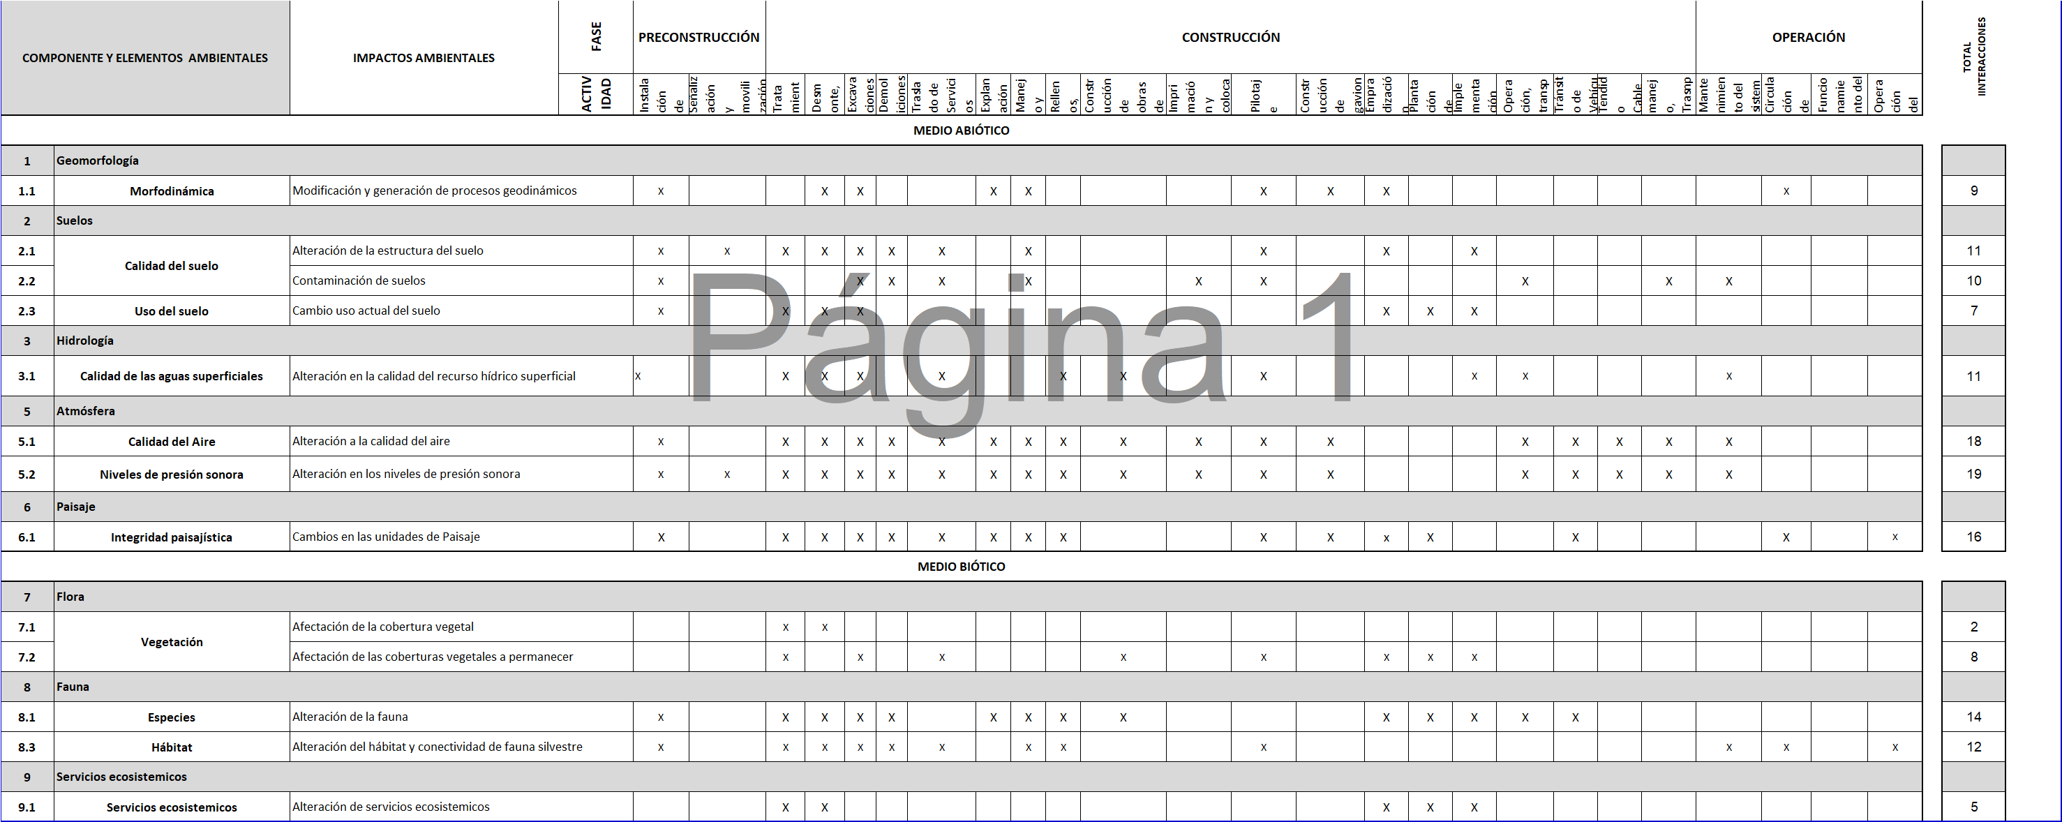
Tabla 45 Identificación de Impactos Ambientales
Fuente: Elaboración Propia (Ver Anexo 1, Hoja de Cálculo Matriz Identificación Impactos Ambientales)

CALIFICACIÓN DE IMPACTOS

A partir de la descripcion del proyecto y la caracterización socioambiental del área de influencia, se procedió a realizar la Evaluación Ambiental bajo el siguiente escenario: con proyecto.

La metodología que se empleó se fundamenta bajo los lineamientos de la metodología, realizada por Conesa - Fernández (2009) donde se utilizan una serie de atributos de impacto y para cada uno de ellos se definen unos rangos de calificación numérica. El sistema se ajustó mediante la selección de los atributos a calificar y la modificación de los criterios de calificación, de acuerdo con la información disponible, la naturaleza y el momento del proyecto. Esta propuesta incluyo los criterios a considerar para la evaluación cuantitativa y cualitativa.

Se identificó las actividades a desarrollar y los componentes de cada medio que posiblemente van a ser alterados por las diferentes actividades asociadas al proyecto, seguido de esto se analizó la interacción entre las actividades a desarrollar por el proyecto y los componentes ambientales del medio, con el fin de predecir el impacto a generarse y de esta manera se realizó la evaluación ambiental para las condiciones con proyecto. Por último, la categorización o jerarquización de los impactos ambientales identificados y evaluados (positivos y negativos), se realizó con base en el Valor de Importancia del Impacto.

Del mismo modo como se indicó antes en este mismo documento, si bien es cierto que la Guía de los entregables de la etapa de Factibilidad del IDU (V. 2.0), establece la valoración de impactos ambientales para cada una de las alternativas, para el presente capítulo, el área ambiental de la consultoría ha determinado presentar los impactos valorados por tramo y no por alternativa, considerando que, estos no son significativos entre una y otra alternativa, en virtud, de que el proceso constructivo en todos los casos (alternativas), es el mismo. Es decir, la longitud de las alternativas, los elementos expuestos, el proceso constructivo y las características de la infraestructura a construir son muy similares en todas las alternativas, en todos los tramos.

Escala de Valores de los Parámetros a Analizar

La metodología involucró la evaluación de diversos parámetros que son la clave para alcanzar una evaluación ambiental real de todas las actividades a intervenir. Estos parámetros se califican en diferentes escalas con el fin de determinar el grado o intensidad del impacto y así evaluar la importancia ambiental del impacto.

En la Tabla 47 se presentan los atributos y criterios de calificación para la evaluación de los impactos teniendo en cuenta la metodología establecida.

ATRIBUTO | CALIFICACIÓN | DESCRIPCIÓN
SIGNO DEL IMPACTO | BENÉFICO (+1) | El impacto se considera POSITIVO (+) cuando el resultado de las acciones sobre el factor ambiental considerado produce una mejora de la calidad ambiental de este último.
SIGNO DEL IMPACTO | PERJUDICIAL (-1) | El impacto se considera NEGATIVO (-) cuando el resultado de la acción produce una disminución de la calidad ambiental del factor ambiental considerado.
INTENSIDAD DEL IMPACTO (In) | BAJA (1) | La valoración estará comprendida entre 1 y 12, en el que el (12) expresará una destrucción total del factor en el área en la que se produce el efecto, Intensidad en grado TOTAL (12); el (1) una afectación mínima y poco significativa Intensidad BAJA. Los valores comprendidos entre esos dos términos reflejarán situaciones intermedias: Intensidad MUY ALTA (8); Intensidad ALTA (4); Intensidad MEDIA (2).
INTENSIDAD DEL IMPACTO (In) | MEDIA (2)
INTENSIDAD DEL IMPACTO (In) | ALTA (4)
INTENSIDAD DEL IMPACTO (In) | MUY ALTA (8)
INTENSIDAD DEL IMPACTO (In) | TOTAL (12)
EXTENSIÓN DEL IMPACTO (Ex) | PUNTUAL (1) | Si la acción produce un efecto muy localizado, se considera que el impacto tiene un carácter PUNTUAL (1). Si, por el contrario, el efecto no admite una ubicación precisa dentro del entorno del proyecto, teniendo una influencia generalizada en todo él, el impacto será TOTAL (8), considerando las situaciones intermedias, según su gradación, como impacto LOCAL o PARCIAL (2) y EXTENSO (4). En el caso de que el efecto, sea puntual o no, se produzca en un lugar crucial o crítico (Ej. Vertido próximo y aguas arriba de una toma de agua para consumo humano), estaremos ante un Impacto de Ubicación CRÍTICA y se le atribuirá un valor de cuatro (+4) unidades por encima del que le correspondería en función del porcentaje de extensión en que se manifiesta y, en caso de considerar que es peligroso y sin posibilidad de introducir medidas correctoras, habrá que buscar inmediatamente otra alternativa al proyecto, anulando la causa que produce este efecto.
EXTENSIÓN DEL IMPACTO (Ex) | LOCAL (2)
EXTENSIÓN DEL IMPACTO (Ex) | EXTENSO (4)
EXTENSIÓN DEL IMPACTO (Ex) | TOTAL (8)
EXTENSIÓN DEL IMPACTO (Ex) | CRÍTICO (+4)
MOMENTO (MO) | LARGO PLAZO (1) | El plazo de manifestación del impacto toma más de cinco (5) años.
MOMENTO (MO) | MEDIANO PLAZO (2) | El plazo de manifestación del impacto está entre uno (1) y cinco (5) años.
MOMENTO (MO) | CORTO PLAZO (3) | El impacto será de manifestación a corto plazo cuando el tiempo transcurrido entre la aparición de la acción y el comienzo del efecto sea inferior a un (1) año.
MOMENTO (MO) | INMEDIATO (4) | El Impacto será de manifestación inmediata cuando el tiempo transcurrido entre la aparición de la acción y el comienzo del efecto sea nulo.
MOMENTO (MO) | CRÍTICO (+4) | Si concurriese alguna circunstancia que hiciese crítico el plazo de manifestación del impacto, cabría atribuirle un valor de una a cuatro unidades por encima de las especificadas.
PERSISTENCIA O DURACIÓN DEL IMPACTO (Pe) | FUGAZ (1) | Cuando la permanencia del efecto, por las circunstancias que sea, es mínima o nula (cese la acción o no, cesa la manifestación del efecto que aquella produce en el factor considerado) el efecto se considera FUGAZ | Las manifestaciones tienen una duración inferior a seis (6) meses
PERSISTENCIA O DURACIÓN DEL IMPACTO (Pe) | TEMPORAL (2) | El impacto TEMPORAL permanece solo por un tiempo limitado, haya finalizado o no la acción. | Duración entre seis (6) meses y cinco (5) años.
PERSISTENCIA O DURACIÓN DEL IMPACTO (Pe) | PERMANENTE (4) | El impacto PERMANENTE no cesa de manifestarse de manera continua, durante un tiempo ilimitado. | Las consecuencias permanecen por más de cinco (5) años.
REVERSIBILIDAD DEL IMPACTO (Rv) | CORTO PLAZO (1) | El impacto será reversible cuando el factor ambiental alterado puede retornar, sin la intervención humana, a sus condiciones originales en un periodo inferior a (5) años. | El retorno a condiciones originales toma menos de un (1) año.
REVERSIBILIDAD DEL IMPACTO (Rv) | MEDIANO PLAZO (2) |  | Se requieren de uno (1) a cinco (5) años.
REVERSIBILIDAD DEL IMPACTO (Rv) | IRREVERSIBLE (4) | El impacto será irreversible cuando el factor ambiental alterado no puede retornar, sin la intervención humana, a sus condiciones originales en un periodo inferior a (5) años. | El retorno a condiciones originales toma más de cinco (5) años.
RECUPERABILIDAD DEL IMPACTO (Mc) | INMEDIATO (1) | La recuperación se da en un plazo menor a un (1) año
RECUPERABILIDAD DEL IMPACTO (Mc) | MEDIANO PLAZO (2) | Entre uno (1) y cinco (5) años
RECUPERABILIDAD DEL IMPACTO (Mc) | MITIGABLE O COMPENSABLE (4) | En el caso de que la alteración se recupere parcialmente, al cesar o no, la presión provocada por la acción y previa incorporación de medidas correctoras, el impacto será MITIGABLE.  En el caso de que se presente un impacto irrecuperable, pero exista la posibilidad de introducir medidas compensatorias, estaremos ante un IMPACTO COMPENSABLE, el valor adoptado será (4).
RECUPERABILIDAD DEL IMPACTO (Mc) | IRRECUPERABLE (8) | El efecto es irrecuperable cuando la alteración es imposible de reparar en su totalidad, por la acción humana.
SINERGIA (Si) | SIN SINERGISMO (1) | Cuando una acción actuando sobre un factor, no es sinérgica con otras acciones que actúan sobre el mismo factor, el atributo toma el valor (1), si presenta un sinergismo moderado (2) y si es altamente sinérgico, potenciándose la manifestación de manera ostensible (4)
SINERGIA (Si) | SINERGISMO MODERADO (2)
SINERGIA (Si) | ALTAMENTE SINÉRGICO (4)
ACUMULACIÓN DEL IMPACTO (Ac) | SIMPLE (1) | Cuando una acción se manifiesta sobre un solo componente ambiental, sin consecuencias en la inducción de nuevos efectos, ni en la de su acumulación ni en la de su sinergia, se presenta un caso de acumulación SIMPLE
ACUMULACIÓN DEL IMPACTO (Ac) | ACUMULATIVO (2) | Cuando una acción al prolongarse en el tiempo incrementa progresivamente la magnitud del efecto, al carecer el medio de mecanismos de eliminación con efectividad temporal similar a la del incremento de la acción causante del impacto, estamos ante una ocurrencia ACUMULATIVA.
EFECTO (Ef) | INDIRECTO (1) | Se dice que los impactos son indirectos cuando son producidos por un impacto anterior, que este caso actúa como agente causal.
EFECTO (Ef) | DIRECTO (2) | El efecto puede ser directo, siendo en este caso la repercusión de la acción consecuencia directa de esta.
PERIODICIDAD (Pr) | IRREGULAR Y DISCONTINUOS (1) | El efecto se manifiesta a través de alteraciones irregulares en su permanencia
PERIODICIDAD (Pr) | PERIÓDICOS (2) | El efecto se manifiesta con un modo de acción intermitente y continua en el tiempo
PERIODICIDAD (Pr) | CONTINUO (4) | El efecto se manifiesta a través de alteraciones regulares en su permanencia
RESILIENCIA (Tolerancia - Asimilación) | TOLERANTE (1) | Efectos ambientales y/o sociales son asimilados rápidamente y en su totalidad por el ecosistema y/o la comunidad, desapareciendo las manifestaciones del impacto.
RESILIENCIA (Tolerancia - Asimilación) | SENSIBLE (2) | El efecto es asimilado parcialmente, el ecosistema y/o la comunidad no se recupera fácilmente quedando pequeñas secuelas en la comunidad.
RESILIENCIA (Tolerancia - Asimilación) | INTOLERANTE  (MUY SENSIBLE) (4) | La manifestación del impacto no desaparece ni es asimilada por el ecosistema y/o la comunidad, los efectos se mantienen latentes sin permitir la recuperación del ecosistema o dejando secuelas significativas en la comunidad.
Tabla 46 Atributos y Criterios de Calificación para la Evaluación de Impactos
Fuente: Conesa (2009)

Después de evaluar los impactos ambientales de cada una de las actividades se procedió a su jerarquización, donde la importancia del impacto es representada por un número que es el resultado del valor asignado en función de los atributos considerados. La importancia del impacto (I) se calculó a partir de la siguiente ecuación:

$$I=±\left[3In+2Ex+Mo+Pe+Rv+Si+Ac+Ef+Pr+Mc\right]$$

Luego se determinó el resultado final para clasificar los impactos a partir de los valores de importancia establecidos. La Tabla 48 muestra las equivalencias para evaluar la clasificación de la importancia de cada aspecto.

Importancia | Descripción
> -25 | Compatible
-25 a -50 | Moderado
-50 a -75 | Severo
< -75 | Crítico
Entre 0 y 100 | Imp. Positivo
Tabla 47 Equivalencias para la Evaluación de Impactos Ambientales
Fuente: Conesa (2009)

Se precisa que el análisis presentado en este apartado corresponde a una valoración cualitativa de los impactos a partir de unos criterios, que van a determinar las características de éstos, o bien su importancia o magnitud, por lo tanto, como ya se mencionó las características propias del proyecto y el entorno donde se desarrolla, el proceso constructivo típico que aplica para los tres tramos y cada una de las alternativas definidas para estos, el área de influencia preliminar, y las mismas alternativas propuestas cuya diferencia es de una distancia mínima a otra representar cambios significativos, esta consultoría considera que la magnitud de los impactos identificados no son diferentes entre alternativa.

Por lo tanto, la calificación de impactos se realiza por tramo y no por alternativa, sin embargo, en el capítulo siguiente (Valoración Matriz Multicriterio), se realiza el análisis cuantitativo del impacto ambiental de cada alternativa por tramo, a partir de la definición de unos indicadores de impactos o criterios de valoración.

Resultados Tramo 1 (20 De Julio – La Victoria)

En la siguiente tabla ejemplifica el resultado de la Evaluación de Impactos Ambientales llevada a cabo por el área ambiental durante la etapa de Factibilidad; allí se muestran los resultados para el tramo 1. En el Anexo 1, subcarpeta DOCUMENTOS, se encuentra la matriz original, donde también se incluyen los resultados correspondientes a los Tramos 1, 2 y 3.

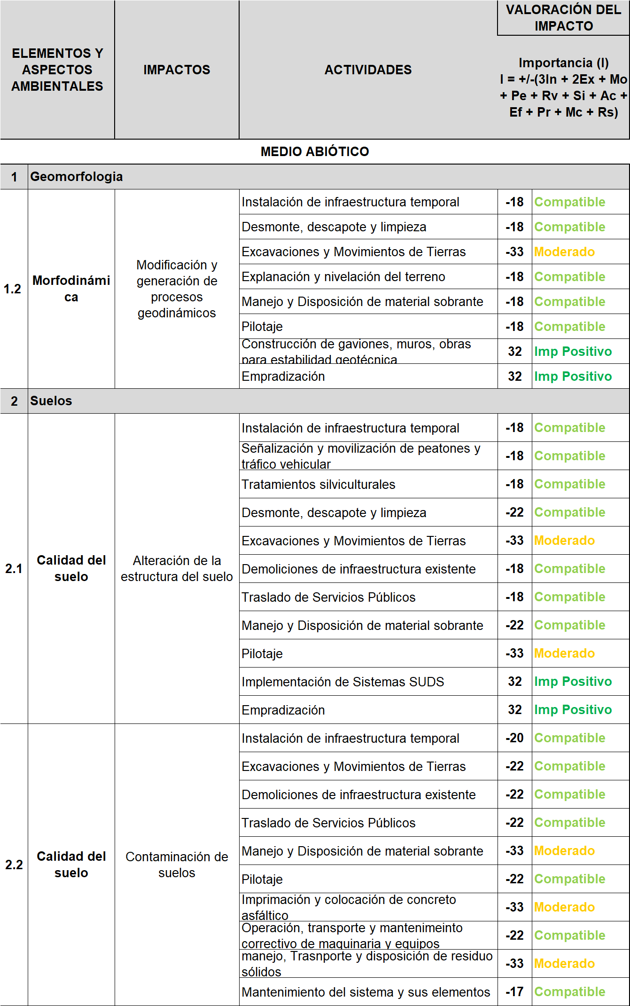
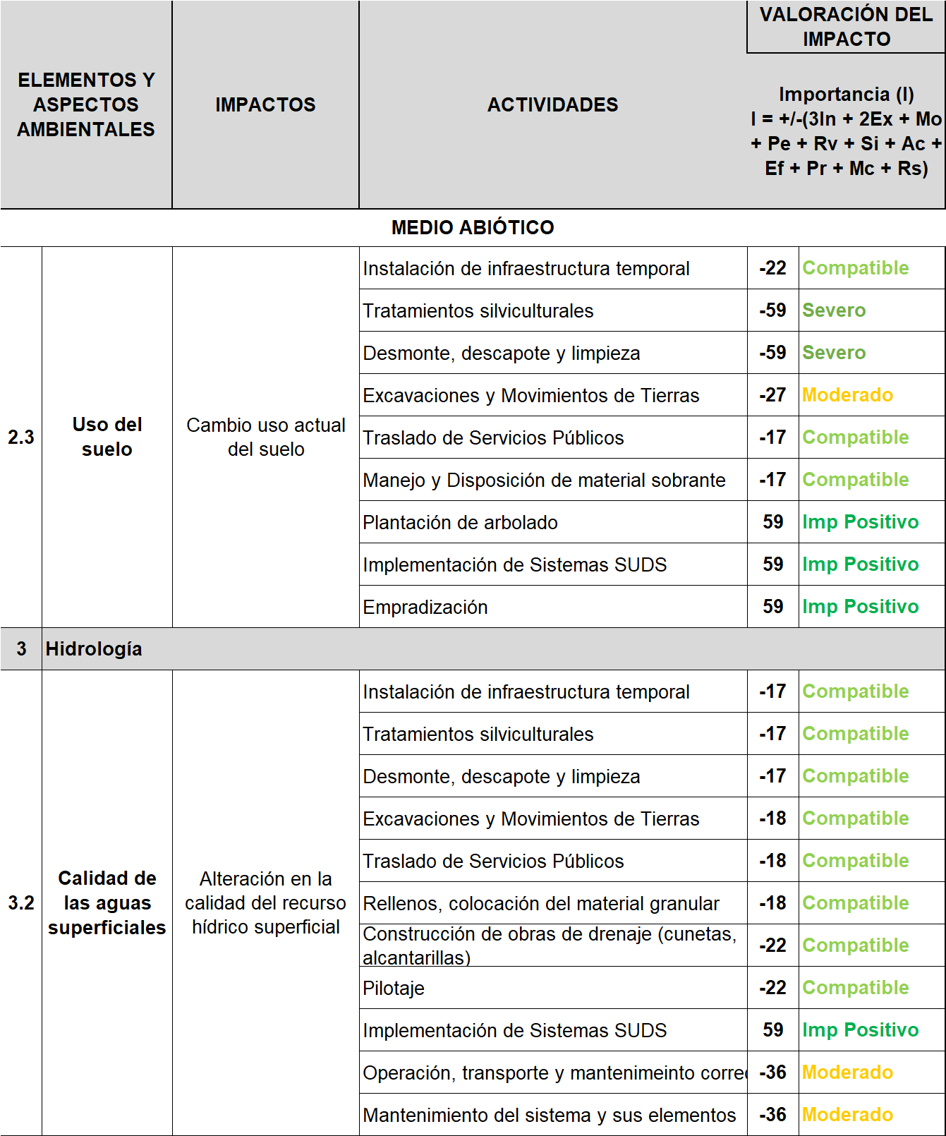

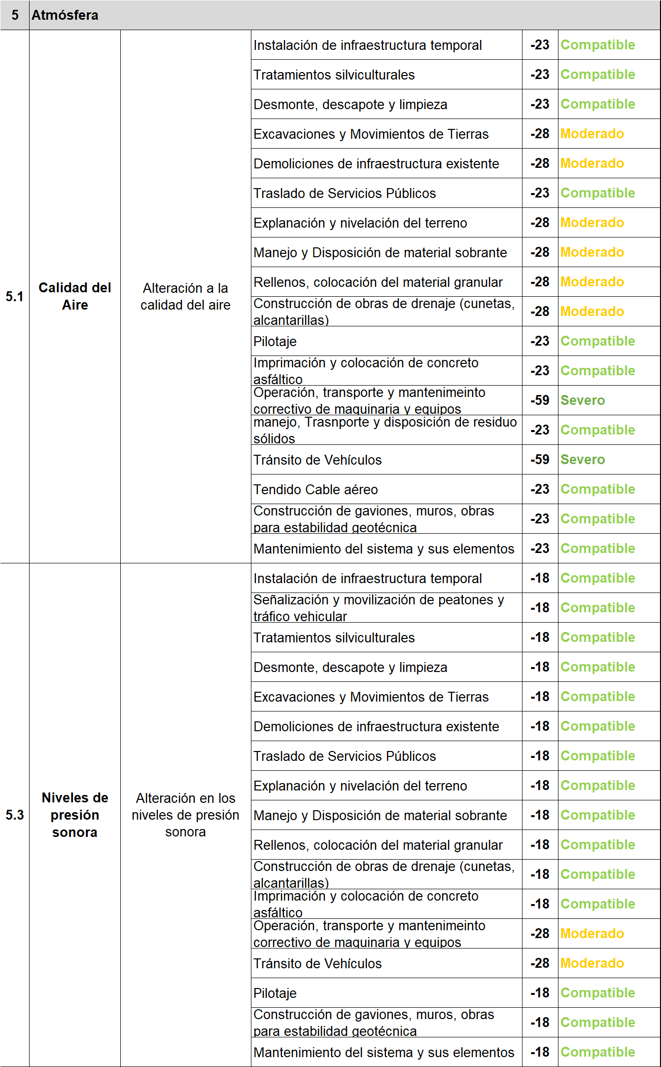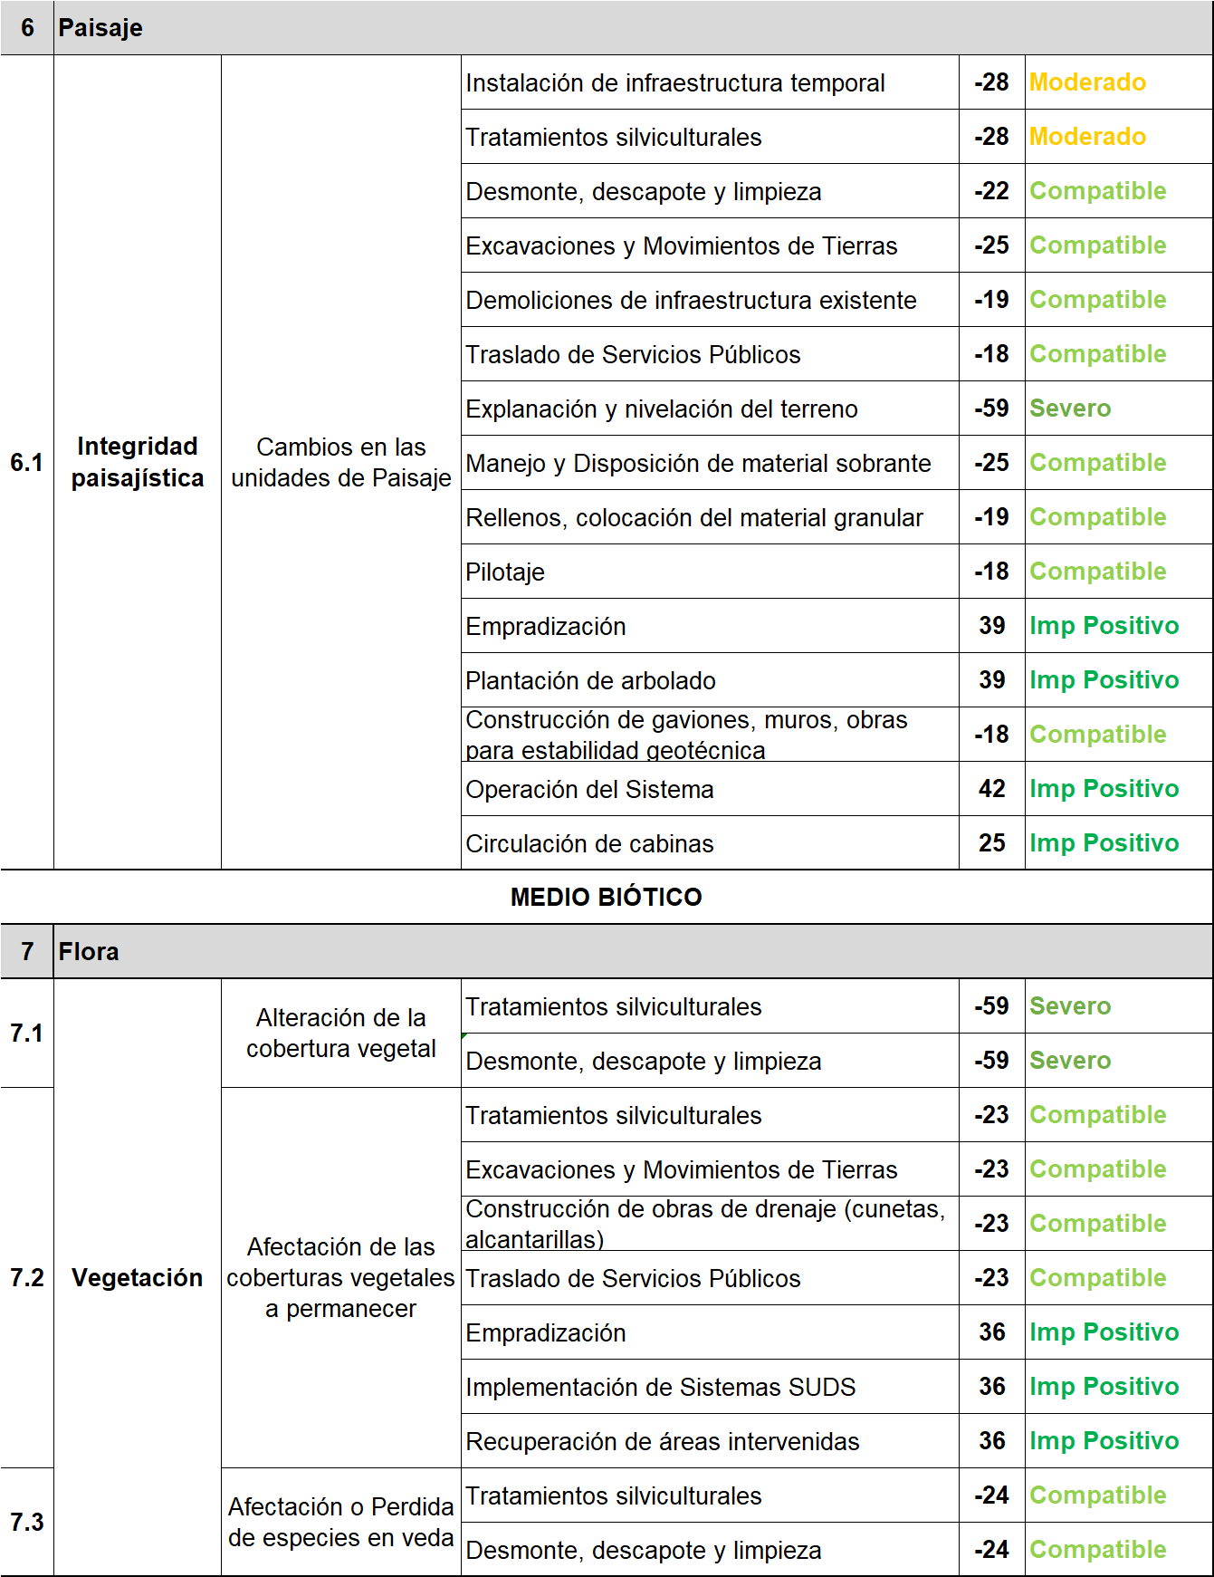

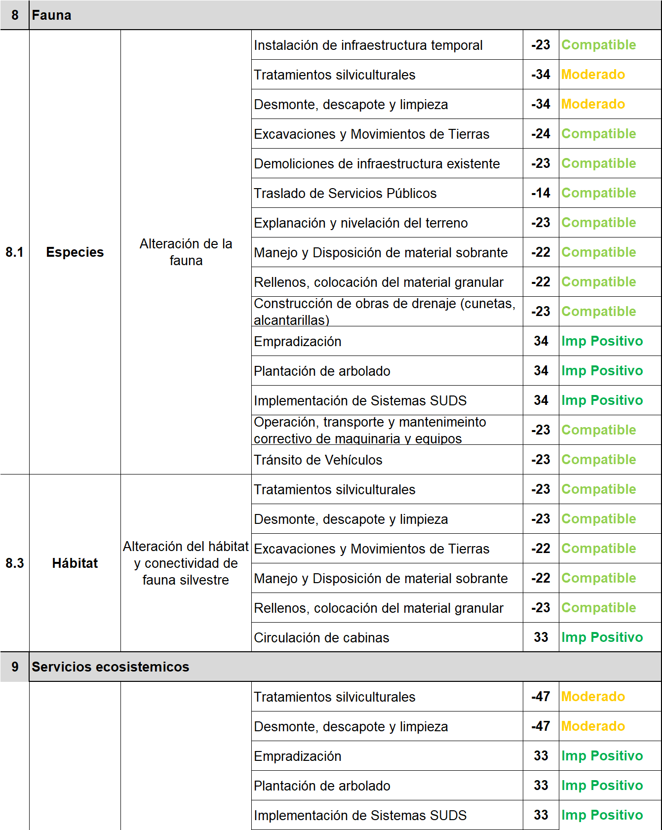
Tabla 48 Calificación de Impactos Tramo 1
Fuente: Elaboración propia

De acuerdo con los resultados de la evaluación en la Gráfica 1 que para este tramo se presentan 136 interacciones, de las cuáles el 62% son compatibles, 17 % moderado, 16% positivo y el 5% severo; no se presentan para este tramo impactos de magnitud critica.

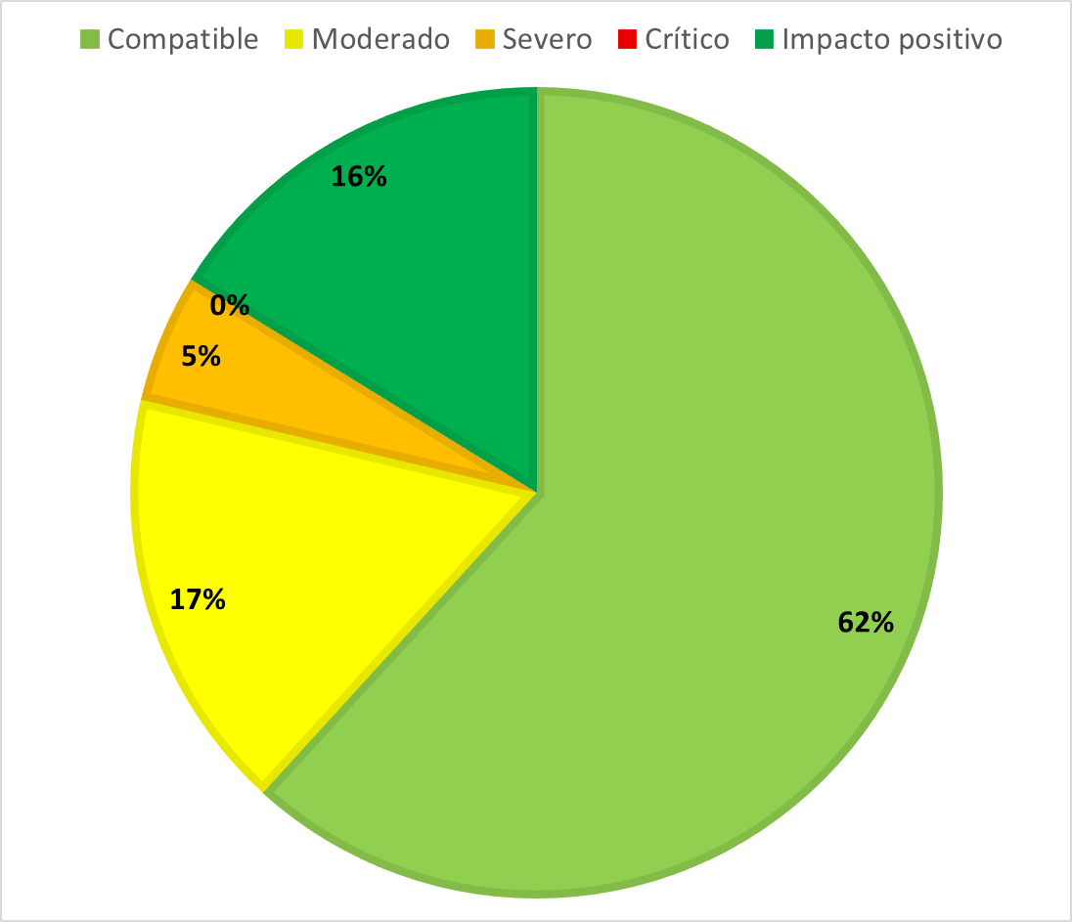
Gráfica 1 Importancia del Impacto Tramo 1
Fuente: Elaboración propia, 2021
En cuanto al impacto ambiental en cada uno de los componentes, como se muestra en la Gráfica 1, el que reviste mayor importancia es asociado con el componente atmosférico, con 26% de las interacciones, seguido de suelos donde, se presentan el 22% de interacciones, Fauna silvestre con el 15% y paisaje 11%, lo cual, podría tener implicaciones asociadas a la alteración de las fuentes de alimentación y refugio para los individuos de los diferentes grupos de Fauna silvestre, a causa de los cambios en la cobertura vegetal existente.

En la Tabla 50, se muestra que la magnitud del impacto por medio y componente, resaltando que, en el medio abiótico, componente atmosférico es donde se presenta el mayor porcentaje (34.8%) de impactos calificados como severos, y en el caso del Medio Biótico el componente flora (28.6%), esto, repercute en el componente Fauna silvestre (15%) a causa de la afectación sobre la cobertura vegetal que sirve de refugio, fuente de alimentación y sitios de anidación para la Fauna silvestre presente.
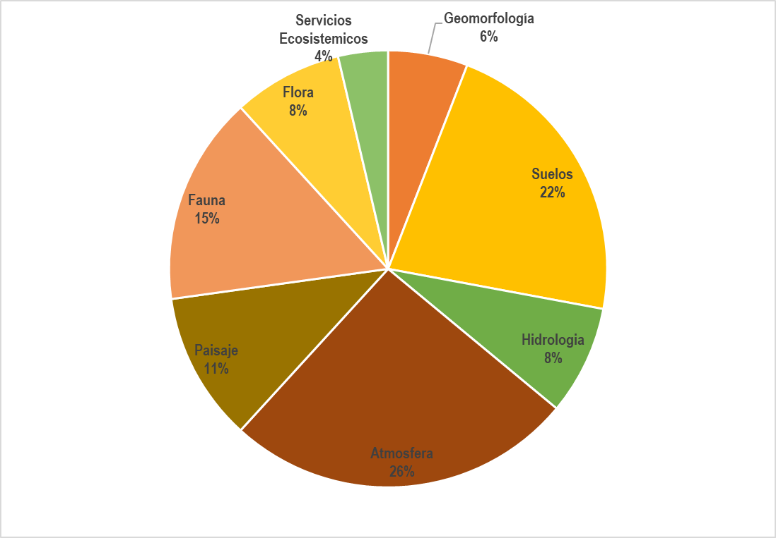
Gráfica 2 Importancia por componente Tramo 1
Fuente: Elaboración propia, 2021

Los impactos positivos se presentan en mayor proporción en el componente suelos (23%) y en el componente Fauna silvestre (18%).

Los impactos ambientales positivos para el coponente de fauna silvestre, se encuentran asociados con la propuesta de diseño paisajístico a ser implementado, en donde se plantea la incorporación de especies arbóreas que son benéficas para los grupos faunísticos y sirven de fuente de alimentación, refugio y sitios de posible anidación; lo que hace que se vean impactadas positivamente los individuos de los diferentes grupos de fauna silvestre, con mayor fuente de alimentación y de protección para el posible incremento de la población de estos.

Componente | Compatible | Moderado | Severo | Critico | Positivo
MEDIO ABIÓTICO
Geomorfología | 6,0% | 4,3% | 0,0% | 0 | 9%
Suelos | 20,2% | 26,1% | 28,6% | 0 | 23%
Hidrología | 9,5% | 8,7% | 0,0% | 0 | 5%
Atmosfera | 29,8% | 34,8% | 28,6% | 0 | 0%
Paisaje | 9,5% | 8,7% | 14,3% | 0 | 18%
MEDIO BIOTICO
Fauna silvestre | 17,9% | 8,7% | 0,0% | 0 | 18%
Flora | 7,1% | 0,0% | 28,6% | 0 | 14%
Servicios Ecosistémicos | 0,0% | 8,7% | 0,0% | 0 | 14%
Tabla 49 Interacciones por Componente y Magnitud Tramo 1
Fuente: Elaboración Propia

En conclusión, en el Tramo 1, los impactos amientales previstos por la ejecución del proyecto, son en su mayoría, leves o moderados. No se prevén alteraciones significativas sore el entorno, incluso, se prevén impactos ambientales positivos.; principalmente, debido al tipo de infraestructura asociada, la cual, a diferencia de otros proyectos de infraestructura de transporte, es muy localizada y no lineal como es el caso de proyectos carreteros a nivel, subterráneo o mediante viaductos. La ubicación de pilonas es puntual, y las actividades constructivas asociadas, también. El proceso consructivo, además de las actividades regulares previstas en la construcción de las estaciones, como excavaciones, demoliciones, acopio y transporte de materiales, corte de prefabricados, vaciado de morteros y colocación de concreto, operación de maquinaria, tránsito de vehículos de carga, contempla labores de pilotaje en los sitios donde se ubicarán las pilonas; lo cual, reviste el tipo de impactos que es posible manejar y gestionar de manera adecuada. Para lo cual, en el Estudio Ambiental, se establecerán las medidas de manejo correspondientes.

Resultados Tramo 2 (Estación La Victoria – Estación Altamira)

En la Tabla 51 se presenta el resultado de valoración de impactos ambientales para el Tramo 2.

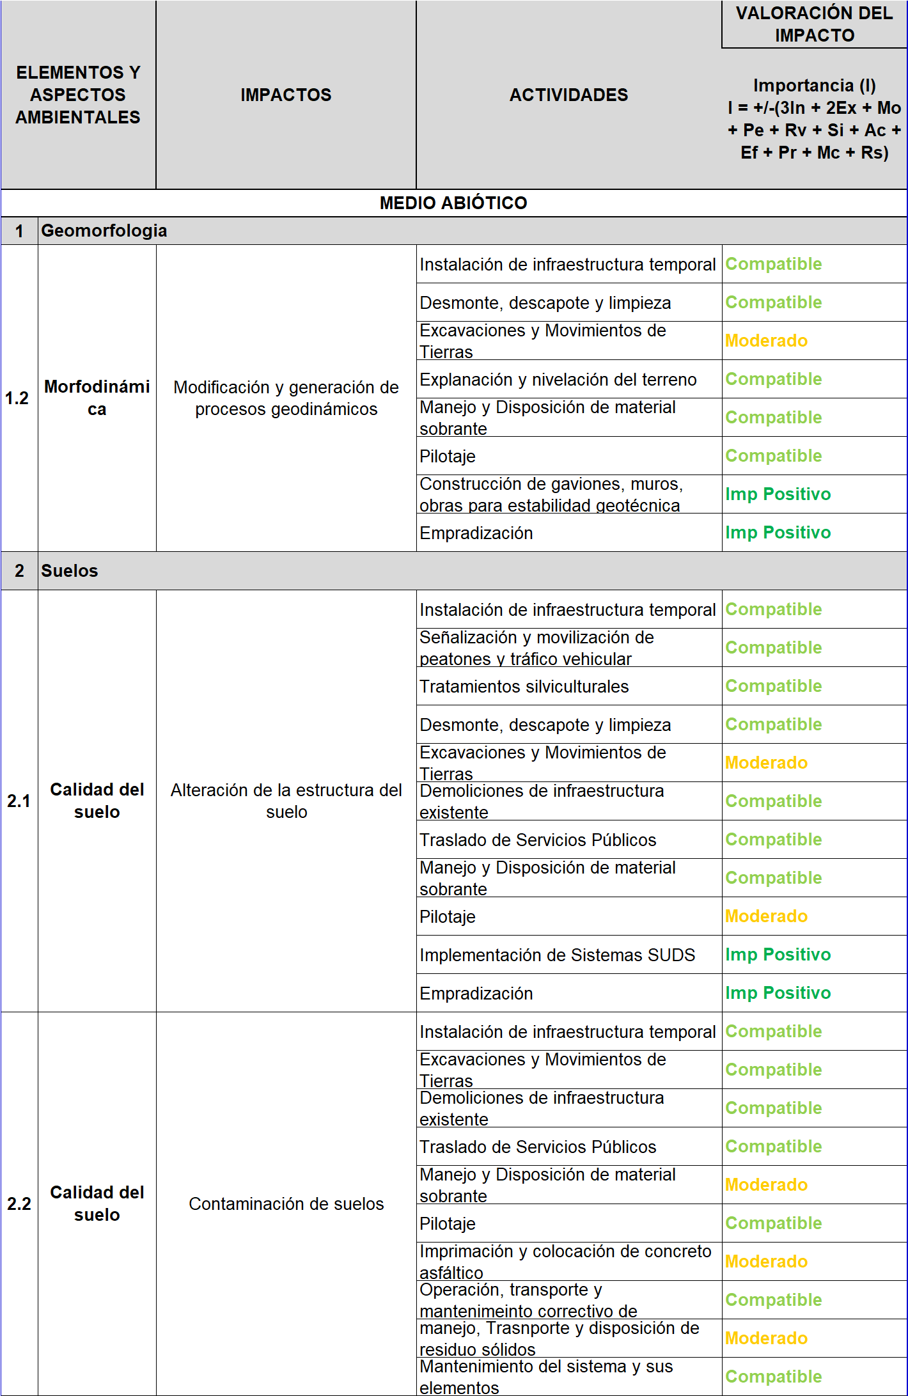
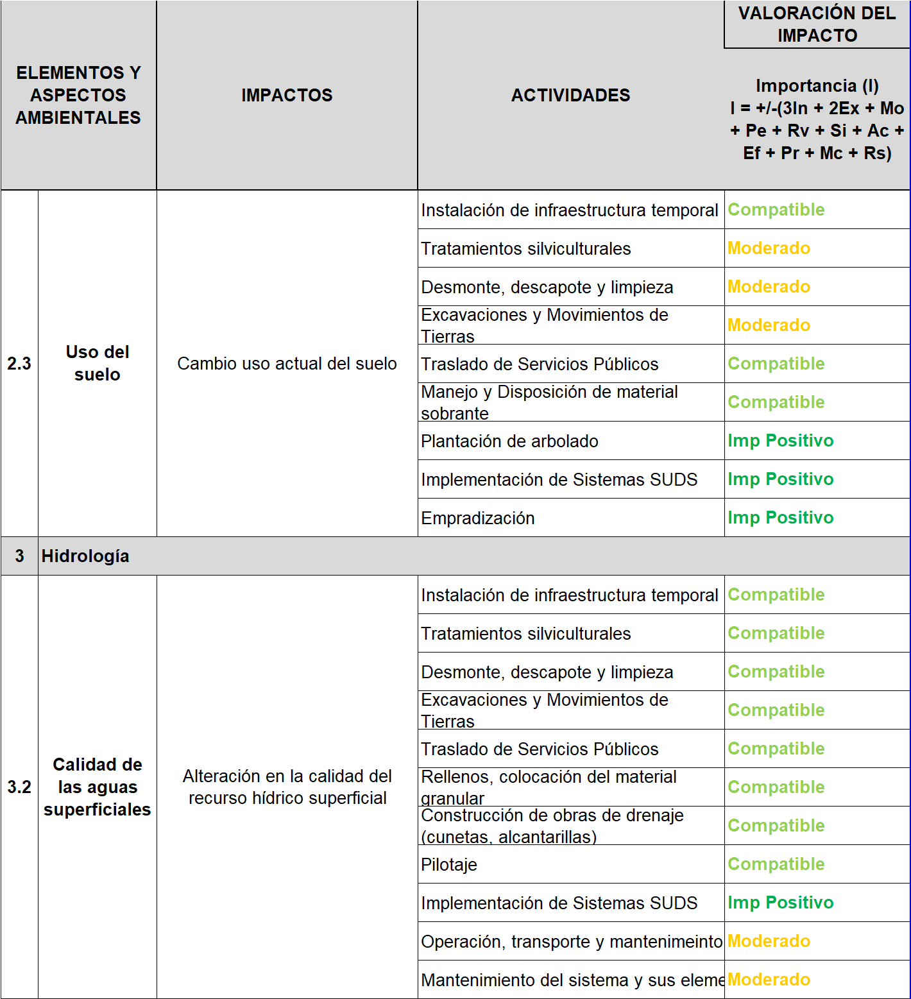

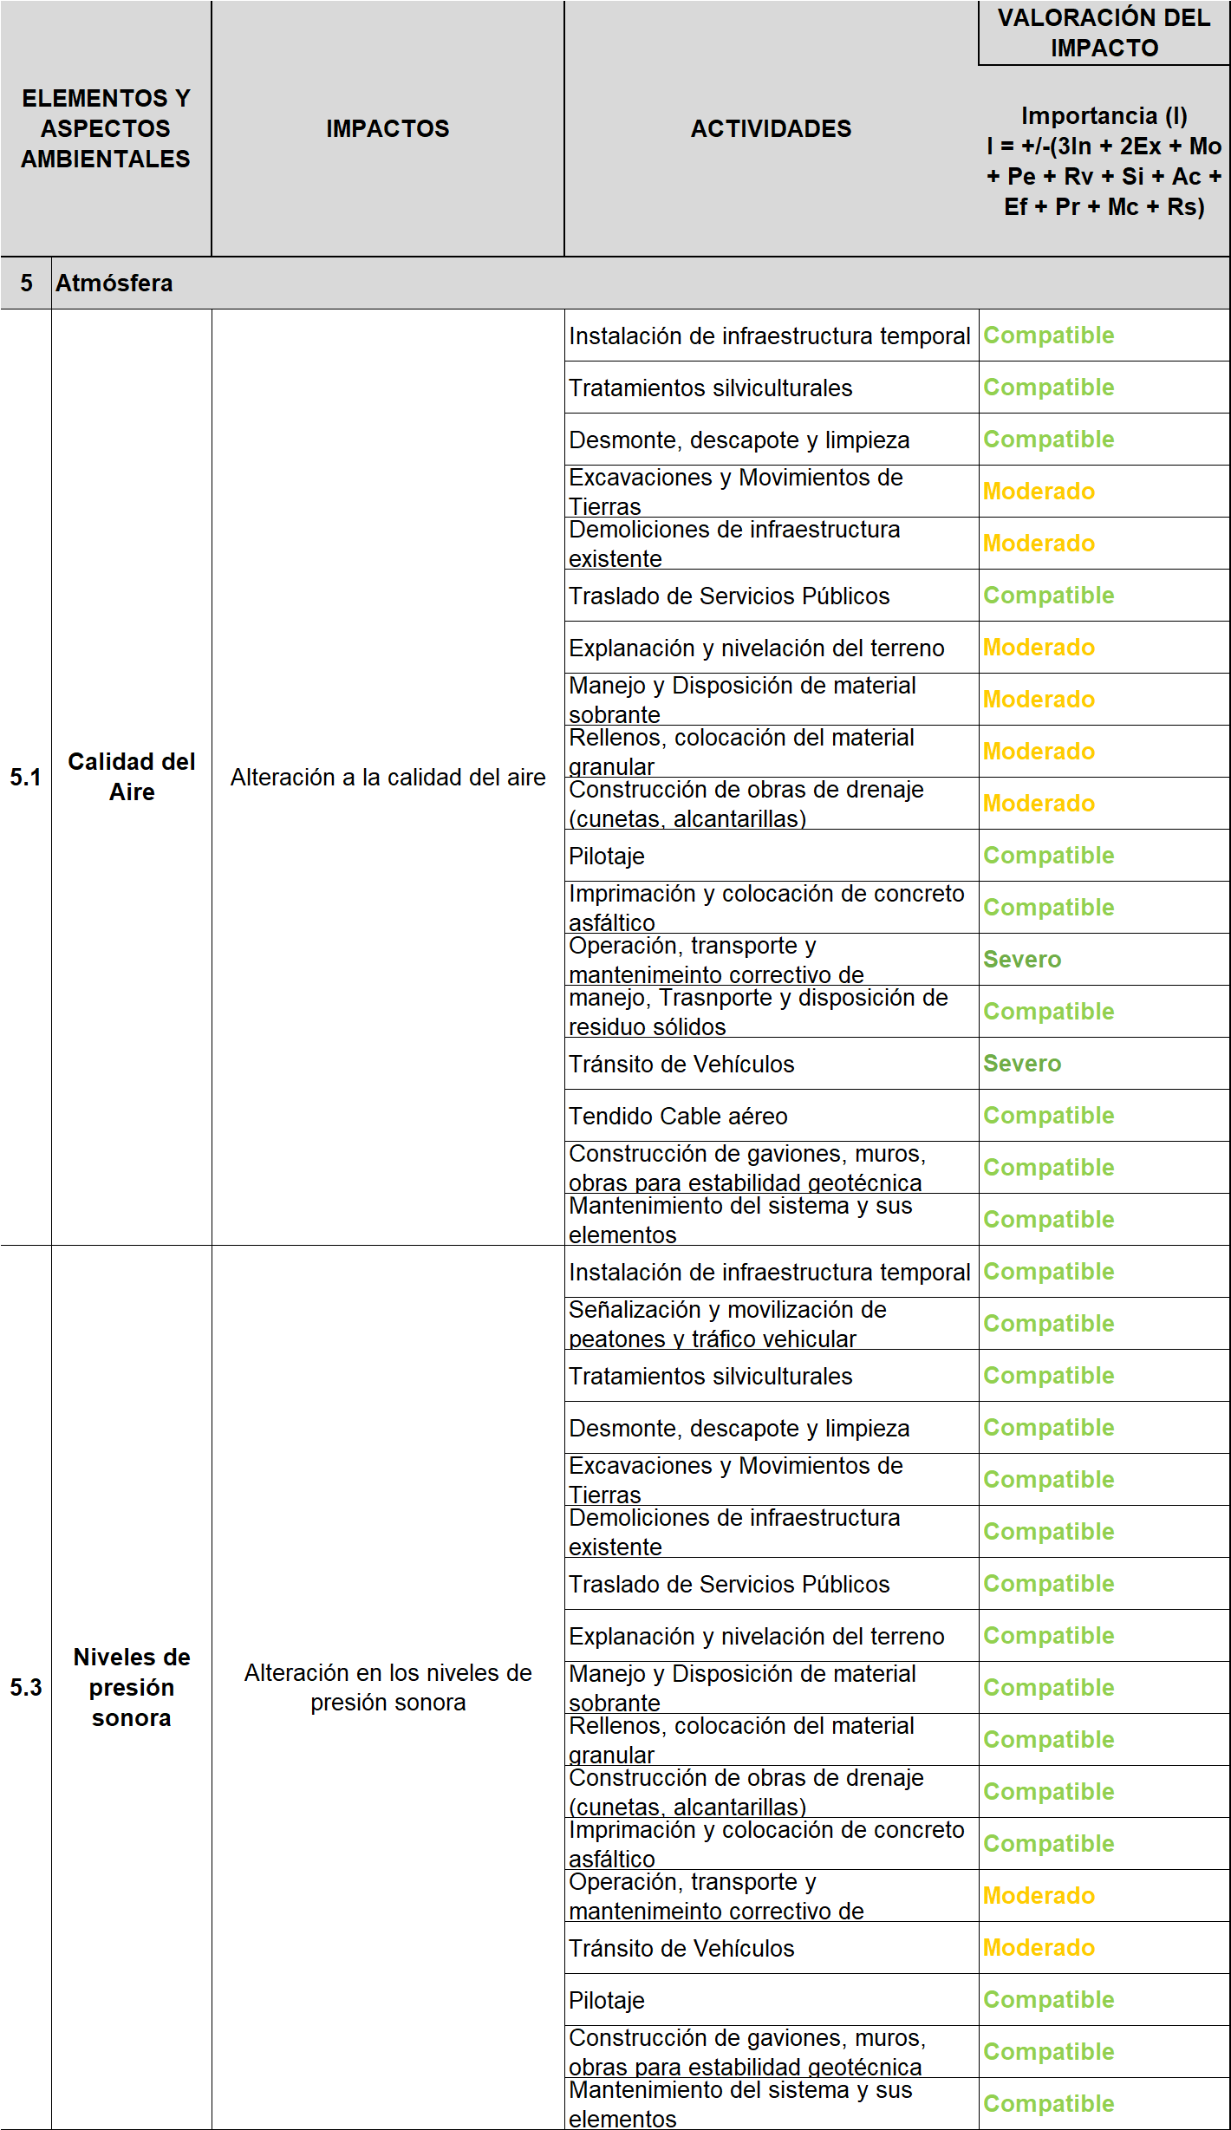
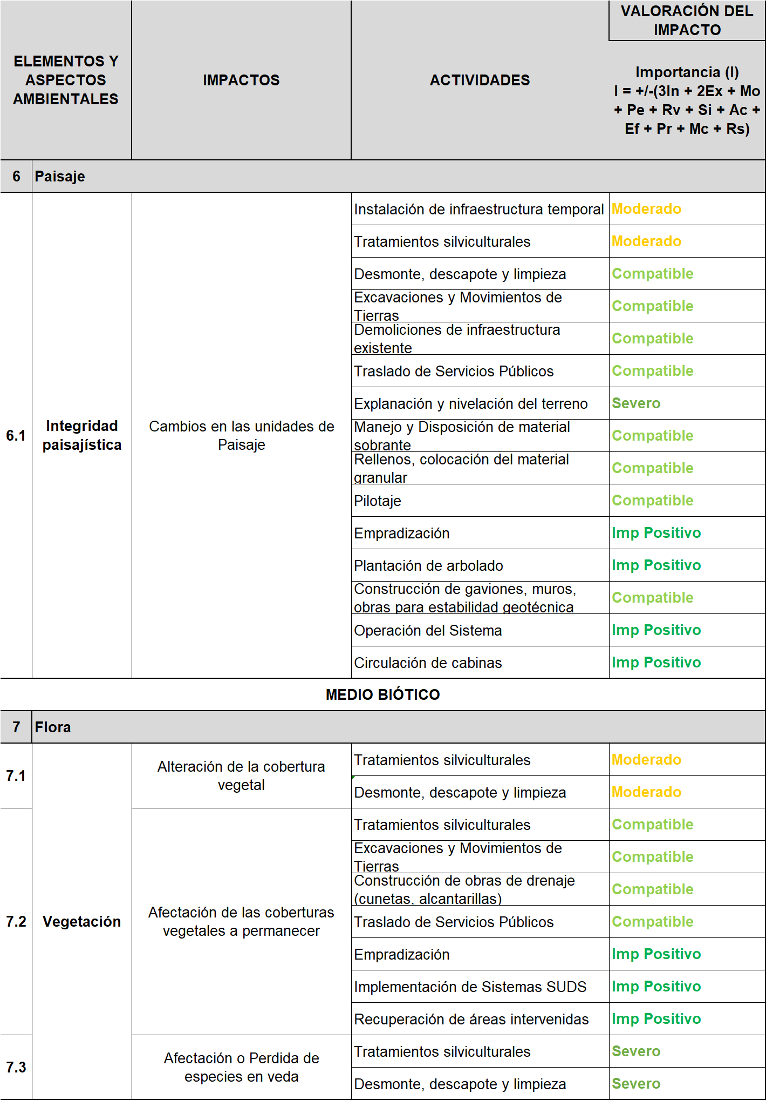

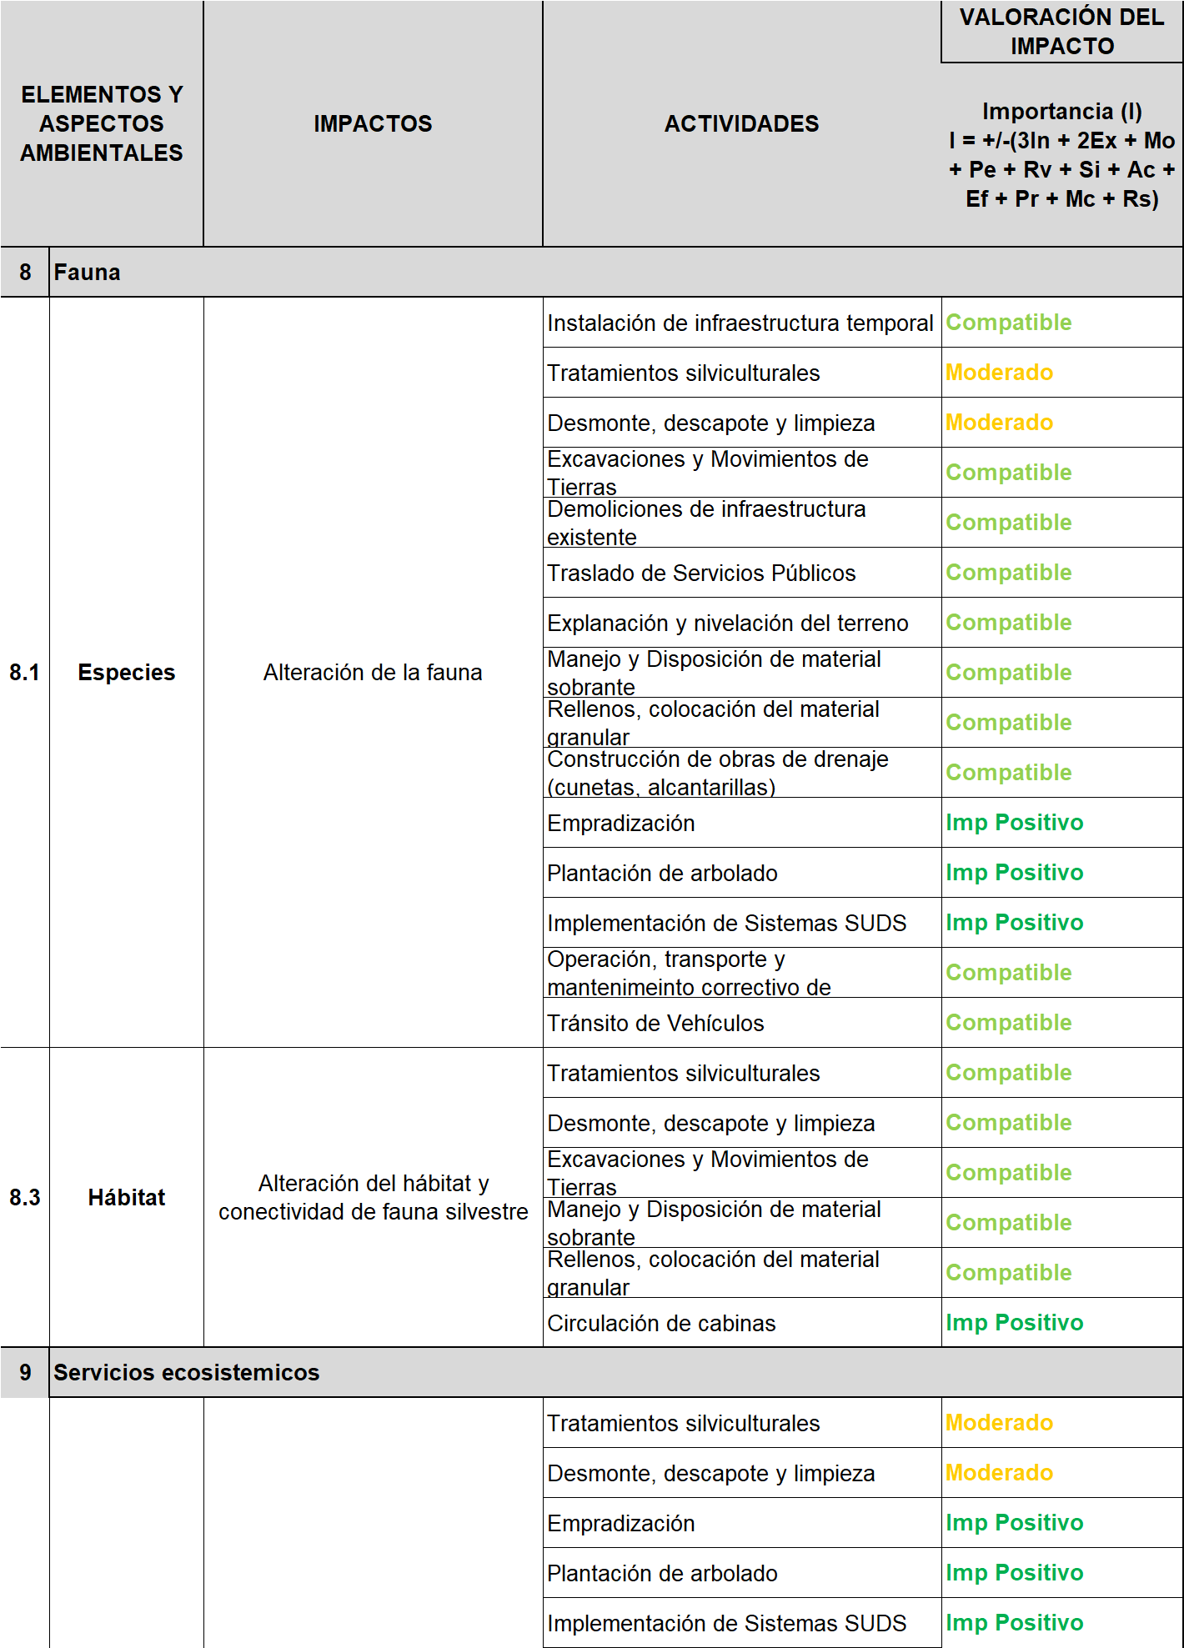
Tabla 50 Calificación de Impactos Tramo 2
Fuente: Elaboración propia
De acuerdo con los resultados de la evaluación en la Gráfica 3, que, para este tramo se presentan 136 interacciones, de las cuáles el 60% son compatibles, 20 % moderado, 16% positivo y el 4% severo; no se presentan para este tramo impactos de magnitud crítico.

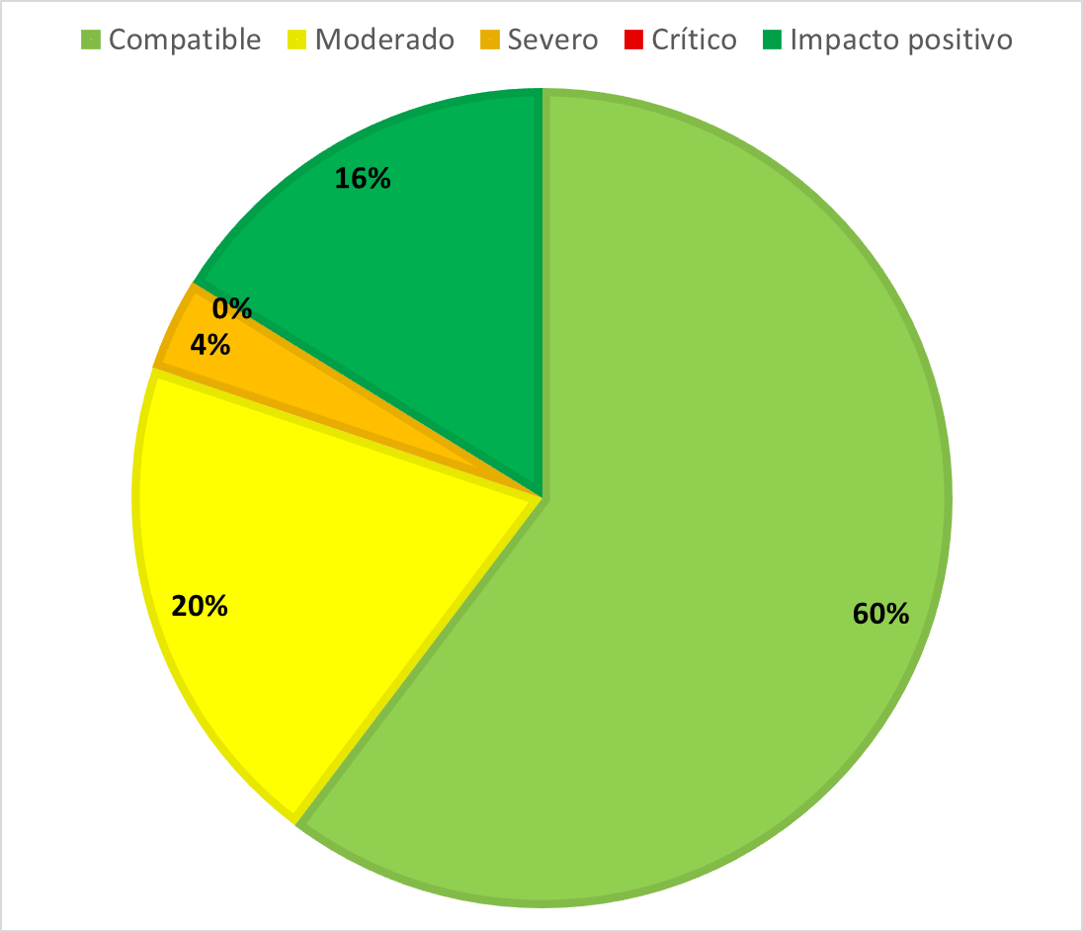
Gráfica 3 Importancia del Impacto Tramo 2
Fuente: Elaboración propia, 2021
En cuanto al impacto en cada uno de los componentes, como se muestra en la Gráfica 4, el más alto es el atmosférico con 26% de las interacciones, seguido de suelos donde se presentan el 22%, Fauna silvestre con el 15% y paisaje 11%. Lo anterior, asociado a la alteración de las fuentes de alimentación y refugio para los individuos de los diferentes grupos de Fauna silvestre por las alteraciones a la cobertura vegetal existente.

En la Tabla 52, se muestra que la magnitud del impacto por medio y componente, resaltando que, en el medio abiótico, componente atmosférico es donde se presenta el mayor porcentaje (40%) de impactos calificados como severos, y en el caso del Medio Biótico el componente flora (40%).

Gráfica 4 Importancia por componente Tramo 2
Fuente: Elaboración propia, 2021

Los impactos positivos se presentan en mayor proporción en el componente suelos (23%) y en el componente Fauna silvestre (18%).

Los impactos ambientales positivos para el coponente de fauna silvestre, se encuentran asociados con la propuesta de diseño paisajístico a ser implementado, en donde se plantea la incorporación de especies arbóreas que son benéficas para los grupos faunísticos y sirven de fuente de alimentación, refugio y sitios de posible anidación; lo que hace que se vean impactadas positivamente los individuos de los diferentes grupos de fauna silvestre, con mayor fuente de alimentación y de protección para el posible incremento de la población de estos.

Componente | Compatible | Moderado | Severo | Critico | Positivo
MEDIO ABIOTICO
Geomorfología | 6% | 4% | 0% | 0 | 9%
Suelos | 21% | 30% | 0% | 0 | 23%
Hidrología | 10% | 7% | 0% | 0 | 5%
Atmosfera | 30% | 30% | 40% | 0 | 0%
Paisaje | 10% | 7% | 20% | 0 | 18%
MEDIO BIOTICO
Fauna silvestre | 18% | 7% | 0% | 0 | 18%
Flora | 5% | 7% | 40% | 0 | 14%
Servicios Ecosistémicos | 0% | 7% | 0% | 0 | 14%
Tabla 51 Interacciones por Componente y Magnitud Tramo 2
Fuente: Elaboración propia, 2021
En conclusión, en el Tramo 2, los impactos amientales previstos por la ejecución del proyecto, son en su mayoría, leves o moderados. No se prevén alteraciones significativas sore el entorno, incluso, se prevén impactos ambientales positivos.; principalmente, debido al tipo de infraestructura asociada, la cual, a diferencia de otros proyectos de infraestructura de transporte, es muy localizada y no lineal como es el caso de proyectos carreteros a nivel, subterráneo o mediante viaductos. La ubicación de pilonas es puntual, y las actividades constructivas asociadas, también. El proceso consructivo, además de las actividades regulares previstas en la construcción de las estaciones, como excavaciones, demoliciones, acopio y transporte de materiales, corte de prefabricados, vaciado de morteros y colocación de concreto, operación de maquinaria, tránsito de vehículos de carga, contempla labores de pilotaje en los sitios donde se ubicarán las pilonas; lo cual, reviste el tipo de impactos que es posible manejar y gestionar de manera adecuada. Para lo cual, en el Estudio Ambiental, se establecerán las medidas de manejo correspondientes.

Resultados Tramo 3 (Ramal Juan Rey)
En la Tabla 53 se presenta el resultado de valoración de impactos ambientales para el Tramo 3.

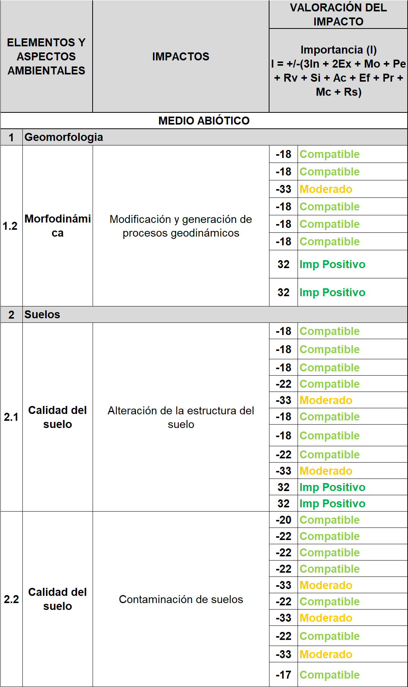
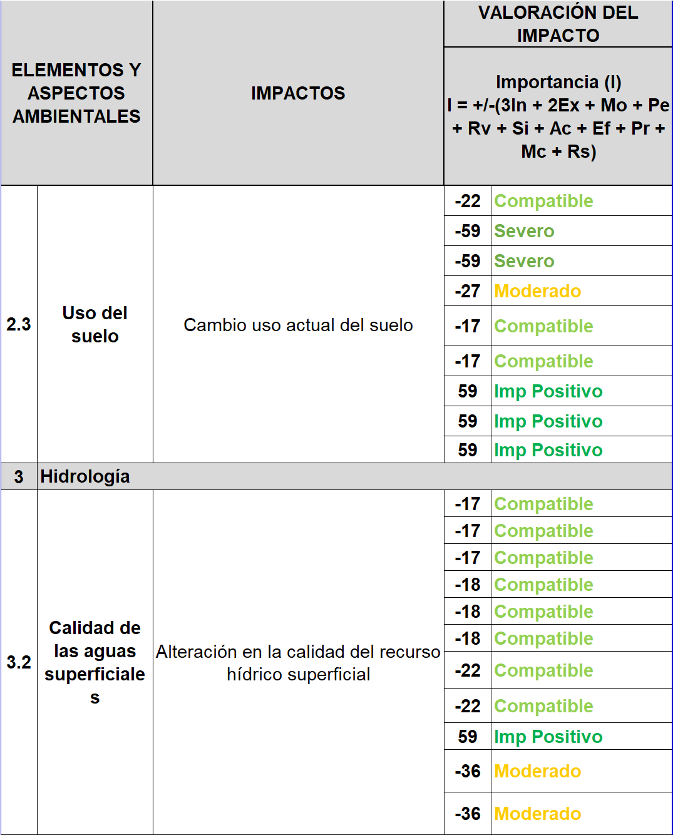

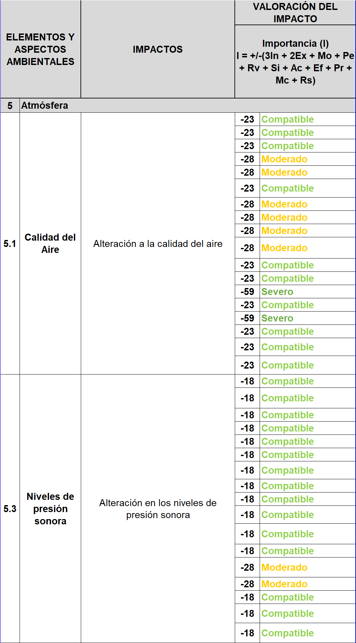
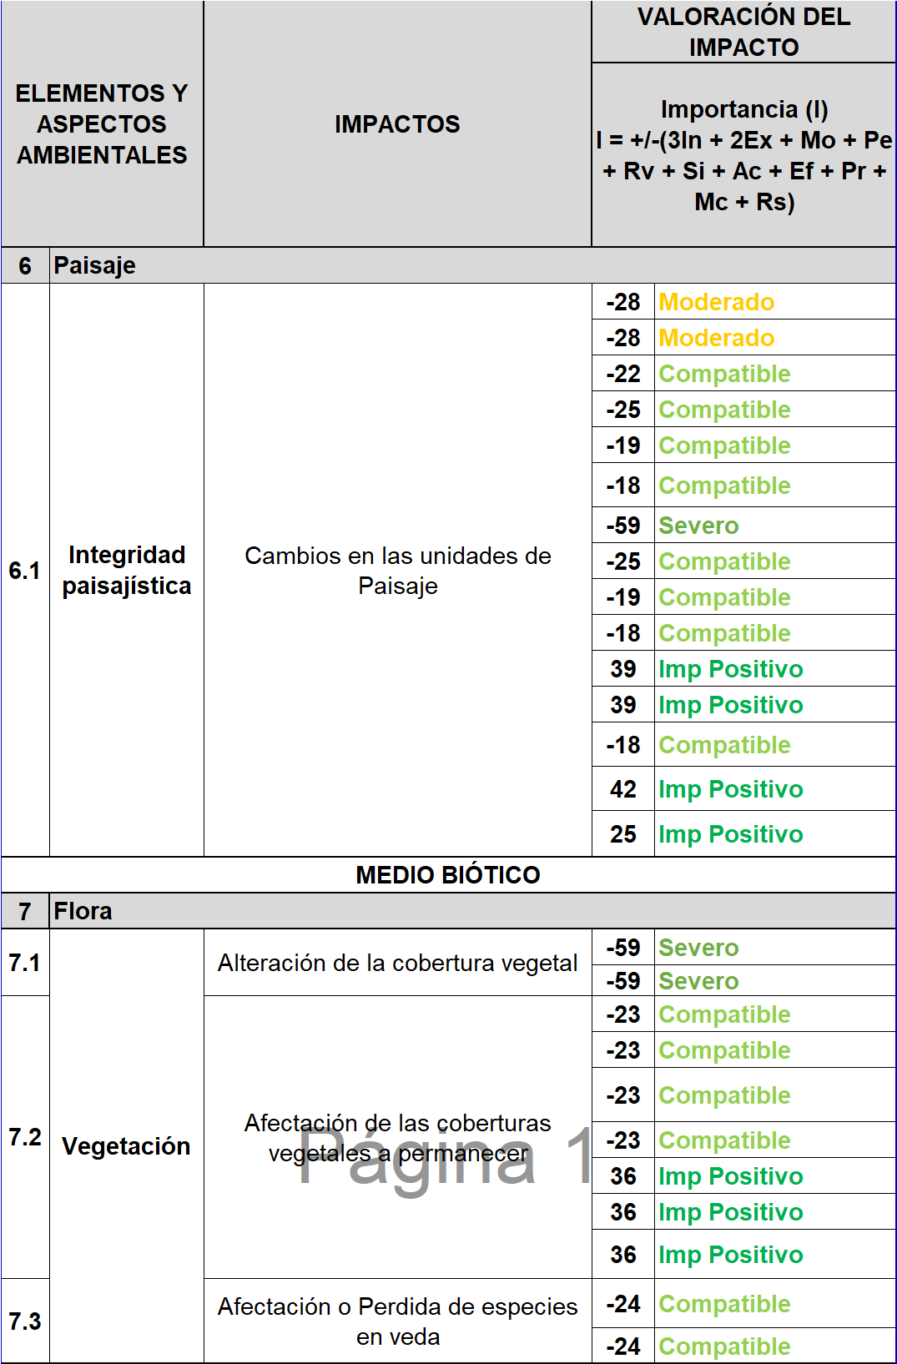

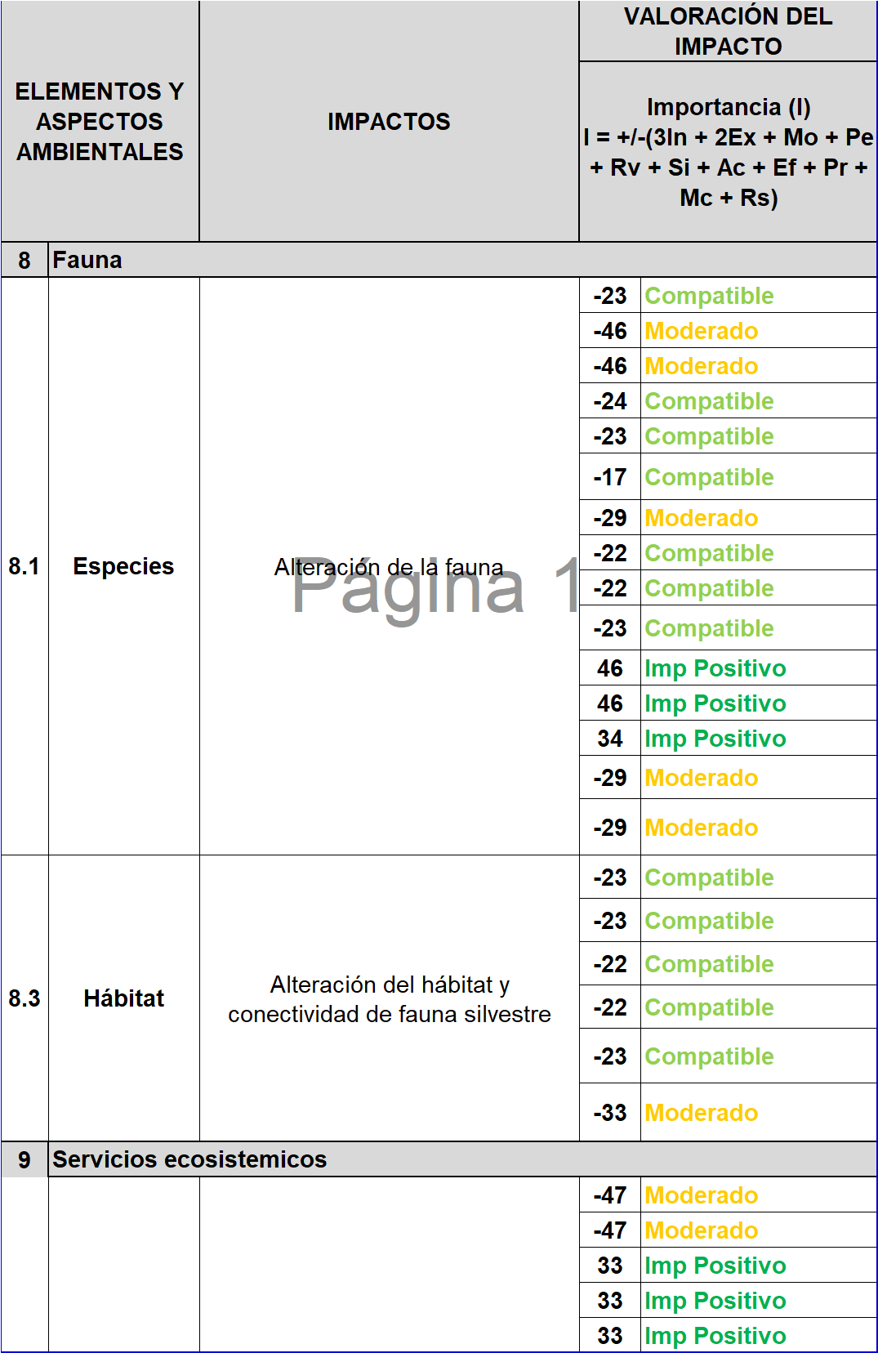
Tabla 52 Calificación de Impactos Tramo 3
Fuente: Elaboración propia

De acuerdo con los resultados de la evaluación en la Gráfica 5, que para este tramo se presentan 136 interacciones, de las cuáles el 60% son compatibles, 20 % moderado, 16% positivo y el 4% severo; no se presentan para este tramo impactos de magnitud crítico.

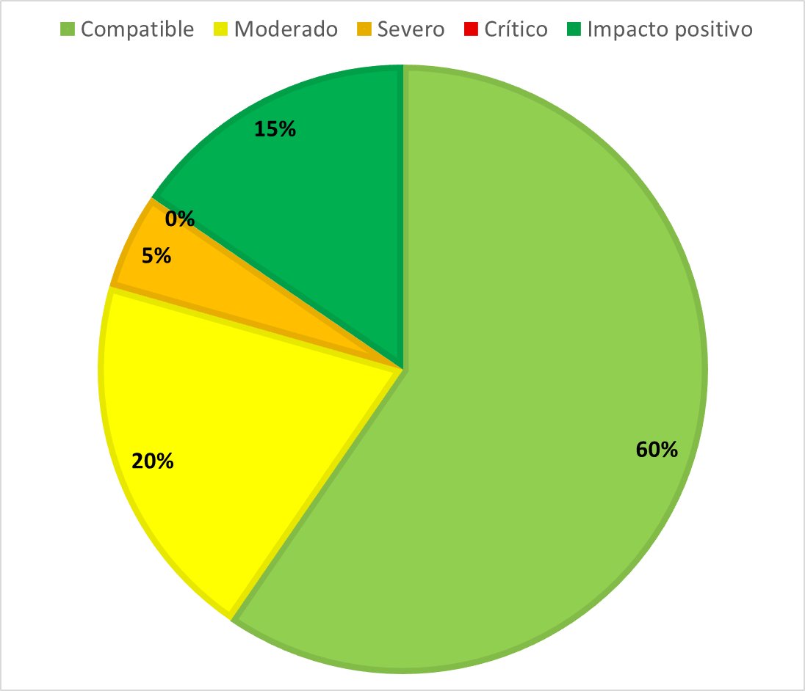
Gráfica 5 Importancia del Impacto Tramo 3
Fuente: Elaboración propia, 2021

En cuanto al impacto en cada uno de los componentes, como se muestra en la Gráfica 5, el atmosférico es el más alto, con 26% de las interacciones, seguido de suelos donde se presentan el 22%, Fauna silvestre con el 15% y paisaje 11%. Lo anterior, por cuenta de la alteración de las fuentes de alimentación y refugio para los individuos de los diferentes grupos de Fauna silvestre, en las intervenciones directas sobre a la cobertura vegetal existente.
Gráfica 6 Importancia por componente Tramo 2
Fuente: Elaboración propia, 2021

En la Tabla 54, se muestra que la magnitud del impacto por medio y componente, resaltando que, en el medio abiótico, componente atmosférico es donde se presenta el mayor porcentaje (28.6%) de impactos calificados como severos, y en el caso del Medio Biótico el componente flora (28.6%).

Los impactos positivos se presentan en mayor proporción en el componente suelos (23.8%) y en el componente Fauna silvestre (14.3%).

Los impactos ambientales positivos para el coponente de fauna silvestre, se encuentran asociados con la propuesta de diseño paisajístico a ser implementado, en donde se plantea la incorporación de especies arbóreas que son benéficas para los grupos faunísticos y sirven de fuente de alimentación, refugio y sitios de posible anidación; lo que hace que se vean impactadas positivamente los individuos de los diferentes grupos de fauna silvestre, con mayor fuente de alimentación y de protección para el posible incremento de la población de estos.
Componente | Compatible | Moderado | Severo | Critico | Positivo
MEDIO ABIÓTICO
Geomorfología | 6,2% | 3,7% | 0,0% | 0,0% | 9,5%
Suelos | 21,0% | 22,2% | 28,6% | 0,0% | 23,8%
Hidrología | 9,9% | 7,4% | 0,0% | 0,0% | 4,8%
Atmosfera | 30,9% | 29,6% | 28,6% | 0,0% | 0,0%
Paisaje | 9,9% | 7,4% | 14,3% | 0,0% | 19,0%
MEDIO BIÓTICO
Fauna silvestre | 14,8% | 22,2% | 0,0% | 0,0% | 14,3%
Flora | 7,4% | 0,0% | 28,6% | 0,0% | 14,3%
Servicios Ecosistémicos | 0,0% | 7,4% | 0,0% | 0,0% | 14,3%
Tabla 53 Interacciones por Componente y Magnitud Tramo 3
Fuente: Elaboración propia, 2021

Aunque es el tramo 3 es en el que sí se identificaron elementos de la Estructura Ecológica Principal – EEP, dado que no se contempla desarrollar obras de infraestructura al interior de los causes, y, que las intervenciones en CER son específicas para la ubicación de dos pilonas en el CER de la Quebrada La Chiguaza y el uso de un área parcial del CER de la Quebradea Nueva Delhi, para la adecuación de la estación de retorno Juan Rey, en conclusión, en el Tramo 3, los impactos amientales previstos por la ejecución del proyecto, son en su mayoría, leves o moderados. No se prevén alteraciones significativas sore el entorno, incluso, se prevén impactos ambientales positivos.; principalmente, debido al tipo de infraestructura asociada, la cual, a diferencia de otros proyectos de infraestructura de transporte, es muy localizada y no lineal como es el caso de proyectos carreteros a nivel, subterráneo o mediante viaductos. La ubicación de pilonas es puntual, y las actividades constructivas asociadas, también. El proceso consructivo, además de las actividades regulares previstas en la construcción de las estaciones, como excavaciones, demoliciones, acopio y transporte de materiales, corte de prefabricados, vaciado de morteros y colocación de concreto, operación de maquinaria, tránsito de vehículos de carga, contempla labores de pilotaje en los sitios donde se ubicarán las pilonas; lo cual, reviste el tipo de impactos que es posible manejar y gestionar de manera adecuada. Para lo cual, en el Estudio Ambiental, se establecerán las medidas de manejo correspondientes.

VALORACIÓN DE LA MATRIZ MULTICRITERIO
El área ambiental comprende los medios físico y biótico; el medio biótico agrupa los componentes flora y Fauna silvestre. Para efectuar la valoración de alternativas a través de la Matriz Multicriterio – MMC, se definieron criterios que permitieran una revisión interdisciplinaria por parte de las especialidades que integran esta área de la Consultoría. Los criterios de valoración definidos se encuentran asociados con los elementos de los componentes identificados dentro del territorio urbano donde se desarrolla el proyecto, entre tales, por ejemplo, los recursos naturales que pudieran verse afectados por cada alternativa propuesta durante la etapa de Factibilidad.

Valga aclarar, que, para llevar a cabo la valoración de la MMC, el área ambiental de la Consultoría tomó como parámetro de referencia, el área de intervención en cada alternativa; es decir, un polígono de 10 m x 10 m, en cada sitio donde se ha propuesto ubicar pilonas, y un sobre ancho de cinco (5) metros a cada lado de las áreas prediales proyectadas para la ubicación de estaciones. En el Anexo 3, subcarpeta DOCUMENTOS, se incluye la información de referencia, respecto de la valoración MMC).

GENERALIDADES DE LA MMC

De acuerdo con la metodología para MMC definida por el área técnica de la Consultoría, y, con base en la oferta ambiental imperante en el área de influencia del proyecto, se llevaron a cabo, reuniones entre los profesionales que conforman el área ambiental, y se establecieron los criterios a valorar durante la selección de la alternativa más factible. Para ello, se procedió a construir los criterios (variables), que fueran, desde el punto de vista estadístico, lo más exhaustivos posibles, y, en todo caso, mutuamente excluyentes. De este modo, se definieron cinco (5) criterios (variables), de los cuales, cuatro son cuantitativos y el restante, cualitativo.

Entendiendo que, la metodología de Matriz Multicriterio – MMC, difiere de la empleada para evaluar los impactos ambientales propios del proyecto, y, considerando que la diferencia entre alternativas en cada tramo, no se encuentra definida en función de cambios en el proceso constructivo, como tampoco, en sistemas de transporte, formas de energía, o tipos de infraestructura, durante la estructuración de la presente metodología se tomó la decisión excluir aspectos como la inmisión de contaminantes y la medición del ruido ambiental, debido, a que estos, se prevén para cualquiera de las alternativas de diseño, de manera indiferente, lo cual no permite tener elemento de juicio objetivo para decidir por la mejor alternativa.
La definición de criterios para el área ambiental se efectuó con base en las principales características que podrían verse afectadas por el desarrollo del proyecto, para cada uno de los componentes de los medios Biótico y Abiótico.

Área | Medio | Componente
Ambiental | Físico (Abiótico) | Atmosférico  Hídrico  Hidrológico  Geológico  Ordenamiento Territorial  Gestión de residuos
Ambiental | Biótico | Fauna silvestre
Ambiental | Biótico | Flora
Tabla 54 Componentes ambientales afectados por el Proyecto
Fuente: Equipo Consultor

Una vez identificados los componentes para cada medio, se procedió a la construcción de criterios que aunaran las posibles interrelaciones para cada componente.

De acuerdo con lo anterior, y, con base en el conocimiento de las condiciones particulares de cada Tramo vial, tanto, de las que se han evidenciado durante las visitas a la zona del proyecto, como de aquellas asociadas con la recopilación bibliográfica y la consulta de fuentes de información secundaria durante el desarrollo de las etapas RAI y Factibilidad se definieron los siguientes criterios:

Criterio | Componente | Medio | Tipo Variable
Afectación de elementos en la estructura ecológica principal - EEP | Ordenamiento Territorial – OT | Biótico (flora y Fauna silvestre) – Físico | Cuantitativa
Afectación Arbolado urbano | Flora | Biótico (flora) | Cuantitativa
Afectación zonas verdes | Flora | Biótico (flora) | Cuantitativa
Cambios a las comunidades faunísticas | Fauna silvestre | Biótico (Fauna silvestre) | Cualitativa
Generación de RCD | Gestión de residuos | Físico | Cuantitativa
Tabla 55 Criterios ambientales definidos para MMC
Fuente Elaboración Propia.

Con base los componentes ambientales por medio (Biótico, Físico), afectados por el proyecto, enunciados en la Tabla 53, y que, ayudaran a establecer una valoración diferencial entre alternativas, se definieron variables principalmente, cuantitativas, que permitieran medir y comparar, para la toma de decisiones.

Para efectos de minimizar el sesgo en la valoración de MMC, particularmente en las variables de orden cualitativo como es el caso de los Cambios en las comunidades Faunísticas, se buscó la manera de establecer una relación con otras variables cuantitativas dentro del ejercicio de MMC, como es el caso de la relación que existe entre la oferta y calidad de las coberturas vegetales, con la oferta de avifauna y, de los otros grupos faunísticos. Lo anterior, debido a que la cobertura vegetal sirve de fuente de alimentación, fuente de refugio y sitios de anidación de los diferentes grupos de Fauna silvestre presentes.

Escala cualitativa para el componente Fauna silvestre

Dado que, la caracterización de Fauna silvestre llevada a cabo por el componente Biótico de la consultoría durante la etapa de factibilidad ha puesto de manifiesto que, el grupo faunístico con mayor presencia en el área de influencia preliminar corresponde al grupo de aves, en virtud, de las condiciones de antropización presentes en este sector de la ciudad, y, para efectos de validación, de la valoración cualitativa a partir de variables de tipo cuantitativo consideradas por el área ambiental durante la aplicación de la Matriz Multicriterio – MMC a todas las alternativas propuestas en cada tramo, se determinó lo siguiente:

- En razón de la relación directa entre los grupos faunísticos a encontrar, con las coberturas vegetales presentes en el área de influencia preliminar, por aspectos como: refugio, alimento y procreación, entre otras, se determinó, considerar la valoración efectuada por el componente Biótico Flora, para el número de individuos arbóreos afectados de manera directa por la infraestructura que propone el proyecto; en el caso de los individuos arbóreos afectados, la valoración también es de tipo cuantitativa, y su unidad de medida es, unidad (Un).

- Por la misma razón esbozada en el ítem anterior, se determinó, considerar la valoración efectuada por el componente Biótico Flora, para las áreas verdes afectadas de manera directa por la infraestructura que propone el proyecto; para las zonas verdes afectadas, la valoración es de tipo cuantitativa, cuya unidad de medida es metros cuadrados (m²).

Con base en la posible ubicación de coberturas vegetales (arbolado y zonas verdes) dentro del área de influencia preliminar del proyecto, como, parques y/o Corredores Ecológicos de Ronda – CER, separados viales (espacio público) y, antejardines (predios privados), a continuación, se presenta la escala cualitativa considerada para valorar los posibles cambios a las comunidades faunísticas, estableciendo cinco (5) niveles de afectación:

- LEVE
- BAJO
- MODERADO
- EVIDENTE
- ALTO

LEVE: Se relaciona con cambios imperceptibles o sin ningún cambio en las comunidades de los diferentes grupos de Fauna silvestre, en virtud de, las áreas y/o volumen de biomasa asociada a los nichos ecológicos potencialmente afectados por el proyecto.

BAJO: Los cambios que el proyecto podría ocasionar a las comunidades faunísticas incluyen disminución en el número de individuos presentes, no por la muerte de los mismos, sino, por su traslado a otras zonas menos alteradas y con mayor presencia de zonas verdes y arboles aislados, en respuesta a la variación en sus condiciones de vida, como, sitios de nidación.

MODERADO: Los cambios que el proyecto podría ocasionar a las comunidades faunísticas incluyen disminución en el número de individuos presentes, asociados a los individuos arbóreos y zonas verdes afectadas por el desarrollo del proyecto, no por el fallecimiento de los mismos, sino, por su traslado a otras zonas menos intervenidas y con mayor presencia de árboles, en respuesta a la variación en sus condiciones de vida, como, sitios para su nidación, árboles que les sirvan de fuente de alimente y de refugio.

EVIDENTE: Los cambios esperados en los nichos ecológicos y, las relaciones entre los individuos de los diferentes grupos de Fauna silvestre (Aves, mamíferos, reptiles, anfibios y mamíferos silvestres) involucrados, y, entre estos, y su entorno, son significativos y se advierten de manera directa e inmediata; cambios como, disminución importante en el volumen de biomasa asociado a los nichos ecológicos afectados, así como, la generación de impactos ambientales con algún grado de significancia, en la perdida de árboles para la nidación y fuente de alimentación y refugio.

ALTO: Las alteraciones antrópicas y por el desarrollo del proyecto en los nichos ecológicos y, las relaciones entre los individuos de los diferentes grupos de Fauna silvestre (Aves, mamíferos, reptiles, anfibios y mamíferos silvestres) involucrados con la cobertura vegetal, y, entre estos, y su entorno, son severos y se advierten de manera directa e inmediata; cambios como, disminución importante en el volumen de biomasa asociado a los nichos ecológicos afectados; disminución de zonas verdes y árboles así como, la generación de impactos ambientales sinérgicos, severos o irreversibles, y como consecuencia, la perdida de sitios de nidación, fuente de alimentación y zonas de refugio.

Tabla 56 Estandarización de cualificación de valores para criterio Fauna silvestre
Fuente Elaboración Propia.

Ahora bien, con la escala numérica presentada en las tablas anteriores, se construyó una matriz de doble entrada, cuya valoración cualitativa, entre los niveles de preferencia de uno (Arbolado Urbano) y otro (Zonas Verdes) criterio, determinó el nivel de cambio en las comunidades faunísticas, dependiendo, de la combinación de espacios urbanos (parques y/o CER, separadores y antejardines) en donde se identificaron coberturas vegetales durante la etapa de Factibilidad, así:

Tabla 57 Matriz para valoración cualitativa de cambios en comunidades faunísticas
Fuente Elaboración Propia.

De acuerdo con la valoración anterior, y, con el fin de homologar la cualificación del criterio denominado “Cambios en las comunidades faunísticas”, con la escala valorativa definida por la Consultoría para la MMC, se propuso:
Tabla 58 Homologación cualidades a escala de valores Cambios en comunidades faunísticas
Fuente Elaboración Propia.

Escala de Valoración MMC para Etapa de Factibilidad

De acuerdo con la propuesta metodológica presentada por el área técnica de la consultoría, y, denominada Analytical Hierarchy Process – AHP, la valoración de MMC se tuvo en cuenta la siguiente escala valorativa durante la determinación del nivel de preferencia de cada una de las alternativas presentadas, así:

Calificación numérica | Planteamiento verbal de la preferencia
9 | Extremadamente preferible
7 | Muy fuertemente preferible
5 | Fuertemente preferible
3 | Moderadamente preferible
1 | Igualmente, preferible
Tabla 59 Escala valores para la selección de la alternativa
Fuente: Toskano, G., 2005.
La valoración de la Matriz Multicriterio durante la etapa de factibilidad se llevó a cabo, para todas las alternativas propuestas en los diferentes tramos, en función de la preferencia descrita en la Tabla anterior, la cual, se compone de números impares entre 1 y 9, donde, uno (1), corresponde al menor nivel de preferencia, y nueve (9), al mayor nivel de preferencia. En el Anexo 3, subcarpeta DOCUMENTOS, se incluyen los aportes del ejercicio de MMC llevado a cabo por el área ambiental de la consultoría.

Es importante acotar que, la escala propuesta, excluye los números pares, con el objeto de reducir la ambigüedad del método, eliminando la posibilidad de empate entre alternativas.

Así las cosas, de acuerdo con la asignación porcentual que el área técnica del proyecto hizo al área ambiental (4,2% para el Tramo 1, y, 3,1% para el Tramo 2), y, al peso específico de cada criterio dentro del área ambiental, en los componentes, biótico y físico, se tiene:

Ambiental | % | Peso específico | Ponderado  MMC*
Afectación de elementos en la estructura ecológica principal | 3,1 | 25% | 30,4%
Afectación Arbolado urbano | 3,1 | 25% | 27,6%
Afectación zonas verdes | 3,1 | 15% | 11,2%
Cambios a las comunidades faunísticas | 3,1 | 25% | 24,0%
Producción de RCDS | 3,1 | 10% | 6,8%
Totales | 4,2 | 100% | 100%
Tabla 60 Peso específico y ponderado Criterios de valoración MMC Tramo 1
Fuente: Propia

Ambiental | % | Peso específico | Ponderado  MMC*
Afectación de elementos en la estructura ecológica principal | 3,1 | 25% | 30,4%
Afectación Arbolado urbano | 3,1 | 25% | 27,6%
Afectación zonas verdes | 3,1 | 15% | 11,2%
Cambios a las comunidades faunísticas | 3,1 | 25% | 24,0%
Producción de RCDS | 3,1 | 10% | 6,8%
Totales | 3,1 | 100% | 100%
Tabla 61 Peso específico y ponderado Criterios de valoración MMC Tramo 2
Fuente: Propia

Ambiental | % | Peso específico | Ponderado  MMC*
Afectación de elementos en la estructura ecológica principal | 3,1 | 25% | 30,4%
Afectación Arbolado urbano | 3,1 | 25% | 27,6%
Afectación zonas verdes | 3,1 | 15% | 11,2%
Cambios a las comunidades faunísticas | 3,1 | 25% | 24,0%
Producción de RCDS | 3,1 | 10% | 6,8%
Totales | 3,1 | 100% | 100%
Tabla 62 Peso específico y ponderado Criterios de valoración MMC Tramo 3
Fuente: Propia

* De acuerdo con la ponderación resultante de la aplicación de la AHP para todas las áreas del proyecto. Ver subcarpeta DOCUMENTOS/Consolidado MMC Área Técnica, Anexo 3.

Definición de Cada Criterio

Teniendo en cuenta que la información revisada para la valoración MMC, es principalmente de origen secundario, se aclara que, los criterios (variables) ambientales denominados “Afectación arbolado urbano” y “Afectación de zonas verdes”, fueron valorados definiendo un búfer (Área de intervención).

Como se indicó, es de acotar que, tanto en los sitios de ubicación de pilonas, como, en áreas de cobertura vegetal consolidada, el búfer cambiará, tanto, para evitar segmentar áreas de interés durante la ingeniería detallada, para incluir la totalidad de zonas intervenidas por el proyecto.

A continuación, se hace la descripción de cada uno de los criterios ambientales considerados para la Valoración de MMC.

Afectación de elementos en la estructura ecológica principal - EEP

Dentro del ordenamiento territorial de la ciudad la EEP sea un aspecto prioritario. Son elementos de la EEP, los siguientes: i) el sistema distrital de áreas protegidas, ii) los parques urbanos metropolitanos y zonales, dentro de los cuales se encuentran los corredores ecológicos de ronda – CER, y, iii) el área de manejo especial del Río Bogotá. Por lo cual, y, en virtud de la oferta ambiental del área de estudio, la posible afectación de parques urbanos será la principal consideración durante la etapa de factibilidad, en relación con la EEP.

Este criterio, corresponde a un indicador de naturaleza cuantitativa, inversamente proporcional, cuya unidad de medición es metros cuadrados (m²) y/o hectáreas (Ha). En cuanto a su valoración, se asigna el mayor puntaje la alternativa que afecte menor área de la Estructura Ecológica Principal – EEP. La ponderación para este criterio, de acuerdo con lo presentado en las Tablas 61, 62 y 63, es 25%.

Afectación Arbolado urbano

Para este criterio, se tendrá en cuenta el Preinventario forestal realizado a los árboles que se encuentran en espacio público, según los datos disponibles en el Sistema de Información para la Gestión del Arbolado Urbano – SIGAU, del Jardín Botánico de Bogotá.

Asimismo, se tomaron los árboles que se encuentran en espacio privado, de manera particular, los ubicados en predios privados.

Este criterio corresponde a un indicador de naturaleza cuantitativa, cuya unidad de medición es: Unidad (Un), y su ponderación es 25%.

Por último, se aclara que, para el Preinventario forestal antes citado, no se tuvieron en cuenta las clases diamétricas y/o altimétricas de los árboles, las especies vedadas y/o patrimoniales. Para el ejercicio de valoración de Matriz Multicriterio – MMC, solo se tuvo en cuenta la abundancia de las especies.

Por último, se aclara que, para el Preinventario forestal antes citado, no se tuvieron en cuenta las clases diamétricas y/o altimétricas de los árboles, las especies vedadas y/o patrimoniales. Para el ejercicio de valoración de Matriz Multicriterio – MMC, solo se tuvo en cuenta la abundancia de las especies.

Afectación zonas verdes

Para este criterio, se tienen en cuenta las zonas verdes presentes dentro del Búfer establecido y la forma en la que estas se ven afectadas por cada una de las alternativas. Corresponde a un polígono de 10 m x 10 m, en cada sitio donde se ha propuesto ubicar pilonas. Aunque, en promedio, cada pilona podría tener un diámetro aproximado de 3 m, se estima este sobre ancho, considerando un área aferente adicional, prevista para labores constructivas y también de mantenimiento. Del mismo modo, en los sitios donde se ubican las estaciones, se prevé un sobre ancho de 5 m a cada lado de tales áreas.

El criterio corresponde a una variable de naturaleza cuantitativa, de inversa proporcionalidad, cuya unidad de medición es metros cuadrados (m²) y/o hectáreas (Ha). Del mismo modo que con el arbolado urbano y la EEP, la valoración de este criterio asigna el mayor puntaje a la alternativa que afecta la menor área de zonas verdes. La ponderación de este criterio es 15%.
En este ítem se aclara que no se tuvieron las posibles zonas verdes nuevas por concepto de compensación.

Cambios a las comunidades faunísticas

Dadas las función biológica y ecológica de la vegetación presente en la zona de estudio, la forma en la cual, tal oferta, en términos de calidad, cantidad y variedad, pueda cambiar por causa de la implantación de las alternativas de diseño, obliga a considerar también, los cambios asociados con las comunidades faunísticas, dentro la valoración de la MMC.

Para los individuos de los diferentes grupos faunísticos que podrían ser afectados por la ejecución del proyecto por causa de la intervención a la cobertura vegetal, valga decir que, pese a la fuerte alteración prevalente por la acción antrópica (como se ha evidenciado durante las visitas a la zona), la adaptación a las condiciones de alimento, refugio y protección que presenta la cobertura vegetal actual, son buenas.

Por lo anterior, durante la valoración de alternativas mediante MMC, se considerarán las afectaciones posibles a las comunidades faunísticas, en cada alternativa, tanto, durante la etapa de construcción, como, en la etapa de operación.

La cobertura vegetal que sirve de sitios de nidación, fuente de refugio, protección contra depredadores y fuente de alimentación a las comunidades de Fauna silvestre que están asociadas a los individuos arbóreos y posiblemente se encuentren en el área de estudio, podría verse afectada puntualmente en los sitios en donde se desarrollarán actividades constructivas, como es el caso de las pilonas. En cuanto a las estaciones, al ubicarse estás en sectores ya consolidados y antropizados, se prevé un impacto menor, el cual, se evaluará en su momento. Dentro de los efectos negativos a las comunidades faunísticas pueden estar:

• Disminución de fuente de nidación.
• Disminución de fuentes de alimentación.
• Disminución de sitios utilizados como refugio.
• Disminución de sitios utilizados como protección contra depredadores.

Por lo anterior, este criterio cualitativo, se asocia al criterio de zonas verdes y árboles afectados, por lo cual, se asigna el mayor valor de preferencia a la alternativa con menor afectación sobre las coberturas vegetales. Debido a la importancia de este componente en la zona, dada su oferta de cobertura vegetal. La ponderación para este criterio es de 25%.

Generación de RCD

Al tratarse de un proyecto de infraestructura vial, cualquier alternativa de diseño a proponer, estará directamente asociada a la generación de residuos sólidos de construcción y demolición (RCD). Por lo anterior, y, con base en el marco legal aplicable en esta materia dentro del Distrito capital, también es de obligatoria inclusión dentro del ejercicio de valoración de MMC, la estimación de volúmenes de RCD a generar por alternativa. La unidad de medida es m³.

Este criterio es cuantitativo, y se asigna el mayor valor de preferencia a la alternativa que genere el menor volumen estimado de RCD. La ponderación para este criterio es de 10%.

Alternativa Seleccionada

Una vez aplicada la Metodología por parte del área ambiental, para la Valoración de Matriz Multicriterio – MMC propuesta por la Consultoría, para los tramos 1, 2 y 3, se tiene:

Asignación de preferencia por Alternativa – Área Ambiental

De acuerdo con la aplicación de la escala valorativa presentada en la Tabla 58, se asignó la preferencia a cada alternativa, a partir de los criterios establecidos por el área ambiental.

De acuerdo con la escala de preferencia presentada en la Tabla 60, a continuación, se muestra el resultado obtenido de la valoración efectuada por el área ambiental en los tres (3) tramos, a cada uno de los criterios establecidos. Ver Tabla 64.

Tabla 63 Resumen Valoración Preferencia Tramos 1, 2 y 3 componente Ambiental
Fuente: Consorcio CS.

Una vez aplicada la valoración por el área ambiental, se entregó el resultado a la dirección del proyecto, la cual aplicó la AHP para determinar los pesos específicos de cada criterio.

De acuerdo con la información presentada en la Tabla 64, se evidencia que, en lo que corresponde al Tramo 1 del tronco principal del corredor de Cable Aéreo para la Localidad de San Cristóbal, es decir, entre la estación de transferencia 20 de Julio y la estación intermedia La Victoria, la alternativa valorada con la mayor preferencia por parte del área ambiental del proyecto, es la alternativa No. 6; para el Tramo 2 del tronco principal del corredor de Cable Aéreo, es decir, entre la estación intermedia La Victoria y la estación de retorno en Altamira, la valoración efectuada determinó que la alternativa más preferida fue la alternativa 3. En el Tramo 3, correspondiente al Ramal Juan Rey, que comprende la estación intermedia La Victoria y la estación de retorno Juan Rey, la alternativa valorada con la mayor preferencia por parte del área ambiental del proyecto, fue la alternativa No. 1. Las alternativas seleccionadas en cada tramo, corresponden a las que menores interferencias presentan en relación con los aspectos definidos como preminentes dentro del territorio en el cual se desarrolla el proyecto, aspectos estos, que fueron constitutivos de los criterios ambientales aplicados en la valoración de la Matriz Multicriterio para la etapa de Factibilidad.

A continuación, se presenta el sustento (justificación) de los valores de preferencia asignados por el área ambiental (ver Tabla 64) en cada Tramo, a las alternativas descritas en el Capítulo 2 (DESCRIPCIÓN DEL PROYECTO).

CRITERIO 1: |  |  | AFECTACIÓN DE ELEMENTOS EN LA ESTRUCTURA ECOLÓGICA PRINCIPAL - EEP
TRAMO | ALTERNATIVA | CALIFICACIÓN | JUSTIFICACIÓN
1 | 6 | 9 | La propuesta de trazado para la alternativa 1 no prevé la afectación de áreas en los elementos de la Estructura Ecológica Principal – EEP. Área afectada=0,0 m2
1 | 1 | 5 | La propuesta de trazado para la alternativa 2 prevé afectar 103,2m2 de áreas en los elementos de la Estructura Ecológica Principal – EEP; específicamente, en el parque urbano en la categoría Vecinal, Desarrollo Atenas I (Código 04-059). La afectación identificada se encuentra asociada con la ubicación de la pilona No. 5.
1 | 4 | 3 | La propuesta de trazado para la alternativa 2 prevé afectar 176,88m2 de áreas en los elementos de la Estructura Ecológica Principal – EEP; específicamente, en los parques urbanos de la categoría Vecinal, Urbanización Atenas (Código 04-057), y, Urbanización Colmena (Código 04-474). La afectación identificada se encuentra asociada con la ubicación de las pilonas No. 7 y No. 10, respectivamente.
2 | 2 | 1 | La propuesta de trazado para la alternativa 1 no prevé la afectación de áreas en los parques urbanos. No obstante, la ubicación de la pilona No. 5 presenta conflicto (100,81 m2) con la quebrada Los Toches (o Paseíto), la cual, en este punto se encuentra entubada; ocasionándose así, afectación de los elementos de la Estructura Ecológica Principal – EEP en este tramo, dado que, la Secretaría Distrital de Ambiente – SDA, tiene clasificada esta quebrada como corriente de agua (CDAg: TIPO 502). Existe una afectación.
2 | 5 | 1 | La propuesta de trazado para la alternativa 1 no prevé la afectación de áreas en los parques urbanos. No obstante, la ubicación de la pilona No. 6 presenta conflicto (100,81 m2) con la quebrada Los Toches (o Paseíto), la cual, en este punto, se encuentra entubada; ocasionándose así, afectación de los elementos de la Estructura Ecológica Principal – EEP en este tramo, dado que, la Secretaría Distrital de Ambiente – SDA, tiene clasificada esta quebrada como corriente de agua (CDAg: TIPO 502). Existe una afectación.
2 | 3 | 7 | La propuesta de trazado para la alternativa 3 prevé afectar 1,1 m2 de áreas en los elementos de la Estructura Ecológica Principal – EEP; específicamente, en el parque urbano en la categoría Bolsillo, Altamira (Código 04-104). La afectación identificada se encuentra asociada con la ubicación de la pilona No. 11. Pese identificarse esta interferencia, se otorga la mayor preferencia a la alternativa, no solo, en virtud del área afectada (igual a 1,0 metro en el extremo sur occidental del parque), sino, considerando también, que la propuesta de trazado de las alternativas 1 y 2 presenta conflicto con la ubicación de pilonas sobre la corriente de agua “Quebrada Los Toches”.
3 | 1 | 1 | La propuesta de trazado para la alternativa 1 con las pilonas 7 (1980, 15 m2) y 8 (169,78 m2) afecta el CER de la Quebrada La Vidriera. La afectación sobre la EEP de esta alternativa, es la misma que la asociada a las alternativas 2 y 3.
3 | 2 | 1 | La propuesta de trazado para la alternativa 1 con las pilonas 7 (1980, 15 m2) y 8 (169,78 m2) afecta el CER de la Quebrada La Vidriera, en menor proporción de las 3 Alternativas. La afectación sobre la EEP de esta alternativa, es la misma que la asociada a las alternativas 1 y 3.
3 | 3 | 1 | La propuesta de trazado para la alternativa 1 con las pilonas 7 (1980, 15 m2) y 8 (169,78 m2) afecta el CER de la Quebrada La Vidriera, en mayor proporción. La afectación sobre la EEP de esta alternativa, es la misma que la asociada a las alternativas 1 y 2.
Tabla 64 Justificación Criterio 1 Afectación de elementos en la Estructura Ecológica Principal – EEP

CRITERIO 2: |  |  | AFECTACIÓN ARBOLADO URBANO
TRAMO | ALTERNATIVA | CALIFICACIÓN | JUSTIFICACIÓN
1 | 6 | 7 | Para aspectos como arbolado urbano esta alternativa se encuentra en el segundo lugar de preferencia por el número de individuos arbóreos afectados (4, afectados por las pilonas No. 4 (1 individuo), No. 5 (2 individuos) y, No. 6 (1 individuo). El individuo afectado por la pilona No. 4 se encuentra en espacio público, los individuos restantes, afectados por las pilona No. 5 y No. 6, se encuentran en predios privados.
1 | 1 | 9 | Para aspectos como arbolado urbano es la alternativa más preferida por el número de individuos arbóreos afectados (3), así: 2 individuos afectados por pilona No. 5 (en parque vecinal 04-059), y, 1, afectado por la pilona No. 9 (en espacio público).
1 | 4 | 5 | Para aspectos como arbolado urbano es la alternativa menos preferida por el número de individuos arbóreos afectados (9). Estos individuos se superponen con las pilonas No. 2 (1 individuo en espacio público dentro del portal TM 20 de Julio), No. 7 (2 individuos en parque vecinal 04-057) y No. 8 (6 individuos en espacio público, separador vial).
2 | 2 | 5 | Para aspectos como arbolado urbano esta alternativa se encuentra en el segundo lugar de preferencia por el número de individuos arbóreos afectados (4); estos individuos se afectan por la ubicación de la pilona No. 5 (Espacio público).
2 | 5 | 9 | Para aspectos como arbolado urbano es la alternativa más preferida por afectar el menor número de individuos arbóreos (2). Los individuos se afectan por la ubicación de la pilona No. 6 (individuos ubicados en espacio público).
2 | 3 | 7 | Para aspectos como arbolado urbano debería ser la alternativa menos preferida al afectar el mayor número de individuos arbóreos afectados (7); no obstante, se otorga mayor preferencia a esta alternativa en comparación con la alternativa 1, porque en esa alternativa se identificó un (1) individuo perteneciente a la especie Ceroxylon quindiuense (palma de cera); especie que tiene una restricción de tala definida por la Ley 61 de 1985. Seis de los individuos afectados por la ubicación de retorno la Estación Altamira, y se ubican en predios privados, y, un (1) individuo se superpone a la pilona No. 5, y se ubica en espacio público.
3 | 1 | 5 | Para aspectos como arbolado urbano esta alternativa se encuentra en el segundo lugar de preferencia por afectar 10 individuos arbóreos (6 en espacio público y 4 en parque vecinal (04-118). La interferencia se da por la ubicación de la pilona No. 13 y la Estación Retorno.
3 | 2 | 3 | Esta es la alternativa de menor preferencia pues es la que mayor afectación de individuos arbóreos ocasiona (11 individuos, de los cuales, 7 se localizan en espacio público y 4 en parques vecinales (04-118 y 04-253)). La interferencia se da por la ubicación de la pilona No. 13 y la Estación Retorno.
3 | 3 | 9 | Esta es la alternativa mayormente preferida pues es la que menor afectación de individuos arbóreos ocasiona (5 en total, de los cuales, 4 están el parque vecinal (04-118 y 1 en parque vecinal 04-017). La interferencia se da por la ubicación de la pilona No. 13 y la Estación Retorno.
Tabla 65 Justificación Criterio 2 Afectación Arbolado Urbano
Fuente: Consorcio CS.

CRITERIO 3: |  |  | AFECTACIÓN ZONAS VERDES
TRAMO | ALTERNATIVA | CALIFICACIÓN | JUSTIFICACIÓN
1 | 6 | 9 | Es la alternativa de mayor preferencia por ser la que menor área (73,19 m2) de zonas verdes afecta. Las zonas afectadas en esta alternativa, tienen que ver con la ubicación de la pilona No. 5, y se encuentran en antejardines.
1 | 1 | 5 | Es la alternativa de menor preferencia por ser la que más área (295,486 m2) de zonas verdes afecta. Las zonas afectadas en esta alternativa, tienen que ver con la ubicación de las pilonas No. 3 con 100,85 m2 en espacio público (parque sin código), No. 5 con 102,04 m2 en parque vecinal 04-059 y No. 6 con 92,59 m2 en parque vecinal 04-057.
1 | 4 | 7 | Es la alternativa valorada con preferencia intermedia en virtud del área (176,241 m2) de zonas verdes que afecta. Estas zonas verdes afectadas se distribuyen así: pilona No. 7 (80,62 m2 en parque vecinal 04-057), pilona 8 (39,30 m2 en separador vial), y, pilona 10 (56,31 m2 en parque vecinal 04-474).
2 | 2 | 7 | Es la alternativa valorada con preferencia intermedia por área (114,83 m2) de zonas verdes afecta. Las zonas afectadas por el proyecto en esta alternativa se distribuyen así: Pilona No. 5: 100,81 m2 en un separador vial, Pilona No. 8: 14,01 m2 ubicados en antejardines.
2 | 5 | 5 | Es la alternativa valorada con preferencia intermedia por área (179,656 m2) de zonas verdes que afecta. Las zonas verdes afectadas en esta alternativa, se superponen a las pilonas No. 5 (78,83 m2) y No. 6 (100,81 m2), y se encuentran ubicadas en espacio público (separador vial).
2 | 3 | 9 | Es la alternativa de mayor preferencia por ser la que menor área (58,64 m2) de zonas verdes afecta. Las zonas afectadas en esta alternativa, tienen que ver con la ubicación de la pilona No. 5, y se encuentran en espacio público (separador vial).
3 | 1 | 9 | Es la alternativa de mayor preferencia por ser la que menor área (190,91 m2) de zonas verdes afecta. Las zonas afectadas en esta alternativa, tienen que ver con la ubicación de las pilonas No. 7 y No. 13, y se encuentran en, un (1) parque urbano (04-118) y el CER de la quebrada la Chiguaza.
3 | 2 | 7 | Es la alternativa de mayor preferencia por ser la que menor área de zonas verdes afecta (226,53 m2, de los cuales, 93,09 m2 están en CER de la quebrada Chiguaza por afectación de pilona No. 7, 97,81 m2 en parque vecinal (04-118) afectado por pilona No. 13, y 35,62m2 en parque vecinal (04-253) afectado por estación de retorno Juan Rey).
3 | 3 | 5 | Es la alternativa de mayor preferencia por ser la que menor área (488,02 m2) de zonas verdes afecta. Las zonas afectadas en esta alternativa, tienen que ver con la ubicación de la Estación Juan Rey y las pilonas No. 7 y No. 13, y se encuentran en, tres (3) parques urbanos (04-118, 04-253 y 04-017) y el CER de la quebrada la Chiguaza.
Tabla 66 Justificación Criterio 3 Afectación Zonas verdes
Fuente: Equipo Consultor

CRITERIO 4: |  |  | CAMBIOS A LAS COMUNIDADES FAUNÍSTICAS
TRAMO | ALTERNATIVA | CALIFICACIÓN | JUSTIFICACIÓN
1 | 6 | 9 | Se prevé una afectación LEVE sobre las comunidades faunísticas, ya que afecta cuatro (4) individuos arbóreos (afectados por las pilonas No. 4 (1 individuo), No. 5 (2 individuos) y, No. 6 (1 individuo)), y su afectación en zonas verdes es la menor en las tres alternativas (73,19 m2).
1 | 1 | 7 | Cabe anotar que, el individuo afectado por la pilona No. 4 se encuentra en espacio público, los individuos restantes, afectados por las pilona No. 5 y No. 6, se encuentran en predios privados.
1 | 4 | 5 | Los cambios en las comunidades faunísticas se prevén BAJOS, en virtud de las zonas verdes (295,486 m2) y el número de individuos arbóreos (3) que se afectan.
2 | 2 | 5 | En relación con el número de individuos arbóreos afectados (4) y zonas verdes (114,83 m2), se prevé que genere cambios MODERADOS a las comunidades faunísticas; hallándose un valor intermedio entre las alternativas 2 y 3.
2 | 5 | 9 | Es la alternativa más preferida, pese a que es la que afecta un área (179,656 m2) mayor de zonas verdes; no obstante, por ser la alternativa que afecta un menos número de individuos arbóreos (2), se prevé en la misma, una afectación LEVE a las comunidades faunísticas.
2 | 3 | 7 | En virtud de la afectación a las zonas verdes 58,64 m2 y al arbolado urbano (7 individuos), la alternativa 3 obtendría una valoración BAJA en los cambios a las comunidades faunísticas, al igual que la obtenida por la alternativa 1; no obstante, se otorga mayor preferencia a la alternativa 3, comparada con la alternativa 1, porque en la alternativa 1 se identificó un (1) individuo perteneciente a la especie Ceroxylon quindiuense (palma de cera), la cual, tiene una restricción de tala definida por la Ley 61 de 1985.
3 | 1 | 9 | Al ser la alternativa que contempla la ubicación de la estación retorno, más proximal a la estación La Victoria, esta prevé la menor afectación de zonas verdes (190,91 m2). La alternativa afecta 10 individuos arbóreos, de los cuales, 6 se encuentran en espacio público y 4 en parque vecinal (04-118); se prevén cambios LEVES en las comunidades faunísticas.
3 | 2 | 7 | Al ser la alternativa que contempla una ubicación de la estación retorno a una distancia intermedia entre la alternativa 1 y la alternativa 3, la alternativa 2 prevé una mayor afectación de zonas verdes (226,53 m2 en total) que la generada por la alternativa 1, y el número de individuos arbóreos afectado es de once (11) de los cuales, 4 se encuentran en el CER de la quebrada Chiguaza y 7 en parques vecinales; lo anterior, hace prever cambios MODERADOS en las comunidades faunísticas.
3 | 3 | 3 | Al ser la alternativa que contempla una ubicación de la estación retorno, más distal a la estación La Victoria, esta prevé la mayor afectación de zonas verdes (488,02 m2, de las cuales, 97,81 m2 están en parque vecinal (04-118) afectado por pilona No. 13, y, 297,11 m2 en parque vecinal (04-253) afectados por estación retorno Juan Rey). La alternativa afecta 5 individuos arbóreos (de los cuales, 4 están el parque vecinal (04-118 y, 1 en parque vecinal 04-017). Lo anterior, podría estar asociado a cambios más EVIDENTES en las comunidades faunísticas.
Tabla 67 Justificación Criterio 4 Cambios en las comunidades faunísticas
Fuente: Equipo Consultor

CRITERIO 5: |  |  | GENERACIÓN DE RCD
TRAMO | ALTERNATIVA | CALIFICACIÓN | JUSTIFICACIÓN
1 | 6 | 5 | La alternativa es intermedia entre las alternativas 2 y 3, en relación con las áreas estimadas a demoler (3980,60 m3). Este estimado, solo comprende áreas de las Estaciones 20 de Julio y La Victoria (no se incluyen estimados de RCD como mampostería, acero, asfalto y concreto, asociados a la ubicación de pilonas).
1 | 1 | 9 | Es la alternativa más preferida en relación con las áreas estimadas a demoler (2352,75 m3). Este estimado, solo comprende áreas de las Estaciones 20 de Julio y La Victoria (no se incluyen estimados de RCD como mampostería, acero, asfalto y concreto, asociados a la ubicación de pilonas).
1 | 4 | 7 | Es la segunda alternativa en preferencia, en relación con las áreas estimadas a demoler (2586,25 m3). Este estimado, solo comprende áreas de las Estaciones 20 de Julio y La Victoria (no se incluyen estimados de RCD como mampostería, acero, asfalto y concreto, asociados a la ubicación de pilonas).
2 | 2 | 1 | Junto con la alternativa 2, se asigna a esta alternativa, el menor nivel de preferencia, al estimarse las mismas áreas a afectar por demolición (1236,12 m3) en ambas. Este estimado, solo comprende áreas de la Estación Altamira (no se incluyen estimados de RCD como mampostería, acero, asfalto y concreto, asociados a la ubicación de pilonas).
2 | 5 | 1 | Junto con la alternativa 1, se asigna a esta alternativa, el menor nivel de preferencia, al estimarse las mismas áreas a afectar por demolición (1236,12 m3) en ambas. Este estimado, solo comprende áreas de la Estación Altamira (no se incluyen estimados de RCD como mampostería, acero, asfalto y concreto, asociados a la ubicación de pilonas).
2 | 3 | 7 | Es la alternativa más preferida en relación con las áreas estimadas a demoler (1113,29 m3). Este estimado, solo comprende áreas de la Estación Altamira (no se incluyen estimados de RCD como mampostería, acero, asfalto y concreto, asociados a la ubicación de pilonas).
3 | 1 | 3 | Se asigna a esta alternativa, un valor intermedio de preferencia, al estimarse las mismas áreas a afectar por demolición (1236,12 m3). Este estimado, solo comprende áreas de la Estación Juan Rey (no se incluyen estimados de RCD asociados a la ubicación de pilonas).
3 | 2 | 5 | Es la alternativa más preferida en relación con las áreas estimadas a demoler (1144,5 m3). Este estimado, solo comprende áreas de la Estación Juan Rey (no se incluyen estimados de RCD asociados a la ubicación de pilonas).
3 | 3 | 7 | Es la alternativa menos preferida en relación con las áreas estimadas a demoler (1035,00 m3). Este estimado, solo comprende áreas de la Estación Juan Rey (no se incluyen estimados de RCD asociados a la ubicación de pilonas).
Tabla 68 Justificación Criterio 3 Generación de RCD
Fuente: Equipo Consultor

Aplicación de la Metodología de Matriz Multicriterio – Área Ambiental

De los resultados antes presentados, se puede concluir que, desde el punto de vista ambiental (en los medios, físico y biótico), en cada tramo la preferencia por una u otra alternativa es coherente con los criterios ambientales previamente definidos. Por tal razón, como se justifica en las tablas anteriores, la preferencia resultante de la valoración del área ambiental de la consultoría, restó preferencia a aquellas alternativas que presentaban mayores interferencias (medición cuantitativa) con los espacios urbanos y los recursos naturales asociados, en el territorio donde se desarrolla el proyecto, y les otorgó la mayor preferencia a aquellas alternativas cuyas interferencias eran menores o nulas.
Una vez aplicada la valoración ambiental a cada una de las alternativas, se entregó a la Dirección y la Coordinación del proyecto, el resultado respectivo, con el cual, se aplicó la metodología propuesta (AHP).

Como se ha indicado, una vez obtenida la información con los resultados de las seis (6) áreas que participaron en la valoración de MMC, y teniendo en cuenta que, la escala valorativa aplicada por cada especialidad consideró los diferentes niveles de preferencia en cada uno de los tramos que componen el proyecto, para la totalidad de los criterios de valoración propuestos por área de conocimiento, los cuales, se definieron con base en la experticia de cada especialidad, según las condiciones propias del proyecto, su alcance, características del entorno urbano en el cual se desarrollará, y, todas las consideraciones técnicas posibles, se procedió a la consolidación de los datos, la frecuencia relativa de la preferencia por tramo, para el proyecto, y, la selección de la alternativa para la etapa de Factibilidad.

En la Tabla 70 (Ver Anexo 3), subcarpeta DOCUMENTOS, se muestra el resultado obtenido de la valoración de la Matriz Multicriterio – MMC del área ambiental para el Tramo 1, con base en la metodología AHP, en donde, se aprecia que la alternativa con mayor nivel de preferencia, es, la alternativa 6 (56%).

En cuanto al resultado obtenido de la valoración de la Matriz Multicriterio – MMC del área ambiental para el Tramo 2 (Tabla 71), con base en la metodología AHP, se aprecia que la alternativa con mayor nivel de preferencia es la alternativa 5 (56%).

Alternativa | Afectación de elementos en la estructura ecológica principal - EEP | Afectación Arbolado  urbano | Afectación zonas  verdes | Cambios a las  comunidades  faunísticas | Generación  de RCD | PUNTUACIÓN
6 | 20% | 8% | 8% | 19% | 0,4% | 56%
1 | 8% | 18% | 1% | 4% | 3% | 34%
4 | 2% | 2% | 2% | 2% | 3% | 10%
 |  |  |  |  |  | 100%
Tabla 69 Resultado MMC Área Ambiental para Tramo 1
Fuente: Consorcio CS.

Alternativa | Afectación de elementos en la estructura ecológica principal - EEP | Afectación Arbolado urbano | Afectación zonas verdes | Cambios a las comunidades faunísticas | Generación de RCD | PUNTUACIÓN
2 | 3% | 8% | 3% | 16% | 1% | 30%
5 | 25% | 18% | 1% | 6% | 6% | 56%
3 | 3% | 2% | 8% | 2% | 1% | 14%
 |  |  |  |  |  | 100%

Tabla 70 Resultado MMC Área Ambiental para Tramo 2
Fuente: Consorcio CS.

Alternativa | Afectación de elementos en la estructura ecológica principal - EEP |  | Afectación Arbolado urbano | Afectación zonas  verdes | Cambios a las comunidades faunísticas | Generación  de RCD | PUNTUACIÓN
1 | 0% |  | 3% | 27% | 15% | 0% | 45%
2 | 0% |  | 1% | 27% | 2% | 2% | 31%
3 | 0% |  | 15% | 3% | 2% | 4% | 24%
 |  |  |  |  |  |  | 100%
Tabla 71 Resultado MMC Área Ambiental para Tramo 3
Fuente: Consorcio CS.
En la Tabla 72 (Ver Anexo 3), subcarpeta DOCUMENTOS, se muestra el resultado obtenido de la valoración de la Matriz Multicriterio – MMC del área ambiental para el Tramo 3, en donde, se aprecia que la alternativa con mayor nivel de preferencia, es, la alternativa 1 (45%).

Respecto de los resultados de la valoración de MMC llevada a cabo por la totalidad de las especialidades de la consultoría durante la etapa de Factibilidad, esta dio como alternativas más preferidas, en los tramos 1, 2 y 3, a las alternativas, 4, 2 y 3, respectivamente, como se indica en las tablas 73, 74 y 75.

Considerando que, aún en la etapa de Estudios y Diseños puede darse el desplazamiento de las pilonas a lo largo de su eje, para cualquiera de las alternativas, por parte del área ambiental de la Consultoría, se seguirá propendiendo para que, en el caso particular de la alternativa 2 para el Tramo 2, se lleve a cabo el movimiento de la pilona 5, con el objeto de evitar la superposición con la tubería que conduce la Quebrada Paseito “o, Los Toches”. De lo contrario, deberán efectuarse los trámites requeridos ante la SDA y la EAAB para efectos de obtención de permiso de ocupación de Cauce – POC y otros relacionados con la afectación de la red pluvial de la zona.
Del mimso modo que lo acabado de describir, por parte del área ambiental de la Consultoría, se seguirá propendiendo para que, en el caso particular de la alternativa 3 para el Tramo 3, se lleve a cabo el movimiento de las pilonas 7 y 8 fuera del CER de la Quebrada La Chiguaza.

Alternativa | Tránsito y  Movilidad | Costo y  Presupuesto | Sist. Tte  Aéreo | Evaluación  Técnica | Urbanismo | Ambiental | Social | PUNTUACIÓN
6 | 8% | 5% | 3% | 6% | 1% | 2% | 3% | 28%
1 | 7% | 3% | 2% | 11% | 1% | 1% | 4% | 29%
4 | 9% | 14% | 7% | 7% | 2% | 0,4% | 3% | 43%
 |  |  |  |  |  |  |  | 100%
Tabla 72 Resultado consolidado MMC para Tramo 3
Fuente: Consorcio CS.

Alternativa | Tránsito y  Movilidad | Costo y  Presupuesto | Sist. Tte  Aéreo | Evaluación  Técnica | Urbanismo | Ambiental | Social | PUNTUACIÓN
2 | 6% | 3% | 6% | 8% | 5% | 6% | 5% | 39%
5 | 3% | 1% | 13% | 3% | 4% | 10% | 4% | 38%
3 | 4% | 8% | 1% | 3% | 1% | 3% | 3% | 23%
 |  |  |  |  |  |  |  | 100%
Tabla 73 Resultado consolidado MMC para Tramo 2
Fuente: Consorcio CS.

Alternativa | Tránsito y  Movilidad | Costo y  Presupuesto | Sist. Tte  Aéreo | Evaluación  Técnica | Urbanismo | Ambiental | Social | PUNTUACIÓN
1 | 3% | 1% | 12% | 11% | 1% | 4% | 1% | 32%
2 | 8% | 5% | 3% | 5% | 4% | 3% | 3% | 31%
3 | 6% | 10% | 2% | 1% | 7% | 2% | 7% | 36%
 |  |  |  |  |  |  |  | 100%
Tabla 74 Resultado consolidado MMC para Tramo 3
Fuente: Consorcio CS.

Lo anterior, lleva a concluir que, las alternativas que se llevarán a la etapa de ingeniería detallada en los Tramos 1, 2 y 3, son, en su orden, la alternativa 4, la alternativa 2 y la alternativa 3.

GESTION ADELANTADA ANTE LAS PARTES INTERESADAS EN EL PROYECTO
Durante la etapa de factibilidad se ha contactado a algunas entidades del orden distrital con el objeto de solicitar información de su competencia, en relación con el área de estudio. Dentro de las entidades citadas, se encuentran, el Instituto Distrital de Gestión de Riesgos y Cambio Climático – IDIGER, LA Secretaría Distrital de Ambiente – SDA, y, la Empresa de Acueducto y Alcantarillado de Bogotá – EAAB. En el Anexo 0, subcarpeta Documentos se incluyen copias de las citadas comunicaciones enviadas y recibidas.

En la Tabla 76 se relacionan las comunicaciones con las cuales la consultoría ha efectuado acercamientos y gestión con estas entidades, con ocasión del desarrollo del proyecto.
Consecutivo | Empresa/  Remitente | Fecha | Asunto | Numero de radicado IDU | Numero radicado dependencias | Nombre destinatario
OF-GEN--CASC-027-21 | IDIGER | 11-feb-21 | Solicitud Información Estudios de Amenaza, Vulnerabilidad y Riesgo Localidad de San Cristóbal | 20215260256972 | 20210188 | Oscar Rico
OF-AMB-CASC-053-21 | EMPRESA Acueducto agua y alcantarillado de Bogotá (EAB) | 17-feb-21 | Solicitud de Información | 20215260283892 | 514022021 | Cristina Arango Olalla
OF-AMB-CASC-054-21 | Instituto Distrital de Gestión de Riegos y Cambio Climático (IDIGER) | 17-feb-21 | Solicitud de Información | 20215260283952 | 520672021 | Guillermo Escobar Castro
OF-AMB-CASC-055-21 | Secretaría Distrital de Ambiente (SDA) | 17-feb-21 | Solicitud de Información | 20215260284092 | 496642021 | Julio Cesar Pulido Puerto
Tabla 75 Comunicaciones remitidas a entidades distritales

Por su parte, mediante comunicado RO-119064 (08/03/2021) el IDIGER entregó la información solicitada, en relación con la cartografía y demás datos de utilidad, sobre las amenazas naturales en la zona del proyecto, así como, instrucciones sobre la responsabilidad que debe asumir el Consorcio, en todas las etapas del proyecto, para garantizar que el desarrollo del mismo incluya lacorrecta implementació del riesgo de desastres. A continuación, se relacionan las comunicaciones recibidas de las entidades consultadas.

Id | CONSECUTIVO | FECHA | ASUNTO | REMITE
1 | 2021EE5612 | 23/03/2021 | Rta. Radicado 2021ER28674 | SDA
2 | 119064 | 08/03/2021 | Rta. Radicado IDIGER 2021ER2099 | IDIGER
3 | 119243 | 26/03/2021 | Rta. Radicado IDIGER 2021ER2102 y 2021ER2501 | IDIGER
4 | 2021EE100079 | 24/05/2021 | Rta. Radicado 2021ER71260 | SDA
 | 2021EE2074 O1 | 05/06/2021 | Rta. Radicado 2021ER2201 O1 | JBB
Tabla 76 Comunicaciones recibidas de entidades distritales

La SDA remitió respuesta a la solicitud de información, mediante comunicado 2021EE52612 (23/03/2021).

ESTIMACIÓN DE CANTIDADES O ÍNDICES (PRESUPUESTO)

Si bien es cierto que la Guía de los entregables de la etapa de Factibilidad del IDU (V. 2.0), establece la presentación de índices o presupuesto para cada una de las alternativas, para el presente presupuesto, el área ambiental de la consultoría ha determinado presentar los costos por tramo y no por alternativa, considerando que, los costos ambientales no son significativos entre una y otra alternativa, dado que, el proceso constructivo en todos los casos, así, como la gestión ambiental asociada al mismo, no tienen un peso representativo en la toma de decisiones durante la presente etapa (fase); por lo cual, y, considerando las similitudes de los trazados propuestos, se estableció una longitud promedio por tramo, y se prepararon sus costos.

Durante la etapa de factibilidad se adelantaron trabajo de estimación de costos asociados a la gestión ambiental, para la etapa de construcción (CAPEX), y también, para la etapa de operación del proyecto (OPEX). En el Anexo 4, subcarpeta DOCUMENTOS, se incluyen los costos antes referidos y las memorias técnicas para el CAPEX.

Los costos ambientales de la construcción (CAPEX) se presentan en la siguiente Tabla.

Etapa | Tramo 1 | Tramo 2 | Tramo 3
Construcción | $ 2.758.890.740,44 | $ 2.739.396.775,66 | $ 2.776.296.123,44
Total | $ 2.758.890.740,44 | $ 2.739.396.775,66 | $ 2.776.296.123,44
Tabla 77 CAPEX Ambiental
Fuente: Área Ambiental Consultor, 2021

Con base en lo anterior, los costos asociados a la gestión ambiental para la etapa de construcción, en los tres tramos, son similares.
.

MATRIZ DE RIESGOS DE LA ALTERNATIVA SELECCIONADA

Una vez seleccionada la alternativa de diseño, y, de acuerdo con lo establecido en la “Guía Alcance de los entregables de Factibilidad”, y el “FO-FP-02. LISTA DE CHEQUEO ENTREGA DE PRODUCTOS ETAPA FACTIBILIDAD (V.3.0)”, en el Anexo 2, subcarpeta DOCUMENTOS, se presentan los riesgos identificados durante la presente etapa de factibilidad.

A continuación, se presenta una Ilustración de la Tabla consignada en el Anexo 2.
Ilustración 57 Matriz de riesgos Alternativas Seleccionadas en cada Tramo
Fuente: Consultor, 2021.
(En el Anexo 2 se incluye el archivo Excel con la Matriz de riesgos para cada Tramo)

CONCLUSIONES Y RECOMENDACIONES A TENER EN CUENTA EN LA ETAPA DE ESTUDIOS Y DISEÑOS

CONCLUSIONES Y RECOMENDACIONES AMBIENTALES

Conclusiones
- Aunque la valoración de MMC efectuada por el área ambiental, dio como resultado la preferencia de la alternativa 6 en el Tramo 1, la alternativa 5 en el tramo 2, y la alternativa 1 en el tramo 3, debido al resultado de la consolidación de la MMC de la totalidad de especialidades de la consultoría, las alternativas seleccionadas y serán llevadas a la fase de ingeniería detallada, son: Tramo1: La alternativa 4; Tramo 2: La alternativa 2, y, Tramo 3: la alternativa 3.

- La alternativa seleccionada para el Tramo 1, una vez llevado a cabo el ejercicio de Matriz Multicriterio -MMC, corresponde a la alternativa 4. Desde el punto de vista ambiental, no se prevén inconvenientes o trámites diferentes de los previstos en la Tabla 4, dentro de los que se encuentra, la posibilidad de requerir reubicar la Estación de Servicio – EDS para el abastecimiento de combustible de la flota de TransMilenio al interior del Patio Portal del 20 Julio, y lo relacionado con el manejo de RCD, como, compensación de zonas verdes, tratamientos silviculturales y la ubicación de pilonas en parques urbanos.

- La alternativa seleccionada para el Tramo 2, una vez llevado a cabo el ejercicio de Matriz Multicriterio -MMC, corresponde a la alternativa 2. Desde el punto de vista ambiental, no se prevén inconvenientes o trámites diferentes de los previstos en la Tabla 4, dentro de los que se encuentra, lo relacionado con el manejo de RCD, compensación de zonas verdes, tratamientos silviculturales y la ubicación de pilonas en parques urbanos.

- La alternativa seleccionada para el Tramo 3, una vez llevado a cabo el ejercicio de Matriz Multicriterio -MMC, corresponde a la alternativa 3. Desde el punto de vista ambiental, trámites ambientales corresponden a los previstos en la Tabla 4, dentro de los que se encuentra, la posibilidad de requerir Permiso de Ocupación de Cauce – POC en caso que la SDA así lo requiera, para la afectación de zonas de CER en las quebradas Chiguaza y Nueva Delhi por ubicación de pilonas y de la estación de retorno Juan Rey, respectivamente. Asimismo, lo relacionado con el manejo de RCD, compensación de zonas verdes, tratamientos silviculturales y la ubicación de pilonas en parques urbanos.

Recomendaciones

- De acuerdo con lo indicado por el área técnica de la Consultoría, en la etapa de ingeniería detallada es posible desplazar las pilonas a lo largo del eje trazado, en casos como el presentado con la superposición de áreas, en las alternativas 1, 2 y 3 (Tramo 3) con el Corredor Ecológico de Ronda – CER, específicamente para el caso de la quebrada la Chiguaza; no obstante, y, dado que, en la presente etapa de Factibilidad se han registrado estos conflictos con el suelo de protección del Distrito, por parte del área ambiental, se seguirá propendiendo para que, en la etapa de estudios y Diseños, en el caso particular de la alternativa 2 para el Tramo 2, se lleve a cabo el movimiento de la pilona 5, con el objeto de evitar la superposición co la tubería que conduce la Quebrada Paseito “o, Los Toches”. De lo contrario, deberán efectuarse los trámites requeridos ante la SDA y la EAAB para efectos de obtención de permiso de ocupación de Cauce – POC y otros relacionados con la afectación de la red pluvial de la zona.

- Del mismo modo que lo acabado de describir, por parte del área ambiental de la Consultoría, se seguirá propendiendo para que, en el caso particular de la alternativa 3 para el Tramo 3, se lleve a cabo el movimiento de las pilonas 7 y 8 fuera del CER de la Quebrada La Chiguaza.

- Dando alcance a la observación anterior, se hará extensible este mismo principio en los casos en los que existe conflicto entre la ubicación de pilonas y parques urbanos, intentando desplazar la infraestructura del cable aéreo, fuera de los parques urbanos.

- En el evento que, sea ineludible afectar zonas verdes en parques urbanos, se deberá adelantar la gestión correspondiente ante el Departamento Administrativo de la Defensoría del Espacio Público – DADEP, en lo que corresponde al cambio en la destinación del suelo, de las fracciones de parque, afectadas.

- Como parte de la interacción que el área ambiental propiciará con otras áreas de la consultoría, durante la etapa de ingeniería detallada, se iniciará una conversación permanente con las especialidades de urbanismo y espacio público, y, con la de diseño arquitectónico, en relación con las probabilidades y beneficios de incorporar en el proyecto, aspectos como techos verdes y jardines verticales, en los casos en técnicamente así sea procedente.

- Como criterio general, en relación con la intervención de las zonas verdes existentes los diseños a proponer propenderán por incorporar estas al proyecto (en la medida de lo posible), con el objeto de evitar que tales espacios permeables queden como áreas residuales e inconexas una vez se lleve a cabo la etapa constructiva del proyecto; en tal sentido, el paisajismo propuesto busca incorporar los espacios urbanos permeables, así como las coberturas vegetales asociadas a estos, y ocasionar la menor fragmentación posible de hábitats urbanos prevalentes en el área de estudio, reconociendo así, la importancia ecológica y ambiental de estos, como conectores de los elementos de la Estructura Ecológica Principal – EEP, que, para el caso, refieren de manera particular al bosque de la reserva forestal protectora de los Cerros Orientales de Bogotá, el Parque Ecológico Distrital de Montaña Entre Nubes y la cuenca media del Río Tunjuelito, a través del sistema hídrico de la ciudad.

RECOMENDACIONES Y CONCLUSIONES COMPONENTE BIÓTICO
- De la información obtenida de aves, se tiene que una (1) especie es endémica Euphonia concinna y cinco (5) son migratorias (Buteo platypterus, Streptoprocne rutila, Coccyzus americanus, Falco peregrinus y Piranga rubra).
- También, de acuerdo con los lineamientos de vulnerabilidad se encontró que en los libros rojos no se reportan especies, tampoco en la resolución 1912 de 2017, con respecto a la UICN todas las especies se encuentran en preocupación menor (LC), a excepción de una (01) especie que corresponde al Chirlobirlo Sturnella magna, el cual se encuentra registrado como Casi amenazado (NT).
- Durante la etapa de Estudios y Diseños, deberán definirse, en concertación con la Interventoría y la entidad contratante, los alcances de los estudios de monitoreo de fauna silvestre en las zonas ambientales con mayor sensibilidad biótica, de manera complementaria a la caracterización, con el fin de establecer las medidas de compensación, mitigación, control y prevención, de acuerdo con los posibles impactos ambientales asociados al proyecto.
- Durante la etapa de estudios y diseños ser verificará la presencia de las especies reportadas en la información secundaria como endémicas y migratorias.
- Se debe evaluar los potenciales hábitats de fauna silvestre (arbolado urbano y zonas verdes) presentes en el área de intervención, para que en la etapa de EyD se realicen transectos y observaciones puntuales en esas áreas.

RECOMENDACIONES FORESTALES

- Para los diseños paisajísticos, se deben realizar las plantaciones de acuerdo con los criterios, las especies, Inter distancias, y módulos del Protocolo de Restauración Ecológico de Humedales de Bogotá D.C. - SDA, así mismo se deben seleccionar especies Nativas que se adapten muy bien al medio, teniendo en cuentas especies ya adaptadas que se armonicen con el espacio que se va a intervenir.

- Realizar el levantamiento arbóreo a partir de 1.3 cm. de altura. Se deben excluir del inventario en general las especies que no sean leñosas, frutales y las especies que se reportan en la Resolución 5983 de 2011, adicionada por la Resolución 001 de 2017. Especies vegetales que no requieren permiso de para tratamiento silvicultural - Secretaría Distrital de Ambiente - SDA.

- Para efectuar el tratamiento silvicultural de Bloqueo y traslado, es necesario aclarar y ubicar junto con el JBB y el IDU los posibles espacio o áreas necesarios para trasplantar los individuos.

- Para tramo 3 se propuso ubicar la estructura una Pilona sobre un Corredor Ecológico de Ronda para las tres alternativas, es necesario proponer un posible re ubicación de las mismas para generar una afectación menor a la Estructura Ecológica Principal de la Ciudad.

- Teniendo en cuenta lo expuesto en el PLAU de San Cristóbal, donde se indica que las zonas verdes solo representan un 19.18 % del área total de las localidad y que dentro de estas el 42,82% equivalen a áreas en pasto y tan solo el 5,6% está representado por los EEP, se evidencia una necesidad de crear o generar zonas verdes con arbolado urbano que sea multifuncional, que se enfoque a la recreación y trabajando de la mano con el componente de Fauna silvestre proponer especies que atraigan a la Fauna silvestre de la zona.

Versión No. 2 (10/04/2018).
Versión No. 2 (10/04/2018).
Instituto de Investigación de Recursos Biológicos; Alexander von Humboldt, Investigación en biodiversidad y servicios ecosistémicos para la toma de decisiones. http://www.humboldt.org.co/es/.
Tremarctos Colombia TCo 3.0.
Asociación Bogotana de Ornitología.
http://www.sibcolombia.net/
Franco, A.M., Amaya-Espinel, J.D., Umaña, A.M., Baptiste M.P. y O. Cortés (eds). 2009. Especies focales de aves de Cundinamarca: estrategias para la conservación. Instituto de Investigación de Recursos Biológicos Alexander von Humboldt y Corporación Autónoma Regional de Cundinamarca. Bogotá D. C., Colombia. 144 p.
CONESA FERNANDEZ -VITORA, V. 2010. Guía metodológica para la evaluación del impacto ambiental. Ediciones Mundi-Prensa. Cuarta Edición. Madrid. 864 pp.
Una variable estadística es una característica que puede fluctuar y cuya variación es susceptible de adoptar diferentes valores, los cuales pueden medirse u observarse. Las variables adquieren valor cuando se relacionan con otras variables, es decir, si forman parte de una hipótesis o de una teoría. En este caso se las denomina constructos o construcciones hipotéticas. https://es.wikipedia.org/wiki/Variable_estad%C3%ADstica
ANLA, 2018.
Ídem. 5. Justificación. Pp. 11.
Ídem. 8. DEFINICIÓN DEL ÁREA DE INFLUENCIA. 8.1. ASPECTOS METODOLÓGICOS GENERALES. 8.1.1. Etapa Pre-campo. Pp. 15.
Versión No. 2 (10/04/2018).
CAPÍTULO 10. OBLIGACIONES DFEL CONTRATISTA ESTUDIOS AMBIENTALES Y DE SEGURIDAD Y SALUD EN EL TRABAJO – SST. Pp. 10 - 10. Cursiva y subrayado fuera de texto.
3.4.10 Estudios ambientales y de seguridad y salud en el trabajo. Anexo 1 – Anexo Técnico del Pliego de Condiciones IDU-CMA-SGDU-015-2020. Pp. 31. Cursiva fuera de texto.
12. Conclusiones y/o recomendaciones generales y/o específicas del proyecto. 4.3. Fase de Factibilidad. Capítulo 10 del Pliego de Condiciones (Obligaciones del contratista Estudios Ambientales y de Seguridad y Salud en el Trabajo –SST). Pp. 10 – 7.
https://www.grn.cl/estrategia-ambiental/restricciones-ambientales.html
Artículo 35. Ley 388/97.
En concordancia con el Artículo 30 de la Ley 388/97.
Artículo 75. Decreto 190 de 2004. POT Bogotá.
Art. 16. Decreto Distrital 190 de 2004. Cursiva fuera de texto.
http://www.ambientebogota.gov.co/c/journal/view_article_content?groupId=10157&articleId=14190&version=1.2
https://eab-sigue.maps.arcgis.com/apps/webappviewer/index.html?id=6ad170bd1cdc450b823bd22d0786431d&scale=40000
Decreto 462/08. Por el cual se adopta la Política para el Manejo del Suelo de Protección en el Distrito Capital. Art. 3. Funciones del Suelo de Protección. Cursiva fuera de texto. Alcaldía Mayor de Bogotá.
Decreto 190/04. "Por medio del cual se compilan las disposiciones contenidas en los Decretos Distritales 619 de 2000 y 469 de 2003. Cursiva, negrilla y subrayado fuera de texto. Alcaldía Mayor de Bogotá
Formato IDU PRODUCTOS DE ESTUDIOS DE FACTIBILIDAD – LISTA DE CHEQUEO – FO-FP-02. (V. 3.0).
Versión No. 2 (10/04/2018). IDU.
GUÍA ALCANCE DE LOS ENTREGABLES DE FACTIBILIDAD. V. 2.0. IDU.
Empresa de Acueducto, Alcantarillado y Aseo de Bogotá – EAB.
Acrónimo para: Subdirección de Ecosistemas y Ruralidad (SDA).
Acrónimo para: Subdirección de Ecourbanismo y Gestión Ambiental Empresarial (SDA).
Contrato Interadministrativo No. 20121531 del 7 de noviembre 2012, suscrito entre la Secretaria Distrital de Movilidad y la Empresa de Transporte Masivo del Valle de Aburrá Limitada.
Versión No. 2 (10/04/2018).
Cartilla RCD – SDA. Bogotá D.C., 2015.
En las 3 alternativas, este volumen corresponde a la adecuación de la estación La Victoria.
Una variable estadística es una característica que puede fluctuar y cuya variación es susceptible de adoptar diferentes valores, los cuales pueden medirse u observarse. Las variables adquieren valor cuando se relacionan con otras variables, es decir, si forman parte de una hipótesis o de una teoría. En este caso se las denomina constructos o construcciones hipotéticas. https://es.wikipedia.org/wiki/Variable_estad%C3%ADstica
A excepción del criterio del componente Fauna silvestre, toda la valoración se hizo por medio de la superposición de áreas, mediante el software para el procesamiento de información geográfica.
Transito y Transporte, Costo y Presupuesto, Urbanismos, Ambiental y Social.
Versión No. 2 (10/04/2018).

